ПОСТАНОВЛЕНИЕ

АДМИНИСТРАЦИИ БЛАГОДАРНЕНСКОГО МУНИЦИПАЛЬНОГО ОКРУГА СТАВРОПОЛЬСКОГО КРАЯ
27 | января | 2026 года | г. Благодарный | № | 51

Об утверждении актуализированной схемы теплоснабжения Благодарненского муниципального округа Ставропольского края на период до 2035 года

В соответствии с федеральными законами от 06 октября 2003 года № 131-ФЗ «Об общих принципах организации местного самоуправления в Российской Федерации», от 27 июля 2010 года № 190-ФЗ «О теплоснабжении», Постановлением Правительства Российской Федерации от 22 февраля 2012 года № 154 «О требованиях к схемам теплоснабжения, порядку их разработки и утверждения», администрация Благодарненского муниципального округа Ставропольского края

ПОСТАНОВЛЯЕТ:

1. Утвердить прилагаемую актуализированную схему теплоснабжения Благодарненского муниципального округа Ставропольского края на период до 2035 года (далее – актуализированная схема теплоснабжения).

2. Разместить настоящее постановление на официальном сайте администрации Благодарненского муниципального округа Ставропольского края в информационно-телекоммуникационной сети «Интернет» (далее – официальный сайт).

3. Информацию о размещении актуализированной схемы теплоснабжения разместить на официальном сайте и опубликовать в периодическом печатном издании в газете «ИЗВЕСТИЕ Благодарненского муниципального округа Ставропольского края».

4. Контроль за выполнением настоящего постановления возложить на заместителя главы администрации - начальника управления по делам территорий администрации Благодарненского муниципального округа Ставропольского края Кима С.В.

5. Настоящее постановление вступает в силу на следующий день после дня его официального опубликования.
Глава
Благодарненского муниципального округа
Ставропольского края А.И. Теньков
УТВЕРЖДЕНА
постановлением администрации Благодарненского муниципального округа Ставропольского края
от 27 января 2026 года № 51



Актуализированная СХЕМА
теплоснабжения
Благодарненского муниципального округа Ставропольского края
на период до 2035 года

Исполнитель  Калинин Константин Николаевич |  | ____________/ Калинин К.Н./

г. Троицк,
Челябинская область
2025 год

ТОМ I. Утверждаемая часть

Раздел I. Показатели существующего и перспективного спроса на тепловую энергию (мощность) и теплоноситель в установленных границах территории Благодарненского муниципального округа

Ставропольского края

1.1. Величины существующей отапливаемой площади строительных фондов и приросты отапливаемой площади строительных фондов по расчетным элементам территориального деления с разделением объектов строительства на многоквартирные дома, индивидуальные жилые дома, общественные здания и производственные здания промышленных предприятий по этапам - на каждый год первого 5-летнего периода и на последующие 5-летние периоды (далее - этапы).
Муниципальное образование Благодарненский муниципальный округ Ставропольского края наделен статусом муниципального округа Ставропольского края от 26 мая 2023 года № 42-кз.
В состав территории Благодарненского муниципального округа Ставропольского края входят населенные пункты, согласно таблице 1.1.1.

ПЕРЕЧЕНЬ
населенных пунктов, входящих в состав Благодарненского муниципального округа Ставропольского края
Таблица 1.1.1.
Наименование населенного пункта | тип населенного пункта | административный центр
Благодарный | город | центр
Александрия | село
Госплодопитомник | поселок
Кучурин | хутор
Мокрая Буйвола | поселок
Новоалександровский | хутор
Каменка | поселок
Каменная Балка | село
Алтухов | хутор
Гремучий | хутор
Дейнекин | хутор
Красный Ключ | хутор
Видный | поселок
Молочный | поселок
Ставропольский | поселок
Алексеевское | село
Большевик | хутор
Бурлацкое | село
Елизаветинское | село
Мирное | село
Сотниковское | село
Спасское | село
Шишкино | село
Эдельбай | аул

Численность населения Благодарненского муниципального округа Ставропольского края на доли муниципального округа, пео состоянию на 01 января 2025 года составляет 56946 человек.
Приросты отапливаемой площади строительных фондов, присоединенных к котельной, представлены в таблице 1.1.2.

ПРИРОСТЫ
отапливаемой площади строительных фондов
Таблица 1.1.2.
№ п/п | Источник | адрес | площадь домов, тыс. м² | расчёт  ный срок
1 | Котельная № 15-01, расположенная по адресу  ул. Первомайская, д. 10а | ул. Первомайская,  д. 10а | - | 2035
2 | Котельная № 15-03, расположенная по адресу  пр. 60 лет Октября, д. 14а | пр. 60 лет Октября, д. 14а | - | 2035
3 | Котельная № 15-04, расположенная по адресу  ул. Свободы, д.98а | ул. Свобода, д.98а | - | 2035
4 | Котельная № 15-05, расположенная по адресу  ул. Однокозова, д. 162а | ул. Однокозова,  д. 162а | - | 2035
5 | Котельная № 15-06, расположенная по адресу  ул. Ленина, д.251а | ул. Ленина, д.251 а | - | 2035
6 | Котельная №15-07, расположенная по адресу  ул. Свободы, д.29а | ул. Свобода, д.29а | - | 2035
7 | Котельная № 15-08, расположенная по адресу  ул. Оболенского, д. 148 | ул. Оболенского,  д. 148 | - | 2035
8 | Котельная № 15-09, расположенная по адресу  ул. Первомайская, д. З6а | ул. Первомайская,  д. З6а | - | 2035
9 | Котельная № 15-10, расположенная по адресу  ул. Комсомольская, д. 16а | ул. Комсомольская, д. 16а | - | 2035
10 | Котельная № 15-11, расположенная по адресу  ул. Первомайская, д.22а | ул. Первомайская, д.22а | - | 2035
11 | Котельная № 15-14, расположенная по адресу  пл. Достоевского, д.8а | пл. Достоевского, д.8а | - | 2035
12 | Котельная № 15-15, расположенная по адресу пл. Строителей, д.2 | пл. Строителей,  д.2 | - | 2035
13 | Котельная № 15-16 расположенная по адресу  с. Шишкино, ул. Дьякова 128 А | с. Шишкино,  ул. Дьякова 128 А | - | 2035
14 | Котельная №15-17 расположенная по адресу  с. Бурлацкое,  ул. Пролетарская, 120А | с. Бурлацкое,  ул. Пролетарская, 120А | - | 2035
15 | Котельная № 15-18 расположенная по адресу  с. Алексеевское,  ул. Советская | с. Алексеевское,  ул. Советская | - | 2035
16 | котельная №15-20 расположенная по адресу пос. Ставропольский,  пл. Юности, 1А | пос. Ставропольский,  пл. Юности, 1А | - | 2035
17 | Котельная № 15-21 расположенная по адресу  с. Красные Ключи,  ул. Школьная 18 | с. Красные Ключи, ул. Школьная 18 | - | 2035
18 | Котельная № 15-22 расположенная по адресу  с. Каменная Балка,  ул. Школьная, 18а | с. Каменная Балка, ул. Школьная, 18а | - | 2035
19 | Котельная № 15-23А А расположенная по адресу  с. Каменная Балка,  ул. Квартальная,2 | с. Каменная Балка, ул. Квартальная,2 | - | 2035
20 | Котельная № 15-24 расположенная по адресу  с. Александрия,  ул. Пролетарская, 115 | с. Александрия,  ул. Пролетарская, 115 | - | 2035
21 | Котельная № 15-25 расположенная по адресу  с. Елизаветинское,  ул. Ленина 141 А | с. Елизаветинское, ул. Ленина 141 А | - | 2035
22 | Котельная № 15-29, расположенная по адресу  ул. Вокзальная, д. 33 | ул. Вокзальная,  д. ЗЗ | - | 2035
23 | Топочная № 15-26, расположенная по адресу  ул. Первомайская, 50 | ул. Первомайская, д.50 | - | 2035

1.2. Существующие и перспективные объемы потребления тепловой энергии (мощности) и теплоносителя с разделением по видам теплопотребления в каждом расчетном элементе территориального деления на каждом этапе.

Существующая и перспективная расчётная тепловая нагрузка
Таблица 1.2.
Источник | Нагрузка | период действия Схемы теплоснабжения
Источник | Нагрузка | 2024 | 2025 | 2026 | 2027 | 2028 | 2029 | 2030 | 2031 | 2032 | 2033-2035
Котельная 15-01 | отопление, Гкал/час | 0,557 | 0,557 | 0,557 | 0,557 | 0,557 | 0,557 | 0,557 | 0,557 | 0,557 | 0,557
Котельная 15-01 | ГВС, Гкал/час | 0,000 | 0,000 | 0,000 | 0,000 | 0,000 | 0,000 | 0,000 | 0,000 | 0,000 | 0,000
Котельная 15-01 | потери, Гкал/час | 0,004 | 0,004 | 0,004 | 0,004 | 0,004 | 0,004 | 0,004 | 0,004 | 0,004 | 0,004
Котельная 15-01 | итого | 0,561 | 0,561 | 0,561 | 0,561 | 0,561 | 0,561 | 0,561 | 0,561 | 0,561 | 0,561
Котельная 15-03 | отопление, Гкал/час | 1,258 | 1,258 | 1,258 | 1,258 | 1,258 | 1,258 | 1,258 | 1,258 | 1,258 | 1,258
Котельная 15-03 | ГВС, Гкал/час | 0,000 | 0,000 | 0,000 | 0,000 | 0,000 | 0,000 | 0,000 | 0,000 | 0,000 | 0,000
Котельная 15-03 | потери, Гкал/час | 0,007 | 0,007 | 0,007 | 0,007 | 0,007 | 0,007 | 0,007 | 0,007 | 0,007 | 0,007
Котельная 15-03 | итого | 1,265 | 1,265 | 1,265 | 1,265 | 1,265 | 1,265 | 1,265 | 1,265 | 1,265 | 1,265
Котельная 15-04 | отопление, Гкал/час | 0,220 | 0,220 | 0,220 | 0,220 | 0,220 | 0,220 | 0,220 | 0,220 | 0,220 | 0,220
Котельная 15-04 | ГВС, Гкал/час | 0,066 | 0,066 | 0,066 | 0,066 | 0,066 | 0,066 | 0,066 | 0,066 | 0,066 | 0,066
Котельная 15-04 | потери, Гкал/час | 0,008 | 0,008 | 0,008 | 0,008 | 0,008 | 0,008 | 0,008 | 0,008 | 0,008 | 0,008
Котельная 15-04 | итого | 0,293 | 0,293 | 0,293 | 0,293 | 0,293 | 0,293 | 0,293 | 0,293 | 0,293 | 0,293
Котельная 15-05 | отопление, Гкал/час | 1,027 | 1,027 | 1,027 | 1,027 | 1,027 | 1,027 | 1,027 | 1,027 | 1,027 | 1,027
Котельная 15-05 | ГВС, Гкал/час | 0,254 | 0,254 | 0,254 | 0,254 | 0,254 | 0,254 | 0,254 | 0,254 | 0,254 | 0,254
Котельная 15-05 | потери, Гкал/час | 0,019 | 0,019 | 0,019 | 0,019 | 0,019 | 0,019 | 0,019 | 0,019 | 0,019 | 0,019
Котельная 15-05 | итого | 1,301 | 1,301 | 1,301 | 1,301 | 1,301 | 1,301 | 1,301 | 1,301 | 1,301 | 1,301
Котельная 15-06 | отопление, Гкал/час | 0,197 | 0,197 | 0,197 | 0,197 | 0,197 | 0,197 | 0,197 | 0,197 | 0,197 | 0,197
Котельная 15-06 | ГВС, Гкал/час | 0,000 | 0,000 | 0,000 | 0,000 | 0,000 | 0,000 | 0,000 | 0,000 | 0,000 | 0,000
Котельная 15-06 | потери, Гкал/час | 0,000 | 0,000 | 0,000 | 0,000 | 0,000 | 0,000 | 0,000 | 0,000 | 0,000 | 0,000
Котельная 15-06 | итого | 0,197 | 0,197 | 0,197 | 0,197 | 0,197 | 0,197 | 0,197 | 0,197 | 0,197 | 0,197
Котельная 15-07 | отопление, Гкал/час | 0,184 | 0,184 | 0,184 | 0,184 | 0,184 | 0,184 | 0,184 | 0,184 | 0,184 | 0,184
Котельная 15-07 | ГВС, Гкал/час | 0,000 | 0,000 | 0,000 | 0,000 | 0,000 | 0,000 | 0,000 | 0,000 | 0,000 | 0,000
Котельная 15-07 | оотери, Гкал/час | 0,000 | 0,000 | 0,000 | 0,000 | 0,000 | 0,000 | 0,000 | 0,000 | 0,000 | 0,000
Котельная 15-07 | итого | 0,184 | 0,184 | 0,184 | 0,184 | 0,184 | 0,184 | 0,184 | 0,184 | 0,184 | 0,184
Котельная 15-08 | отопление, Гкал/час | 0,299 | 0,299 | 0,299 | 0,299 | 0,299 | 0,299 | 0,299 | 0,299 | 0,299 | 0,299
Котельная 15-08 | ГВС, Гкал/час | 0,000 | 0,000 | 0,000 | 0,000 | 0,000 | 0,000 | 0,000 | 0,000 | 0,000 | 0,000
Котельная 15-08 | потери, Гкал/час | 0,001 | 0,001 | 0,001 | 0,001 | 0,001 | 0,001 | 0,001 | 0,001 | 0,001 | 0,001
Котельная 15-08 | итого | 0,300 | 0,300 | 0,300 | 0,300 | 0,300 | 0,300 | 0,300 | 0,300 | 0,300 | 0,300
Котельная 15-09 | отопление, Гкал/час | 0,840 | 0,840 | 0,840 | 0,840 | 0,840 | 0,840 | 0,840 | 0,840 | 0,840 | 0,840
Котельная 15-09 | ГВС, Гкал/час | 0,029 | 0,029 | 0,029 | 0,029 | 0,029 | 0,029 | 0,029 | 0,029 | 0,029 | 0,029
Котельная 15-09 | потери, Гкал/час | 0,005 | 0,005 | 0,005 | 0,005 | 0,005 | 0,005 | 0,005 | 0,005 | 0,005 | 0,005
Котельная 15-09 | итого | 0,874 | 0,874 | 0,874 | 0,874 | 0,874 | 0,874 | 0,874 | 0,874 | 0,874 | 0,874
Котельная 15-10 | отопление, Гкал/час | 1,990 | 1,990 | 1,990 | 1,990 | 1,990 | 1,990 | 1,990 | 1,990 | 1,990 | 1,990
Котельная 15-10 | ГВС, Гкал/час | 0,221 | 0,221 | 0,221 | 0,221 | 0,221 | 0,221 | 0,221 | 0,221 | 0,221 | 0,221
Котельная 15-10 | потери, Гкал/час | 0,019 | 0,019 | 0,019 | 0,019 | 0,019 | 0,019 | 0,019 | 0,019 | 0,019 | 0,019
Котельная 15-10 | итого | 2,231 | 2,231 | 2,231 | 2,231 | 2,231 | 2,231 | 2,231 | 2,231 | 2,231 | 2,231
Котельная 15-11 | отопление, Гкал/час | 0,710 | 0,710 | 0,710 | 0,710 | 0,710 | 0,710 | 0,710 | 0,710 | 0,710 | 0,710
Котельная 15-11 | ГВС, Гкал/час | 0,000 | 0,000 | 0,000 | 0,000 | 0,000 | 0,000 | 0,000 | 0,000 | 0,000 | 0,000
Котельная 15-11 | потери, Гкал/час | 0,004 | 0,004 | 0,004 | 0,004 | 0,004 | 0,004 | 0,004 | 0,004 | 0,004 | 0,004
Котельная 15-11 | итого | 0,713 | 0,713 | 0,713 | 0,713 | 0,713 | 0,713 | 0,713 | 0,713 | 0,713 | 0,713
Котельная 15-14 | отопление, Гкал/час | 0,082 | 0,082 | 0,082 | 0,082 | 0,082 | 0,082 | 0,082 | 0,082 | 0,082 | 0,082
Котельная 15-14 | ГВС, Гкал/час | 0,000 | 0,000 | 0,000 | 0,000 | 0,000 | 0,000 | 0,000 | 0,000 | 0,000 | 0,000
Котельная 15-14 | потери, Гкал/час | 0,003 | 0,003 | 0,003 | 0,003 | 0,003 | 0,003 | 0,003 | 0,003 | 0,003 | 0,003
Котельная 15-14 | итого | 0,085 | 0,085 | 0,085 | 0,085 | 0,085 | 0,085 | 0,085 | 0,085 | 0,085 | 0,085
Котельная 15-15 | отопление, Гкал/час | 3,235 | 3,235 | 3,235 | 3,235 | 3,235 | 3,235 | 3,235 | 3,235 | 3,235 | 3,235
Котельная 15-15 | ГВС, Гкал/час | 0,482 | 0,482 | 0,482 | 0,482 | 0,482 | 0,482 | 0,482 | 0,482 | 0,482 | 0,482
Котельная 15-15 | потери, Гкал/час | 0,010 | 0,010 | 0,010 | 0,010 | 0,010 | 0,010 | 0,010 | 0,010 | 0,010 | 0,010
Котельная 15-15 | итого | 3,727 | 3,727 | 3,727 | 3,727 | 3,727 | 3,727 | 3,727 | 3,727 | 3,727 | 3,727
Котельная 15-16 | отопление, Гкал/час | 0,187 | 0,187 | 0,187 | 0,187 | 0,187 | 0,187 | 0,187 | 0,187 | 0,187 | 0,187
Котельная 15-16 | ГВС, Гкал/час | 0,000 | 0,000 | 0,000 | 0,000 | 0,000 | 0,000 | 0,000 | 0,000 | 0,000 | 0,000
Котельная 15-16 | потери, Гкал/час | 0,002 | 0,002 | 0,002 | 0,002 | 0,002 | 0,002 | 0,002 | 0,002 | 0,002 | 0,002
Котельная 15-16 | итого | 0,188 | 0,188 | 0,188 | 0,188 | 0,188 | 0,188 | 0,188 | 0,188 | 0,188 | 0,188
Котельная 15-17 | отопление, Гкал/час | 0,393 | 0,393 | 0,393 | 0,393 | 0,393 | 0,393 | 0,393 | 0,393 | 0,393 | 0,393
Котельная 15-17 | ГВС, Гкал/час | 0,017 | 0,017 | 0,017 | 0,017 | 0,017 | 0,017 | 0,017 | 0,017 | 0,017 | 0,017
Котельная 15-17 | потери, Гкал/час | 0,005 | 0,005 | 0,005 | 0,005 | 0,005 | 0,005 | 0,005 | 0,005 | 0,005 | 0,005
Котельная 15-17 | итого | 0,414 | 0,414 | 0,414 | 0,414 | 0,414 | 0,414 | 0,414 | 0,414 | 0,414 | 0,414
Котельная 15-18 | отопление, Гкал/час | 0,285 | 0,285 | 0,285 | 0,285 | 0,285 | 0,285 | 0,285 | 0,285 | 0,285 | 0,285
Котельная 15-18 | ГВС, Гкал/час | 0,000 | 0,000 | 0,000 | 0,000 | 0,000 | 0,000 | 0,000 | 0,000 | 0,000 | 0,000
Котельная 15-18 | потери, Гкал/час | 0,000 | 0,000 | 0,000 | 0,000 | 0,000 | 0,000 | 0,000 | 0,000 | 0,000 | 0,000
Котельная 15-18 | итого | 0,285 | 0,285 | 0,285 | 0,285 | 0,285 | 0,285 | 0,285 | 0,285 | 0,285 | 0,285
Котельная 15-20 | отопление, Гкал/час | 0,284 | 0,284 | 0,284 | 0,284 | 0,284 | 0,284 | 0,284 | 0,284 | 0,284 | 0,284
Котельная 15-20 | ГВС, Гкал/час | 0,000 | 0,000 | 0,000 | 0,000 | 0,000 | 0,000 | 0,000 | 0,000 | 0,000 | 0,000
Котельная 15-20 | потери, Гкал/час | 0,007 | 0,007 | 0,007 | 0,007 | 0,007 | 0,007 | 0,007 | 0,007 | 0,007 | 0,007
Котельная 15-20 | итого | 0,290 | 0,290 | 0,290 | 0,290 | 0,290 | 0,290 | 0,290 | 0,290 | 0,290 | 0,290
Котельная 15-21 | отопление, Гкал/час | 0,284 | 0,284 | 0,284 | 0,284 | 0,284 | 0,284 | 0,284 | 0,284 | 0,284 | 0,284
Котельная 15-21 | ГВС, Гкал/час | 0,000 | 0,000 | 0,000 | 0,000 | 0,000 | 0,000 | 0,000 | 0,000 | 0,000 | 0,000
Котельная 15-21 | потери, Гкал/час | 0,004 | 0,004 | 0,004 | 0,004 | 0,004 | 0,004 | 0,004 | 0,004 | 0,004 | 0,004
Котельная 15-21 | итого | 0,288 | 0,288 | 0,288 | 0,288 | 0,288 | 0,288 | 0,288 | 0,288 | 0,288 | 0,288
Котельная 15-22 | отопление, Гкал/час | 0,4 | 0,4 | 0,4 | 0,4 | 0,4 | 0,4 | 0,4 | 0,4 | 0,4 | 0,4
Котельная 15-22 | ГВС, Гкал/час | 0,0 | 0,0 | 0,0 | 0,0 | 0,0 | 0,0 | 0,0 | 0,0 | 0,0 | 0,0
Котельная 15-22 | потери, Гкал/час | 0,0 | 0,0 | 0,0 | 0,0 | 0,0 | 0,0 | 0,0 | 0,0 | 0,0 | 0,0
Котельная 15-22 | итого О | 0,4 | 0,4 | 0,4 | 0,4 | 0,4 | 0,4 | 0,4 | 0,4 | 0,4 | 0,4
Котельная 15-23А | отопление, Гкал/час | 0,027 | 0,027 | 0,027 | 0,027 | 0,027 | 0,027 | 0,027 | 0,027 | 0,027 | 0,027
Котельная 15-23А | ГВС, Гкал/час | 0,000 | 0,000 | 0,000 | 0,000 | 0,000 | 0,000 | 0,000 | 0,000 | 0,000 | 0,000
Котельная 15-23А | потери, Гкал/час | 0,000 | 0,000 | 0,000 | 0,000 | 0,000 | 0,000 | 0,000 | 0,000 | 0,000 | 0,000
Котельная 15-23А | итого | 0,027 | 0,027 | 0,027 | 0,027 | 0,027 | 0,027 | 0,027 | 0,027 | 0,027 | 0,027
Котельная 15-24 | отопление, Гкал/час | 0,295 | 0,295 | 0,295 | 0,295 | 0,295 | 0,295 | 0,295 | 0,295 | 0,295 | 0,295
Котельная 15-24 | ГВС, Гкал/час | 0,000 | 0,000 | 0,000 | 0,000 | 0,000 | 0,000 | 0,000 | 0,000 | 0,000 | 0,000
Котельная 15-24 | потери, Гкал/час | 0,000 | 0,000 | 0,000 | 0,000 | 0,000 | 0,000 | 0,000 | 0,000 | 0,000 | 0,000
Котельная 15-24 | итого | 0,295 | 0,295 | 0,295 | 0,295 | 0,295 | 0,295 | 0,295 | 0,295 | 0,295 | 0,295
Котельная 15-25 | отопление, Гкал/час | 0,199 | 0,199 | 0,199 | 0,199 | 0,199 | 0,199 | 0,199 | 0,199 | 0,199 | 0,199
Котельная 15-25 | ГВС, Гкал/час | 0,000 | 0,000 | 0,000 | 0,000 | 0,000 | 0,000 | 0,000 | 0,000 | 0,000 | 0,000
Котельная 15-25 | потери, Гкал/час | 0,005 | 0,005 | 0,005 | 0,005 | 0,005 | 0,005 | 0,005 | 0,005 | 0,005 | 0,005
Котельная 15-25 | итого | 0,203 | 0,203 | 0,203 | 0,203 | 0,203 | 0,203 | 0,203 | 0,203 | 0,203 | 0,203
Котельная 15-29 | отопление, Гкал/час | 0,450 | 0,450 | 0,450 | 0,450 | 0,450 | 0,450 | 0,450 | 0,450 | 0,450 | 0,450
Котельная 15-29 | ГВС, Гкал/час | 0,000 | 0,000 | 0,000 | 0,000 | 0,000 | 0,000 | 0,000 | 0,000 | 0,000 | 0,000
Котельная 15-29 | потери, Гкал/час | 0,029 | 0,029 | 0,029 | 0,029 | 0,029 | 0,029 | 0,029 | 0,029 | 0,029 | 0,029
Котельная 15-29 | итого | 0,479 | 0,479 | 0,479 | 0,479 | 0,479 | 0,479 | 0,479 | 0,479 | 0,479 | 0,479
Котельная 15-26 | отопление, Гкал/час | 0,000 | 0,000 | 0,000 | 0,000 | 0,000 | 0,000 | 0,000 | 0,000 | 0,000 | 0,000
Котельная 15-26 | ГВС, Гкал/час | 0,000 | 0,000 | 0,000 | 0,000 | 0,000 | 0,000 | 0,000 | 0,000 | 0,000 | 0,000
Котельная 15-26 | потери, Гкал/час | 0,000 | 0,000 | 0,000 | 0,000 | 0,000 | 0,000 | 0,000 | 0,000 | 0,000 | 0,000
Котельная 15-26 | итого | 0,000 | 0,000 | 0,000 | 0,000 | 0,000 | 0,000 | 0,000 | 0,000 | 0,000 | 0,000

1.3. Существующие и перспективные объемы потребления тепловой энергии (мощности) и теплоносителя объектами, расположенными в производственных зонах, на каждом этапе.
Производственные предприятия с использованием тепловой энергии в производственном процессе на территории Благодарненского муниципального округа Ставропольского края отсутствуют.
1.4. Существующие и перспективные величины средневзвешенной плотности тепловой нагрузки в каждом расчетном элементе территориального деления, зоне действия каждого источника тепловой энергии, каждой системе теплоснабжения Благодарненского муниципального округа Ставропольского края.

Средневзвешенная плотность тепловой нагрузки
Таблица 1.4.
Источник | Наименование показателя | Период действия Схемы теплоснабжения
Источник | Наименование показателя | 2024 | 2025 | 2026 | 2027 | 2028 | 2029 | 2030 | 2031 | 2032-2035
Котельная 15-01 | тепло плотность, Гкал/ч/км2 | 0,019 | 0,019 | 0,019 | 0,019 | 0,019 | 0,019 | 0,019 | 0,019 | 0,019
Котельная 15-03 | тепло плотность, Гкал/ч/км2 | 0,006 | 0,006 | 0,006 | 0,006 | 0,006 | 0,006 | 0,006 | 0,006 | 0,006
Котельная 15-04 | тепло плотность, Гкал/ч/км2 | 0,029 | 0,029 | 0,029 | 0,029 | 0,029 | 0,029 | 0,029 | 0,029 | 0,029
Котельная 15-05 | Тепло плотность, Гкал/ч/км2 | 0,017 | 0,017 | 0,017 | 0,017 | 0,017 | 0,017 | 0,017 | 0,017 | 0,017
Котельная 15-06 | тепло плотность, Гкал/ч/км2 | 0,025 | 0,025 | 0,025 | 0,025 | 0,025 | 0,025 | 0,025 | 0,025 | 0,025
Котельная 15-07 | тепло плотность, Гкал/ч/км2 | 0,044 | 0,044 | 0,044 | 0,044 | 0,044 | 0,044 | 0,044 | 0,044 | 0,044
Котельная 15-08 | тепло плотность, Гкал/ч/км2 | 0,005 | 0,005 | 0,005 | 0,005 | 0,005 | 0,005 | 0,005 | 0,005 | 0,005
Котельная 15-09 | тепло плотность, Гкал/ч/км2 | 0,001 | 0,001 | 0,001 | 0,001 | 0,001 | 0,001 | 0,001 | 0,001 | 0,001
Котельная 15-10 | тепло плотность, Гкал/ч/км2 | 0,002 | 0,002 | 0,002 | 0,002 | 0,002 | 0,002 | 0,002 | 0,002 | 0,002
Котельная 15-11 | тепло плотность, Гкал/ч/км2 | 0,016 | 0,016 | 0,016 | 0,016 | 0,016 | 0,016 | 0,016 | 0,016 | 0,016
Котельная 15-14 | тепло плотность, Гкал/ч/км2 | 0,003 | 0,003 | 0,003 | 0,003 | 0,003 | 0,003 | 0,003 | 0,003 | 0,003
Котельная 15-15 | тепло плотность, Гкал/ч/км2 | 21,500 | 21,500 | 21,500 | 21,500 | 21,500 | 21,500 | 21,500 | 21,500 | 21,500
Котельная 15-16 | тепло плотность, Гкал/ч/км2 | 108,00 | 108,00 | 108,00 | 108,00 | 108,00 | 108,00 | 108,00 | 108,00 | 108,00
Котельная 15-17 | тепло плотность, Гкал/ч/км2 | 17,000 | 17,000 | 17,000 | 17,000 | 17,000 | 17,000 | 17,000 | 17,000 | 17,000
Котельная 15-18 | тепло плотность, Гкал/ч/км2 | 25,000 | 25,000 | 25,000 | 25,000 | 25,000 | 25,000 | 25,000 | 25,000 | 25,000
Котельная 15-20 | тепло плотность, Гкал/ч/км2 | 5,000 | 5,000 | 5,000 | 5,000 | 5,000 | 5,000 | 5,000 | 5,000 | 5,000
Котельная 15-21 | тепло плотность, Гкал/ч/км2 | 17,000 | 17,000 | 17,000 | 17,000 | 17,000 | 17,000 | 17,000 | 17,000 | 17,000
Котельная 15-22 | тепло плотность, Гкал/ч/км2 | 23,000 | 23,000 | 23,000 | 23,000 | 23,000 | 23,000 | 23,000 | 23,000 | 23,000
Котельная 15-23А | тепло плотность, Гкал/ч/км2 | 22,000 | 22,000 | 22,000 | 22,000 | 22,000 | 22,000 | 22,000 | 22,000 | 22,000
Котельная 15-24 | тепло плотность, Гкал/ч/км2 | 9,000 | 9,000 | 9,000 | 9,000 | 9,000 | 9,000 | 9,000 | 9,000 | 9,000
Котельная 15-25 | тепло плотность, Гкал/ч/км2 | 0,004 | 0,004 | 0,004 | 0,004 | 0,004 | 0,004 | 0,004 | 0,004 | 0,004

Раздел II. Существующие и перспективные балансы тепловой мощности источников тепловой энергии и тепловой нагрузки потребителей

2.1. Описание существующих и перспективных зон действия систем теплоснабжения и источников тепловой энергии.
Теплоснабжение муниципального округа осуществляется от 23 источников. Единой теплоснабжающей организацией Благодарненского муниципального округа Ставропольского края определено государственное унитарное предприятие Ставропольского края «Крайтеплоэнерго».
Общая установленная мощность котельных системы теплоснабжения составляет 37,379 Гкал/час. Протяженность тепловых сетей составляет 18,23 км, из них 12,58 в двухтрубном исчислении и 5,65 в четырехтрубном. Суммарная подключенная нагрузка к теплоисточникам составляет 14,6 Гкал/час (в т.ч. ГВС – 1,069 Гкал/час).
Зоны действия котельных муниципального округа включают в себя 23 технологических зоны теплоснабжения.
Перечень зон действия котельных на территории Благодарненского муниципального округа Ставропольского края указан на рис. 2.1.1.-2.1.23. Расположение зон действия котельных имеет разрозненный характер.

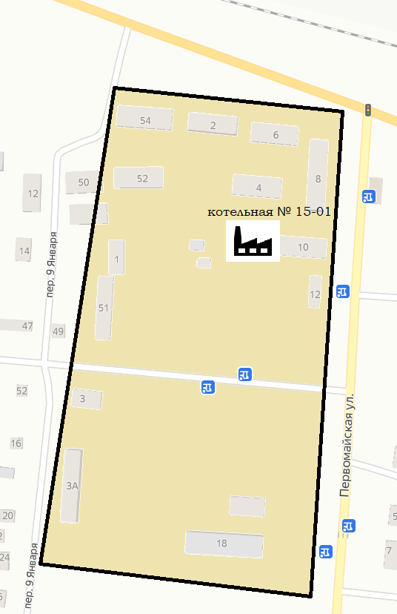
рисунок 2.1.1. - Зона действия котельной №15-01 ,
расположенной по адресу: улица Первомайская, дом 10а
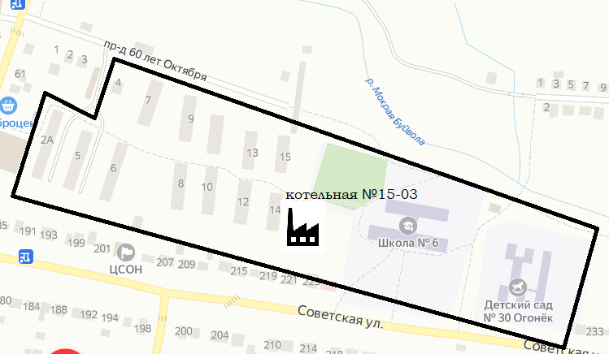
рисунок 2.1.2. - Зона действия котельной №15-03 ,
расположенной по адресу: проспект 60 лет Октября, дом 14а

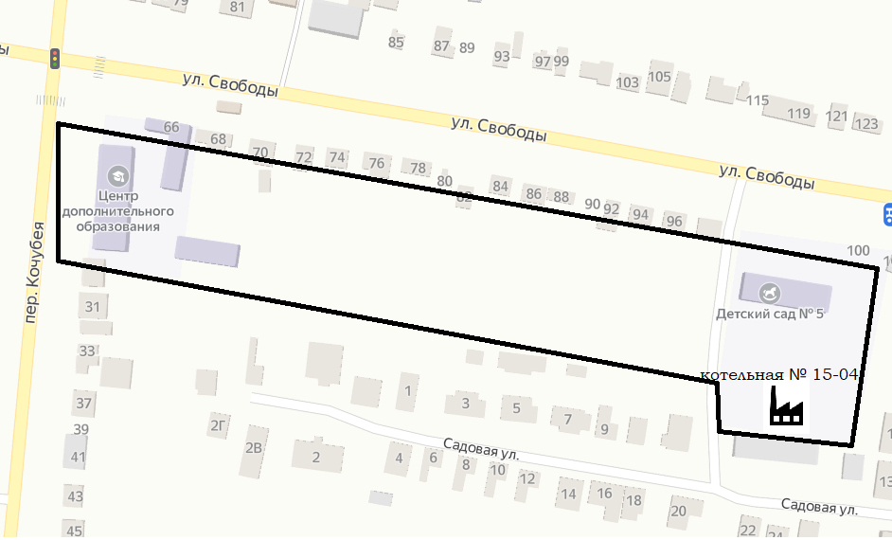
рисунок 2.1.3.- Зона действия котельной №15-04 ,
расположенной по адресу: улица Свободf, дом 98а
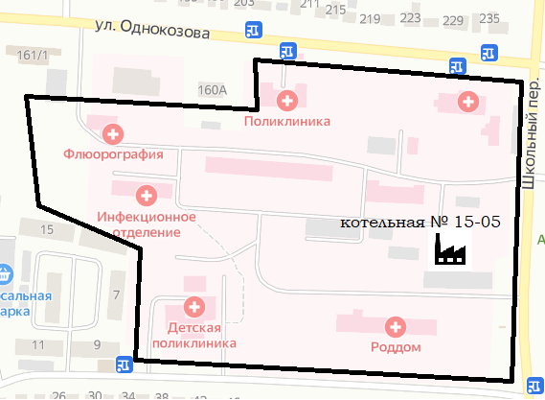
рисунок 2.1.4. - Зона действия котельной № 15-05 ,
расположенной по адресу: улица Однокозова, дом 162а

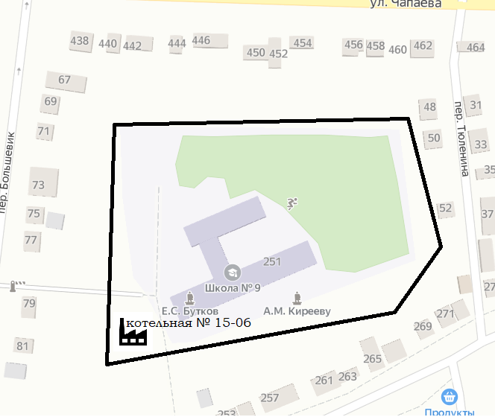
рисунок 2.1.5. - Зона действия котельной №15-06 ,
расположенной по адресу: улица Ленина, дом 251 а
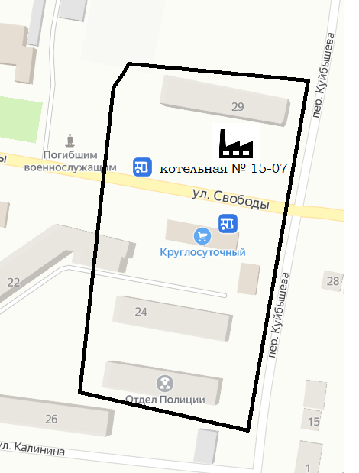
рисунок 2.1.6. - Зона действия котельной №15-07 ,
расположенной по адресу: улица Свободы, дом 29а

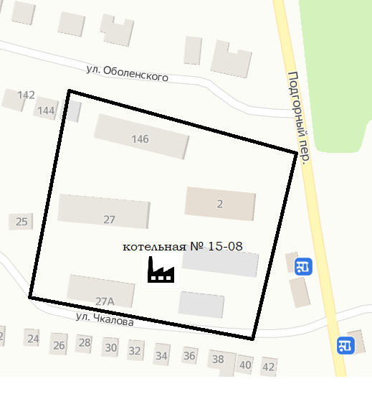
рисунок 2.1.7. - Зона действия котельной №15-08 ,
расположенной по адресу: улица Оболенского, дом 148
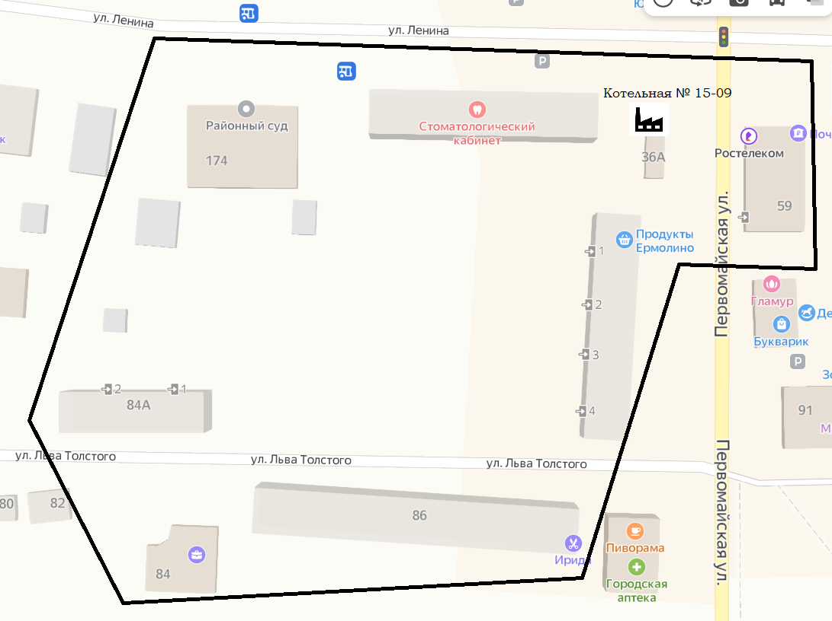
рисунок 2.1.8. - Зона действия котельной №15-09 ,
расположенной по адресу: улица Первомайская, дом З6а

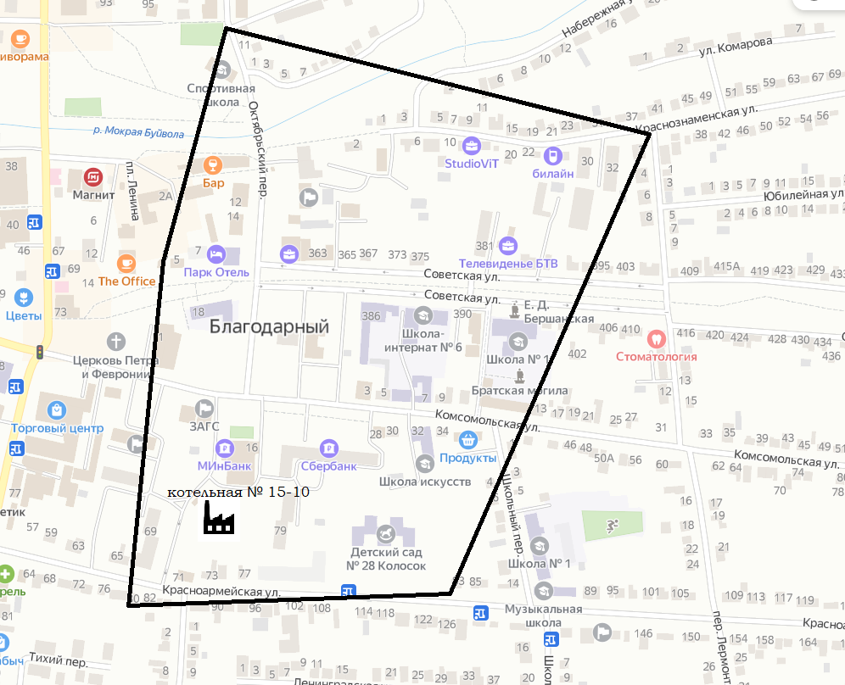
рисунок 2.1.9. - Зона действия котельной №15-10 ,
расположенной по адресу: улица Комсомольская, дом 16а
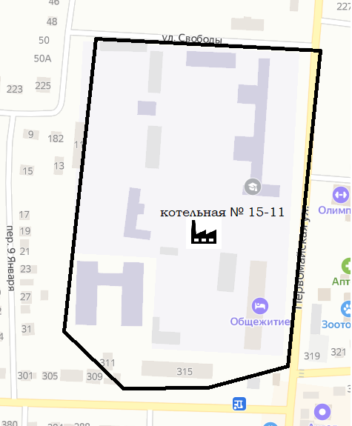
рисунок 2.1.10. - Зона действия котельной №15-11 ,
расположенной по адресу: улица Первомайская, дом 22а

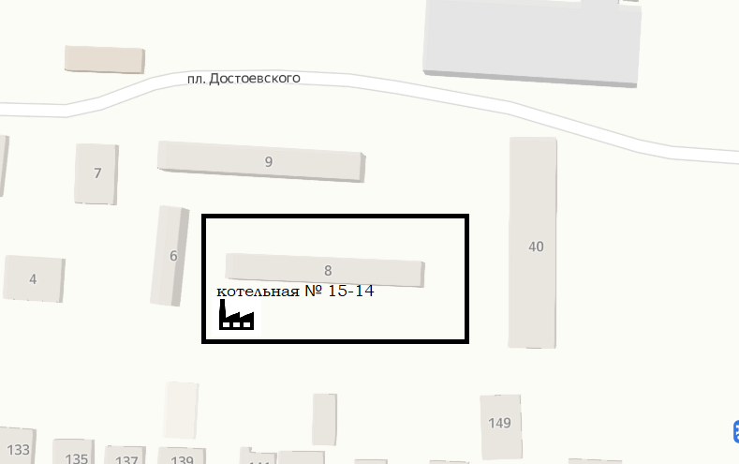
рисунок 2.1.11. - Зона действия котельной №15-14 ,
расположенной по адресу: площадь Достоевского, дом 8а
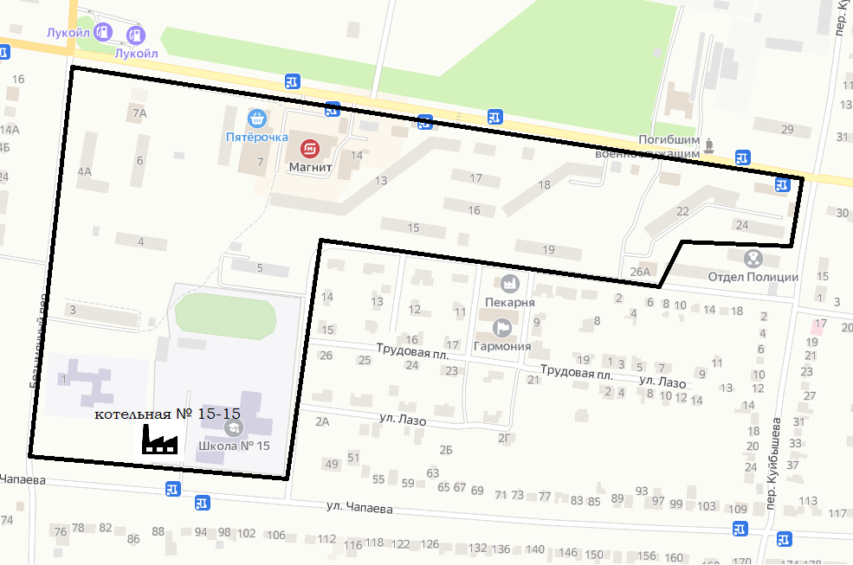
рисунок 2.1.12. - Зона действия котельной №15-15 ,
расположенной по адресу: площадь Строителей, дом 2

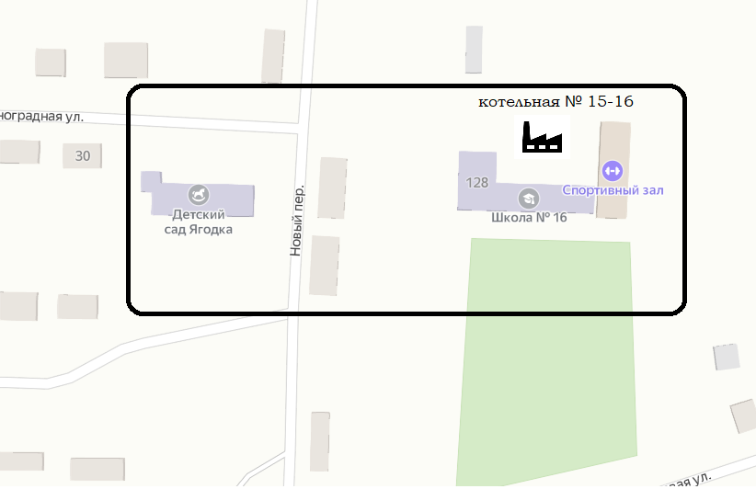
рисунок 2.1.13. - Зона действия котельной №15-16 ,
расположенной по адресу: село Шишкино, улица Дьякова, дом 128 А
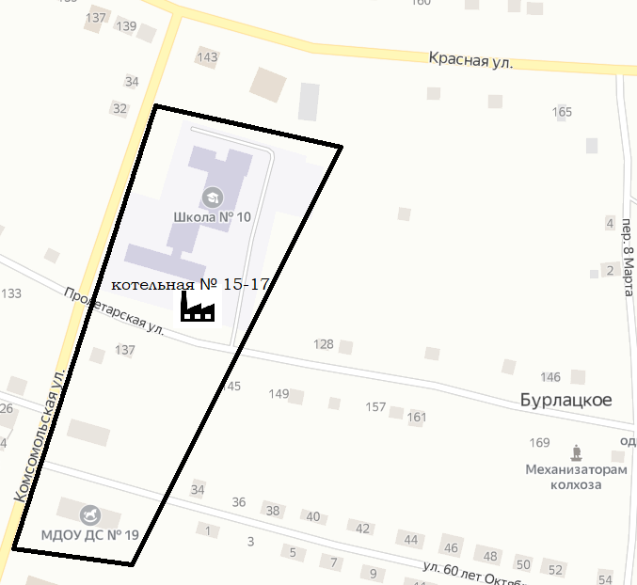
рисунок 2.1.14. - Зона действия котельной №15-17 ,
расположенной по адресу: село Бурлацкое, улица Пролетарская, дом 120А

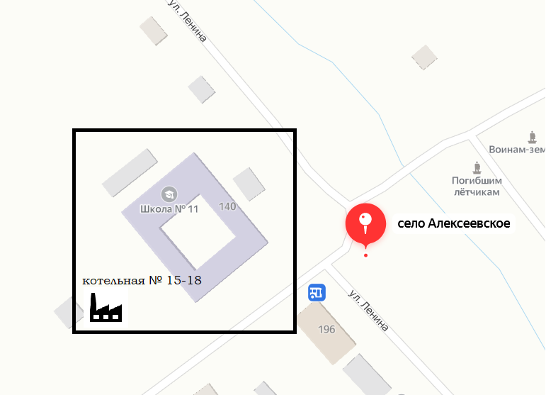
рисунок 2.1.15. - Зона действия котельной №15-18 ,
расположенной по адресу: село Алексеевское, улица Советская
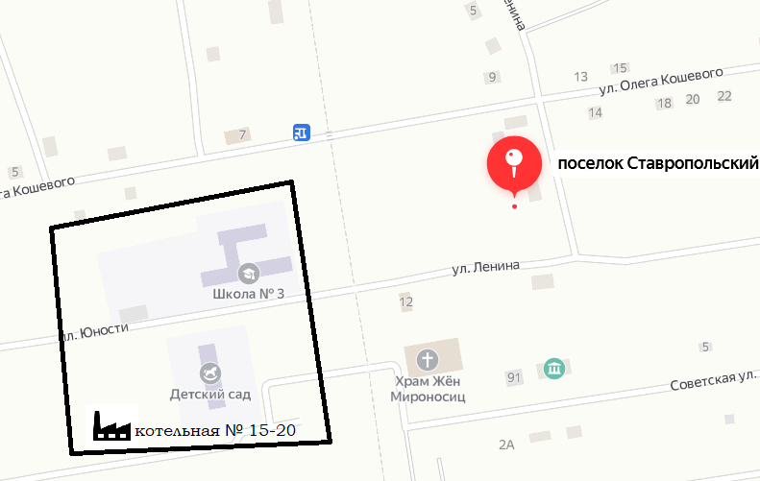
рисунок 2.1.16. - Зона действия котельной №15-20 ,
расположенной по адресу: поселок Ставропольский, площадь Юности, дом 1А

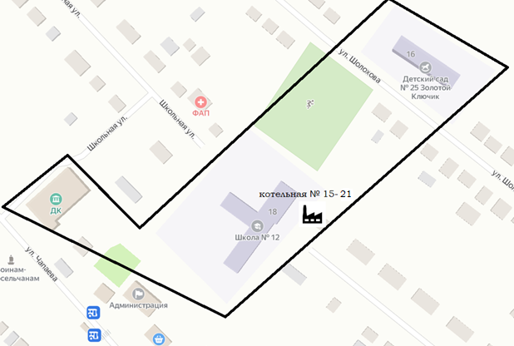
рисунок 2.1.17. - Зона действия котельной №15-21 ,
расположенной по адресу: село Красные Ключи, улица Школьная, дом 18
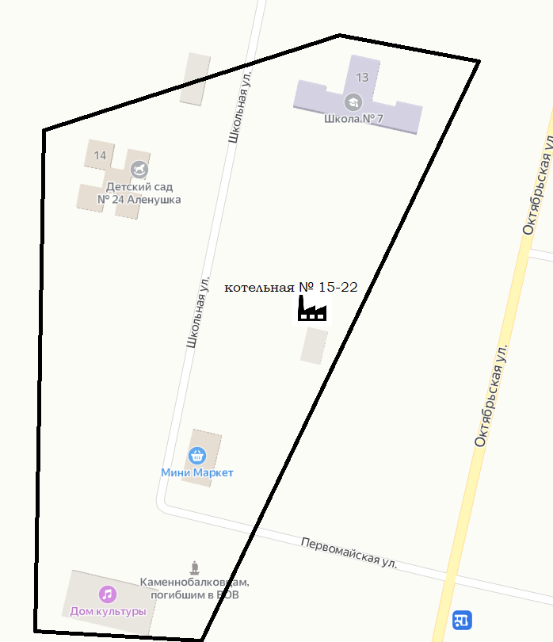
рисунок 2.1.18. - Зона действия котельной №15-22 ,
расположенной по адресу: село Каменная Балка, улица Школьная, дом 18а
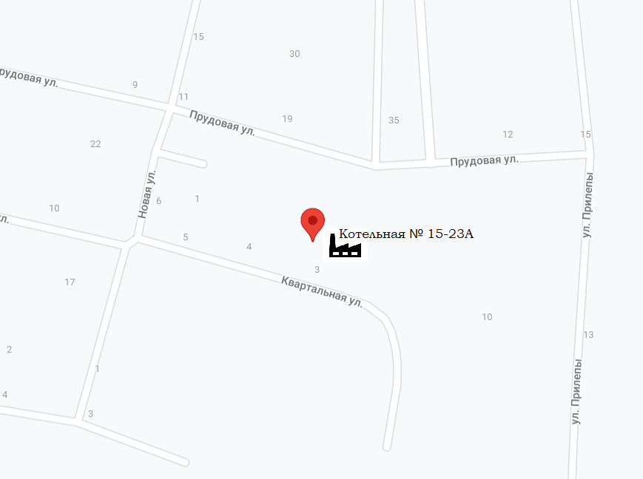
рисунок 2.1.19. - Зона действия котельной №15-23А,
расположенной по адресу: село Каменная Балка, улица Квартальная, дом 2

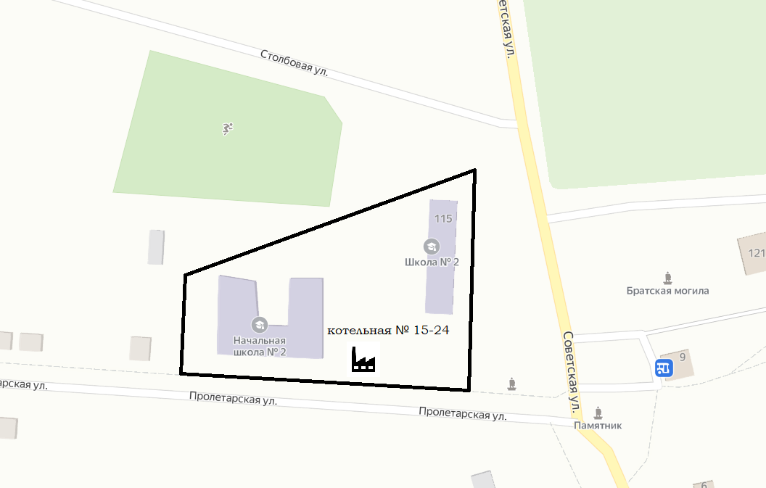
рисунок 2.1.20. - Зона действия котельной №15-24 ,
расположенной по адресу: село Александрия, улица Пролетарская, дом 115
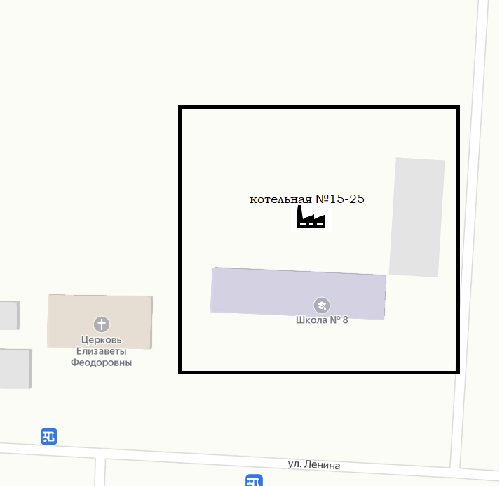
рисунок 2.1.21. - Зона действия котельной №15-25 ,
расположенной по адресу: село Елизаветинское, улица Ленина, дом 141 А

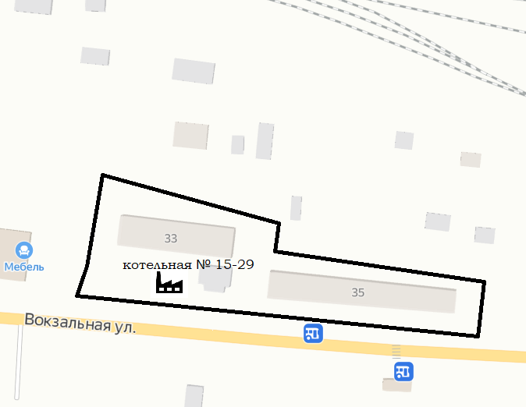
рисунок 2.1.22. - Зона действия котельной №15-29 ,
расположенной по адресу: улица Вокзальная, д ом ЗЗ
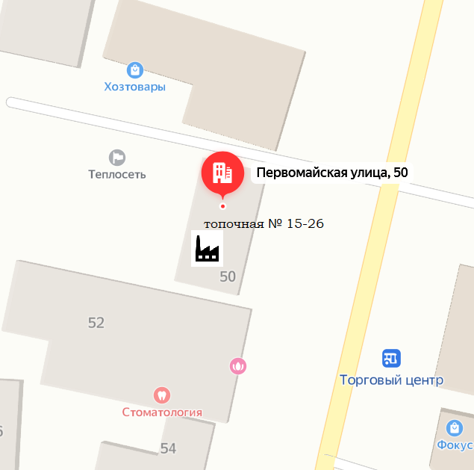
рисунок 2.1.23. - Зона действия топочной №15-26 ,
расположенной по адресу: улица Первомайская, дом 50

2.2. Описание существующих и перспективных зон действия индивидуальных источников тепловой энергии.
Зоны действия децентрализованного теплоснабжения в Благодарненском муниципальном округе Ставропольского края сформированы в основном в зонах с индивидуальной жилой застройкой. Потребители индивидуальной застройки используют для своих нужд котлы малой мощности. Так же распространены электрические обогреватели. Теплофикационные установки размещаются в специальных пристройках (помещениях). Котлы имеют в своем комплексе дополнительный контур для приготовления ГВС.

2.3. Существующие и перспективные балансы тепловой мощности и тепловой нагрузки потребителей в зонах действия источников тепловой энергии, в том числе работающих на единую тепловую сеть, на каждом этапе.
На территории муниципального образования отсутствуют источники тепловой энергии, работающие на единую тепловую сеть.

2.4. Перспективные балансы тепловой мощности источников тепловой энергии и тепловой нагрузки потребителей в случае, если зона действия источника тепловой энергии расположена в границах двух или более поселений, с указанием величины тепловой нагрузки для потребителей каждого поселения.

БАЛАНСЫ
тепловой мощности источников тепловой энергии и тепловой нагрузки потребителей
Таблица 2.4.
Источник | yаименование показателя | gериод действия Схемы теплоснабжения
Источник | yаименование показателя | 2024 | 2025 | 2026 | 2027 | 2028 | 2029 | 2030 | 2031 | 2032-2035
Котельная 15-01 | установленная мощность, Гкал/час | 1,778 | 1,778 | 1,778 | 1,778 | 1,778 | 1,778 | 1,778 | 1,778 | 1,778
Котельная 15-01 | hасчётная тепловая нагрузка, Гкал/час | 0,561 | 0,561 | 0,561 | 0,561 | 0,561 | 0,561 | 0,561 | 0,561 | 0,561
Котельная 15-03 | установленная мощность, Гкал/час | 2,228 | 2,228 | 2,228 | 2,228 | 2,228 | 2,228 | 2,228 | 2,228 | 2,228
Котельная 15-03 | расчётная тепловая нагрузка, Гкал/час | 1,265 | 1,265 | 1,265 | 1,265 | 1,265 | 1,265 | 1,265 | 1,265 | 1,265
Котельная 15-04 | установленная мощность, Гкал/час | 0,26 | 0,26 | 0,26 | 0,26 | 0,26 | 0,26 | 0,26 | 0,26 | 0,26
Котельная 15-04 | расчётная тепловая нагрузка, Гкал/час | 0,293 | 0,293 | 0,293 | 0,293 | 0,293 | 0,293 | 0,293 | 0,293 | 0,293
Котельная 15-05 | установленная мощность, Гкал/час | 2,262 | 2,262 | 2,262 | 2,262 | 2,262 | 2,262 | 2,262 | 2,262 | 2,262
Котельная 15-05 | расчётная тепловая нагрузка, Гкал/час | 1,301 | 1,301 | 1,301 | 1,301 | 1,301 | 1,301 | 1,301 | 1,301 | 1,301
Котельная 15-06 | установленная мощность, Гкал/час | 0,258 | 0,258 | 0,258 | 0,258 | 0,258 | 0,258 | 0,258 | 0,258 | 0,258
Котельная 15-06 | расчётная тепловая нагрузка, Гкал/час | 0,197 | 0,197 | 0,197 | 0,197 | 0,197 | 0,197 | 0,197 | 0,197 | 0,197
Котельная 15-07 | установленная мощность, Гкал/час | 0,43 | 0,43 | 0,43 | 0,43 | 0,43 | 0,43 | 0,43 | 0,43 | 0,43
Котельная 15-07 | расчётная тепловая нагрузка, Гкал/час | 0,184 | 0,184 | 0,184 | 0,184 | 0,184 | 0,184 | 0,184 | 0,184 | 0,184
Котельная 15-08 | установленная мощность, Гкал/час | 0,688 | 0,688 | 0,688 | 0,688 | 0,688 | 0,688 | 0,688 | 0,688 | 0,688
Котельная 15-08 | расчётная тепловая нагрузка, Гкал/час | 0,300 | 0,300 | 0,300 | 0,300 | 0,300 | 0,300 | 0,300 | 0,300 | 0,300
Котельная 15-09 | установленная мощность, Гкал/час | 1,772 | 1,772 | 1,772 | 1,772 | 1,772 | 1,772 | 1,772 | 1,772 | 1,772
Котельная 15-09 | расчётная тепловая нагрузка, Гкал/час | 0,874 | 0,874 | 0,874 | 0,874 | 0,874 | 0,874 | 0,874 | 0,874 | 0,874
Котельная 15-10 | установленная мощность, Гкал/час | 8,858 | 8,858 | 8,858 | 8,858 | 8,858 | 8,858 | 8,858 | 8,858 | 8,858
Котельная 15-10 | расчётная тепловая нагрузка, Гкал/час | 2,231 | 2,231 | 2,231 | 2,231 | 2,231 | 2,231 | 2,231 | 2,231 | 2,231
Котельная 15-11 | установленная мощность, Гкал/час | 1,485 | 1,485 | 1,485 | 1,485 | 1,485 | 1,485 | 1,485 | 1,485 | 1,485
Котельная 15-11 | расчётная тепловая нагрузка, Гкал/час | 0,713 | 0,713 | 0,713 | 0,713 | 0,713 | 0,713 | 0,713 | 0,713 | 0,713
Котельная 15-14 | установленная мощность, Гкал/час | 0,26 | 0,26 | 0,26 | 0,26 | 0,26 | 0,26 | 0,26 | 0,26 | 0,26
Котельная 15-14 | расчётная тепловая нагрузка, Гкал/час | 0,085 | 0,085 | 0,085 | 0,085 | 0,085 | 0,085 | 0,085 | 0,085 | 0,085
Котельная 15-15 | установленная мощность, Гкал/час | 7,25 | 7,25 | 7,25 | 7,25 | 7,25 | 7,25 | 7,25 | 7,25 | 7,25
Котельная 15-15 | расчётная тепловая нагрузка, Гкал/час | 3,727 | 3,727 | 3,727 | 3,727 | 3,727 | 3,727 | 3,727 | 3,727 | 3,727
Котельная 15-16 | установленная мощность, Гкал/час | 0,258 | 0,258 | 0,258 | 0,258 | 0,258 | 0,258 | 0,258 | 0,258 | 0,258
Котельная 15-16 | расчётная тепловая нагрузка, Гкал/час | 0,188 | 0,188 | 0,188 | 0,188 | 0,188 | 0,188 | 0,188 | 0,188 | 0,188
Котельная 15-17 | установленная мощность, Гкал/час | 1,084 | 1,084 | 1,084 | 1,084 | 1,084 | 1,084 | 1,084 | 1,084 | 1,084
Котельная 15-17 | расчётная тепловая нагрузка, Гкал/час | 0,414 | 0,414 | 0,414 | 0,414 | 0,414 | 0,414 | 0,414 | 0,414 | 0,414
Котельная 15-18 | установленная мощность, Гкал/час | 0,8 | 0,8 | 0,8 | 0,8 | 0,8 | 0,8 | 0,8 | 0,8 | 0,8
Котельная 15-18 | расчётная тепловая нагрузка, Гкал/час | 0,285 | 0,285 | 0,285 | 0,285 | 0,285 | 0,285 | 0,285 | 0,285 | 0,285
Котельная 15-20 | установленная мощность, Гкал/час | 1,935 | 1,935 | 1,935 | 1,935 | 1,935 | 1,935 | 1,935 | 1,935 | 1,935
Котельная 15-20 | расчётная тепловая нагрузка, Гкал/час | 0,290 | 0,290 | 0,290 | 0,290 | 0,290 | 0,290 | 0,290 | 0,290 | 0,290
Котельная 15-21 | установленная мощность, Гкал/час | 1,72 | 1,72 | 1,72 | 1,72 | 1,72 | 1,72 | 1,72 | 1,72 | 1,72
Котельная 15-21 | расчётная тепловая нагрузка, Гкал/час | 0,288 | 0,288 | 0,288 | 0,288 | 0,288 | 0,288 | 0,288 | 0,288 | 0,288
Котельная 15-22 | установленная мощность, Гкал/час | 0,957 | 0,957 | 0,957 | 0,957 | 0,957 | 0,957 | 0,957 | 0,957 | 0,957
Котельная 15-22 | Расчётная тепловая нагрузка, Гкал/час | 0,4 | 0,4 | 0,4 | 0,4 | 0,4 | 0,4 | 0,4 | 0,4 | 0,4
Котельная 15-23А | установленная мощность, Гкал/час | 0,031 | 0,031 | 0,031 | 0,031 | 0,031 | 0,031 | 0,031 | 0,031 | 0,031
Котельная 15-23А | расчётная тепловая нагрузка, Гкал/час | 0,027 | 0,027 | 0,027 | 0,027 | 0,027 | 0,027 | 0,027 | 0,027 | 0,027
Котельная 15-24 | установленная мощность, Гкал/час | 0,676 | 0,676 | 0,676 | 0,676 | 0,676 | 0,676 | 0,676 | 0,676 | 0,676
Котельная 15-24 | расчётная тепловая нагрузка, Гкал/час | 0,295 | 0,295 | 0,295 | 0,295 | 0,295 | 0,295 | 0,295 | 0,295 | 0,295
Котельная 15-25 | установленная мощность, Гкал/час | 1,647 | 1,647 | 1,647 | 1,647 | 0,344 | 0,344 | 0,344 | 0,344 | 0,344
Котельная 15-25 | расчётная тепловая нагрузка, Гкал/час | 0,203 | 0,203 | 0,203 | 0,203 | 0,203 | 0,203 | 0,203 | 0,203 | 0,203
Котельная 15-29 | установленная мощность, Гкал/час | 0,722 | 0,722 | 0,722 | 0,722 | 0,722 | 0,722 | 0,722 | 0,722 | 0,722
Котельная 15-29 | расчётная тепловая нагрузка, Гкал/час | 0,479 | 0,479 | 0,479 | 0,479 | 0,479 | 0,479 | 0,479 | 0,479 | 0,479
Котельная 15-26 | установленная мощность, Гкал/час | 0,02 | 0,02 | 0,02 | 0,02 | 0,02 | 0,02 | 0,02 | 0,02 | 0,02
Котельная 15-26 | расчётная тепловая нагрузка, Гкал/час | 0,000 | 0,000 | 0,000 | 0,000 | 0,000 | 0,000 | 0,000 | 0,000 | 0,000

2.5. Радиус эффективного теплоснабжения, определяемый в соответствии с методическими указаниями по разработке схем теплоснабжения.
Согласно Федеральному закону от 27 июля 2010 года №190-ФЗ «О теплоснабжении», под радиусом эффективного теплоснабжения понимается максимальное расстояние от тепло потребляющей установки до ближайшего источника тепловой энергии в системе теплоснабжения, при превышении которого подключение тепло потребляющей установки к данной системе теплоснабжения нецелесообразно по причине увеличения совокупных расходов в системе теплоснабжения.
Расширение зоны теплоснабжения с увеличением радиуса действия источника тепловой энергии приводит к возрастанию затрат на производство и транспорт тепловой энергии. С другой стороны, подключение дополнительной тепловой нагрузки приводит к увеличению доходов от дополнительного объема ее реализации. При этом радиусом эффективного теплоснабжения является то расстояние, при котором вероятный рост доходов от дополнительной реализации тепловой энергии, компенсирует (равен по величине) возрастанию расходов при подключении удаленного потребителя.
С целью решения указанной задачи была рассмотрена методика, представленная в Методических указаниях по разработке схем теплоснабжения, утвержденных Приказом Министерства энергетики Российской Федерации от 05 марта 2019 года № 212
«Об утверждении Методических указаний по разработке схем теплоснабжения».
В соответствии с одним из основных положений указанной методики, вывод о попадании объекта возможного перспективного присоединения в радиус эффективного теплоснабжения принимается исходя из следующего условия: дисконтированный срок окупаемости капитальных затрат в строительство тепловой сети, необходимой для подключения объекта капитального строительства заявителя к существующим тепловым сетям системы теплоснабжения исполнителя, превышает полезный срок службы тепловой сети, определенный в соответствии с Общероссийским классификатором основных фондов, то подключение объекта является нецелесообразным и объект заявителя находится за пределами радиуса эффективного теплоснабжения.
Изложенный принцип, в соответствии с Требованиями к схемам теплоснабжения, был использован при определении целесообразности переключения потребителей котельных на обслуживание от теплоэлектроцентраль, а также при оценке эффективности подключения перспективных потребителей к системе центрального водоснабжения от существующих источников тепловой энергии (мощности). Все решения по развитию системы центрального водоснабжения поселения, принятые в рекомендованном сценарии, разработаны с учетом указанного принципа.
В перспективе для определения попадания объекта, рассматриваемого для подключения к системе центрального водоснабжения, в границы радиуса эффективного теплоснабжения, необходимо использовать вышеописанный метод, то есть выполнять сравнительную оценку совокупных затрат на подключение и эффекта от подключения объекта; при этом в качестве расчетного периода используется полезный срок службы тепловых сетей и тепло сетевых объектов.
Радиус эффективного теплоснабжения источников тепловой энергии для зоны действия каждого источника тепловой энергии приведены в таблице ниже.
Радиус теплоснабжения источника
Таблица 2.5.
Источник энергии | площадь, км² | нагрузка, Гкал/ч | П, Гкал/ч/км.  кв. | количество абонен  тов | В, аб./кв.км | Rопт, км
Котельная 15-01 | 85,326 | 0,561 | 0,02 | 10 | 0,12 | 0,149
Котельная 15-03 | 116,519 | 1,265 | 0,02 | 15 | 0,13 | 0,188
Котельная 15-04 | 44,706 | 0,293 | 0,01 | 6 | 0,13 | 0,267
Котельная 15-05 | 111,490 | 1,301 | 0,03 | 17 | 0,15 | 0,090
Котельная 15-06 | 14,772 | 0,197 | 0,02 | 2 | 0,14 | 0,067
Котельная 15-07 | 16,890 | 0,184 | 0,03 | 6 | 0,36 | 0,254
Котельная 15-08 | 23,895 | 0,300 | 0,04 | 6 | 0,25 | 0,025
Котельная 15-09 | 59,626 | 0,874 | 0,01 | 24 | 0,40 | 0,062
Котельная 15-10 | 276,048 | 2,231 | 0,002 | 65 | 0,24 | 0,237
Котельная 15-11 | 83,507 | 0,713 | 0,016 | 7 | 0,08 | 0,114
Котельная 15-14 | 16,628 | 0,085 | 0,02 | 1 | 0,06 | 0,152
Котельная 15-15 | 238,924 | 3,727 | 21,50 | 24 | 0,10 | 0,201
Котельная 15-16 | 0,010 | 0,188 | 21,50 | 6 | 600,00 | 0,342
Котельная 15-17 | 0,010 | 0,414 | 108,00 | 5 | 500,00 | 0,370
Котельная 15-18 | 0,010 | 0,285 | 17,00 | 1 | 100,00 | 0,201
Котельная 15-20 | 0,010 | 0,290 | 25 | 2 | 200,00 | 0,626
Котельная 15-21 | 0,010 | 0,288 | 5,00 | 3 | 300,00 | 0,474
Котельная 15-22 | 0,010 | 0,4 | 17,00 | 5 | 500,00 | 0,261
Котельная 15-23А | 0,010 | 0,027 | 23,00 | 1 | 100,00 | 0,191
Котельная 15-24 | 0,010 | 0,295 | 22,00 | 3 | 300,00 | 0,067
Котельная 15-25 | 0,010 | 0,203 | 9,00 | 2 | 200,00 | 0,188
Котельная 15-29 | 25,258 | 0,479 | 0,00 | 3 | 0,12 | 0,123

Раздел III. Существующие и перспективные балансы теплоносителя

3.1. Существующие и перспективные балансы производительности водоподготовительных установок и максимального потребления теплоносителя теплопотребляющими установками потребителей.

Существующие и перспективные балансы производительности водоподготовительных установок
Таблица 3.1.
№ п/п | Источник | объем воды в сетях, м3 | подпитка тепловой сети, м3/ч | производитель  ность водопод  готовительных установок, м3/ч
1 | Котельная 15-01 | 13,74 | 0,034 | -
2 | Котельная 15-03 | 16,03 | 0,040 | -
3 | Котельная 15-04 | 4,64 | 0,012 | -
4 | Котельная 15-05 | 17,28 | 0,043 | -
5 | Котельная 15-06 | 1,818 | 0,005 | -
6 | Котельная 15-07 | 6,21 | 0,016 | -
7 | Котельная 15-08 | 5,96 | 0,015 | -
8 | Котельная 15-09 | 9,6 | 0,024 | --
9 | Котельная 15-10 | 55,47 | 0,139 | -
10 | Котельная 15-11 | 11,13 | 0,028 | -
11 | Котельная 15-14 | 5,313 | 0,013 | -
12 | Котельная 15-15 | 68,61 | 0,172 | -
13 | Котельная 15-16 | 8,41 | 0,021 | -
14 | Котельная 15-17 | 10,54 | 0,026 | -
15 | Котельная 15-18 | 3,89 | 0,010 | -
16 | Котельная 15-20 | 3,09 | 0,008 | -
17 | Котельная 15-21 | 7,05 | 0,018 | -
18 | Котельная 15-22 | 8,57 | 0,021 | -
19 | Котельная 15-23А | 6,35 | 0,016 | -
20 | Котельная 15-24 | 2,93 | 0,007 | -
21 | Котельная 15-25 | 17,74 | 0,044 | -
22 | Котельная 15-29 | 9,67 | 0,024 | -

3.2. Существующие и перспективные балансы производительности водоподготовительных установок источников тепловой энергии для компенсации потерь теплоносителя в аварийных режимах работы систем теплоснабжения.
Норматив аварийной подпитки подразумевает инцидентную подпитку, которая полностью или в значительной степени компенсирует инцидентную утечку воды при повреждении элементов теплосети. Именно эта подпитка и называется аварийной подпиткой. Для открытых и закрытых систем теплоснабжения должна предусматриваться дополнительно аварийная подпитка химически не обработанной и не деаэрированной водой, расход которой принимается в количестве 2% среднегодового объёма воды в тепловой сети и присоединённых системах теплоснабжения независимо от схемы присоединения (за исключением систем ГВС, присоединённых через водоподогреватели), если другое не предусмотрено проектными (эксплуатационными) решениями.

Существующие и перспективные балансы производительности водоподготовительных установок в аварийных режимах
Таблица 3.2.
№  п/п | Источник | производительность водоподготовительных установок, м3/ч | аварийная подпитка, м3/ч
1 | Котельная 15-01 | - | 0,275
2 | Котельная 15-03 | - | 0,321
3 | Котельная 15-04 | - | 0,093
4 | Котельная 15-05 | - | 0,346
5 | Котельная 15-06 | - | 0,036
6 | Котельная 15-07 | - | 0,124
7 | Котельная 15-08 | - | 0,119
8 | Котельная 15-09 | -- | 0,192
9 | Котельная 15-10 | - | 1,109
10 | Котельная 15-11 | - | 0,223
11 | Котельная 15-14 | - | 0,106
12 | Котельная 15-15 | - | 1,372
13 | Котельная 15-16 | - | 0,168
14 | Котельная 15-17 | - | 0,211
15 | Котельная 15-18 | - | 0,078
16 | Котельная 15-20 | - | 0,062
17 | Котельная 15-21 | - | 0,141
18 | Котельная 15-22 | - | 0,171
19 | Котельная 15-23А | - | 0,127
20 | Котельная 15-24 | - | 0,059
21 | Котельная 15-25 | - | 0,355
22 | Котельная 15-29 | - | 0,193

Раздел IV. Основные положения мастер-плана развития систем теплоснабжения муниципального округа

4.1. Описание сценариев развития теплоснабжения муниципального округа.
Проектом Схемы теплоснабжения предусматривается два сценария развития системы теплоснабжения Благодарненского муниципального округа.
Сценарий № 1, оптимистичный. Устаревшее основное оборудование будет модернизировано до 2035 года, что обеспечит тепловой энергией существующие объекты промышленности, существующие здания и сооружения, а также планируемые объекты теплопотребления, предусмотренные генеральным планом. Будет проведено техническое перевооружение котельной № 15-25. Коэффициент надёжности теплоснабжения, при условии разработки и реализации инвестиционных программ по модернизации оборудования источника, на рассматриваемую перспективу, увеличится. Будут проводиться мероприятия, направленные на поддержание функционирования системы теплоснабжения.
Сценарий № 2, пессимистичный. Мероприятия, предусматриваемые сценарием № 1, не будут реализовываться. Будут проводиться лишь мероприятия, направленные на поддержание функционирования системы теплоснабжения (текущий ремонт, замена устаревшего оборудования).

4.2. Обоснование выбора приоритетного сценария развития теплоснабжения Благодарненского муниципального округа Ставропольского края.
Приоритетным сценарием перспективного развития системы централизованного теплоснабжения Благодарненского муниципального округа Ставропольского края предлагается принять сценарий № 1, так как в этом случае будет обеспечена надежность систем теплоснабжения, увеличение экономической эффективности работы систем теплоснабжения.

Раздел V. Предложения по строительству, реконструкции, техническому перевооружению и (или) модернизации источников тепловой энергии

5.1. Предложения по строительству источников тепловой энергии, обеспечивающих перспективную тепловую нагрузку на осваиваемых территориях муниципального округа, для которых отсутствует возможность и (или) целесообразность передачи тепловой энергии от существующих или реконструируемых источников тепловой энергии, обоснованная расчетами ценовых (тарифных) последствий для потребителей и радиуса эффективного теплоснабжения.
Строительство источников тепловой энергии, обеспечивающих перспективную тепловую нагрузку, предусмотренную генеральным планом, для которых отсутствует возможность или целесообразность передачи тепловой энергии от существующих или реконструируемых источников тепловой энергии не требуется.

5.2. Предложения по реконструкции источников тепловой энергии, обеспечивающих перспективную тепловую нагрузку в существующих и расширяемых зонах действия источников тепловой энергии.
Реконструкция и техническое перевооружение существующих источников тепловой энергии, обеспечивающих существующую и перспективную тепловую нагрузку в существующих и расширяемых зонах действия источников тепловой энергии, и с целью повышения надёжности и эффективности работы систем теплоснабжения не требуется.

5.3. Предложения по техническому перевооружению и (или) модернизации источников тепловой энергии с целью повышения эффективности работы систем теплоснабжения.
С целью повышения эффективности работы систем теплоснабжения схемой теплоснабжения предусмотрено техническое перевооружение котельной № 15-25.

Мероприятия по техническому перевооружению и (или) модернизации источников тепловой энергии
Таблица 5.3.
Объект | yаименование мероприятия | год реализации мероприятия
Котельная №15-25 | «Установка блочно-модульной котельной мощностью 0,344 Гкал/час вместо котельной №15-25,  Благодарненский район,  с. Елизаветинское, ул. Ленина 141а» | 2028

5.4. Графики совместной работы источников тепловой энергии, функционирующих в режиме комбинированной выработки электрической и тепловой энергии и котельных.
На территории Благодарненского муниципального округа Ставропольского края источники тепловой энергии, функционирующие в режиме комбинированной выработки электрической и тепловой энергии, отсутствуют.

5.5. Меры по выводу из эксплуатации, консервации и демонтажу избыточных источников тепловой энергии, а также источников тепловой энергии, выработавших нормативный срок службы, в случае если продление срока службы технически невозможно или экономически нецелесообразно.
Вывод из эксплуатации избыточных источников энергии не предусмотрен.

5.6. Меры по переоборудованию котельных в источники тепловой энергии, функционирующие в режиме комбинированной выработки электрической и тепловой энергии.
Переоборудование котельных в источники тепловой энергии, функционирующие в режиме комбинированной выработки электрической и тепловой энергии, схемой теплоснабжения не предусмотрены.

5.7. Меры по переводу котельных, размещенных в существующих и расширяемых зонах действия источников тепловой энергии, функционирующих в режиме комбинированной выработки электрической и тепловой энергии, в пиковый режим работы, либо по выводу их из эксплуатации.
Поскольку на территории Благодарненского муниципального округа Ставропольского края источники тепловой энергии, функционирующие в режиме комбинированной выработки электрической и тепловой энергии отсутствуют, перевод их в пиковый режим работы, либо по выводу их из эксплуатации не требуется.

5.8. Температурный график отпуска тепловой энергии для каждого источника тепловой энергии или группы источников тепловой энергии в системе теплоснабжения, работающей на общую тепловую сеть, и оценку затрат при необходимости его изменения.
Существующие котельные в Благодарненском муниципальном округе работают по температурному графику 95/70. Корректировка температурного графика не требуется.

5.9. Предложения по перспективной установленной тепловой мощности каждого источника тепловой энергии с предложениями по сроку ввода в эксплуатацию новых мощностей.
Ввод в эксплуатацию новых мощностей не предусмотрен.

5.10. Предложения по вводу новых и реконструкции существующих источников тепловой энергии с использованием возобновляемых источников энергии, а также местных видов топлива.
Ввод новых источников тепловой энергии централизованного теплоснабжения с использованием ВИЭ нецелесообразно в связи с тем, что затраты на сооружение источников с использованием НВИЭ на один-два порядка выше по сравнению со строительством традиционной котельной.

Раздел VI. Предложения по строительству, реконструкции и (или) модернизации тепловых сетей

6.1. предложения по строительству, реконструкции и (или) модернизации тепловых сетей, обеспечивающих перераспределение тепловой нагрузки из зон с дефицитом располагаемой тепловой мощности источников тепловой энергии в зоны с резервом располагаемой тепловой мощности источников тепловой энергии (использование существующих резервов).
Возможность перераспределения тепловой нагрузки из зон с дефицитом располагаемой тепловой мощности источников тепловой энергии в зоны с резервом располагаемой тепловой мощности отсутствует.

6.2. Предложения по строительству, реконструкции и (или) модернизации тепловых сетей для обеспечения перспективных приростов тепловой нагрузки в осваиваемых районах муниципального округа под жилищную, комплексную или производственную застройку.
Строительство тепловых сетей для обеспечения перспективных приростов тепловой нагрузки под жилищную, комплексную или производственную застройку во вновь осваиваемых районах муниципального округа не планируется.

6.3. Предложения по строительству, реконструкции и (или) модернизации тепловых сетей в целях обеспечения условий, при наличии которых существует возможность поставок тепловой энергии потребителям от различных источников тепловой энергии при сохранении надежности теплоснабжения.
Строительство тепловых сетей, обеспечивающих условия, при наличии которых существует возможность поставок тепловой энергии потребителям от различных источников тепловой энергии, при сохранении надежности теплоснабжения не требуется.

6.4. Предложения по строительству, реконструкции и (или) модернизации тепловых сетей для повышения эффективности функционирования системы теплоснабжения, в том числе за счет перевода котельных в пиковый режим работы или ликвидации.
Поскольку на территории Благодарненского муниципального округа Ставропольского края источники тепловой энергии, функционирующие в режиме комбинированной выработки электрической и тепловой энергии отсутствуют, перевод котельных в пиковый режим не требуется.

6.5. Предложения по строительству, реконструкции и (или) модернизации тепловых сетей для обеспечения нормативной надежности теплоснабжения потребителей.

ПРЕДЛОЖЕНИЯ
по строительству, реконструкции и (или) модернизации тепловых сетей
Таблица 6.5.
№  п/п | Источник | Наименование мероприятия | год реализации мероприятия
1 | Котельная № 15-05 | замена участка трубопровода Д-89мм  на Д-57мм-44,5м от ТК5 доТК7 | 2026
1 | Котельная № 15-05 | замена участка трубопровода ГВС  Д-57мм на трубу полипропиленовую армированную стекловолокном  Д-32мм-44,5м от ТК5 доТК7 | 2026
1 | Котельная № 15-05 | замена участка трубопровода  Д-57мм-55,4мм от ТК16 доТК19 | 2026
1 | Котельная № 15-05 | замена участка трубопровода  Д-40мм-14мм от ТК19 до ТК20 | 2026
2 | Котельная № 15-06 | замена участка трубопровода  Д-159мм-50,5мм от котельной до школы | 2026
3 | Котельная № 15-09 | замена участка трубопровода  Д-108мм-34м от ТК2 до ТК3 | 2026
4 | Котельная № 15-15 | замена участка трубопровода  Д-159мм-23,3м от Ж/д13 до ТК19 | 2026
4 | Котельная № 15-15 | замена участка трубопровода  ГВС Д-50мм-23,3м от Ж/д13 до ТК19 | 2026

Раздел VII. Предложения по переводу открытых систем теплоснабжения (горячего водоснабжения) в закрытые системы горячего водоснабжения

7.1. Предложения по переводу существующих открытых систем теплоснабжения (горячего водоснабжения) в закрытые системы горячего водоснабжения, для осуществления которого необходимо строительство индивидуальных и (или) центральных тепловых пунктов при наличии у потребителей внутридомовых систем горячего водоснабжения.
В соответствии с пунктом 8 статьи 29 Федерального закона «О теплоснабжении» от 27 июля 2010 года № 190-ФЗ с 01 января 2013 года подключение объектов капитального строительства потребителей к централизованным открытым системам теплоснабжения (горячего водоснабжения) для нужд горячего водоснабжения, осуществляемого путем отбора теплоносителя на нужды горячего водоснабжения, не допускается.
В соответствии с пунктом 9 статьи 29 Федерального закона от 27 июля 2010 года № 190-ФЗ (редакция от 01 мая 2022 года) «О теплоснабжении» с 01 января 2022 года использование централизованных открытых систем теплоснабжения (горячего водоснабжения) для нужд горячего водоснабжения, осуществляемого путем отбора теплоносителя на нужды горячего водоснабжения, не допускается.
На территории муниципального округа открытые системы теплоснабжения (горячего водоснабжения) отсутствуют.

7.2. Предложения по переводу существующих открытых систем теплоснабжения (горячего водоснабжения) в закрытые системы горячего водоснабжения, для осуществления которого отсутствует необходимость строительства индивидуальных и (или) центральных тепловых пунктов по причине отсутствия у потребителей внутридомовых систем горячего водоснабжения.
Перевод существующих открытых систем теплоснабжения (горячего водоснабжения) в закрытые системы горячего водоснабжения, для осуществления которого отсутствует необходимость строительства индивидуальных и (или) центральных тепловых пунктов по причине отсутствия у потребителей внутридомовых систем горячего водоснабжения не требуется.

Раздел VIII. Перспективные топливные балансы

8.1. Перспективные топливные балансы для каждого источника тепловой энергии по видам основного, резервного и аварийного топлива на каждом этапе

Потребление топлива в котельных на цели теплоснабжения
Таблица 8.1.
№  п/п | Источник | вид  топлива | существующий расход топлива м3 | перспективный расход  топлива, м3
1 | Котельная 15-01 | газ | 208670,0 | 208670,0
2 | Котельная 15-03 | газ | 405123,0 | 405123,0
3 | Котельная 15-04 | газ | 91060,0 | 91060,0
4 | Котельная 15-05 | газ | 429419,0 | 429419,0
5 | Котельная 15-06 | газ | 45713,0 | 45713,0
6 | Котельная 15-07 | газ | 75666,0 | 75666,0
7 | Котельная 15-08 | газ | 86427,0 | 86427,0
8 | Котельная 15-09 | газ | 250719,0 | 250719,0
9 | Котельная 15-10 | газ | 827607,0 | 827607,0
10 | Котельная 15-11 | газ | 218 597,0 | 218 597,0
11 | Котельная 15-14 | газ | 38252,0 | 38252,0
12 | Котельная 15-15 | газ | 1360234,0 | 1360234,0
13 | Котельная 15-16 | газ | 79555,0 | 79555,0
14 | Котельная 15-17 | газ | 132735,0 | 132735,0
15 | Котельная 15-18 | газ | 71889,0 | 71889,0
16 | Котельная 15-20 | газ | 77145,0 | 77145,0
17 | Котельная 15-21 | газ | 88692,0 | 88692,0
18 | Котельная 15-22 | газ | 135180,0 | 135180,0
19 | Котельная 15-23А | газ | 7829,0 | 7829,0
20 | Котельная 15-24 | газ | 106012,0 | 106012,0
21 | Котельная 15-25 | газ | 85893,0 | 85893,0
22 | Котельная 15-29 | газ | 128177,0 | 128177,0
23 | Котельная 15-26 | газ | 6700,0 | 6700,0

8.2. Потребляемые источником тепловой энергии виды топлива, включая местные виды топлива, а также используемые возобновляемые источники энергии.
Основным топливом для котельных служит природный газ, транспортируемый от наружных газовых сетей. Хранилища природного газа не предусмотрены.
Резервное топливо на котельных Благодарненского муниципального округа Ставропольского края отсутствует.

На территории Благодарненского муниципального округа Ставропольского края источники тепловой энергии с использованием нетрадиционных возобновляемых источников энергии отсутствуют.

8.3. Виды топлива, в случае, если топливо является уголь,- вид ископаемого угля в соответствии с Международным стандартом ГОСТ 25543-2013 «Угли бурые, каменные и антрациты. Классификация по генетическим и технологическим периметрам», их долю и значение низшей теплоты сгорания топлива, используемые для производства тепловой энергии по каждой системе теплоснабжения.
Основным видом топлива для всех действующих котельных Благодарненского муниципального округа является природный газ.

8.4. Преобладающий в муниципальном округе вид топлива, определяемый по совокупности всех систем теплоснабжения, находящимся в муниципальном округе.
По совокупности всех систем теплоснабжения основным видом топлива является природный газ.

8.5. Приоритетное направление развития топливного баланса муниципального округа.
Изменение топливного баланса в ближайшей перспективе не планируется.

Раздел XI. Инвестиции в строительство, реконструкцию, техническое перевооружение и (или) модернизацию

9.1. Предложения по величине необходимых инвестиций в строительство, реконструкцию, техническое перевооружение и (или) модернизацию источников тепловой энергии на каждом этапе.

Инвестиции в реконструкцию источников тепловой энергии
Таблица 9.1.
№  п/п | Объект | наименование мероприятия | год реали  зации мероприятия | стоимость, тыс. руб.
1 | Котельная №15-25 | «Установка блочно-модульной котельной мощностью 0,344 Гкал/час вместо котельной  № 15-25, Благодарненский район, с. Елизаветинское,  ул. Ленина 141а» | 2028 | 5 318,82

9.2. Предложения по величине необходимых инвестиций в строительство, реконструкцию, техническое перевооружение и (или) модернизацию тепловых сетей, насосных станций и тепловых пунктов на каждом этапе.
Инвестиции в реконструкцию тепловых сетей
Таблица 9.2.
№  п/п | Источник | наименование мероприятия | год реали  зации меро  приятия | стоимость мероприя  тия,  тыс. руб.
1 | Котельная № 15-05 | замена участка трубопровода  Д-57мм-55,4мм от ТК16 доТК19 | 2026 | 76,43
1 | Котельная № 15-05 | замена участка трубопровода  Д-40мм-14мм от ТК19 до ТК20 | 2026 | 11,01
2 | Котельная № 15-06 | замена участка трубопровода  Д-159мм-50,5мм от котельной до школы | 2026 | 241,109
3 | Котельная № 15-09 | замена участка трубопровода  Д-108мм-34м от ТК2 до ТК3 | 2026 | 76,274
4 | Котельная № 15-15 | замена участка трубопровода  Д-159мм-23,3м от Ж/д13 до ТК19 | 2026 | 131,76
 |  | замена участка трубопровода ГВС Д-50мм-23,3м от Ж/д13 до ТК19 | 2026 | 35,40

9.3. Предложения по величине инвестиций в строительство, реконструкцию, техническое перевооружение и (или) модернизацию в связи с изменениями температурного графика и гидравлического режима работы системы теплоснабжения на каждом этапе.
Реконструкция и техническое перевооружение объектов централизованного теплоснабжения в связи с изменениями температурного графика и гидравлического режима работы не требуется.

9.4. Предложения по величине необходимых инвестиций для перевода открытой системы теплоснабжения (горячего водоснабжения) в закрытую систему горячего водоснабжения на каждом этапе.
Предложения по величине необходимых инвестиций для перевода открытой системы теплоснабжения (горячего водоснабжения) в закрытую систему горячего отсутствуют.

9.5. Оценка эффективности инвестиций по отдельным предложениям.
При реализации проектов схемы теплоснабжения Благодарненского муниципального округа рост тарифов на тепловую энергию не превысит уровень инфляции.

9.6. Величина фактически осуществленных инвестиций в строительство, реконструкцию, техническое перевооружение и (или) модернизацию объектов теплоснабжения за базовый период и базовый период актуализации.
Общий объём необходимых инвестиций в осуществление варианта развития системы теплоснабжения складывается из суммы инвестиционных затрат в предлагаемые мероприятия по теплоисточникам и тепловым сетям, требуемых оборотных средств и средств, необходимых для обслуживания долга (в случае финансирования за счёт заёмных средств).
При этом следует учитывать, что финансовые потребности участников, направленные на реализацию мероприятий по новому строительству, техническому перевооружению и реконструкции, подлежат обязательному исполнению в объеме:
1) фактически начисленных амортизационных отчислений, учитываемых в тарифно-балансовых решениях;
2) соответствующих условиям заключенных (действующих) договоров на подключение к сетям инженерно-технического обеспечения, а также параметров технических условий, которые будут запрошены в рамках площадок, утвержденных в документах территориального планирования;
3) пропорционально объему фактической реализации товарной продукции в случае если установленные тарифы предусматривают возмещение затрат на реализацию инвестиционных программ организаций, осуществляющих регулируемые виды деятельности в сфере теплоснабжения – согласно установленному уровню затрат в структуре тарифов.

Источниками финансирования мероприятий по котельным и тепловым сетям приняты:
средства теплоснабжающих организаций;
бюджетные средства;
энергосервисные контракты со сторонними организациями.

Раздел X. Решение о присвоении статуса единой теплоснабжающей организации (организациям)

10.1. Решение о присвоении статуса единой теплоснабжающей организации (организациям).
На территории Благодарненского муниципального округа Ставропольского края централизованное теплоснабжение осуществляет государственное унитарное предприятие Ставропольского края «Ставропольский краевой теплоэнергетический комплекс» (далее – ГУП СК «Крайтеплоэнерго»).
ГУП СК «Крайтеплоэнерго» является теплоснабжающей организацией, которая соответствует критериям единой теплоснабжающей организации в системе теплоснабжения.

10.2. Реестр зон деятельности единой теплоснабжающей организации (организаций).
На территории Благодарненского муниципального округа Ставропольского края ГУП СК «Крайтеплоэнерго» является единой теплоснабжающей организацией источников тепловой энергии.

10.3. Основания, в том числе критерии, в соответствии с которыми теплоснабжающей организации присвоен статус единой теплоснабжающей организации.
Критериями определения единой теплоснабжающей организации являются:
владение на праве собственности или ином законном основании источниками тепловой энергии с наибольшей совокупной установленной тепловой мощностью в границах зоны деятельности единой теплоснабжающей организации или тепловыми сетями, к которым непосредственно подключены источники тепловой энергии с наибольшей совокупной установленной тепловой мощностью в границах зоны деятельности единой теплоснабжающей организации;
размер уставного (складочного) капитала хозяйственного товарищества или общества, уставного фонда унитарного предприятия должен быть не менее остаточной балансовой стоимости источников тепловой энергии и тепловых сетей, которыми указанная организация владеет на праве собственности или ином законном основании в границах зоны деятельности единой теплоснабжающей организации, Размер уставного капитала и остаточная балансовая стоимость имущества определяются по данным бухгалтерской отчетности на последнюю отчетную дату перед подачей заявки на присвоение статуса единой теплоснабжающей организации.
В случае если в отношении одной зоны деятельности единой теплоснабжающей организации подано более одной заявки на присвоение соответствующего статуса от лиц, соответствующих критериям, установленным настоящими Правилами, статус единой теплоснабжающей организации присваивается организации, способной в лучшей мере обеспечить надежность теплоснабжения в соответствующей системе теплоснабжения.
Способность обеспечить надежность теплоснабжения определяется наличием у организации технических возможностей и квалифицированного персонала по наладке, мониторингу, диспетчеризации, переключениям и оперативному управлению гидравлическими режимами, и обосновывается в схеме теплоснабжения.

10.4. Информация о поданных теплоснабжающими организациями заявках на присвоение статуса единой теплоснабжающей организации.
Информация по заявкам от теплоснабжающих организаций на присвоение статуса единой теплоснабжающей организации отсутствует.
10.5. Реестр систем теплоснабжения, содержащий перечень теплоснабжающих организаций, действующих в каждой системе теплоснабжения, расположенных в границах Благодарненского муниципального округа Ставропольского края.

Реестр систем теплоснабжения, содержащий перечень теплоснабжающих организаций (далее - ТСО).
Таблица 10.5.
№ п/п | Наименование источника | адрес | наименование теплоснабжающей организации | объекты СЦТ, которые эксплу  атирует тепло  снабжающая организация | суммарная установленная тепловая мощность, Гкал/ч
1 | Котельная 15-01 | г. Благодарный  ул. Первомайская,10 А | ГУП СК «Крайтеплоэнерго» | сети и источник | 1,778
2 | Котельная 15-03 | г. Благодарный,  пр. 60 лет Октября,14А | ГУП СК «Крайтеплоэнерго» | сети и источник | 2,228
3 | Котельная 15-04 | г. Благодарный  ул. Свободы,98,А | ГУП СК «Крайтеплоэнерго» | сети и источник | 0,26
4 | Котельная 15-05 | г. Благодарный  ул. Однокозова,162 А | ГУП СК «Крайтеплоэнерго» | сети и источник | 2,262
5 | Котельная 15-06 | г. Благодарный  ул. Ленина,251 А | ГУП СК «Крайтеплоэнерго» | сети и источник | 0,258
6 | Котельная 15-07 | г. Благодарный  ул. Свобода,29 А | ГУП СК «Крайтеплоэнерго» | сети и источник | 0,43
7 | Котельная 15-08 | г. Благодарный  ул. Оболенского,148 | ГУП СК «Крайтеплоэнерго» | сети и источник | 0,688
8 | Котельная 15-09 | г. Благодарный  ул. Первомайская,36 А | ГУП СК «Крайтеплоэнерго» | сети и источник | 1,772
9 | Котельная 15-10 | г. Благодарный  ул. Комсомольская,16 А | ГУП СК «Крайтеплоэнерго» | сети и источник | 8,858
10 | Котельная 15-11 | г. Благодарный  ул. Первомайская,22 А | ГУП СК «Крайтеплоэнерго» | сети и источник | 1,485
11 | Котельная 15-14 | г. Благодарный  пл. Достоевского,8 А | ГУП СК «Крайтеплоэнерго» | сети и источник | 0,26
12 | Котельная 15-15 | г. Благодарный  пл. Строителей, 5 | ГУП СК «Крайтеплоэнерго» | сети и источник | 7,25
13 | Котельная 15-16 | с. Шишкино,  ул. Дьякова,128 А | ГУП СК «Крайтеплоэнерго» | сети и источник | 0,258
14 | Котельная 15-17 | с. Бурлацкое,  ул. Пролетарская,120 А | ГУП СК «Крайтеплоэнерго» | сети и источник | 1,084
15 | Котельная 15-18 | с. Алексеевское,  ул. Советская,142 А | ГУП СК «Крайтеплоэнерго» | сети и источник | 0,8
16 | Котельная 15-20 | пос. Ставропольский,  пл. Юности,1А | ГУП СК «Крайтеплоэнерго» | сети и источник | 1,935
17 | Котельная 15-21 | с. Красные Ключи,  ул. Школьная,18 | ГУП СК «Крайтеплоэнерго» | сети и источник | 1,72
18 | Котельная 15-22 | с. Каменная Балка,  ул. Школьная,18 А | ГУП СК «Крайтеплоэнерго» | сети и источник | 0,957
19 | Котельная 15-23А | с. Каменная Балка,  ул. Квартальная,2 | ГУП СК «Крайтеплоэнерго» | сети и источник | 0,031
20 | Котельная 15-24 | с. Александрия,  ул. Пролетарская,115 | ГУП СК «Крайтеплоэнерго» | сети и источник | 0,676
21 | Котельная 15-25 | с. Елизаветинское,  ул. Ленина,141 А | ГУП СК «Крайтеплоэнерго» | сети и источник | 1,647
22 | Котельная 15-29 | г. Благодарный,  ул. Вокзальная,33 | ГУП СК «Крайтеплоэнерго» | сети и источник | 0,722
23 | Котельная 15-26 | г. Благодарный,  ул. Первомайская,50 | ГУП СК «Крайтеплоэнерго» | сети и источник

Раздел XI. Решения о распределении тепловой нагрузки между источниками тепловой энергии

Распределение тепловой нагрузки между источниками тепловой энергии не предполагается на расчетный период. Условия, при которых имеется возможность поставок тепловой энергии потребителям от различных источников тепловой энергии при сохранении надежности теплоснабжения, отсутствуют.

Раздел XII. Решения по бесхозяйным тепловым сетям

Согласно пункту 6 статьи 15 Федерального закона от 27 июля 2010 года № 190-ФЗ «О теплоснабжении» под бесхозяйной тепловой сетью понимается совокупность устройств, предназначенных для передачи тепловой энергии и не имеющих эксплуатирующей организации. Единственный признак, позволяющий отнести ту или иную тепловую сеть к бесхозяйной - отсутствие эксплуатирующей организации.
Статья 18, пункт 6 Федерального закона от 27 июля 2010 года № 190-ФЗ «О теплоснабжении»: «В случае выявления бесхозяйных тепловых сетей (тепловых сетей, не имеющих эксплуатирующей организации). В течение шестидесяти дней с даты выявления бесхозяйного объекта теплоснабжения орган местного самоуправления поселения, городского округа или муниципального округа либо уполномоченный орган исполнительной власти города федерального значения Москвы, Санкт-Петербурга или Севастополя обязан обеспечить проведение проверки соответствия бесхозяйного объекта теплоснабжения требованиям промышленной безопасности, экологической безопасности, пожарной безопасности, требованиям безопасности в сфере теплоснабжения, требованиям к обеспечению безопасности в сфере электроэнергетики (далее - в настоящей статье - требования безопасности), проверки наличия документов, необходимых для безопасной эксплуатации объекта теплоснабжения, обратиться в орган, осуществляющий государственную регистрацию права на недвижимое имущество (далее - орган регистрации прав, для принятия на учет бесхозяйного объекта теплоснабжения), а также обеспечить выполнение кадастровых работ в отношении такого объекта теплоснабжения. Датой выявления бесхозяйного объекта теплоснабжения считается дата составления акта выявления бесхозяйного объекта теплоснабжения по форме, утвержденной органом местного самоуправления поселения, городского округа или муниципального округа либо уполномоченного органа исполнительной власти города федерального значения Москвы, Санкт-Петербурга или Севастополя.
На основании предоставленных данных бесхозяйных сетей теплоснабжения на территории Благодарненского муниципального округа Ставропольского края не выявлено.

Раздел XIII. Синхронизация схемы теплоснабжения со схемой газоснабжения и газификации муниципального округа, схемой и программой развития электроэнергетики, а также со схемой водоснабжения и водоотведения Благодарненского муниципального муниципального округа

Ставропольского края

13.1. Описание решений (на основе утвержденной региональной (межрегиональной) программы газификации жилищно-коммунального хозяйства, промышленных и иных организаций) о развитии соответствующей системы газоснабжения в части обеспечения топливом источников тепловой энергии.

Все населённые пункты Благодарненского муниципального муниципального округа Ставропольского края газифицированы. Основным источником газоснабжения города Благодарного является магистральный газопровод «Мирное – Журавское – Минводы», который проложен от Мирненского месторождения. Система газоснабжения двух ступенчатая. Распределение газа осуществляется по газопроводам двух давлений – среднего (Р ≤ 0,3 МПа) и низкого (Р ≤ 0,005 МПа).
От магистрального газопровода по газопроводам-отводам D=300 мм Р ≤ 5,5 МПа газ поступает на газораспределительную станцию города Благодарный. Газораспределительная станция расположена у северо-восточной границы города. От газораспределительной станции по газопроводам (Р ≤ 0,6 МПа) газ поступает на газорегуляторный пункт и шкафной регуляторный пункт города, где давление понижается до среднего и низкого и подаётся к потребителям. Газ давлением до 0,3 МПа подаётся для газификации котельных и промпредприятий. На хозяйственно-бытовые нужды и местное отопление газ подаётся давлением до 0,003 МПа.
Мероприятия по развитию соответствующей системы газоснабжения в части обеспечения топливом источников тепловой энергии отсутствует.

13.2. Описание проблем организации газоснабжения источников тепловой энергии.
Проблем в организации газоснабжения существующих котельных не выявлено.

13.3. Предложения по корректировке, утвержденной (разработке) региональной (межрегиональной) программы газификации жилищно-коммунального хозяйства, промышленных и иных организаций для обеспечения согласованности такой программы с указанными в схеме теплоснабжения решениями о развитии источников тепловой энергии и систем теплоснабжения
Предложения по корректировке утвержденной региональной программы газификации жилищно-коммунального хозяйства отсутствуют.

13.4. Описание решений (вырабатываемых с учетом положений утвержденной схемы и программы развития Единой энергетической системы России) о строительстве, реконструкции, техническом перевооружении и (или) модернизации, выводе из эксплуатации источников тепловой энергии и генерирующих объектов, включая входящее в их состав оборудование, функционирующих в режиме комбинированной выработки электрической и тепловой энергии, в части перспективных балансов тепловой мощности в схемах теплоснабжения.
Размещение источников, функционирующих в режиме комбинированной выработки электрической и тепловой энергии, на территории Благодарненского муниципального округа Ставропольского края, не предусматривается.

13.5. Предложения по строительству генерирующих объектов, функционирующих в режиме комбинированной выработки электрической и тепловой энергии, указанных в схеме теплоснабжения, для их учета при разработке схемы и программы перспективного развития электроэнергетики субъекта Российской Федерации, схемы и программы развития Единой энергетической системы России, содержащие, в том числе описание участия указанных объектов в перспективных балансах тепловой мощности и энергии.
Строительство источников тепловой энергии, функционирующих в режиме комбинированной выработки электрической и тепловой энергии, для обеспечения перспективных тепловых нагрузок не требуется.
13.6. Описание решений (вырабатываемых с учетом положений утвержденной схемы водоснабжения муниципального округа, утвержденной единой схемы водоснабжения и водоотведения) о развитии соответствующей системы водоснабжения в части, относящейся к системам теплоснабжения.
Решения о развитии соответствующей системы водоснабжения в части, относящейся к системам теплоснабжения, настоящей Схемой теплоснабжения не предусмотрены.

13.7. Предложения по корректировке утвержденной (разработке) схемы водоснабжения муниципального округа, единой схемы водоснабжения и водоотведения для обеспечения согласованности такой схемы и указанных в схеме теплоснабжения решений о развитии источников тепловой энергии и систем теплоснабжения.
Корректировка схемы водоснабжения муниципального образования для обеспечения согласованности такой схемы и указанных в Схеме теплоснабжения решений о развитии источников тепловой энергии и систем теплоснабжения не требуется.

Раздел XIV. Индикаторы развития систем теплоснабжения Благодарненского муниципального округа Ставропольского края

14.1. Количество прекращений подачи тепловой энергии, теплоносителя в результате технологических нарушений на тепловых сетях.
Прекращения подачи тепловой энергии, теплоносителя в результате технологических нарушений на источниках тепловой энергии не зафиксированы.

14.2. Количество прекращений подачи тепловой энергии, теплоносителя в результате технологических нарушений на источниках тепловой энергии.
Технологических нарушений на источниках теплоснабжения приведших к прекращению подачи тепловой энергии потребителям не выявлено.

14.3. Удельный расход условного топлива на единицу тепловой энергии, отпускаемой с коллекторов источников тепловой энергии (отдельно для тепловых электрических станций и котельных).

Удельный расход условноготоплива на единицу тепловой энергии
Таблица 14.3.
№ п/п | Источник | единица  измерения | удельный расход топлива на выработку тепловой энергии
1 | Котельная 15-01 | кг. у.т/Гкал | 178,8
2 | Котельная 15-03 | кг. у.т/Гкал | 172,7
3 | Котельная 15-04 | кг. у.т/Гкал | 154,7
4 | Котельная 15-05 | кг. у.т/Гкал | 158,3
5 | Котельная 15-06 | кг. у.т/Гкал | 156,8
6 | Котельная 15-07 | кг. у.т/Гкал | 163,4
7 | Котельная 15-08 | кг. у.т/Гкал | 180,5
8 | Котельная 15-09 | кг. у.т/Гкал | 157,1
9 | Котельная 15-10 | кг. у.т/Гкал | 173,5
10 | Котельная 15-11 | кг. у.т/Гкал | 194,0
11 | Котельная 15-14 | кг. у.т/Гкал | 155,7
12 | Котельная 15-15 | кг. у.т/Гкал | 195,4
13 | Котельная 15-16 | кг. у.т/Гкал | 164,4
14 | Котельная 15-17 | кг. у.т/Гкал | 171,1
15 | Котельная 15-18 | кг. у.т/Гкал | 160,3
16 | Котельная 15-20 | кг. у.т/Гкал | 160,9
17 | Котельная 15-21 | кг. у.т/Гкал | 169,8
18 | Котельная 15-22 | кг. у.т/Гкал | 141,6
19 | Котельная 15-23А | кг. у.т/Гкал | 147,2
20 | Котельная 15-24 | кг. у.т/Гкал | 196,2
21 | Котельная 15-25 | кг. у.т/Гкал | 224,4
22 | Котельная 15-29 | кг. у.т/Гкал | 158,8
23 | Котельная 15-26 | кг. у.т/Гкал | 115,0

14.4. Отношение величины технологических потерь тепловой энергии, теплоносителя к материальной характеристике тепловой сети.

Отношение величины технологических потерь тепловой энергии, теплоносителя к материальной характеристике тепловой сети
Таблица 14.4.
№  п/п | Источник | потери тепловой энергии  Гкал | материальная характеристика сети  м2 | отношение величины технологических потерь тепловой энергии к материальной характеристике тепловой сети, Гкал/м²
1 | Котельная 15-01 |  | 6,77 | 51,4476
2 | Котельная 15-03 |  | 189,62 | 0,9846
3 | Котельная 15-04 |  | 81,72 | 1,8074
4 | Котельная 15-05 |  | 224,88 | 1,8179
5 | Котельная 15-06 |  | 15,15 | 1,3399
6 | Котельная 15-07 |  | 134,15 | 0,5986
7 | Котельная 15-08 |  | 112,53 | 0,8193
8 | Котельная 15-09 |  | 128,02 | 0,3648
9 | Котельная 15-10 |  | 563,85 | 2,9955
10 | Котельная 15-11 |  | 181,75 | 0,9876
11 | Котельная 15-14 |  | 71,6 | 2,6173
12 | Котельная 15-15 |  | 561,67 | 2,7520
13 | Котельная 15-16 |  | 128,83 | 1,2062
14 | Котельная 15-17 |  | 121,35 | 0,9988
15 | Котельная 15-18 |  | 49,82 | 0,1907
16 | Котельная 15-20 |  | 31,41 | 0,3152
17 | Котельная 15-21 |  | 90,72 | 0,9314
18 | Котельная 15-22 |  | 114,99 | 1,4584
19 | Котельная 15-23А |  | 74,51 | 0,0094
20 | Котельная 15-24 |  | 36,66 | 3,3852
21 | Котельная 15-25 |  | 157,59 | 0,2976
22 | Котельная 15-29 |  | 141,45 | 0,4100

14.5. Коэффициент использования установленной тепловой мощности

Коэффициент использования установленной тепловой мощности
Таблица 14.5.
№  п/п | Источник | установленная мощность Гкал/ч | расчетная нагрузка Гкал/ч | коэффициент  использования  установленной  мощности
1 | Котельная 15-01 | 1,778 | 0,561 | 0,32
2 | Котельная 15-03 | 2,228 | 1,265 | 0,57
3 | Котельная 15-04 | 0,26 | 0,293 | 1,13
4 | Котельная 15-05 | 2,262 | 1,301 | 0,58
5 | Котельная 15-06 | 0,258 | 0,197 | 0,76
6 | Котельная 15-07 | 0,43 | 0,184 | 0,43
7 | Котельная 15-08 | 0,688 | 0,300 | 0,44
8 | Котельная 15-09 | 1,772 | 0,874 | 0,49
9 | Котельная 15-10 | 8,858 | 2,231 | 0,25
10 | Котельная 15-11 | 1,485 | 0,713 | 0,48
11 | Котельная 15-14 | 0,26 | 0,085 | 0,33
12 | Котельная 15-15 | 7,25 | 3,727 | 0,51
13 | Котельная 15-16 | 0,258 | 0,188 | 0,73
14 | Котельная 15-17 | 1,084 | 0,414 | 0,38
15 | Котельная 15-18 | 0,8 | 0,285 | 0,36
16 | Котельная 15-20 | 1,935 | 0,290 | 0,15
17 | Котельная 15-21 | 1,72 | 0,288 | 0,17
18 | Котельная 15-22 | 0,957 | 0,4 | 0,42
19 | Котельная 15-23А | 0,031 | 0,027 | 0,87
20 | Котельная 15-24 | 0,676 | 0,295 | 0,44
21 | Котельная 15-25 | 1,647 | 0,203 | 0,12
22 | Котельная 15-29 | 0,722 | 0,479 | 0,66

14.6. Удельная материальная характеристика тепловых сетей, приведенная к расчетной тепловой нагрузке.

Удельная материальная характеристика
Таблица 14.6.
№  п/п | Источник | расчётная нагрузка Гкал/ч | материальная характеристика сети  м2 | удельная материальная хар-ка  м2/Гкал/ч
1 | Котельная 15-01 | 0,561 | 6,77 | 12,07
2 | Котельная 15-03 | 1,265 | 189,62 | 149,90
3 | Котельная 15-04 | 0,293 | 81,72 | 278,91
4 | Котельная 15-05 | 1,301 | 224,88 | 172,85
5 | Котельная 15-06 | 0,197 | 15,15 | 76,90
6 | Котельная 15-07 | 0,184 | 134,15 | 729,08
7 | Котельная 15-08 | 0,300 | 112,53 | 375,10
8 | Котельная 15-09 | 0,874 | 128,02 | 146,48
9 | Котельная 15-10 | 2,231 | 563,85 | 252,73
10 | Котельная 15-11 | 0,713 | 181,75 | 254,91
11 | Котельная 15-14 | 0,085 | 71,6 | 842,35
12 | Котельная 15-15 | 3,727 | 561,67 | 150,70
13 | Котельная 15-16 | 0,188 | 128,83 | 685,27
14 | Котельная 15-17 | 0,414 | 121,35 | 293,12
15 | Котельная 15-18 | 0,285 | 49,82 | 174,81
16 | Котельная 15-20 | 0,290 | 31,41 | 108,31
17 | Котельная 15-21 | 0,288 | 90,72 | 315,00
18 | Котельная 15-22 | 0,4 | 114,99 | 287,48
19 | Котельная 15-23А | 0,027 | 74,51 | 2759,63
20 | Котельная 15-24 | 0,295 | 36,66 | 124,27
21 | Котельная 15-25 | 0,203 | 157,59 | 776,31
22 | Котельная 15-29 | 0,479 | 141,45 | 295,30

14.7. Доля тепловой энергии, выработанной в комбинированном режиме (как отношение величины тепловой энергии, отпущенной из отборов турбоагрегатов, к общей величине выработанной тепловой энергии в границах муниципального округа).
На территории Благодарненского муниципального округа Ставропольского края источники тепловой энергии, функционирующие в режиме комбинированной выработки электрической и тепловой энергии, отсутствуют.

14.8. Удельный расход условного топлива на отпуск электрической энергии.
Отпуск котельной электрической энергии не предусмотрен.

14.9. Коэффициент использования теплоты топлива (только для источников тепловой энергии, функционирующих в режиме комбинированной выработки электрической и тепловой энергии).
На территории Благодарненского муниципального округа источники тепловой энергии, функционирующие в режиме комбинированной выработки электрической и тепловой энергии, отсутствуют.

14.10. Доля отпуска тепловой энергии, осуществляемого потребителям по приборам учета, в общем объеме отпущенной тепловой энергии.
Сведения по количеству отпуска тепловой энергии потребителям по приборам учета отсутствуют.

14.11. Средневзвешенный (по материальной характеристике) срок эксплуатации тепловых сетей (для каждой системы теплоснабжения).

Средневзвешенный (по материальной характеристике)
срок эксплуатации тепловых сетей
Таблица 14.11.
№  п/п | Источник | средневзвешенный  (по материальной характеристике) срок эксплуатации тепловых сетей, лет
1 | Котельная 15-01 | 46,52
2 | Котельная 15-03 | 27,74
3 | Котельная 15-04 | 44,61
4 | Котельная 15-05 | 60,67
5 | Котельная 15-06 | 56
6 | Котельная 15-07 | 42,25
7 | Котельная 15-08 | 56
8 | Котельная 15-09 | 51,03
9 | Котельная 15-10 | 32,51
10 | Котельная 15-11 | 53,7
11 | Котельная 15-14 | 33,42
12 | Котельная 15-15 | 26,3
13 | Котельная 15-16 | 36,07
14 | Котельная 15-17 | 54,2
15 | Котельная 15-18 | 58
16 | Котельная 15-20 | 2035
17 | Котельная 15-21 | 55
18 | Котельная 15-22 | 28,36
19 | Котельная 15-23А | 45,1
20 | Котельная 15-24 | 55
21 | Котельная 15-25 | 61
22 | Котельная 15-29 | 14,09

14.12. Отношение материальной характеристики тепловых сетей, реконструированных за год, к общей материальной характеристике тепловых сетей (фактическое значение за отчетный период и прогноз изменения при реализации проектов, указанных в утвержденной схеме теплоснабжения) (для каждой системы теплоснабжения, а также для муниципального округа).
Реконструкция тепловых сетей, предполагающая изменение технологических характеристик тепловых сетей, за отчетный период не производилась. Плановые показатели надежности достигались плановыми и аварийными ремонтными работами.

Сведения о ремонтах тепловых сетей за три года
Таблица 14.12.
Источник | Мероприятия
2022 год
Котельная №15-15 | ремонт трубопровода Д-108мм-55м от ТК14 в направлении ТК15
Котельная №15-15 | ремонт трубопровода Д-89мм-111м от ТК16 в направлении ТК14
2023 год
Котельная №15-03 | замена участка трубопровода Д-108мм-60м от ТК1 в направлении ТК2
Котельная №15-10 | замена трубопровода ГВС Д-89мм на трубу полипропиленовую Д-75мм-148м от ТК18 в направлении ТК4
Котельная №15-22 | ремонт трубопровода Д-89мм-125м от ТК7 до ТК8
Котельная №15-05 | замена трубопровода ГВС Д-50мм на трубу полипропиленовую Д-32мм-128м от ТК13 до ТК10
Котельная №15-15 | замена участка трубопровода Д-108мм-22,8м от ж/д23 до ж/д24
Котельная №15-15 | замена участка трубопровода Д-108мм-46,8м от ТК6 в направлении ж/д22
Котельная №15-07 | ремонт трубопровода Д-89мм-18м от Ж/д29 в направлении КПП
2024 год
Котельная №15-03 | замена участка трубопровода Д-108мм-166,2м от Ж/д2а в направлении ТК10
Котельная №15-03 | замена участка трубопровода Д-108мм-2м от ТК10 до ТК11
Котельная №15-10 | ремонт трубопровода ГВС от ТК1 до ТК3 Д-75мм-48м, Д-50мм-48м
Котельная №15-03 | Ремонт трубопровода Д-108мм-60м от ТК9 до ТК10
Котельная №15-05 | замена трубопровода Д-50мм на трубу п/п Д32мм-24м от ТК10 до ТК11
Котельная №15-10 | замена участка трубопровода Д-76мм-60,72м от ТГ до ТК23
Котельная №15-03 | замена участка трубопровода Д-89мм-24м на трубу Д-57мм-24м от ТК5 до ж/д15
Котельная №15-01 | замена участка трубопровода Д-57мм-134,6м от ТК4 до Ж/д54

14.13. Тепловой энергии, реконструированного за год, к общей установленной тепловой мощности источников тепловой энергии (фактическое значение за отчетный период и прогноз изменения при реализации проектов, указанных в утвержденной схеме теплоснабжения) для Благодарненского муниципального округа Ставропольского края.
Реконструкции источников тепловой энергии за базовый период не производилось.

14.14. Отсутствие зафиксированных фактов нарушения антимонопольного законодательства (выданных предупреждений, предписаний), а также отсутствие применения санкций, предусмотренных Кодексом Российской Федерации об административных правонарушениях, за нарушение законодательства Российской Федерации в сфере теплоснабжения, антимонопольного законодательства Российской Федерации, законодательства Российской Федерации о естественных монополиях.
Фактов нарушения антимонопольного законодательства на территории Благодарненского муниципального округа Ставропольского края не зафиксировано.

Раздел XV. Ценовые (тарифные) последствия.
Производство и передачу тепловой энергии в Благодарненском муниципальном округе осуществляет государственное унитарное предприятие Ставропольского края «Крайтеплоэнерго».
Потребители за потребленную тепловую энергию рассчитываются в соответствии с утверждёнными Региональной тарифной комиссией Ставропольского края нормами.

Тарифы на тепловую энергию
Таблица 15.1.
Наименование РСО | реестр тарифов на тепловую энергию на 2022 год
Наименование РСО | НПА | прочие потребители |  | население (с НДС)
Наименование РСО | НПА | 01.01.25-30.06.25 | 01.07.25-31.12.25 | 01.01.25-30.06.25 | 01.07.25-31.12.25
ГУП СК «Крайтеплоэнерго» | 17.12.2024 № 71/2 | 3275,10 | 3284,24 | 3930,12 | 3941,09

Рассчитать тарифно-балансовые расчетные модели теплоснабжения потребителей в каждой системе теплоснабжения возможно приблизительно с учетом индекса дефлятора Министерство экономического развития Российской Федерации. Прогноз тарифа приведен в таблице 15.

Прогноз тарифа на тепловую энергию
Таблица 15.2.
№  пп | Услуги | Тарифы на коммунальные услуги по годам в руб.
№  пп | Услуги | 2025 | 2026 | 2027 | 2028 | 2029 | 2030 | 2031 | 2032 | 2033 | 2034 | 2035
1 | ГУП СК «Крайтеплоэнерго»
1 | Население | 3941,09 | 4082,13 | 4228,81 | 4381,36 | 4540,02 | 4705,01 | 4876,61 | 5055,07 | 5240,68 | 5433,70 | 5848,79
1 | Прочие потребители | 3284,24 | 3407,68 | 3536,05 | 3669,56 | 3808,41 | 3952,82 | 4103,00 | 4259,19 | 4421,62 | 4590,55 | 4788,85

Раздел XVI. Сценарии аварий в системах теплоснабжения с моделированием гидравлических режимов работы таких систем, в том числе при отказе элементов тепловых сетей и при аварийных режимах работы системы теплоснабжения, связанных с прекращением подачи тепловой энергии

УТВЕРЖДЕН
постановлением администрации Благодарненского муниципального округа Ставропольского края
от 07 ноября 2025 года № 1151

ПОРЯДОК (ПЛАН)
действий по ликвидации последствий аварийных ситуаций на системах теплоснабжения расположенных на территории Благодарненского муниципального округа Ставропольского края

I. Общие положения

  - Порядок (план) действий по ликвидации последствий аварийных
ситуаций на системах в сфере теплоснабжения расположенных на территории Благодарненского муниципального округа Ставропольского края (далее - Порядок) разрабатывается (ежегодно актуализируется) в целях:
организации взаимодействия и координации деятельности администрации Благодарненского муниципального округа Ставропольского края, ресурсоснабжающих организаций, управляющих (обслуживающих) компаний, товариществ собственников жилья и (или) собственников помещений в многоквартирном доме, осуществляющих непосредственное управление таким домом, потребителей тепловой энергии при решении вопросов, связанных с ликвидацией последствий аварийных ситуаций в системе теплоснабжения Благодарненского муниципального округа Ставропольского края (в том числе с применением электронного моделирования аварийных ситуаций);
создания благоприятных условий для успешного выполнения мероприятий по ликвидации аварийной ситуации;
обеспечения безопасности населения (в случае если в результате аварий на объекте теплоснабжения может возникнуть угроза безопасности населения).
  - Основными задачами администрации Благодарненского муниципального округа Ставропольского края, организаций жилищно-коммунального и топливно-энергетического хозяйства является обеспечение устойчивого тепло-, водо-, газо-, электроснабжения потребителей, поддержание необходимых параметров энергоносителей и обеспечение нормального температурного режима в зданиях с учетом их назначения и платежной дисциплины энергопотребления.
  - Взаимоотношения теплоснабжающих организаций с исполнителями коммунальных услуг и потребителями определяются заключенными между ними договорами и действующим законодательством Российской Федерации.
Ответственность исполнителей коммунальных услуг, потребителей и теплоснабжающей организации определяется балансовой принадлежностью инженерных сетей и фиксируется в акте, прилагаемом к договору разграничения балансовой принадлежности инженерных сетей и эксплуатационной ответственности сторон.
  - Исполнители коммунальных услуг и потребители должны обеспечивать:
своевременное и качественное техническое обслуживание, и ремонт теплопотребляющих систем, а также разработку и выполнение согласно договору, на пользование тепловой энергией графиков ограничения и отключения теплопотребляющих установок при временном недостатке тепловой мощности или топлива на источниках теплоснабжения,
допуск работников специализированных организаций, с которыми заключены договоры на техническое обслуживание и ремонт теплопотребляющих систем, на объекты в любое время суток.
  - Настоящий Порядок обязателен для выполнения исполнителями и потребителями коммунальных услуг, тепло- и ресурсоснабжающими организациями, выполняющими ремонт объектов жилищно-коммунального хозяйства на территории Благодарненского муниципального округа Ставропольского края.
  - Ответственность за предоставление коммунальных услуг, взаимодействие диспетчерских служб, организаций жилищно-коммунального комплекса, ресурсоснабжающих организаций и администрации Благодарненского муниципального округа Ставропольского края определяется в соответствии с действующим законодательством.

II.Сценарии наиболее вероятных аварий и наиболее опасных по последствиям аварий, а также источники их возникновения

  - Определение, наиболее вероятных и наиболее опасных по последствиям аварии, источников (мест) их возникновения.
    - Аварийные ситуации в сфере теплоснабжения подразделяются на четыре группы в зависимости от последствий на:
приводящие к прекращению теплоснабжения потребителей в отопительный период на срок более 24 часов;
приводящие к разрушению и повреждению оборудования объектов, которое привело к выходу из строя источников тепловой энергии или тепловых сетей на срок 3 суток и более;
приводящие к разрушению и повреждению сооружений, в которых находятся объекты, которые привели к прекращению теплоснабжения потребителей;
повлекшие последствия, перечисленные выше, но вызвавшие перерыв теплоснабжения потребителей на срок более 6 часов или приведшие к снижению температуры теплоносителя в подающем трубопроводе тепловой сети в отопительный период на 30 процентов и более по сравнению с температурным графиком системы теплоснабжения.
2.1.2. Наиболее вероятными причинами возникновения аварий и сбоев в работе могут послужить:
неблагоприятные погодно-климатические явления (ураганы, бури, сильные ветры, сильные морозы, снегопады и метели, обледенение и гололед);
прекращение подачи электрической энергии, холодной воды, топлива на источник тепловой энергии;
износ оборудования;
человеческий фактор (неправильные действия персонала).
2.1.3. Сценарии наиболее вероятных аварий

Вид аварии | причина  возникновения аварии | масштаб аварии  и последствия | уровень реагирования
Остановка котельной | прекращение подачи электроэнергии | прекращение циркуляции воды в систему отопления всех потребителей, понижение температуры в зданиях, размораживание тепловых сетей и отопительных батарей | муниципаль  ный,  локальный
Остановка котельной | прекращение подачи топлива | прекращение подачи горячей воды в систему отопления всех потребителей, понижение температуры в зданиях и домах | муниципаль  ный, локальный
Остановка котельной | прекращение подачи воды на подпитку сети | прекращение циркуляции воды в систему отопления всех потребителей, понижение температуры в зданиях и домах, размораживание тепловых сетей и отопительных батарей | муниципальный, локальный
Порыв тепловых сетей | предельный износ сетей, гидродинамические удары | прекращение подачи горячей воды в систему отопления всех потребителей, понижение температуры в зданиях и домах, размораживание тепловых сетей и отопительных батарей | муниципальный
Кратковременное наруше  ние теплосна  бжения объе  ктов жилищ  но-коммуналь  ного хозяйст  ва, социаль  ной сферы | прорыв на тепловых сетях, человеческий фактор | прекращение циркуляции воды в систему отопления всех потребителей, понижение температуры в зданиях, размораживание тепловых сетей и отопительных батарей | локальный

2.1.4. К перечню возможных последствий аварийных ситуаций на тепловых сетях и источниках тепловой энергии относятся:
кратковременное нарушение теплоснабжения населения, объектов социальной сферы;
полное ограничение режима потребления тепловой энергии для населения, объектов социальной сферы;
причинение вреда третьим лицам;
разрушение объектов теплоснабжения (котлов, тепловых сетей, котельных).

III. Этапы организации работ по локализации и ликвидации
последствий аварийных ситуаций на объектах теплоснабжения
и обеспечивающих теплоснабжение

3.1. Первый этап - принятие экстренных мер по локализации и ликвидации последствий аварий и передача информации (оповещение) согласно инструкциям (алгоритмам действий по видам аварий) дежурного диспетчера муниципального учреждения «Единая дежурно-диспетчерская служба г. Благодарный» (далее - ЕДДС), взаимодействующих структур и органов повседневного управления силами и средствами, привлекаемых к ликвидации аварийных ситуаций:
1) дежурная смена и/или аварийно-технические группы, звенья организаций электро-, водо-, газо-, теплоснабжения немедленно приступают к локализации и ликвидации аварийной ситуации (проводится разведка, определяются работы) и оказанию помощи пострадавшим;
2) с получением информации об аварийной ситуации старший расчета формирования выполняет указание дежурного (диспетчера) на выезд в район аварии;
3) руководители аварийно-технических групп, звеньев, прибывшие в зону аварийной ситуации первыми, принимают полномочия руководителей работ по ликвидации аварии и исполняют их до прибытия руководителей работ, определенных планами действий по предупреждению и ликвидации аварий, органами местного самоуправления, руководителями организаций, к полномочиям которых отнесена ликвидация аварийной ситуации;
4) собирается первичная информация и передаётся, в соответствии с инструкциями (алгоритмами действий по видам аварийных ситуаций) оперативной группе;
5) проводится сбор руководящего состава администрации Благодарненского муниципального округа Ставропольского края, объектов жилищно-коммунального хозяйства и производится оценка сложившейся обстановки с момента аварии;
6) определяются основные направления и задачи предстоящих действий по ликвидации аварий;
7) руководителями ставятся задачи оперативной группе;
8) организуется круглосуточное оперативное дежурство и связь с подчиненными, взаимодействующими органами управления и ЕДДС.
3.2. Второй этап – принятие решения о вводе режима аварийной ситуации и оперативное планирование действий:
1) проводится уточнение характера и масштабов аварийной ситуации, сложившейся обстановки и прогнозирование ее развития;
2) разрабатывается план-график проведения работ и решение о вводе режима аварийной ситуации;
3) определяется достаточность привлекаемых к ликвидации аварии сил и средств;
4) по мере приведения в готовность привлекаются остальные имеющиеся силы и средства.
3.3. Третий этап – организация проведения мероприятий по ликвидации аварий и первоочередного жизнеобеспечения пострадавшего населения:
1) проводятся мероприятия по ликвидации последствий аварии и организации первоочередного жизнеобеспечения населения;
2) руководитель оперативной группы готовит отчет о проведенных работах и представляет его Главе Благодарненского муниципального округа Ставропольского края.
3.4. После ликвидации аварийной ситуации готовятся:
1) решение об отмене режима аварийной ситуации;
2) при техногенной - акт установления причин аварийной ситуации;
3) документы на возмещение ущерба.

IV. Организация управления ликвидацией аварий на
теплопроизводящих объектах и тепловых сетях

4.1. Для организации работы взаимодействующих органов при возникновении аварии создаются оперативные и рабочие группы (штабы). Координацию работ по ликвидации аварии на муниципальном уровне осуществляет комиссия по предупреждению и ликвидации чрезвычайных ситуаций и обеспечению пожарной безопасности в Благодарненского муниципальном округе Ставропольского края, на объектовом уровне – руководитель организации, осуществляющей эксплуатацию объекта.
4.2. Органами повседневного управления территориальной подсистемы являются:
1) на муниципальном уровне – ЕДДС по вопросам сбора, обработки и обмена информацией, комиссия по предупреждению и ликвидации чрезвычайных ситуаций и обеспечению пожарной безопасности в Благодарненского муниципальном округе Ставропольского края - по вопросам оперативного реагирования и координации совместных действий дежурно-диспетчерских служб и аварийно-диспетчерских служб организаций, расположенных на территории Благодарненского муниципального округа Ставропольского края., оперативного управления силами и средствами аварийно-спасательных и других сил постоянной готовности в условиях чрезвычайной ситуации;
2) на объектовом уровне - дежурные, диспетчеры организаций (объектов) при наличии.
4.3. Размещение органов повседневного управления осуществляется на стационарных пунктах управления, оснащаемых техническими средствами управления, средствами связи, оповещения и жизнеобеспечения, поддерживаемых в состоянии постоянной готовности к использованию.
4.4. Теплоснабжающая организация на территории Благодарненского муниципального округа Ставропольского края управляет системой теплоснабжения в соответствующей технологически изолированной зоне действия.
4.5. В режиме повседневной деятельности на объектах Благодарненского участка Буденновского филиала государственного унитарного предприятия Ставропольского края «Ставропольский краевой теплоэнергетический комплекс» осуществляется дежурство специалистов, операторов котельных. Численность производственного персонала на участке составляет 40 человек (операторы котельных).
4.6. Время готовности к работам по ликвидации аварии - 45 мин.
При возникновении крупномасштабной аварии, срок ликвидации последствий не более 12 часов.
4.7. Расчеты допустимого времени устранения технологических нарушений
а) на объектах водоснабжения:
№ п/п | наименование технологического нарушения | диаметр труб, мм | время устране  ния, ч, при глуби  не заложения труб, м
№ п/п | наименование технологического нарушения | диаметр труб, мм | до 2 | более 2
1. | Отключение водоснабжения | до 400 | 8 | 12
2. | Отключение водоснабжения | свыше 400 до 1000 | 12 | 18
3. | Отключение водоснабжения | св. 1000 | 18 | 24

б) на объектах теплоснабжения:
№ п/п | Наименование технологического нарушения | время на устране  ние | ожидаемая температура в жилых помещениях при температуре наружного воздуха, C
№ п/п | Наименование технологического нарушения | время на устране  ние | 0 | -10 | -20 | более -20
1. | Отключение отопления | 2 часа | 18 | 18 | 15 | 15
2. | Отключение отопления | 4 часа | 18 | 15 | 15 | 15
3. | Отключение отопления | 6 часов | 15 | 15 | 15 | 10
4. | Отключение отопления | 8 часов | 15 | 15 | 10 | 10

в) на объектах электроснабжения:
№ п/п | Наименование технологического нарушения | время устранения
1. | Отключение электроснабжения | 2 часа

4.8. Состав и дислокация сил и средств
Предприятие | персонал  (человек) | техника (единиц) | дислокация | телефон
ПТП Благодарненское | 22 | 11 | г. Благодарный  ул. Бедненко,184 | 8(865-49) 21976
Благодарненские РЭС | 49 | 8 | г. Благодарный  ул. Вокзальная, 12 | 89624267608
Благодарненский участок «Крайтеплоэнерго» | 15 | 5 | г. Благодарный ул. Первомайская, 50 | 89887501343
АО «Благодарненск  райгаз» |  | 5 | г. Благодарный  ул. Московская, 253 | 8(8652)57204

Используемое сокращение:
ПТП Благодарненское | производственно-техническое предприятие Благодарненское государственного унитарного предприятия Ставропольского края «Ставрополькрайводоканал» - «Северный»;
Благодарненские РЭС | Благодарненские районные электрические сети филиала публичного акционерного общества «Россети Северный Кавказ» Светлоградских электрических сетей;
Благодарненский участок «Крайтеплоэнерго» | Благодарненский участок Буденновского филиала государственного унитарного предприятия Ставропольского края «Ставропольский краевой теплоэнергетический комплекс»;
АО | акционерное общество
V.Порядок организации материально-технического, инженерного
и финансового обеспечения операций по локализации чрезвычайных
аварий на объектах теплоснабжения

5.1. Для ликвидации аварий создаются и используются резервы финансовых и материальных ресурсов Благодарненского муниципального округа Ставропольского края и ресурсоснабжающих организаций, осуществляющих деятельность на территории Благодарненского муниципального округа Ставропольского края.
5.2. Объемы резервов финансовых ресурсов ресурсоснабжающих организаций (резервных фондов) определяются ежегодно и утверждаются нормативными правовыми актами организации. Резервные фонды должны обеспечивать проведение аварийно-восстановительных работ в нормативные сроки.

VI.Перечень мероприятий, направленных на обеспечение безопасности населения (в случае, если в результате аварии на объекте теплоснабжения может возникнуть угроза безопасности населения)

  - В зависимости от вида и масштаба аварии принимаются неотложные меры по проведению ремонтно-восстановительных и других работ, направленных на недопущение размораживания систем теплоснабжения и скорейшую подачу тепла в жилые дома и социально значимые объекты.
6.2. Планирование и организация ремонтно-восстановительных работ
на тепло-производящих объектах (далее - ТПО) и тепловых сетях (далее - ТС) осуществляется руководством организации, эксплуатирующей ТПО (ТС).
6.3. Принятию решения о ликвидации аварии предшествует оценка сложившейся обстановки, масштаба аварии и возможных последствий.
6.4. Работы проводятся на основании нормативных и распорядительных документов, оформляемых организатором работ.
К работам привлекаются аварийно-ремонтные бригады, специальная техника и оборудование организаций, в ведении которых находятся ТПО (ТС) в круглосуточном режиме, посменно.
6.5. О причинах аварии, масштабах и возможных последствиях, планируемых сроках ремонтно-восстановительных работ, привлекаемых силах и средствах, руководитель работ информирует ЕДДС и администрацию Благодарненского муниципального округа Ставропольского края не позднее 20 минут с момента происшествия.
О сложившейся обстановке население информируется администрацией Благодарненского муниципального округа Ставропольского края и эксплуатирующей организацией.
6.6. В случае необходимости привлечения дополнительных сил и средств к работам, руководитель работ докладывает Главе Благодарненского муниципального округа Ставропольского края, председателю комиссии по предупреждению и ликвидации чрезвычайных ситуаций Благодарненского муниципального округа Ставропольского края, ЕДДС.
6.7. При угрозе возникновения чрезвычайной ситуации в результате аварии (аварийном отключении коммунально-технических систем жизнеобеспечения населения в жилых домах на сутки и более, а также в условиях критически низких температур окружающего воздуха) работы координирует комиссия по предупреждению и ликвидации чрезвычайных ситуаций и обеспечению пожарной безопасности в Благодарненского муниципальном округе Ставропольского края.
6.8. Порядок действий при аварийном отключении коммунально-технических систем жизнеобеспечения населения

№ п/п | Мероприятия | срок ис  полнения | исполни  тель
При возникновении аварий на коммунальных объектах жизнеобеспечения
1. | При поступлении информации (сигнала) в диспетчерскую организацию об аварии на коммунально-технических системах жизнеобеспечения населения:  определение объема последствий аварийной ситуации (количество населенных пунктов, жилых домов, котельных, водозаборов, учреждений здравоохранения, учреждений с круглосуточным пребыванием маломобильных групп населения);  принятие мер по бесперебойному обеспечению теплом, электроэнергией, водой и газом объектов жизнеобеспечения населения муниципального образования;  организация электроснабжения объектов жизнеобеспечения населения по обводным каналам;  организация работ по восстановлению линий электропередач, газопроводов и систем жизнеобеспечения при авариях на них;  принятие мер для обеспечения электроэнергией учреждений здравоохранения, учреждений с круглосуточным пребыванием маломобильных групп населения | немедленно | дежурные диспетчеры, руководители объектов электро-,  водо-, газо-, теплоснабжения
2. | Проверка работоспособности автономных источников питания и поддержание их в постоянной готовности, отправка автономных источников питания для обеспечения электроэнергией котельных, насосных станций, учреждений здравоохранения, учреждений с круглосуточным пребыванием маломобильных групп населения;  подключение дополнительных источников энергоснабжения (освещения) для работы в темное время суток;  обеспечение бесперебойной подачи тепла в жилые кварталы | Ч  0 ч.30 мин.- 01ч.00 мин. | аварийно-техничес  кие звенья, группы
3. | При поступлении сигнала в ЕДДС Благодарненского района об аварии на коммунальных системах жизнеобеспечения:  доведение информации до Главы Благодарненского муниципального округа Ставропольского края, руководителя рабочей группы (его заместителя);  оповещение и сбор рабочей и оперативной группы | немедленно  Ч + 1ч.30мин. | инспек  тор ЕДДС
4. | Проведение расчетов по устойчивости функционирования систем отопления в условиях критически низких температур при отсутствии энергоснабжения и выдача рекомендаций в диспетчерские организаций | Ч +  2ч. 00 мин. | рабочая и оперативная группа
5. | Организация работы оперативной группы | Ч+  2 ч. 30 мин. | руково  дитель оперативной группы
6. | Выезд оперативной группы в населенный пункт, в котором произошла авария. Проведение анализа обстановки, определение возможных последствий аварии и необходимых сил и средств для ее ликви  дации. Определение количества потенциально опа  сных предприятий, предприятий с безостановочным  циклом работ, котельных, учреждений здравоохра  нения, учреждений с круглосуточным пребывани  ем маломобильных групп населения, попадающих в зону возможной аварийной ситуации | Ч+  2ч. 00 мин –  3ч. 00 мин. | руково  дитель рабочей группы
7. | Организация круглосуточного дежурства руководящего состава | Ч+  3ч.00  мин. | оперативная группа
8. | Организация и проведение работ по ликвидации аварии на коммунальных системах жизнеобеспечения | Ч+  3ч. 00 мин. | руководи  тель опе  ративной группы
9. | Оповещение населения об аварии на коммунальных системах жизнеобеспечения (при необходимости) | Ч+  3ч. 00 мин. | инспек  тор ЕДДС
10. | Принятие дополнительных мер по обеспечению устойчивого функционирования отраслей и объектов экономики, жизнеобеспечению населения | Ч+  3ч.00мин. | руково  дитель, рабочей и оперативной группы
11. | Организация сбора и обобщения информации:  о ходе развития аварии и проведения работ по ее ликвидации;  о состоянии безопасности объектов жизнеобеспечения округа;  о состоянии отопительных котельных, тепловых пунктов, систем энергоснабжения, о наличии резервного топлива | через каждый 1час (в  течение первых суток) 2 часа (в последующие сутки) | инспек  тор ЕДДС и оперативная группа
12. | Организация контроля за устойчивой работой объектов и систем жизнеобеспечения населения | в ходе ликвида  ции аварии | руково  дитель оперативной группы
13. | Проведение мероприятий по обеспечению общественного порядка и обеспечение беспрепятственного проезда спецтехники в районе аварии | Ч+  3 ч 00 мин. | сотруд  ники ОВД МВД
14. | Доведение информации до рабочей группы о ходе работ по ликвидации аварии и необходимости привлечения дополнительных сил и средств | Ч +  3ч.00 мин. | руково  дитель оперативной группы
15. | Привлечение дополнительных сил и средств, необходимых для ликвидации аварии на коммунальных системах жизнеобеспечения | Ч +  3ч.00 мин | по реше  нию рабочей группы

ТОМ II. Обосновывающие материалы к схеме теплоснабжения

Глава I. Существующее положение в сфере производства, передачи и потребления тепловой энергии для целей теплоснабжения.

Часть I. Функциональная структура теплоснабжения.

1.1.1. В зонах действия производственных котельных на территории Благодарненского муниципального округа Ставропольского края функционирует 23 централизованных системы теплоснабжения (СЦТ):
- СЦТ «Котельная 15-01»;
- СЦТ «Котельная 15-03»;
- СЦТ «Котельная 15-04»;
- СЦТ «Котельная 15-05»;
- СЦТ «Котельная 15-06»;
- СЦТ «Котельная 15-07»;
- СЦТ «Котельная 15-08»;
- СЦТ «Котельная 15-09»;
- СЦТ «Котельная 15-10»;
- СЦТ «Котельная 15-11»;
- СЦТ «Котельная 15-14»;
- СЦТ «Котельная 15-15»;
- СЦТ «Котельная 15-16»;
- СЦТ «Котельная 15-17»;
- СЦТ «Котельная 15-18»;
- СЦТ «Котельная 15-20»;
- СЦТ «Котельная 15-21»;
- СЦТ «Котельная 15-22»;
- СЦТ «Котельная 15-23А»;
- СЦТ «Котельная 15-24»;
- СЦТ «Котельная 15-25»;
- СЦТ «Котельная 15-29»;
- СЦТ «Котельная 15-26».
Производство и передачу тепловой энергии в Благодарненском муниципальном округе Ставропольского края осуществляет государственное унитарное предприятие Ставропольского края «Крайтеплоэнерго»

1.1.2. В зонах действия индивидуального теплоснабжения.
В связи с разрозненным характером индивидуальной застройки часть потребителей в Благодарненском муниципальном округе Ставропольского края не имеют централизованного теплоснабжения. Потребители индивидуальной застройки используют для своих нужд котлы малой мощности. Так же распространены электрические обогреватели. Теплофикационные установки размещаются в специальных пристройках (помещениях). Котлы имеют в своем комплексе дополнительный контур для приготовления горячего водоснабжения.
В зоны действия индивидуального теплоснабжения входят жилые здания, которые не подключены к централизованной системе теплоснабжения Благодарненского муниципального округа Ставропольского края. В соответствии с увеличением площади жилой застройки планируется расширение зон действия индивидуальных источников тепловой энергии.

Часть II. Источники тепловой энергии

1.2.1. Структура и технические характеристики основного оборудования

Характеристика источников теплоснабжения
Таблица 1.2.1.
№  п/п | Наименование источника системы теплоснабжения | марка котла | производительность, Гкал/час
1 | Котельная 15-01 | универсал-6 | 0,459
1 | Котельная 15-01 | универсал-6 | 0,459
1 | Котельная 15-01 | Ква-1 | 0,86
2 | Котельная 15-03 | универсал-6 | 0,456
2 | Котельная 15-03 | универсал-6 | 0,456
2 | Котельная 15-03 | универсал-5 | 0,456
2 | Котельная 15-03 | Ква-1 | 0,86
3 | Котельная 15-04 | REX-15 | 0,13
3 | Котельная 15-04 | REX-15 | 0,13
4 | Котельная 15-05 | универсал-6 (консервация) | 0,379
4 | Котельная 15-05 | Ква-0,63 (ГВС) | 0,542
4 | Котельная 15-05 | КСВ-1 (консервация) | 0,583
4 | Котельная 15-05 | КВА-1 | 0,86
4 | Котельная 15-05 | КВА-1 | 0,86
5 | Котельная 15-06 | ПВ - 100 | 0,086
5 | Котельная 15-06 | ПВ - 100 | 0,086
5 | Котельная 15-06 | ПВ - 100 | 0,086
6 | Котельная 15-07 | Ква-0,25 | 0,215
6 | Котельная 15-07 | Ква-0,25 | 0,215
7 | Котельная 15-08 | Ква-0,4Гн | 0,344
7 | Котельная 15-08 | Ква-0,4Гн | 0,344
8 | Котельная 15-09 | Ква-1 | 0,860
8 | Котельная 15-09 | Ква-1 | 0,860
8 | Котельная 15-09 | Bali RTN -Т 60 FONDITAL (ГВС) | 0,052
9 | Котельная 15-10 | КВГ -4,65 | 3,999
9 | Котельная 15-10 | КВГ -4,65 | 3,999
9 | Котельная 15-10 | КСВ-1 (ГВС) | 0,86
10 | Котельная 15-11 | универсал-5 | 0,345
10 | Котельная 15-11 | Минск-1 | 0,57
10 | Котельная 15-11 | Минск-1 | 0,57
11 | Котельная 15-14 | REX-15 | 0,13
11 | Котельная 15-14 | REX-15 | 0,13
12 | Котельная 15-15 | КСВ-2,9 | 2,494
12 | Котельная 15-15 | КСВ-2,9 | 2,494
12 | Котельная 15-15 | Ква-2,0 | 1,72
12 | Котельная 15-15 | Ква-0,63 (ГВС) | 0,5418
13 | Котельная 15-16 | Ква-100 | 0,086
13 | Котельная 15-16 | Ква-100 | 0,086
13 | Котельная 15-16 | Ква-100 | 0,086
14 | Котельная 15-17 | КВА-0,63 | 0,542
14 | Котельная 15-17 | КВА-0,63 | 0,542
15 | Котельная 15-18 | универсал-6 | 0,400
15 | Котельная 15-18 | универсал-6 | 0,400
16 | Котельная 15-20 | факел | 0,86
16 | Котельная 15-20 | факел | 0,86
16 | Котельная 15-20 | Ква-0,25 | 0,215
17 | Котельная 15-21 | факел | 0,86
17 | Котельная 15-21 | факел | 0,86
18 | Котельная 15-22 | универсал-6 | 0,319
18 | Котельная 15-22 | универсал-6 | 0,319
18 | Котельная 15-22 | универсал-6 | 0,319
19 | Котельная 15-23А | КСУВ-40 | 0,031
20 | Котельная 15-24 | универсал-6 | 0,338
20 | Котельная 15-24 | универсал-6 | 0,338
21 | Котельная 15-25 | универсал-6 | 0,549
21 | Котельная 15-25 | универсал-5 | 0,549
21 | Котельная 15-25 | универсал-5 | 0,549
22 | Котельная 15-29 | ELLPRFX -420 | 0,3612
22 | Котельная 15-29 | ELLPRFX -420 | 0,3612
23 | Котельная 15-26 | АОГВК -23,2 | 0,02

1.2.2. Параметры установленной тепловой мощности источника тепловой энергии, в том числе теплофикационного оборудования и теплофикационной установки.

Установленная тепловая мощность
Таблица 1.2.2.
№  п/п | Наименование источника системы теплоснабжения | суммарная установленная тепловая мощность, Гкал/ч
1 | Котельная 15-01 | 1,778
2 | Котельная 15-03 | 2,228
3 | Котельная 15-04 | 0,26
4 | Котельная 15-05 | 2,262
5 | Котельная 15-06 | 0,258
6 | Котельная 15-07 | 0,43
7 | Котельная 15-08 | 0,688
8 | Котельная 15-09 | 1,772
9 | Котельная 15-10 | 8,858
10 | Котельная 15-11 | 1,485
11 | Котельная 15-14 | 0,26
12 | Котельная 15-15 | 7,25
13 | Котельная 15-16 | 0,258
14 | Котельная 15-17 | 1,084
15 | Котельная 15-18 | 0,8
16 | Котельная 15-20 | 1,935
17 | Котельная 15-21 | 1,72
18 | Котельная 15-22 | 0,957
19 | Котельная 15-23А | 0,031
20 | Котельная 15-24 | 0,676
21 | Котельная 15-25 | 1,647
22 | Котельная 15-29 | 0,722
23 | Котельная 15-26 | 0,02

1.2.3. Ограничения тепловой мощности и параметры располагаемой тепловой мощности.
Ограничения тепловой мощности отсутствуют.

1.2.4. Объем потребления тепловой энергии (мощности) и теплоносителя на собственные и хозяйственные нужды и параметры тепловой мощности нетто.

Собственные и хозяйственные нужды
Таблица .1.2.4.
№  п/п | Наименование источника тепловой энергии | затраты тепловой мощности на собственные и хозяйственные нужды  Гкал/час
1 | Котельная 15-01 | 0,020
2 | Котельная 15-03 | 0,025
3 | Котельная 15-04 | 0,027
4 | Котельная 15-05 | 0,037
5 | Котельная 15-06 | 0,031
6 | Котельная 15-07 | 0,026
7 | Котельная 15-08 | 0,024
8 | Котельная 15-09 | 0,030
9 | Котельная 15-10 | 0,138
10 | Котельная 15-11 | 0,027
11 | Котельная 15-14 | 0,037
12 | Котельная 15-15 | 0,183
13 | Котельная 15-16 | 0,039
14 | Котельная 15-17 | 0,043
15 | Котельная 15-18 | 0,032
16 | Котельная 15-20 | 0,029
17 | Котельная 15-21 | 0,020
18 | Котельная 15-22 | 0,032
19 | Котельная 15-23А | 0,004
20 | Котельная 15-24 | 0,053
21 | Котельная 15-25 | 0,031
22 | Котельная 15-29 | 0,018
23 | Котельная 15-26 | 0,00

1.2.5. Сроки ввода в эксплуатацию основного оборудования, год последнего освидетельствования при допуске к эксплуатации после ремонта, год продления ресурса и мероприятия по продлению ресурса.

Сроки ввода в эксплуатацию основного оборудования
Таблица 1.2.5.
№  п/п | Наименование источника системы теплоснабжения | марка котла | год установки/  капитального ремонта
1 | Котельная 15-01 | универсал-6 | 1987
1 | Котельная 15-01 | универсал-6 | 1987
1 | Котельная 15-01 | Ква-1 | 2020
2 | Котельная 15-03 | универсал-6 | 1981
2 | Котельная 15-03 | универсал-6 | 1981
2 | Котельная 15-03 | универсал-5 | 1977
2 | Котельная 15-03 | Ква-1 | 2018
3 | Котельная 15-04 | REX-15 | 2011
3 | Котельная 15-04 | REX-15 | 2011
4 | Котельная 15-05 | универсал 6(консервация) | 1985/2008
4 | Котельная 15-05 | Ква-0,63 (ГВС) | 2018
4 | Котельная 15-05 | КСВ-1 (консервация) | 1978
4 | Котельная 15-05 | КВА-1 | 2018
4 | Котельная 15-05 | КВА-1 | 2018
5 | Котельная 15-06 | ПВ - 100 | 2010
5 | Котельная 15-06 | ПВ - 100 | 2010
5 | Котельная 15-06 | ПВ - 100 | 2010
6 | Котельная 15-07 | Ква-0,25 | 2021
6 | Котельная 15-07 | Ква-0,25 | 2021
7 | Котельная 15-08 | Ква-0,4Гн | 2025
7 | Котельная 15-08 | Ква-0,4Гн | 2025
8 | Котельная 15-09 | Ква-1 | 2024
8 | Котельная 15-09 | Ква-1 | 2024
8 | Котельная 15-09 | Bali RTN -Т 60 FONDITAL (ГВС) | 2015
9 | Котельная 15-10 | КВГ -4,65 | 1989
9 | Котельная 15-10 | КВГ -4,65 | 1989
9 | Котельная 15-10 | КСВ-1 (ГВС) | 2013
10 | Котельная 15-11 | eниверсал-5 | 1970
10 | Котельная 15-11 | Минск-1 | 1970
10 | Котельная 15-11 | Минск-1 | 1970
11 | Котельная 15-14 | REX-15 | 2011
11 | Котельная 15-14 | REX-15 | 2011
12 | Котельная 15-15 | КСВ-2,9 | 1989
12 | Котельная 15-15 | КСВ-2,9 | 1989
12 | Котельная 15-15 | Ква-2,0 | 2014
12 | Котельная 15-15 | Ква-0,63 (ГВС) | 2015
13 | Котельная 15-16 | Ква-100 | 2012
13 | Котельная 15-16 | Ква-100 | 2012
13 | Котельная 15-16 | Ква-100 | 2012
14 | Котельная 15-17 | КВА-0,63 | 1992
14 | Котельная 15-17 | КВА-0,63 | 1992
15 | Котельная 15-18 | универсал-6 | 1967
15 | Котельная 15-18 | универсал-6 | 1969
16 | Котельная 15-20 | факел | 1989
16 | Котельная 15-20 | факел | 1989
16 | Котельная 15-20 | Ква-0,25 | 2015
17 | Котельная 15-21 | факел | 1989
17 | Котельная 15-21 | факел | 1989
18 | Котельная 15-22 | универсал-6 | 1966
18 | Котельная 15-22 | универсал-6 | 1966
18 | Котельная 15-22 | универсал-6 | 1966
19 | Котельная 15-23А | КСУВ-40 | 2018
20 | Котельная 15-24 | универсал-6 | 1970
20 | Котельная 15-24 | универсал-6 | 1970
21 | Котельная 15-25 | универсал-6 | 1964
21 | Котельная 15-25 | универсал-5 | 1964
21 | Котельная 15-25 | универсал-5 | 1964
22 | Котельная 15-29 | ELLPRFX -420 | 2010
22 | Котельная 15-29 | ELLPRFX -420 | 2010
23 | Котельная 15-26 | АОГВК -23,2 | 2010

1.2.6. Схемы выдачи тепловой мощности, структура теплофикационных установок (для источников тепловой энергии, функционирующих в режиме комбинированной выработки электрической и тепловой энергии).
На территории Благодарненского муниципального округа Ставропольского края источники тепловой энергии, функционирующие в режиме комбинированной выработки электрической и тепловой энергии, отсутствуют.

1.2.7. Способы регулирования отпуска тепловой энергии от источников тепловой энергии с обоснованием выбора графика изменения температур и расхода теплоносителя в зависимости от температуры наружного воздуха.
Регулирование отпуска тепловой энергии с коллекторов котельных (центральное регулирование) осуществляется по качественному методу регулирования по температурному графику 95/70.

1.2.8. Среднегодовая загрузка оборудования.

Загрузка оборудования
Таблица 1.2.8.
№  п/п | Наименование источника системы теплоснабжения | загрузка оборудования  процент
1 | Котельная 15-01 | 31,55
2 | Котельная 15-03 | 56,78
3 | Котельная 15-04 | 112,69
4 | Котельная 15-05 | 57,52
5 | Котельная 15-06 | 76,36
6 | Котельная 15-07 | 42,79
7 | Котельная 15-08 | 43,60
8 | Котельная 15-09 | 49,32
9 | Котельная 15-10 | 25,19
10 | Котельная 15-11 | 48,01
11 | Котельная 15-14 | 32,69
12 | Котельная 15-15 | 51,41
13 | Котельная 15-16 | 72,87
14 | Котельная 15-17 | 38,19
15 | Котельная 15-18 | 35,63
16 | Котельная 15-20 | 14,99
17 | Котельная 15-21 | 16,74
18 | Котельная 15-22 | 41,80
19 | Котельная 15-23А | 87,10
20 | Котельная 15-24 | 43,64
21 | Котельная 15-25 | 12,33
22 | Котельная 15-29 | 66,34

1.2.9. Способы учета тепла, отпущенного в тепловые сети.

Способ учета тепловой энергии по котельным
Таблица 1.2.9.
№.  пп | Наименование котельных (адрес) | способ учета тепловой энергии
1 | Котельная 15-01 | приборно-расчетный
2 | Котельная 15-03 | приборно-расчетный
3 | Котельная 15-04 | приборно-расчетный
4 | Котельная 15-05 | приборно-расчетный
5 | Котельная 15-06 | приборно-расчетный
6 | Котельная 15-07 | приборно-расчетный
7 | Котельная 15-08 | приборно-расчетный
8 | Котельная 15-09 | приборно-расчетный
9 | Котельная 15-10 | приборно-расчетный
10 | Котельная 15-11 | приборно-расчетный
11 | Котельная 15-14 | приборно-расчетный
12 | Котельная 15-15 | приборно-расчетный
13 | Котельная 15-16 | приборно-расчетный
14 | Котельная 15-17 | приборно-расчетный
15 | Котельная 15-18 | приборно-расчетный
16 | Котельная 15-20 | приборно-расчетный
17 | Котельная 15-21 | приборно-расчетный
18 | Котельная 15-22 | приборно-расчетный
19 | Котельная 15-23А | приборно-расчетный
20 | Котельная 15-24 | приборно-расчетный
21 | Котельная 15-25 | приборно-расчетный
22 | Котельная 15-29 | приборно-расчетный
23 | Котельная 15-26 | приборно-расчетный

1.2.10. Статистика отказов и восстановлений оборудования источников тепловой энергии.
Техническое состояние котельных и технологического оборудования удовлетворительное. Отказов оборудования за отопительный период не было.

1.2.11. Предписания надзорных органов по запрещению дальнейшей эксплуатации источников тепловой энергии.
Предписания надзорных органов по запрещению дальнейшей эксплуатации источников тепловой энергии отсутствуют.

1.2.12. Перечень источников тепловой энергии и (или) оборудования (турбоагрегатов), входящего в их состав (для источников тепловой энергии, функционирующих в режиме комбинированной выработки электрической и тепловой энергии), которые отнесены к объектам, электрическая мощность которых поставляется в вынужденном режиме в целях обеспечения надежного теплоснабжения потребителей.
На территории Благодарненского муниципального округа Ставропольского края источники тепловой энергии, функционирующие в режиме комбинированной выработки электрической и тепловой энергии? отсутствуют.

Часть III. Тепловые сети, сооружения на них

1.3.1. Описание структуры тепловых сетей от каждого источника тепловой энергии, от магистральных выводов до центральных тепловых пунктов (если таковые имеются) или до ввода в жилой квартал или промышленный объект с выделением сетей горячего водоснабжения.
Тепловые сети от котельных Благодарненского муниципального округа представлены двухтрубными (12,58 км.) и четырехтрубными (5,65 км.) водяными тепловыми сетями.
На котельных осуществляется качественное регулирование тепловой энергии, которое основано на изменении температуры воды в прямом трубопроводе при постоянном расходе в зависимости от температуры наружного воздуха;
Компенсация температурных удлинений трубопроводов осуществляется за счет естественный изменений трассы.

1.3.2. Карты (схемы) тепловых сетей в зонах действия источников тепловой энергии в электронной форме и (или) на бумажном носителе.
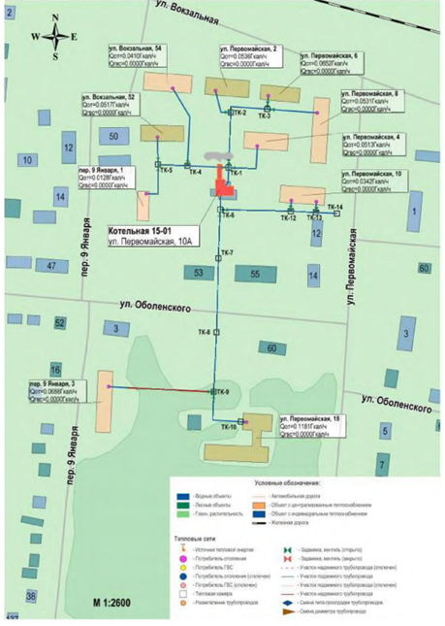
Рис. 1.3.2.1. Схема тепловых сетей Котельная 15-01
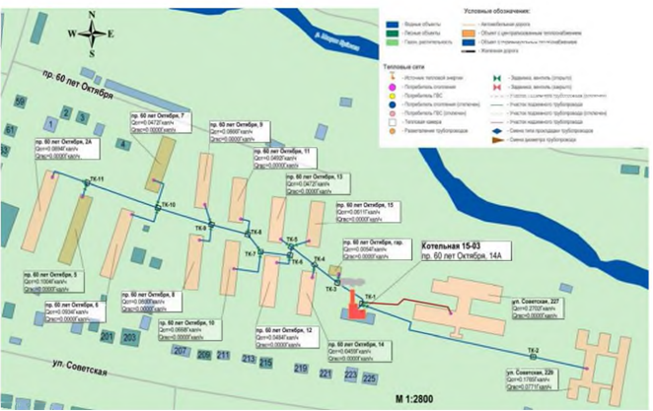
Рис. 1.3.2.2. Схема тепловых сетей Котельная 15-03
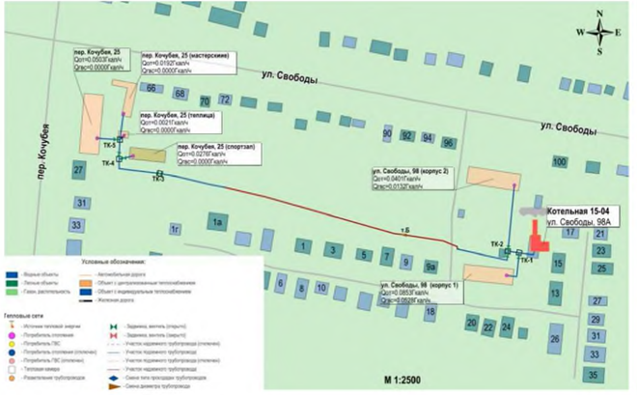
Рис. 1.3.2.3. Схема тепловых сетей Котельная 15-04
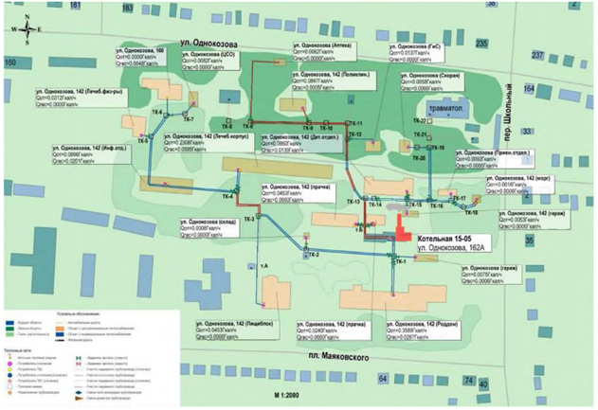
Рис. 1.3.2.4. Схема тепловых сетей Котельная 15-05
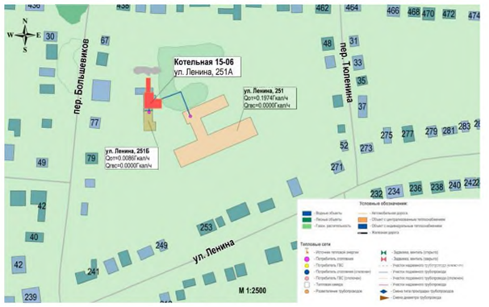
Рис. 1.3.2.5. Схема тепловых сетей Котельная 15-06
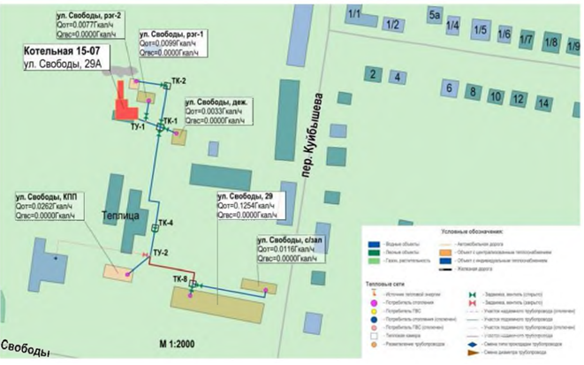
Рис. 1.3.2.6. Схема тепловых сетей Котельная 15-07
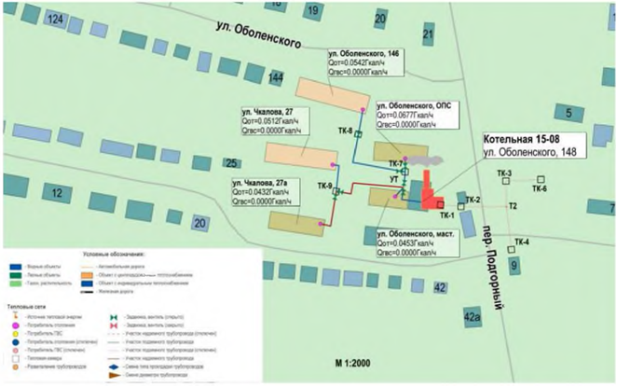
Рис. 1.3.2.7. Схема тепловых сетей Котельная 15-08
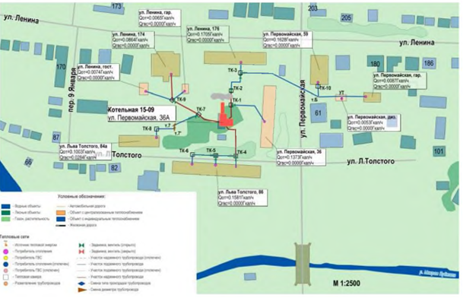
Рис. 1.3.2.8. Схема тепловых сетей Котельная 15-09
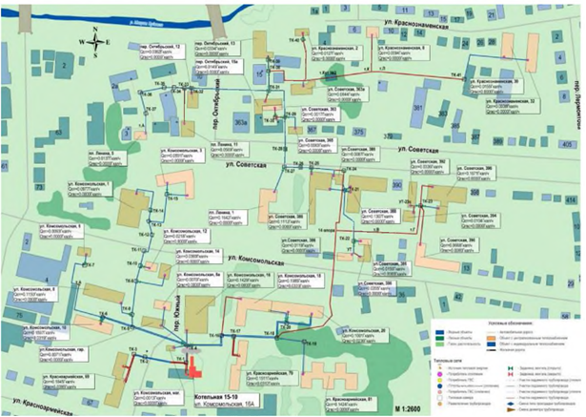
Рис. 1.3.2.9. Схема тепловых сетей Котельная 15-10
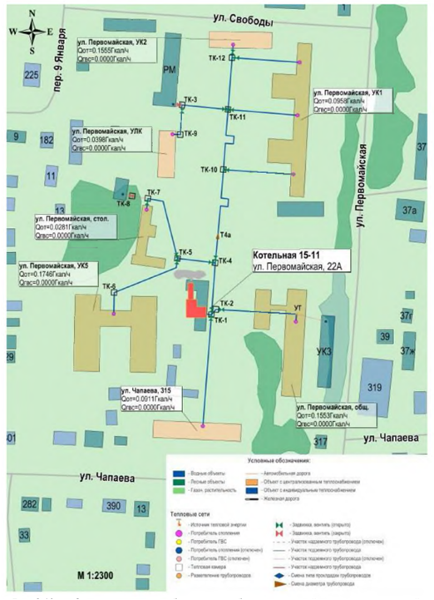
Рис. 1.3.2.10. Схема тепловых сетей Котельная 15-11
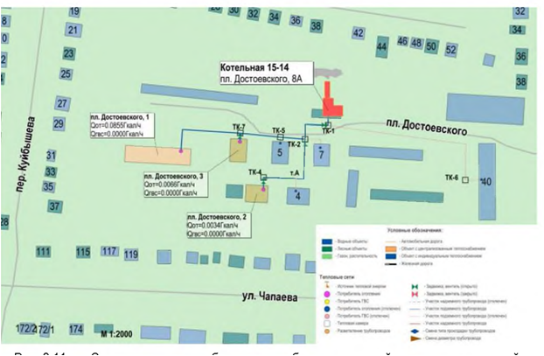
Рис. 1.3.2.11. Схема тепловых сетей Котельная 15-14
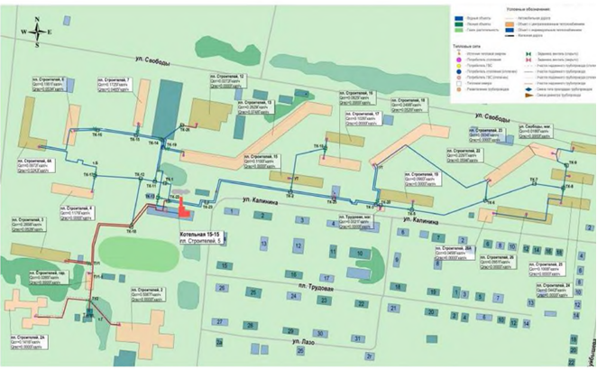
Рис. 1.3.2.12. Схема тепловых сетей Котельная 15-15
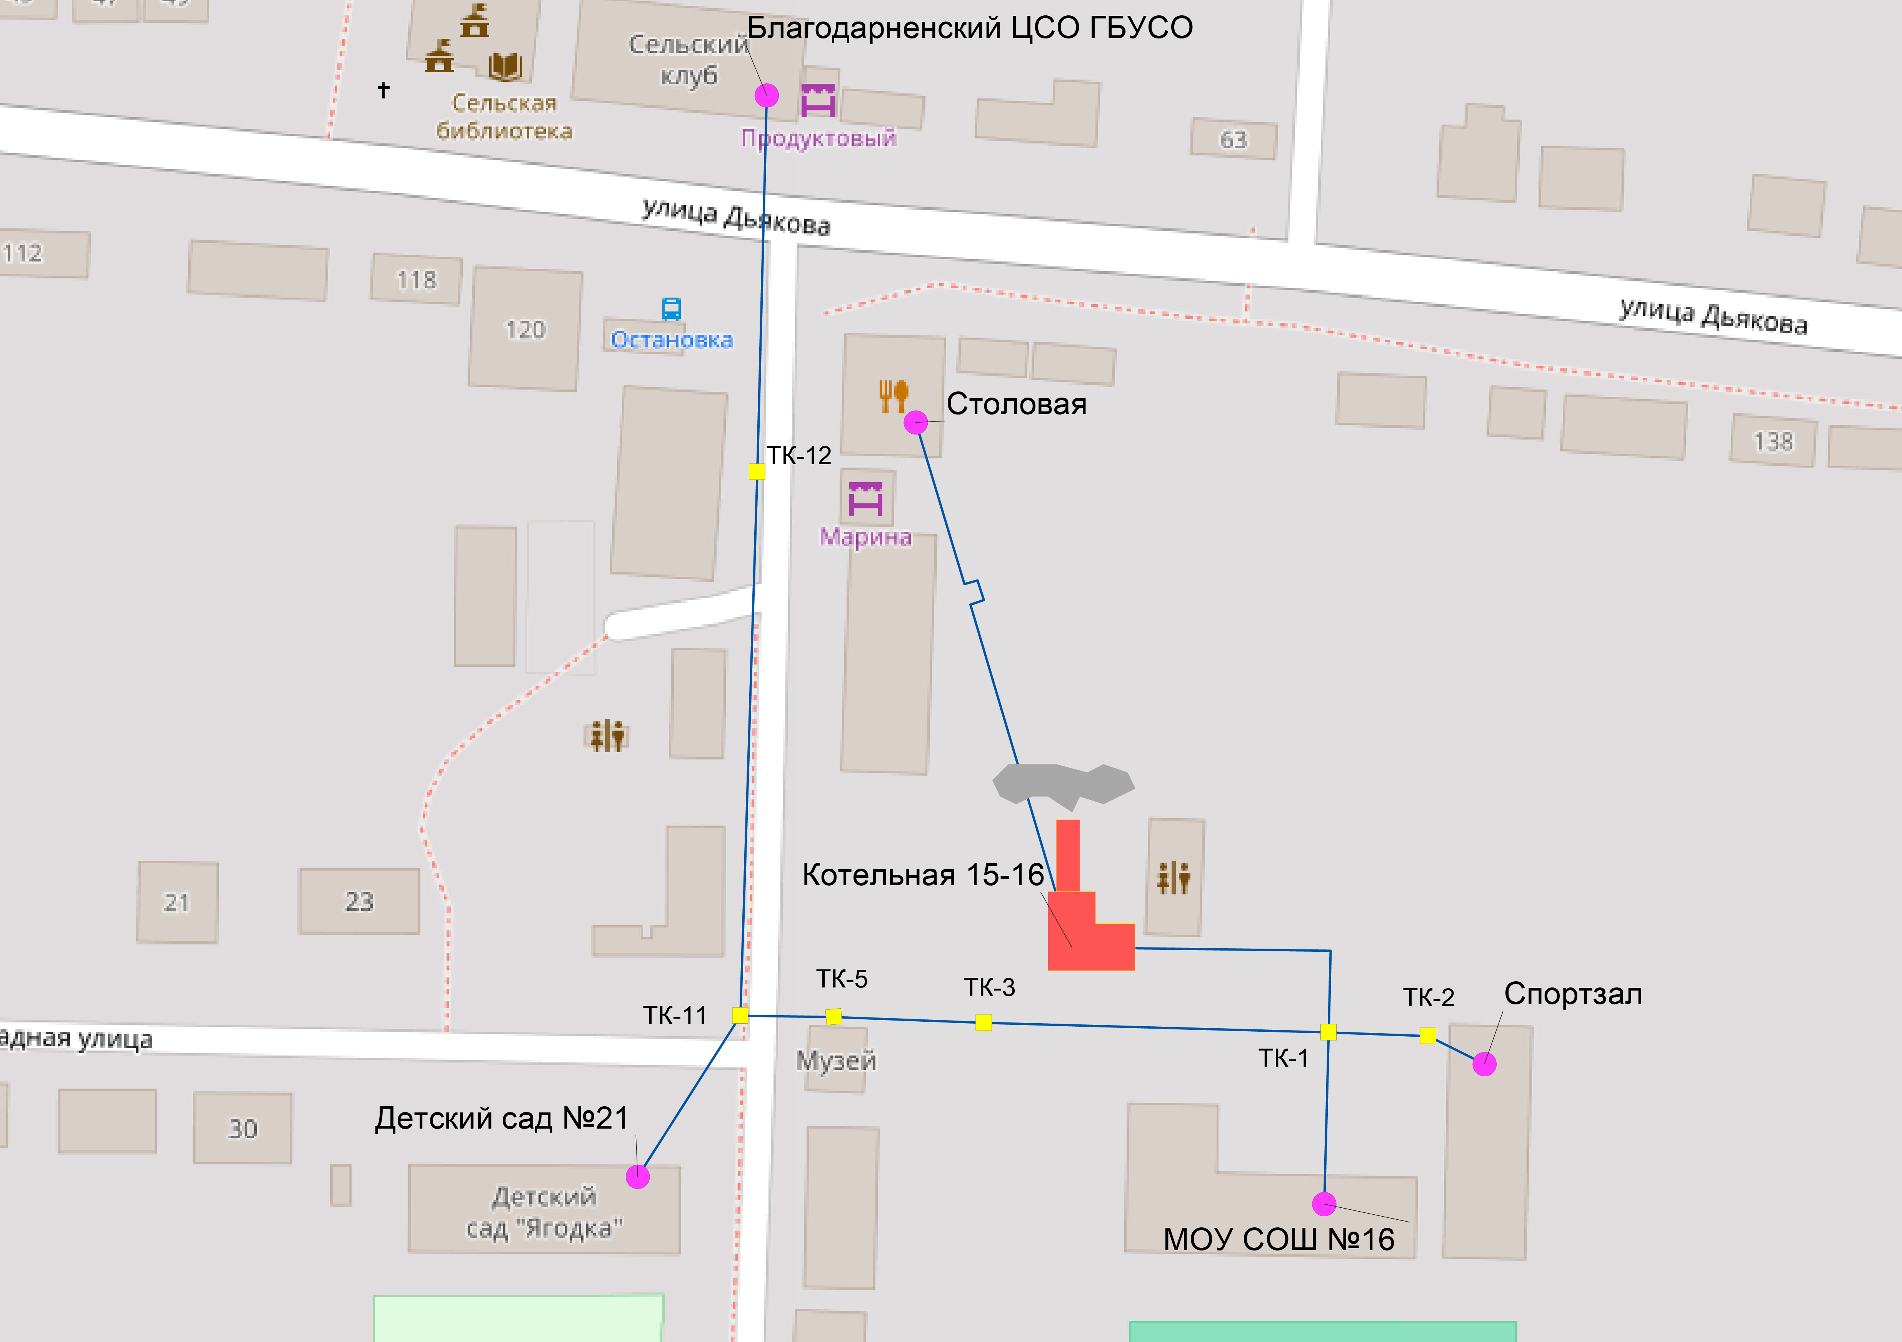
Рис. 1.3.2.13. Схема тепловых сетей Котельная 15-16
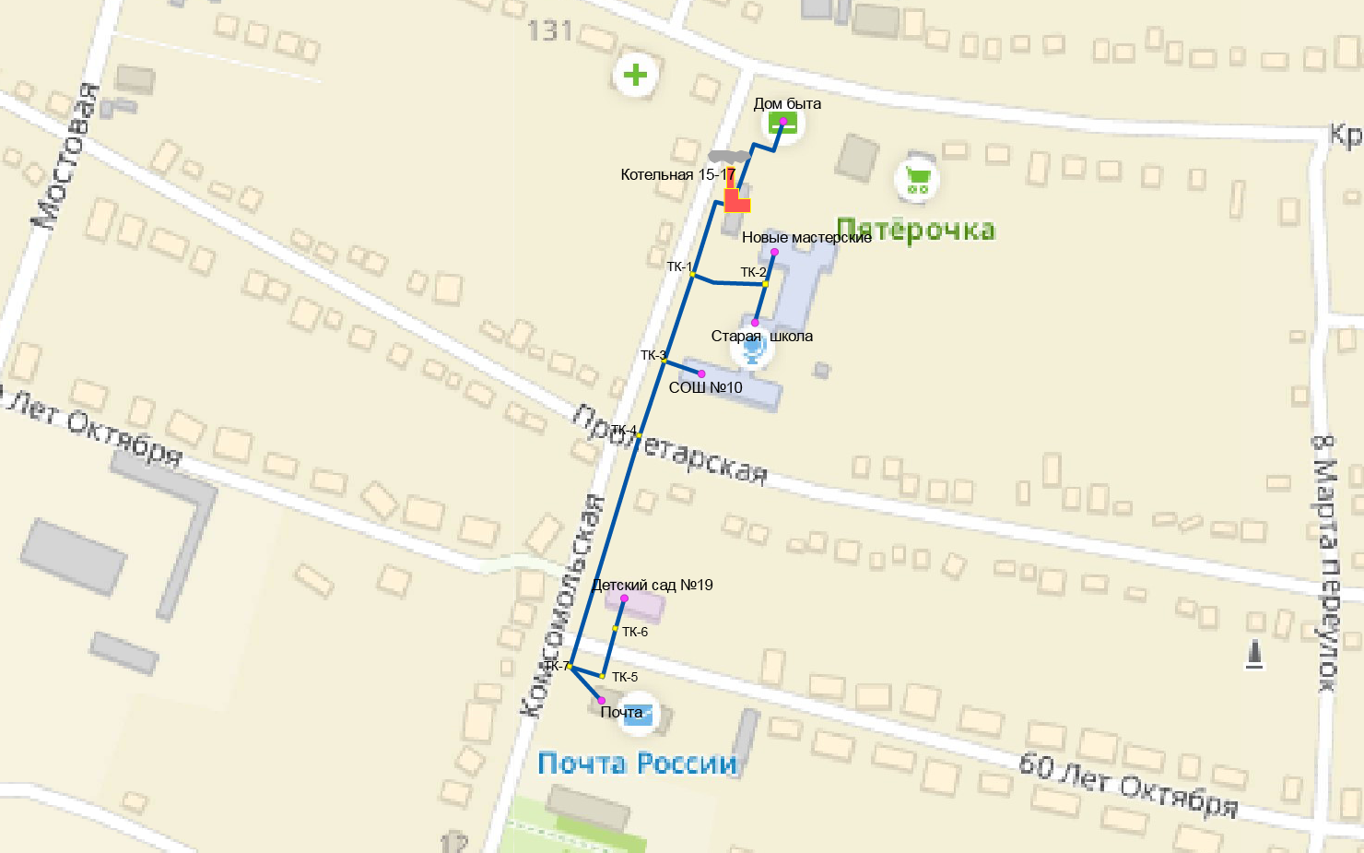
Рис. 1.3.2.14. Схема тепловых сетей Котельная 15-17
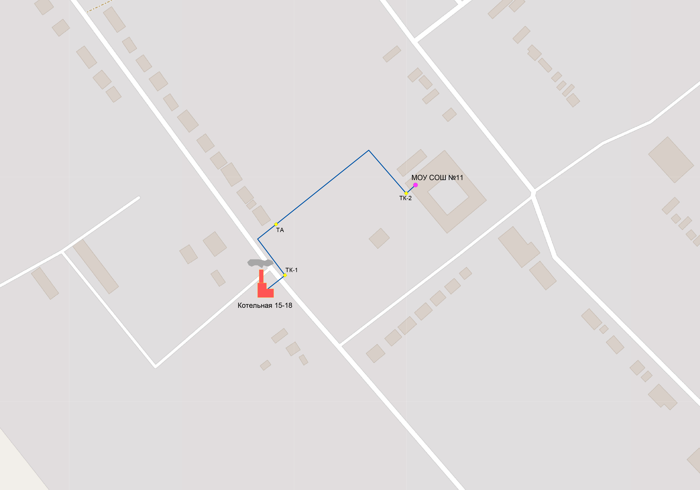
Рис. 1.3.2.15. Схема тепловых сетей Котельная 15-18
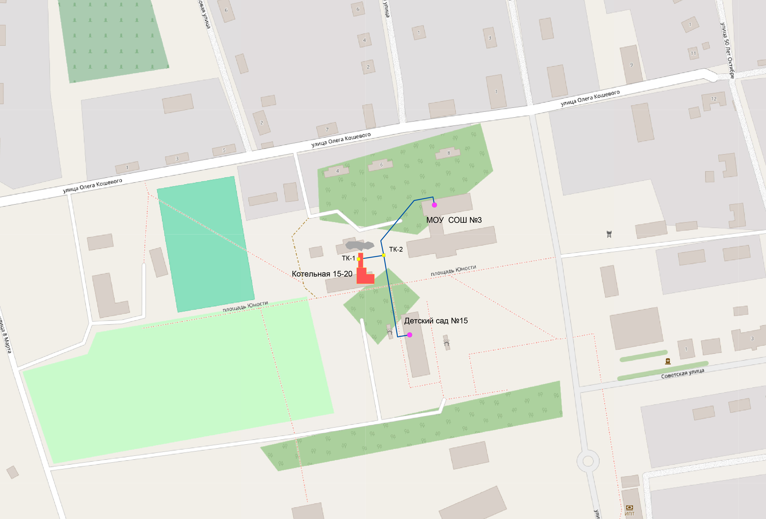
Рис. 1.3.2.16. Схема тепловых сетей Котельная 15-20
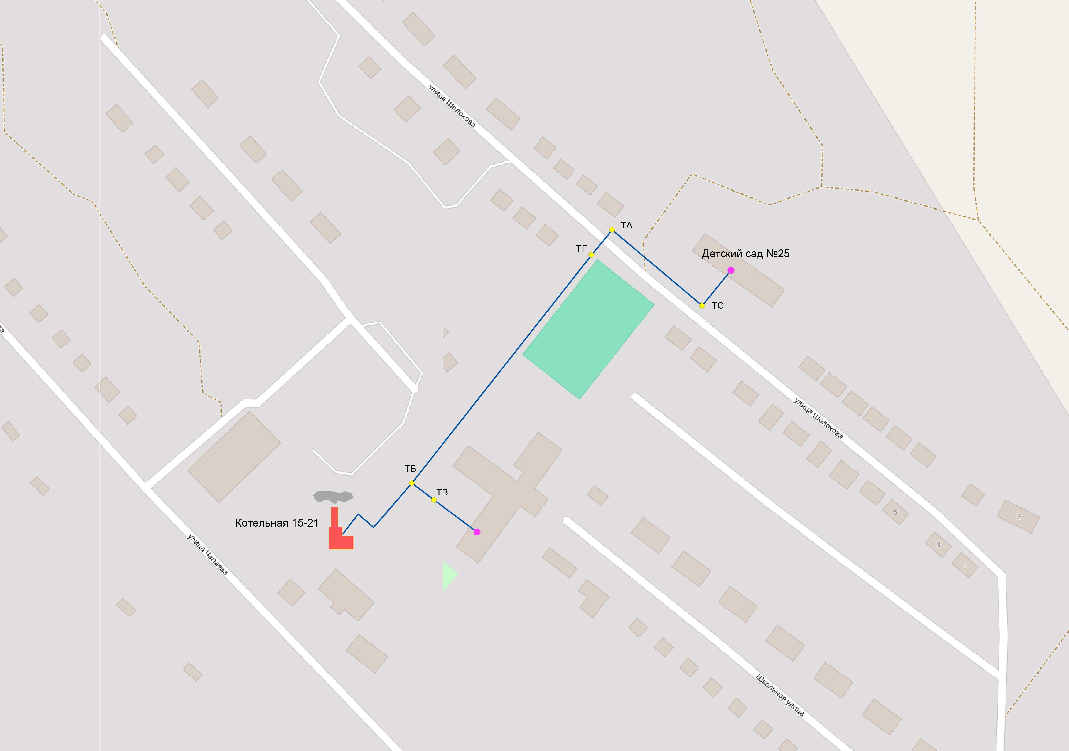
Рис. 1.3.2.17. Схема тепловых сетей Котельная 15-21
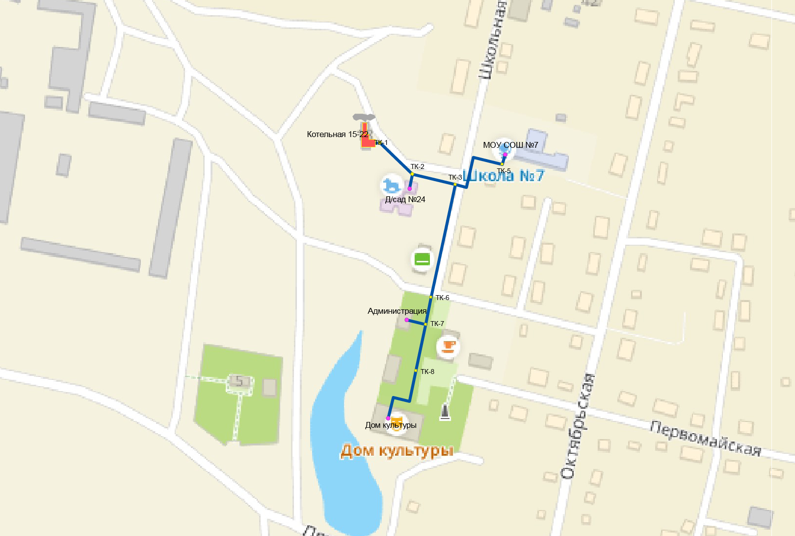
Рис. 1.3.2.18. Схема тепловых сетей Котельная 15-22
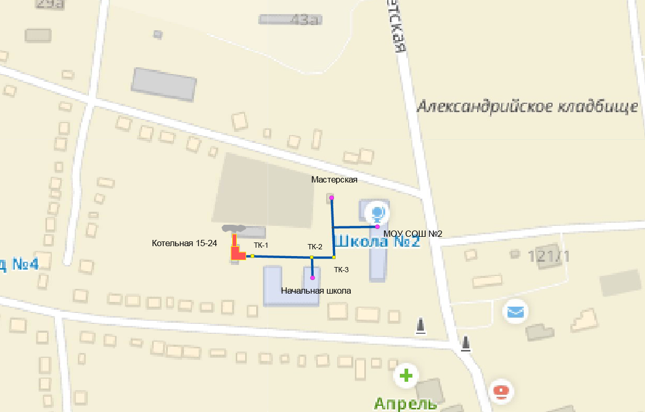
Рис. 1.3.2.19. Схема тепловых сетей Котельная 15-24
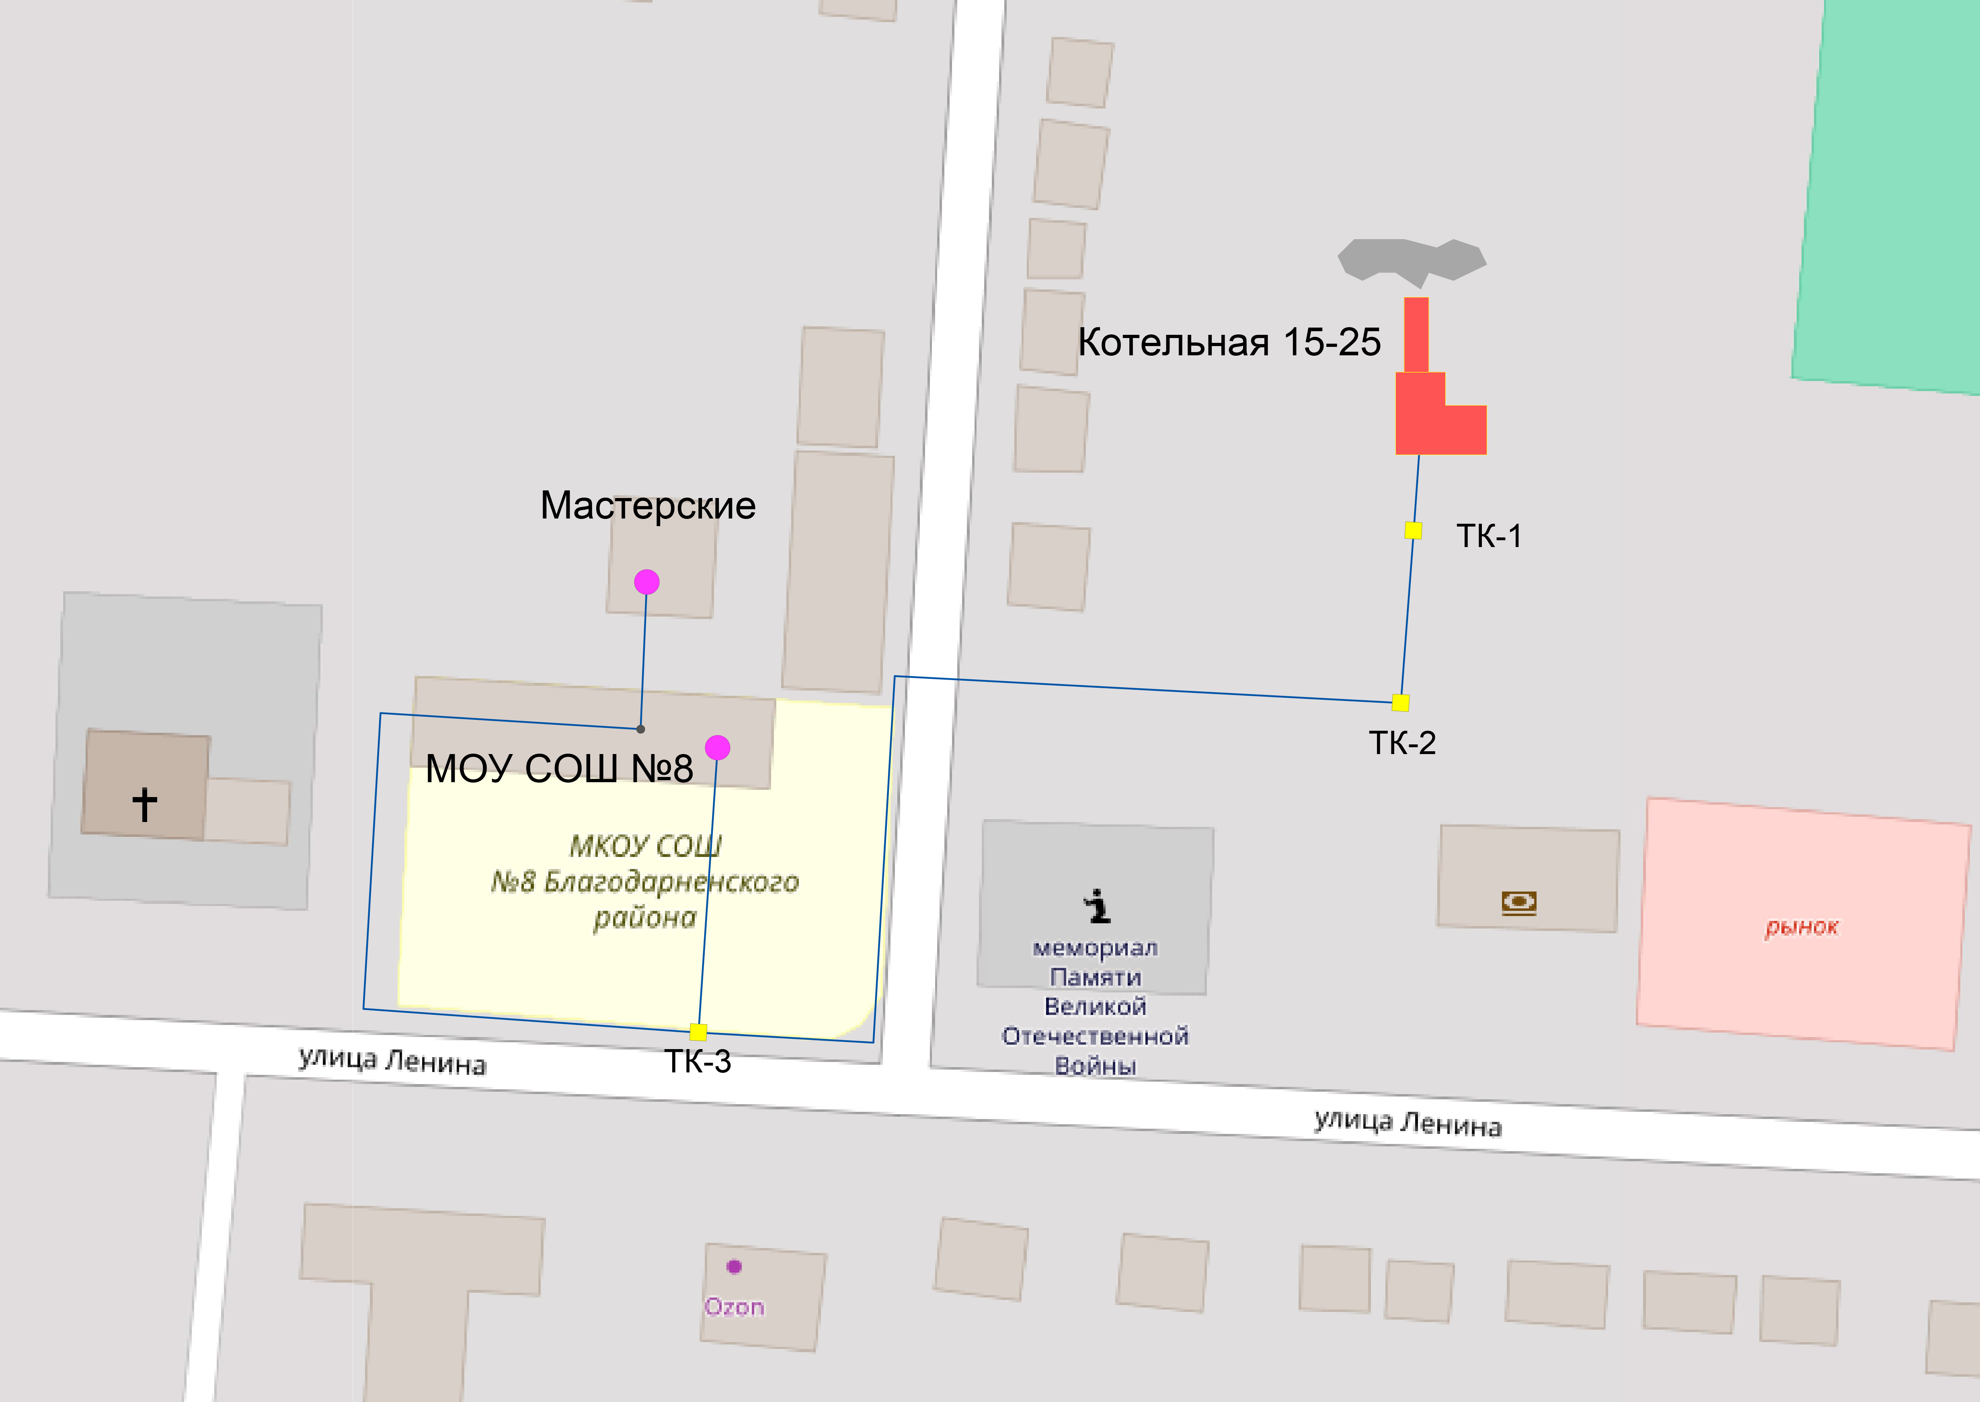
Рис. 1.3.2.20. Схема тепловых сетей Котельная 15-25

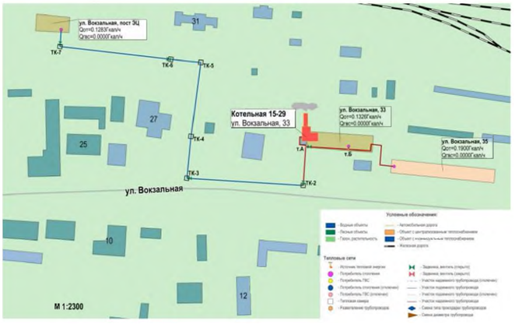
Рис. 1.3.2.21. Схема тепловых сетей Котельная 15-29

1.3.3. Параметры тепловых сетей, включая год начала эксплуатации, тип изоляции, тип компенсирующих устройств, тип прокладки, краткую характеристику грунтов в местах прокладки с выделением наименее надежных участков, определением их материальной характеристики и тепловой нагрузки потребителей, подключенных к таким участкам.

Параметры тепловых сетей
Таблица 1.3.3.
№  п/п | Наименование  котельной | общая  длина сетей, км | nип прокладки и длина сетей, км |  | 2 трубн, км | 4 трубн., км | фактический износ, %
№  п/п | Наименование  котельной | общая  длина сетей, км | надзе-мная | подзем  ная | 2 трубн, км | 4 трубн., км | фактический износ, %
1 | Котельная 15-01 | 0,9513 | 0,1573 | 0,794 | 0,9513 | 0 | 100
2 | Котельная 15-03 | 0,9394 | 0,1798 | 0,7596 | 0,7596 | 0,1798 | 100
3 | Котельная 15-04 | 0,4972 | 0,2035 | 0,2937 | 0,4972 | 0 | 100
4 | Котельная 15-05 | 2,3311 | 0,7533 | 1,5778 | 0,1902 | 2,1409 | 55,66
5 | Котельная 15-06 | 0,0505 | 0 | 0,0505 | 0,05 | 0 | 100
6 | Котельная 15-07 | 0,6442 | 0 | 0,6442 | 0,6442 | 0 | 100
7 | Котельная 15-08 | 0,5692 | 0,082 | 0,4872 | 0,57 | 0 | 100
8 | Котельная 15-09 | 0,5529 | 0,0846 | 0,4683 | 0,55 | 0 | 100
9 | Котельная 15-10 | 3,15945 | 0,8127 | 2,34675 | 2 | 1,1565 | 100
10 | Котельная 15-11 | 0,790 | 0 | 0,790 | 0,790 | 0 | 100
11 | Котельная 15-14 | 0,3968 | 0 | 0,3968 | 0,3968 | 0 | 58,66
12 | Котельная 15-15 | 3,1167 | 0,8514 | 2,2653 | 0,95 | 2,165 | 92,75
13 | Котельная 15-16 | 0,75115 | 0,062 | 0,68915 | 0,75 | 0 | 100
14 | Котельная 15-17 | 0,6080 | 0,0775 | 0,53050 | 0,60800 | 0 | 100
15 | Котельная 15-18 | 0,25725 | 0,1845 | 0,07275 | 0,257 | 0 | 100
16 | Котельная 15-20 | 0,1416 | 0 | 0,1416 | 0,1416 | 0 | 100
17 | Котельная 15-21 | 0,48065 | 0,44035 | 0,0403 | 0,481 | 0 | 100
18 | Котельная 15-22 | 0,5613 | 0 | 0,5613 | 0,5613 | 0 | 100
19 | Котельная 15-23А | - | - | - | - | - | -
20 | Котельная 15-24 | 0,1833 | 0 | 0,1833 | 0,1833 | 0 | 100
21 | Котельная 15-25 | 0,5742 | 0 | 0,5742 | 0,5742 | 0 | 100
22 | Котельная 15-29 | 0,673 | 0,065 | 0,608 | 0,673 | 0 | 34,52

1.3.4. Описание типов и количества секционирующей и регулирующей арматуры на тепловых сетях.
На трубопроводах установлена необходимая стальная и чугунная запорная арматура для секционирования тепловых сетей на участки, дренирования сетевой воды, выпуска воздуха из трубопроводов, а также на вводе/выводе тепловых узлов и на трубопроводах ответвлений к потребителям тепловой энергии.
Электроприводы на запорно-регулирующей арматуре не установлены.

1.3.5. Описание типов и строительных особенностей тепловых пунктов, тепловых камер и павильонов.
Тепловые камеры на тепловых сетях выполнены в подземном исполнении и имеют следующие конструктивные особенности:
основание камер – бетонное или монолитный железобетон;
стены камер – кирпичные или из железобетонных блоков;
перекрытия – железобетонные плиты, металлические листы или монолитный железобетон.

1.3.6. Описание графиков регулирования отпуска тепла в тепловые сети с анализом их обоснованности.
Регулирование отпуска тепловой энергии осуществляется с коллекторов котельной (центральное регулирование) по качественному методу регулирования по температурному графику 95/70.

1.3.7. Фактические температурные режимы отпуска тепла в тепловые сети и их соответствие утвержденным графикам регулирования отпуска тепла в тепловые сети.
Температурный график 95/70 °С

Температура наружного воздуха  tн.в. | температура в подающем трубопроводе  Т1 | температура в обратном трубопроводе  Т2
+8 | 42.6 | 36.7
+7 | 44.3 | 37.9
+6 | 45.6 | 38.7
+5 | 47.2 | 39.8
+4 | 48.5 | 40.7
+3 | 50.0 | 41.6
+2 | 51.5 | 42.6
+1 | 53.0 | 43.7
0 | 54.5 | 44.7
-1 | 55.8 | 45.5
-2 | 57.3 | 46.4
-3 | 58.8 | 47.5
-4 | 60.1 | 48.2
-5 | 61.5 | 49.2
-6 | 62.7 | 50.2
-7 | 64.3 | 51.0
-8 | 65.6 | 51.8
-9 | 67.0 | 52.7
-10 | 68.2 | 53.5
-11 | 69.6 | 54.3
-12 | 71.0 | 55.3
-13 | 72.3 | 56.0
-14 | 73.5 | 56.8
-15 | 74.8 | 57.9
-16 | 76.0 | 58.5
-17 | 77.5 | 59.3
-18 | 78.8 | 60.1
-19 | 80.0 | 60.9
-20 | 81.3 | 61.6
-21 | 82.5 | 62.4
-22 | 83.9 | 63.2
-23 | 85.2 | 63.9
-24 | 86.5 | 64.6
-25 | 87.6 | 65.5
-26 | 89.0 | 66.1
-27 | 90.0 | 66.8
-28 | 91.3 | 67.5
-29 | 92.5 | 68.3
-30 | 93.8 | 69.2
-31 | 95.0 | 70.0

1.3.8. Гидравлические режимы и пьезометрические графики тепловых сетей.
В соответствии с Приказом Министерства энергетики Российской Федерации от 05 марта 2019 года № 212 «Об утверждении Методических указаний по разработке схем теплоснабжения» (пункт 40) гидравлические режимы, обеспечивающие передачу тепловой энергии от источника тепловой энергии до самого удаленного потребителя, и характеризующие существующие возможности (резервы и дефициты по пропускной способности) передачи тепловой энергии от источника к потребителю принимать по данным карт эксплуатационных гидравлических режимов тепловых сетей, утвержденных руководителями теплоснабжающих и/или тепло сетевых организаций. Для разработки электронной модели систем теплоснабжения теплоснабжающие и теплосетевые организации должны предоставить существующую актуальную электронную модель системы теплоснабжения или существующие актуальные электронные модели отдельных систем теплоснабжения, а в случае их отсутствия, следующую информацию:
Технические паспорта участков тепловых сетей с тепловыми камерами и павильонами, включая год начала эксплуатации, тип изоляции, тип прокладки, краткую характеристику грунтов в местах прокладки с выделением наименее надежных участков;
Подключенную тепловую нагрузку по видам потребления, определенную по данным с приборов учета, а в случае их отсутствия - фактическую подключенную тепловую нагрузку;
Схемы насосных станций и технические паспорта на оборудование насосных станций;
Паспорта на устройства защиты от повышения давления и самопроизвольного опорожнения тепловых сетей;
Электронные и (или) бумажные планшеты тепловых сетей в зонах действия источников тепловой энергии;
Графики регулирования отпуска тепла в тепловые сети;
Данные режимных карт по расходам и давления теплоносителя в контрольных точках тепловой сети;
Для модели первого уровня описание типов и схем присоединений тепло потребляющих установок потребителей к тепловым сетям с выделением наиболее распространенных, определяющих выбор и обоснование графика регулирования отпуска тепловой энергии потребителям, для модели второго уровня - описание типов присоединений тепло потребляющих установок потребителей к тепловым сетям по каждому потребителю.

1.3.9. Статистику отказов тепловых сетей (аварийных ситуаций) за последние 5 лет.
Авариями в тепловых сетях считаются:
Разрушение (повреждение) зданий, сооружений, трубопроводов тепловой сети в период отопительного сезона при отрицательной среднесуточной температуре наружного воздуха, восстановление работоспособности, которых продолжается более 36 часов.
Повреждение трубопроводов тепловой сети, оборудования насосных станций, тепловых пунктов, вызвавшее перерыв теплоснабжения потребителей I категории (по отоплению) на срок более 8 часов, прекращение теплоснабжения или общее снижение более чем на 50 % отпуска тепловой энергии потребителям продолжительностью выше 16 часов.
На тепловых сетях Благодарненского муниципального округа Ставропольского края аварийных ситуаций не зафиксировано.

1.3.10. Статистика аварийно - востановительных ремонтов тепловых сетей и среднее время, затраченное на восстановление работоспособности тепловых сетей за последние 5 лет.

Среднее нормативное время устранения утечек в тепловых сетях
в зависимости от диаметра трубопровода
Таблица 1.3.10.
Условный диаметр трубопровода, мм | среднее время на восстановление сети, час
50-70 | 2
80 | 3
100 | 4
150 | 5
200 | 6
Время выполнения аварийного ремонта, указанное в таблице приведено без учёта времени обнаружения аварии, вскрытия канала и локализации дефекта.
Среднее время устранения утечек на тепловых сетях от котельных Благодарненского муниципального округа не превышает нормативный показатель.

1.3.11. Описание процедур диагностики состояния тепловых сетей и планирования капитальных (текущих) ремонтов.
К процедурам диагностики состояния тепловых сетей относятся:
испытания трубопроводов на прочность и плотность;
диагностика состояния тепловой изоляции визуальным способом с регистрацией температур на поверхности изоляции;
Планирование капитальных ремонтов тепловых сетей производится по следующим критериям:
по результатам диагностики тепловых сетей;
по сроку эксплуатации трубопроводов;
по количеству аварийно-восстановительных работ в тепловых сетях.

1.3.12. Описание периодичности и соответствия требованиям технических регламентов и иным обязательным требованиям процедур летнего ремонта с параметрами и методами испытаний (гидравлических, температурных, на тепловые потери) тепловых сетей.
Летние ремонты производятся в соответствии с главой 9 «Ремонт тепловых сетей» типовой инструкции по технической эксплуатации систем транспорта и распределения тепловой энергии (тепловых сетей) РД153-34.0-20.507-98.
К методам испытаний тепловых сетей относятся:
1) гидравлические испытания, которые должны производиться ежегодно до начала отопительного сезона в целях проверки плотности и прочности трубопроводов и установленной запорной арматуры. Минимальное значение пробного давления составляет 1,25 рабочего давления;
2) испытания на максимальную температуру теплоносителя;
3) испытания на определение тепловых потерь.
Теплоснабжающая компания выполняет прессовку тепловых сетей насосным оборудованием источников тепловой энергии. Для повышения качества прессовки, гидравлические испытания трубопроводов рекомендуется проводить на участках секционирования стационарными насосами прессовочных узлов или передвижными прессовочными помпами.

1.3.13. Описание нормативов технологических потерь (в ценовых зонах теплоснабжения - плановых потерь, определяемых в соответствии с методическими указаниями по разработке схем теплоснабжения) при передаче тепловой энергии (мощности) и теплоносителя, включаемых в расчет отпущенных тепловой энергии (мощности) и теплоносителя.
Оценка нормативных потерь тепловой энергии и теплоносителя производится в соответствии с Приказом Министерства энергетики РФ от 30 декабря 2008 года № 325 «Об организации в Министерстве энергетики Российской Федерации работы по утверждению нормативов технологических потерь при передаче тепловой энергии».
В нормативы при транспортировке тепловой энергии входят - потери теплоносителя с утечкой, нормативные значения годовых тепловых потерь с утечкой теплоносителя, затраты теплоносителя на заполнение трубопроводов тепловых сетей пред пуском после плановых ремонтов, нормативные технологические затраты на заполнение, годовые тепловые потери через теплоизоляционные конструкции трубопроводов отопления.

1.3.14. Оценку фактических потерь тепловой энергии и теплоносителя при передаче тепловой энергии и теплоносителя по тепловым сетям за последние 3 года.
Технологические потери при передаче тепловой энергии
Таблица 1.3.14.
№ п/п | Наименование и адрес котельной | потери в тепловых сетях за 2022 год, Гкал | потери в тепловых сетях за 2023 год, Гкал | потери в тепловых сетях за 2024 год, Гкал
1 | Котельная 15-01 | - | - | 348,3
2 | Котельная 15-03 | - | - | 186,7
3 | Котельная 15-04 | - | - | 147,7
4 | Котельная 15-05 | - | - | 408,8
5 | Котельная 15-06 | - | - | 20,3
6 | Котельная 15-07 | - | - | 80,3
7 | Котельная 15-08 | - | - | 92,2
8 | Котельная 15-09 | - | - | 46,7
9 | Котельная 15-10 | - | - | 1 689,0
10 | Котельная 15-11 | - | - | 179,5
11 | Котельная 15-14 | - | - | 187,4
12 | Котельная 15-15 | - | - | 1 545,7
13 | Котельная 15-16 | - | - | 155,4
14 | Котельная 15-17 | - | - | 121,2
15 | Котельная 15-18 | - | - | 9,5
16 | Котельная 15-20 | - | - | 9,9
17 | Котельная 15-21 | - | - | 84,5
18 | Котельная 15-22 | - | - | 167,7
19 | Котельная 15-23А | - | - | 0,7
20 | Котельная 15-24 | - | - | 124,1
21 | Котельная 15-25 | - | - | 46,9
22 | Котельная 15-29 | - | - | 58,0

1.3.15. Предписания надзорных органов по запрещению дальнейшей эксплуатации участков тепловой сети и результаты их исполнения
Предписания надзорных органов по запрещению дальнейшей эксплуатации участков тепловой сети отсутствуют.

1.3.16. Описание наиболее распространенных типов присоединений тепло потребляющих установок потребителей к тепловым сетям, определяющих выбор и обоснование графика регулирования отпуска тепловой энергии потребителям.
Тип присоединения потребителей к тепловым сетям - непосредственное без смешения, по параллельной схеме включения потребителей.

1.3.17. Сведения о наличии коммерческого приборного учета тепловой энергии, отпущенной из тепловых сетей потребителям, и анализ планов по установке приборов учета тепловой энергии и теплоносителя.
Информация по установленным приборам учета
Таблица 1.3.17.1.
№ п/п | Номер котельной | потребитель | тип прибора
1 | № 15-01 | МДОУ «ДC № 2»,  г. Благодарный,  ул. Первомайская, 18 | вычислитель «ВЗЛЕТ-042 ТРСВ»
1 | № 15-01 | МДОУ «ДC № 2»,  г. Благодарный,  ул. Первомайская, 18 | расходомер ЭРСВ-440 ЛВ ду-40 мм
1 | № 15-01 | МДОУ «ДC № 2»,  г. Благодарный,  ул. Первомайская, 18 | расходомер ЭРСВ-440 ЛВ ду-40 мм
1 | № 15-01 | МДОУ «ДC № 2»,  г. Благодарный,  ул. Первомайская, 18 | комплект термопреобразователей
2 | № 15-03 | МОУ «СОШ № 6»,  г. Благодарный,  ул. Советская, 227 | вычислитель «ВЗЛЕТ-043 ТРСВ»
2 | № 15-03 | МОУ «СОШ № 6»,  г. Благодарный,  ул. Советская, 227 | расходомер ЭР-440 ЛВ ду-50 мм
2 | № 15-03 | МОУ «СОШ № 6»,  г. Благодарный,  ул. Советская, 227 | расходомер ЭРСВ-440 ЛВ ду-50 мм
2 | № 15-03 | МОУ «СОШ № 6»,  г. Благодарный,  ул. Советская, 227 | комплект термопреобразователей
3 | № 15-03 | МДОУ «ДС № 30»,  г. Благодарный,  ул. Советская, 229 | вычислитель ТВ-7
3 | № 15-03 | МДОУ «ДС № 30»,  г. Благодарный,  ул. Советская, 229 | взлет ЭР 440 ЛВ Ду-40 мм
3 | № 15-03 | МДОУ «ДС № 30»,  г. Благодарный,  ул. Советская, 229 | взлет ЭР-420 Л ду-40 мм
3 | № 15-03 | МДОУ «ДС № 30»,  г. Благодарный,  ул. Советская, 229 | комплект термопреобразователей
4 | № 15-04 | МДОУ комбинированного вида «ДС № 5»,  г. Благодарный,  ул. Свобода, 98 | вычислитель «ВЗЛЕТ-043 ТРСВ»
4 | № 15-04 |  | расходомер 440 Л ду-40 мм
4 | № 15-04 |  | расходомер ЭР-420 Л ду-40 мм
4 | № 15-04 |  | комплект термопреобразователей
5 | № 15-04 | МУДО «ЦДО»,  г. Благодарный,  пер. Кочубея, 25 | тепловычислитель ТВ-7
5 | № 15-04 | МУДО «ЦДО»,  г. Благодарный,  пер. Кочубея, 25 | расходомер Питерфлоу ду 32 мм
5 | № 15-04 | МУДО «ЦДО»,  г. Благодарный,  пер. Кочубея, 25 | расходомер Питерфлоу ду 32 мм
5 | № 15-04 | МУДО «ЦДО»,  г. Благодарный,  пер. Кочубея, 25 | комплект термопреобразователей
6 | № 15-05 | государственное бюджетное учреждение здравоохранения «Благодарненская районная больница» г .Благоданый,  ул. Однокозова, 162 | вычислитель «ВЗЛЕТ-043 ТРСВ»
6 | № 15-05 |  | преобразователь расхода «ВЗЛЕТ-440 ЛВ»/80 подача тепло
6 | № 15-05 |  | преобразователь расхода «ВЗЛЕТ-440 ЛВ»/80 обратка тепло
6 | № 15-05 |  | КТПС «Взлет ТПС» 1/2
6 | № 15-05 |  | преобразователь расхода «ВЗЛЕТ-ЭР»/50 подача ГСВ
6 | № 15-05 |  | преобразователь расхода «ВЗЛЕТ-ЭР»/50 обратка ГСВ
6 | № 15-05 |  | КТПС «Взлет ТПС» 1/2 ГВС
7 | №15-06 | МОУ «СОШ № 9»,  г. Благодарный,  ул. Ленина, 251 | вычислитель «ВЗЛЕТ-043 ТСР»
7 | №15-06 | МОУ «СОШ № 9»,  г. Благодарный,  ул. Ленина, 251 | расходомер ЭРСВ-420 Л ду-50 мм
7 | №15-06 | МОУ «СОШ № 9»,  г. Благодарный,  ул. Ленина, 251 | расходомер ЭРСВ-420 Л ду-50 мм
7 | №15-06 | МОУ «СОШ № 9»,  г. Благодарный,  ул. Ленина, 251 | комплект термопреобразователей
8 | № 15-08 | ООО «Трансгаз трансгазСтаврополь,  г. Благодарный,  ул. Оболенского,133 (ОПС) | тепловычислитель ТВ-7 (ОПС)
8 | № 15-08 |  | расходомер Питерфлоу ду 32 мм
8 | № 15-08 |  | расходомер Питерфлоуду 32 мм
8 | № 15-08 |  | комплект термопреобразователей
8 | № 15-08 | ООО «Трансгаз трансгазСтаврополь,  г. Благодарный,  ул. Оболенского,133 (мастерские) | тепловычислитель ТВ-7 (мастерские)
8 | № 15-08 |  | расходомер Питерфлоу ду 32 мм
8 | № 15-08 |  | расходомер Питерфлоу ду 32 мм
8 | № 15-08 |  | комплект термопреобразователей
9 | № 15-09 | судебный Департамент,  г. Благодарный,  ул. Ленина, 174 | вычислитель "ВЗЛЕТ-043 ТСР"
9 | № 15-09 | судебный Департамент,  г. Благодарный,  ул. Ленина, 174 | взлет ЭР 420 Л Ду-32 мм
9 | № 15-09 | судебный Департамент,  г. Благодарный,  ул. Ленина, 174 | взлет ЭР 420 Л Ду-32 мм
9 | № 15-09 | судебный Департамент,  г. Благодарный,  ул. Ленина, 174 | комплект термопреобразователей
10 | № 15-09 | Почта России 356420,  г. Благодарный, ул. Первомайская, 59 | вычислитель ВКТ-7
10 | № 15-09 | Почта России 356420,  г. Благодарный, ул. Первомайская, 59 | ПРЭМ Ду-32 мм
10 | № 15-09 | Почта России 356420,  г. Благодарный, ул. Первомайская, 59 | ПРЭМ Ду-32 мм
10 | № 15-09 | Почта России 356420,  г. Благодарный, ул. Первомайская, 59 | комплект термопреобразователей
11 | № 15-10 | МОУ «СОШ № 1»,  г. Благодарный,  ул. Советская, 396 | вычислитель «ВЗЛЕТ-043 ТСР»
11 | № 15-10 | МОУ «СОШ № 1»,  г. Благодарный,  ул. Советская, 396 | расходомер ЭРСВ-420 Л ду-65 мм
11 | № 15-10 | МОУ «СОШ № 1»,  г. Благодарный,  ул. Советская, 396 | расходомер ЭРСВ-420 Л ду-65 мм
11 | № 15-10 | МОУ «СОШ № 1»,  г. Благодарный,  ул. Советская, 396 | комплект термопреобразователей
12 | № 15-10 | МДОУ «ДС № 28»,  г. Благодарный,  ул. Красноармейская, 81 | вычислитель "ВЗЛЕТ-043 ТСР"
12 | № 15-10 | МДОУ «ДС № 28»,  г. Благодарный,  ул. Красноармейская, 81 | расходомер ЭРСВ-420 Л ду-40 мм
12 | № 15-10 | МДОУ «ДС № 28»,  г. Благодарный,  ул. Красноармейская, 81 | расходомер ЭРСВ-420 Л ду-40 мм
12 | № 15-10 | МДОУ «ДС № 28»,  г. Благодарный,  ул. Красноармейская, 81 | комплект термопреобразователей
13 | № 15-10 | МУК «БЦБС»,  г. Благодарный,  пер. Октябрьский, 16 | вычислитель «ВЗЛЕТ-ТСРВ -026М»
13 | № 15-10 | МУК «БЦБС»,  г. Благодарный,  пер. Октябрьский, 16 | ПРЭМ ЭРСВ-440 ду 25 мм
13 | № 15-10 | МУК «БЦБС»,  г. Благодарный,  пер. Октябрьский, 16 | ПРЭМ ЭРСВ-440 ду 25 мм
13 | № 15-10 | МУК «БЦБС»,  г. Благодарный,  пер. Октябрьский, 16 | комплект термопреобразователей
14 | № 15-10 | отдел ЗАГС СК,  г. Благодарный,  ул. Комсомольская, 14 | тепловычислитель ТВ-7
14 | № 15-10 | отдел ЗАГС СК,  г. Благодарный,  ул. Комсомольская, 14 | счетчик ЭКОМЕРА 15УИ
14 | № 15-10 | отдел ЗАГС СК,  г. Благодарный,  ул. Комсомольская, 14 | счетчик НОРМА СВКМ-15 У
14 | № 15-10 | отдел ЗАГС СК,  г. Благодарный,  ул. Комсомольская, 14 | комплект термопреобразователей (КТСП-Н)
15 | № 15-10 | Кинотеатр  «Мир Кино»,  г. Благодарный,  ул. Комсомольская, 1 | тепловычислитель ТВ-7
15 | № 15-10 |  | расходомер Питерфлоу, ду 32 мм
15 | № 15-10 |  | расходомер Питерфлоу, ду 32мм
15 | № 15-10 |  | комплект термопреобразователей
16 | № 15-10 | ГКОУ «С(К)ОШ-интернат № 6»,  г. Благодарный, ул.Советская, 386 (учебный корпус) | вычислитель «ВЗЛЕТ ТРСВ- 043»
16 | № 15-10 |  | расходомер «Взлет -034 ТРСВ» Ду-32мм
16 | № 15-10 |  | расходомер «Взлет -034 ТРСВ» Ду-32мм
16 | № 15-10 |  | комплект термопреобразователей
16 | № 15-10 | ГКОУ «С(К)ОШ-интернат № 6»,  г. Благодарный, ул.Советская, 386 (спальный корпус) | вычислитель «ВЗЛЕТ ТРСВ- 043»
16 | № 15-10 |  | расходомер «Взлет -034 ТРСВ» Ду-50 мм
16 | № 15-10 |  | расходомер «Взлет -034 ТРСВ» Ду-50 мм
16 | № 15-10 |  | комплект термопреобразователей
16 | № 15-10 | ГКОУ «С(К)ОШ-интернат № 6»,  г. Благодарный, ул.Советская, 386 (столовая) | вычислитель «ВЗЛЕТ ТРСВ- 043»
16 | № 15-10 |  | расходомер «Взлет -034 ТРСВ» Ду-40 мм
16 | № 15-10 |  | расходомер «Взлет -034 ТРСВ» Ду-40 мм
 |  |  | комплект термопреобразователей
17 | № 15-11 | ГБПОУ «БАТ»,  г. Благодарный, ул.Первомайская, 22 | вычислитель «ТВ-7»
17 | № 15-11 | ГБПОУ «БАТ»,  г. Благодарный, ул.Первомайская, 22 | ПРЭМ, ду 80 мм
17 | № 15-11 | ГБПОУ «БАТ»,  г. Благодарный, ул.Первомайская, 22 | ПРЭМ, ду 80 мм
17 | № 15-11 | ГБПОУ «БАТ»,  г. Благодарный, ул.Первомайская, 22 | комплект термопреобразователей
18 | № 15-14 | ГКДОУ «ДС № 1»,  г. Благодарный, ул. Достоевского, 1 | вычислитель «ВЗЛЕТ-043 ТСР»
18 | № 15-14 | ГКДОУ «ДС № 1»,  г. Благодарный, ул. Достоевского, 1 | расходомер ЭРСВ-420 Л ДУ 32 мм
18 | № 15-14 | ГКДОУ «ДС № 1»,  г. Благодарный, ул. Достоевского, 1 | расходомер ЭРСВ-420 Л ДУ 32 мм
18 | № 15-14 | ГКДОУ «ДС № 1»,  г. Благодарный, ул. Достоевского, 1 | комплект термопреобразователей
19 | № 15-15 | МДОУ «ДС № 29»,  г. Благодарный,  пл. Строителей, 1 | вычислитель «ВЗЛЕТ ТРСВ-043»
19 | № 15-15 | МДОУ «ДС № 29»,  г. Благодарный,  пл. Строителей, 1 | расходомер ЭР Лайт-440 ЛВ ду-40 мм
19 | № 15-15 | МДОУ «ДС № 29»,  г. Благодарный,  пл. Строителей, 1 | расходомер ЭРСВ-420 Л ду-40 мм
19 | № 15-15 | МДОУ «ДС № 29»,  г. Благодарный,  пл. Строителей, 1 | комплект термопреобразователей
20 | № 15-15 | МОУ «СОШ № 15»,  г. Благодарный,  пл. Строителей, 2 | вычислитель "ВЗЛЕТ-043 ТСР"
20 | № 15-15 | МОУ «СОШ № 15»,  г. Благодарный,  пл. Строителей, 2 | расходомер ЭРСВ-440 Л ду-65 мм
20 | № 15-15 | МОУ «СОШ № 15»,  г. Благодарный,  пл. Строителей, 2 | расходомер ЭРСВ-440 Л ду-65 мм
20 | № 15-15 | МОУ «СОШ № 15»,  г. Благодарный,  пл. Строителей, 2 | комплект термопреобразователей
21 | № 15-15 | акционерное общество «Тандер»  г. Благодарный, пл. Строителей,12 | тепловычислитель ТВ-7
21 | № 15-15 |  | расходомер Питерфлоу ду 20 мм
21 | № 15-15 |  | расходомер Питерфлоу ду 20 мм
21 | № 15-15 |  | комплект термопреобразователей
22 | № 15-16 | ЦСОН с. Шишкино № 7,  с. Шишкино, ул. Виноградня, 23 | тепловычислитель ВЗЛЕТ ТСР СМАРТ
22 | № 15-16 | ЦСОН с. Шишкино № 7,  с. Шишкино, ул. Виноградня, 23 | ВЗЛЁТ ЭР ЛАЙТ СМАРТ ду-20мм
22 | № 15-16 | ЦСОН с. Шишкино № 7,  с. Шишкино, ул. Виноградня, 23 | ВЗЛЁТ ЭР ЛАЙТ СМАРТ ду-20мм
22 | № 15-16 | ЦСОН с. Шишкино № 7,  с. Шишкино, ул. Виноградня, 23 | ВЗЛЁТ ТПС СМАРТ
23 | № 15-16 | МДОУ «ДС № 21»,  с. Шишкино,  ул. Виноградная, 32 | тепловычислитель ТВ-7
23 | № 15-16 | МДОУ «ДС № 21»,  с. Шишкино,  ул. Виноградная, 32 | расходомер Питерфлоу ду 32
23 | № 15-16 | МДОУ «ДС № 21»,  с. Шишкино,  ул. Виноградная, 32 | расходомер Питерфлоу ду 32
23 | № 15-16 | МДОУ «ДС № 21»,  с. Шишкино,  ул. Виноградная, 32 | КТПС
24 | № 15-16 | МОУ «СОШ № 16», с. Шишкино,  ул. Дьякова, 128 (школа) | тепловычислитель ТВ-7 (школа)
24 | № 15-16 | МОУ «СОШ № 16», с. Шишкино,  ул. Дьякова, 128 (школа) | расходомер Питерфлоу ду 32
24 | № 15-16 | МОУ «СОШ № 16», с. Шишкино,  ул. Дьякова, 128 (школа) | расходомер Питерфлоу ду 32
24 | № 15-16 | МОУ «СОШ № 16», с. Шишкино,  ул. Дьякова, 128 (школа) | КТПС-Н
24 | № 15-16 | МОУ «СОШ № 16»,  с. Шишкино,  ул. Дьякова, 128 (столовая) | тепловычислитель ТВ-7 (столовая)
24 | № 15-16 | МОУ «СОШ № 16»,  с. Шишкино,  ул. Дьякова, 128 (столовая) | расходомер Питерфлоу ду 20
24 | № 15-16 | МОУ «СОШ № 16»,  с. Шишкино,  ул. Дьякова, 128 (столовая) | расходомер Питерфлоу ду 20
24 | № 15-16 | МОУ «СОШ № 16»,  с. Шишкино,  ул. Дьякова, 128 (столовая) | КТПС-Н
25 |  | МОУ «СОШ № 16», с. Шишкино,  ул. Дьякова, 128 (спортзал) | тепловычислитель ТВ-7 (спортзал)
25 |  | МОУ «СОШ № 16», с. Шишкино,  ул. Дьякова, 128 (спортзал) | расходомер Питерфлоу ду 25
25 |  | МОУ «СОШ № 16», с. Шишкино,  ул. Дьякова, 128 (спортзал) | рРасходомер Питерфлоу ду 25
25 |  | МОУ «СОШ № 16», с. Шишкино,  ул. Дьякова, 128 (спортзал) | КТПС-Н
26 | №15-17 | МОУ «СОШ № 10», с.Бурлацкое,  ул. Пролетатская, 120 | вычислитель "ВЗЛЕТ-043 ТСР"
26 | №15-17 | МОУ «СОШ № 10», с.Бурлацкое,  ул. Пролетатская, 120 | расходомер ЭРСВ-420 Л ду-40 мм
26 | №15-17 | МОУ «СОШ № 10», с.Бурлацкое,  ул. Пролетатская, 120 | расходомер ЭРСВ-420 Л ду-40 мм
26 | №15-17 | МОУ «СОШ № 10», с.Бурлацкое,  ул. Пролетатская, 120 | комплект термопреобразователей
27 | №15-17 | акционерное общество «Реконструкция»,  с. Бурлацкое,  ул. Красная, 145 | тепловычислитель ТВ-7
27 | №15-17 |  | расходомер РС-32-15-А-С ду-32 мм
27 | №15-17 |  | расходомер РС-32-15-А-С ду-32 мм
27 | №15-17 |  | КТС-Б
28 | №15-17 | МДОУ «ДС № 19»,  с. Бурлацкое, ул.Комсомольская, 1 | вычислитель «ВЗЛЕТ-043 ТСР»
28 | №15-17 | МДОУ «ДС № 19»,  с. Бурлацкое, ул.Комсомольская, 1 | расходомер ЭРСВ-420 Л ду-40 мм
28 | №15-17 | МДОУ «ДС № 19»,  с. Бурлацкое, ул.Комсомольская, 1 | расходомер ЭРСВ-420 Л ду-40 мм
28 | №15-17 | МДОУ «ДС № 19»,  с. Бурлацкое, ул.Комсомольская, 1 | комплект термопреобразователей
29 | №15-17 | Почта России 356401,с.Бурлацкое, ул. Комсомольская | ELF-2,5 DN 20-П
30 | № 15-18 | МОУ «СОШ № 11», с. Алексеевское,  ул. Ленина, 10 | вычислитель «ВЗЛЕТ-043 ТСР»
30 | № 15-18 | МОУ «СОШ № 11», с. Алексеевское,  ул. Ленина, 10 | расходомер ЭРСВ-420 Л ду-50 мм
30 | № 15-18 | МОУ «СОШ № 11», с. Алексеевское,  ул. Ленина, 10 | расходомер ЭРСВ-420 Л ду-50 мм
30 | № 15-18 | МОУ «СОШ № 11», с. Алексеевское,  ул. Ленина, 10 | комплект термопреобразователей
31 | №15-20 | МОУ «СОШ № 3», п. Ставропольский, пл. Юности, 2 | вычислитель «ВЗЛЕТ-043 ТСР»
31 | №15-20 | МОУ «СОШ № 3», п. Ставропольский, пл. Юности, 2 | расходомер ЭРСВ-420 Л ду-50 мм
31 | №15-20 | МОУ «СОШ № 3», п. Ставропольский, пл. Юности, 2 | расходомер ЭРСВ-420 Л ду-50 мм
31 | №15-20 | МОУ «СОШ № 3», п. Ставропольский, пл. Юности, 2 | комплект термопреобразователей
32 | №15-20 | МДОУ «ДС № 15» п. Ставропольский, пл. Юности, 1 | вычислитель «ВЗЛЕТ-043 ТСР»
32 | №15-20 | МДОУ «ДС № 15» п. Ставропольский, пл. Юности, 1 | расходомер ЭРСВ-440 ЛВ ду-32мм
32 | №15-20 | МДОУ «ДС № 15» п. Ставропольский, пл. Юности, 1 | расходомер ЭРСВ-440 ЛВ ду-32мм
32 | №15-20 | МДОУ «ДС № 15» п. Ставропольский, пл. Юности, 1 | комплект термопреобразователей
33 | №15-21 | МОУ «СОШ № 12»,  х. Алтухово, ул.Школьная, 18 | вычислитель «ВКТ-9»
33 | №15-21 | МОУ «СОШ № 12»,  х. Алтухово, ул.Школьная, 18 | расходомер ЭРСВ-420 Л ду-40 мм
33 | №15-21 | МОУ «СОШ № 12»,  х. Алтухово, ул.Школьная, 18 | расходомер ЭРСВ-420 Л ду-40 мм
33 | №15-21 | МОУ «СОШ № 12»,  х. Алтухово, ул.Школьная, 18 | комплект термопреобразователей
34 | №15-21 | МДОУ «ДС № 25»,  х. Алтухово, ул.Шолохова, 16 | вычислитель «ВКТ-9»
34 | №15-21 | МДОУ «ДС № 25»,  х. Алтухово, ул.Шолохова, 16 | расходомер ЭРСВ-440 ЛВ ду-32мм
34 | №15-21 | МДОУ «ДС № 25»,  х. Алтухово, ул.Шолохова, 16 | расходомер ЭРСВ-440 ЛВ ду-32мм
34 | №15-21 | МДОУ «ДС № 25»,  х. Алтухово, ул.Шолохова, 16 | комплект термопреобразователей (ТПС)
35 | № 15-22 | МОУ «СОШ № 7», с.Каменная Балка, ул.Школьная, 13 | вычислитель «ВКТ-9»
35 | № 15-22 | МОУ «СОШ № 7», с.Каменная Балка, ул.Школьная, 13 | расходомер ЭРСВ-420 Л ду-40 мм
35 | № 15-22 | МОУ «СОШ № 7», с.Каменная Балка, ул.Школьная, 13 | расходомер ЭРСВ-420 Л ду-40 мм
35 | № 15-22 | МОУ «СОШ № 7», с.Каменная Балка, ул.Школьная, 13 | комплект термопреобразователей
36 | № 15-22 | МДОУ «ДС № 24»,  с. Каменная Балка, ул. Школьная, 74 | тепловычислитель ТВ-7
36 | № 15-22 | МДОУ «ДС № 24»,  с. Каменная Балка, ул. Школьная, 74 | расходомер Питерфлоу ду 32 мм
36 | № 15-22 | МДОУ «ДС № 24»,  с. Каменная Балка, ул. Школьная, 74 | расходомер Питерфлоу ду 32 мм
36 | № 15-22 | МДОУ «ДС № 24»,  с. Каменная Балка, ул. Школьная, 74 | комплект термопреобразователей
37 | № 15-22 | ПАО Сбербанк,  с. Каменная Балка, ул. Школьная, 1 | тепловычислитель ТВ-7
37 | № 15-22 | ПАО Сбербанк,  с. Каменная Балка, ул. Школьная, 1 | расходомер Питерфлоу, ду 25 мм
37 | № 15-22 | ПАО Сбербанк,  с. Каменная Балка, ул. Школьная, 1 | расходомер Питерфлоу, ду 25 мм
37 | № 15-22 | ПАО Сбербанк,  с. Каменная Балка, ул. Школьная, 1 | комплект термопреобразователей
38 | № 15-22 | МУК «Дом культуры села  Каменная Балка»,  с. Каменная Балка, ул.Школьная, 22 | вычислитель «ТВ-7»
38 | № 15-22 |  | расходомер ЭРСВ-420 Л ду-40 мм
38 | № 15-22 |  | расходомер ЭРСВ-420 Л ду-40 мм
38 | № 15-22 |  | комплект термопреобразователей
39 | № 15-24 | МОУ «СОШ № 2»,  с. Александрия, ул. Пролетарская, 115 | вычислитель «ВКТ-9-01 Х-БП»
39 | № 15-24 | МОУ «СОШ № 2»,  с. Александрия, ул. Пролетарская, 115 | расходомер ВЗЛЕТ ЭРСВ-420Л Ду-50 мм
39 | № 15-24 | МОУ «СОШ № 2»,  с. Александрия, ул. Пролетарская, 115 | расходомер ВЗЛЕТ ЭРСВ-420Л Ду-50 мм
39 | № 15-24 | МОУ «СОШ № 2»,  с. Александрия, ул. Пролетарская, 115 | комплект термопреобразователей
40 | № 15-25 | МОУ «СОШ № 8 имени Я.В. Бочарова»  с.Елизаветинское, ул.Ленина,1 (1 ввод) | вычислитель «ВЗЛЕТ-043 ТСР»
40 | № 15-25 |  | расходомер ЭРСВ-420 Л ду-40 мм
40 | № 15-25 |  | расходомер ЭРСВ-420 Л ду-40 мм
40 | № 15-25 |  | комплект термопреобразователей
40 | № 15-25 | МОУ «СОШ № 8 имени Я.В. Бочарова»  с.Елизаветинское, ул.Ленина,1 (2 ввод) | вычислитель «ВЗЛЕТ-043 ТСР»
40 | № 15-25 |  | преобразователь на подаче ДУ 40 мм
40 | № 15-25 |  | Ппреобразователь на обратке ДУ 40 мм
40 | № 15-25 |  | комплект термопреобразователей
41 | № 15-29 | ОАО «РЖД»,  г. Благодарный,  ул. Вокзальная, б/н | МКТС СБ-04
41 | № 15-29 | ОАО «РЖД»,  г. Благодарный,  ул. Вокзальная, б/н | МИДА-15 ДУ 32
41 | № 15-29 | ОАО «РЖД»,  г. Благодарный,  ул. Вокзальная, б/н | МИДА-15 ДУ 32
41 | № 15-29 | ОАО «РЖД»,  г. Благодарный,  ул. Вокзальная, б/н | КТС-Б

Используемые сокращения:
МДОУ «ДС №» | муниципальное дошкольное образовательное учреждение «Детский сад № »;
МОУ «СОШ №» | муниципальное общеобразовательное учреждение «Средняя общеобразовательная школа №»;
МУДО «ЦДО» | муниципальное учреждение дополнительного образования «Центр дополнительного образования»;
ООО | общество с ограниченной ответственностью;
Почта России | отделение 356420 Петровского почтамта - Управления Федеральной почтовой связи Ставропольского края акционерного общества «Почта России»;
МУК «БЦБС» | муниципальное учреждение культуры «Благодарненская централизованная библиотечная система»;
Отдел ЗАГС СК | отдел записи актов гражданского состояния управления записи актов гражданского состояния Ставропольского края по Благодарненскому району;
ГКОУ «С(К)ОШ-интернат № 6» | государственное казенное общеобразовательное учреждение «Специальная (коррекционная) общеобразовательная школа-интернат № 6»;
Кинотеатр «Мир Кино» | муниципальное бюджетное учреждение культуры «Благодарненский центр культуры и досуга» подразделение кинотеатр «Мир Кино»;
ГБПОУ «БАТ» | государственное бюджетное профессиональное образовательное учреждение «Благодарненский агротехнический техникум»;
ГКДОУ «ДС № 1» | государственное казенное дошкольное образовательное учреждение «Детский сад № 1 «Ягодка»;
ЦСОН  с. Шишкино № 7 | отделение социального обслуживания на дому № 7 села Алексеевское государственного бюджетного учреждения социального обслуживания «Благодарненский центр социального обслуживания населения»;
Почта России 356401 | отделение 356401 Петровского почтамта - Управления Федеральной почтовой связи Ставропольского края акционерного общества «Почта России»;
ПАО «Сбербанк России»  с. Каменная Балка | дополнительный офис № 5230/0370 Ставропольского отделения № 5230 публичного акционерно общества «Сбербанк России» в Благодарненском районе;
МУК | муниципальное учреждение культуры;
ОАО «РЖД» | открытое акционерное общество «Россмийские железные дороги»

1.3.18. Анализ работы диспетчерских служб теплоснабжающих (тепло сетевых) организаций и используемых средств автоматизации, телемеханизации и связи.
В соответствии с (пподпунк 15.1.1.) Правилами технической эксплуатации тепловых энергоустановок, утвержденными Приказом Минэнерго России от 14 мая 2025 года № 511 «Об утверждении Правил технической эксплуатации объектов теплоснабжения и теплопотребляющих установок», при эксплуатации систем теплоснабжения и теплопотребления мощностью 10 Гкал/ч и более организуется круглосуточное диспетчерское управление, при мощности менее 10 Гкал/ч диспетчерское управление устанавливается по решению ответственного за исправное состояние и безопасную эксплуатацию.
Комплекс технологических, оперативных связей осуществляет диспетчерская служба. Диспетчерская служба является структурным подразделением и подчиняется непосредственно главному инженеру.
Технические средства телемеханизации на тепловых сетях отсутствуют.

1.3.19. Уровень автоматизации и обслуживания центральных тепловых пунктов, насосных станций.
Система автоматизированного мониторинга технического состояния центральных тепловых пунктов, насосных станций отсутствует.
Наличие прорывов в сетях определяется оперативно-ремонтным персоналом, визуально по показаниям манометров, установленных на трубопроводах и/или визуально при осмотре наружных тепловых сетей.

1.3.20. Сведения о наличии защиты тепловых сетей от превышения давления.
В соответствии с нормативными документами СП «Тепловые сети», Правила эксплуатации тепло потребляющих установок и тепловых сетей потребителей в каждом элементе единой системы теплоснабжения (на источнике тепла, в тепловых сетях, в системах теплопотребления) должны быть предусмотрены средства защиты от недопустимых изменений давлений сетевой воды. Эти средства в первую очередь должны обеспечивать поддержание допустимого давления в аварийных режимах, вызванных отказом оборудования данного элемента, а также защиту собственного оборудования при аварийных внешних воздействиях.
Для предотвращения превышения давления в системе теплоснабжения используются предохранительно-сбросные клапаны, установленные на трубопроводах в зданиях котельных. При возникновении превышения расчетного давления в сети, клапаны сбрасывают теплоноситель в канализационную сеть.

Часть IV. Зоны действия источников тепловой энергии

Зоны действия источников тепловой энергии указаны в пункте 2.1. раздела 2 утверждаемой части схемы теплоснабжения.

Часть V. Тепловые нагрузки потребителей тепловой энергии, групп потребителей тепловой энергии.

1.5.1. Описание значений спроса на тепловую мощность в расчетных элементах территориального деления, в том числе значений тепловых нагрузок потребителей тепловой энергии, групп потребителей тепловой энергии.
Значения тепловых нагрузок потребителей
Таблица 1.5.1.
№  п/п | Наименование источника тепловой энергии | расчётная нагрузка Гкал/ч
1 | Котельная 15-01 | 0,561
2 | Котельная 15-03 | 1,265
3 | Котельная 15-04 | 0,293
4 | Котельная 15-05 | 1,301
5 | Котельная 15-06 | 0,197
6 | Котельная 15-07 | 0,184
7 | Котельная 15-08 | 0,300
8 | Котельная 15-09 | 0,874
9 | Котельная 15-10 | 2,231
10 | Котельная 15-11 | 0,713
11 | Котельная 15-14 | 0,085
12 | Котельная 15-15 | 3,727
13 | Котельная 15-16 | 0,188
14 | Котельная 15-17 | 0,414
15 | Котельная 15-18 | 0,285
16 | Котельная 15-20 | 0,290
17 | Котельная 15-21 | 0,288
18 | Котельная 15-22 | 0,4
19 | Котельная 15-23А | 0,027
20 | Котельная 15-24 | 0,295
21 | Котельная 15-25 | 0,203
22 | Котельная 15-29 | 0,479

1.5.2. Описание значений расчетных тепловых нагрузок на коллекторах источников тепловой энергии.

Расчетные тепловые нагрузки на коллекторах источников тепловой энергии
Таблица 1.5.2.
№  п/п | Наименование источника тепловой энергии | установленная тепловая мощность  Гкал/час | фактическая располагае  мая теп  ловая мощность источника, Гкал/ч | затраты тепловой мощности на собст  венные и хозяйственные  нуж  ды  Гкал/час | распола  гаемая тепловая мощ  ность «нетто»  Гкал/час
1 | Котельная 15-01 | 1,778 | 1,778 | 0,020 | 1,758
2 | Котельная 15-03 | 2,228 | 2,228 | 0,025 | 2,203
3 | Котельная 15-04 | 0,26 | 0,26 | 0,027 | 0,233
4 | Котельная 15-05 | 2,262 | 2,262 | 0,037 | 2,225
5 | Котельная 15-06 | 0,258 | 0,258 | 0,031 | 0,227
6 | Котельная 15-07 | 0,43 | 0,43 | 0,026 | 0,404
7 | Котельная 15-08 | 0,688 | 0,688 | 0,024 | 0,664
8 | Котельная 15-09 | 1,772 | 1,772 | 0,030 | 1,742
9 | Котельная 15-10 | 8,858 | 8,858 | 0,138 | 8,72
10 | Котельная 15-11 | 1,485 | 1,485 | 0,027 | 1,458
11 | Котельная 15-14 | 0,26 | 0,26 | 0,037 | 0,223
12 | Котельная 15-15 | 7,25 | 7,25 | 0,183 | 7,067
13 | Котельная 15-16 | 0,258 | 0,258 | 0,039 | 0,219
14 | Котельная 15-17 | 1,084 | 1,084 | 0,043 | 1,041
15 | Котельная 15-18 | 0,8 | 0,8 | 0,032 | 0,768
16 | Котельная 15-20 | 1,935 | 1,935 | 0,029 | 1,906
17 | Котельная 15-21 | 1,72 | 1,72 | 0,020 | 1,7
18 | Котельная 15-22 | 0,957 | 0,957 | 0,032 | 0,925
19 | Котельная 15-23А | 0,031 | 0,031 | 0,004 | 0,027
20 | Котельная 15-24 | 0,676 | 0,676 | 0,053 | 0,623
21 | Котельная 15-25 | 1,647 | 1,647 | 0,031 | 1,616
22 | Котельная 15-29 | 0,722 | 0,722 | 0,018 | 0,704
23 | Котельная 15-26 | 0,02 | 0,02 | 0,00 | 0,02

1.5.3. Описание случаев и условий применения отопления жилых помещений в многоквартирных домах с использованием индивидуальных квартирных источников тепловой энергии.
Случаев применения отопления жилых помещений в МКД с использованием индивидуальных квартирных источников тепловой энергии на территории Благодарненского муниципального округа Ставропольского края не зафиксировано.

1.5.4. Описание величины потребления тепловой энергии в расчетных элементах территориального деления за отопительный период и за год в целом.
Годовое потребление тепловой энергии
Таблица 1.5.4.
№ п/п | Наименование источника | единица измерения | в год | в отопи  тельный период | в летний период
1 | Котельная 15-01 | Гкал | 1 386,5 | 1 386,5 | 0
2 | Котельная 15-03 | Гкал | 2 873,8 | 2 873,8 | 0
3 | Котельная 15-04 | Гкал | 699,1 | 647,78 | 51,32
4 | Котельная 15-05 | Гкал | 3 214,5 | 2768,96 | 445,54
5 | Котельная 15-06 | Гкал | 349,6 | 349,6 | 0
6 | Котельная 15-07 | Гкал | 500,1 | 500,1 | 0
7 | Котельная 15-08 | Гкал | 517,1 | 517,1 | 0
8 | Котельная 15-09 | Гкал | 1 908,8 | 1761,2 | 147,6
9 | Котельная 15-10 | Гкал | 5 695,5 | 5011,6 | 683,9
10 | Котельная 15-11 | Гкал | 1 339,2 | 1 339,2 | 0
11 | Котельная 15-14 | Гкал | 292,2 | 292,2 | 0
12 | Котельная 15-15 | Гкал | 8 251,3 | 7207,1 | 1044,2
13 | Котельная 15-16 | Гкал | 545,2 | 545,2 | 0
14 | Котельная 15-17 | Гкал | 922,1 | 922,1 | 0
15 | Котельная 15-18 | Гкал | 532,3 | 532,3 | 0
16 | Котельная 15-20 | Гкал | 570,1 | 570,1 | 0
17 | Котельная 15-21 | Гкал | 620,3 | 620,3 | 0
18 | Котельная 15-22 | Гкал | 879,2 | 879,2 | 0
19 | Котельная 15-23А | Гкал | 63,1 | 63,1 | 0
20 | Котельная 15-24 | Гкал | 642,3 | 642,3 | 0
21 | Котельная 15-25 | Гкал | 455,3 | 455,3 | 0
22 | Котельная 15-29 | Гкал | 945,0 | 945,0 | 0
23 | Котельная 15-26 | Гкал | 69,2 | 69,2 | 0

1.5.5. Описание существующих нормативов потребления тепловой энергии для населения на отопление и горячее водоснабжение.
Нормативные расходы утверждены приказом Министерства жилищно-коммунальное хозяйство Ставропольского края № 399 от 12 октября 2016 года.
Норма потребления тепловой энергии для населения Многоквартирных жилых домах:
1-5 этажные - 0,015 Гкал/кв.м в месяц;
Горячее водоснабжение - 0,0577 Гкал на 1 м3.

1.5.6. Описание сравнения величины договорной и расчетной тепловой нагрузки по зоне действия каждого источника тепловой энергии.
Значения договорных тепловых нагрузок, соответствующих величине потребления тепловой энергии при расчетных температурах наружного воздуха в зонах действия источников тепловой энергии, соответствуют фактическим.

Часть VI. Балансы тепловой мощности и тепловой нагрузки

1.6.1. Описание балансов установленной, располагаемой тепловой мощности и тепловой мощности нетто, потерь тепловой мощности в тепловых сетях и расчетной тепловой нагрузки по каждому источнику тепловой энергии, а в ценовых зонах теплоснабжения - по каждой системе теплоснабжения.
Балансы тепловой мощности и тепловой нагрузки
Таблица .1.6.1.
№  п/п | Наименование источника тепловой энергии | остановленная мощ  ность Гкал/ч | затраты тепловой мощнос  ти на и хозяйст  венные нужды  Гкал/час | распола  гаемая тепловая мощ  ность «нетто»  Гкал/час | потери, Гкал/  час | тепло  вая нагрузка по  треби  телей  Гкал/  час | резер  вы (+)  /дефи  циты (-)  Гкал/  час
1 | Котельная 15-01 | 1,778 | 0,020 | 1,758 | 0,004 | 0,561 | 1,193
2 | Котельная 15-03 | 2,228 | 0,025 | 2,203 | 0,007 | 1,265 | 0,931
3 | Котельная 15-04 | 0,26 | 0,027 | 0,233 | 0,008 | 0,293 | -0,068
4 | Котельная 15-05 | 2,262 | 0,037 | 2,225 | 0,019 | 1,301 | 0,905
5 | Котельная 15-06 | 0,258 | 0,031 | 0,227 | 0,000 | 0,197 | 0,03
6 | Котельная 15-07 | 0,43 | 0,026 | 0,404 | 0,000 | 0,184 | 0,22
7 | Котельная 15-08 | 0,688 | 0,024 | 0,664 | 0,001 | 0,300 | 0,363
8 | Котельная 15-09 | 1,772 | 0,030 | 1,742 | 0,005 | 0,874 | 0,863
9 | Котельная 15-10 | 8,858 | 0,138 | 8,72 | 0,019 | 2,231 | 6,47
10 | Котельная 15-11 | 1,485 | 0,027 | 1,458 | 0,004 | 0,713 | 0,741
11 | Котельная 15-14 | 0,26 | 0,037 | 0,223 | 0,003 | 0,085 | 0,135
12 | Котельная 15-15 | 7,25 | 0,183 | 7,067 | 0,010 | 3,727 | 3,33
13 | Котельная 15-16 | 0,258 | 0,039 | 0,219 | 0,002 | 0,188 | 0,029
14 | Котельная 15-17 | 1,084 | 0,043 | 1,041 | 0,005 | 0,414 | 0,622
15 | Котельная 15-18 | 0,8 | 0,032 | 0,768 | 0,000 | 0,285 | 0,483
16 | Котельная 15-20 | 1,935 | 0,029 | 1,906 | 0,007 | 0,290 | 1,609
17 | Котельная 15-21 | 1,72 | 0,020 | 1,7 | 0,004 | 0,288 | 1,408
18 | Котельная 15-22 | 0,957 | 0,032 | 0,925 | 0,000 | 0,4 | 0,525
19 | Котельная 15-23А | 0,031 | 0,004 | 0,027 | 0,000 | 0,027 | 0
20 | Котельная 15-24 | 0,676 | 0,053 | 0,623 | 0,000 | 0,295 | 0,328
21 | Котельная 15-25 | 1,647 | 0,031 | 1,616 | 0,005 | 0,203 | 1,408
22 | Котельная 15-29 | 0,722 | 0,018 | 0,704 | 0,029 | 0,479 | 0,196
23 | Котельная 15-26 | 0,02 | 0,00 | 0,02 | 0,000 | - | -

1.6.2. Описание резервов и дефицитов тепловой мощности нетто по каждому источнику тепловой энергии, а в ценовых зонах теплоснабжения - по каждой системе теплоснабжения.
Целью составления балансов установленной, располагаемой тепловой мощности, тепловой мощности нетто, потерь тепловой мощности в тепловых сетях и присоединенной тепловой нагрузки является определение резервов и дефицитов тепловой мощности «нетто» по каждому источнику тепловой энергии.
На котельной 15-04 существует незначительный дефицит резерва мощности тепловой энергии.

1.6.3. Описание гидравлических режимов, обеспечивающих передачу тепловой энергии от источника тепловой энергии до самого удаленного потребителя и характеризующих существующие возможности (резервы и дефициты по пропускной способности) передачи тепловой энергии от источника тепловой энергии к потребителю.
Существующие гидравлические режимы тепловых сетей и пьезометрические графики обеспечиваются оборудованием источника тепловой энергии с учетом рельефа местности и в соответствии со следующими нормативными показателями:
достаточный напор у последних (расчетному направлению сети) абонентов для подключения местной системы отопления принят, согласно существующей схеме отопления - зависимой без смешения, равным 5 м. вод. ст.;
нормативные удельные потери давления на магистральных участках тепловых сетей приняты в пределах 3-8 мм.вод.ст на 1 метр (согласно рекомендации СНиП 41-02-2003 «Тепловые сети»);
-нормативные удельные потери давления на ответвлениях тепловых сетей не более 30 мм.вод.ст на 1 метр.

1.6.4. Описание причины возникновения дефицитов тепловой мощности и последствий влияния дефицитов на качество теплоснабжения
На котельной 15-04 существует незначительный дефицит резерва мощности тепловой энергии.

1.6.5. Описание резервов тепловой мощности нетто источников тепловой энергии и возможностей расширения технологических зон действия источников тепловой энергии с резервами тепловой мощности нетто в зоны действия с дефицитом тепловой мощности.
В связи с отсутствием возможности перераспределения тепловой нагрузки между источниками тепловой энергии, расширение технологических зон действия источников тепловой энергии с резервами тепловой мощности нетто в зоны действия с дефицитом тепловой мощности невозможно.

Часть VII. Балансы теплоносителя

1.7.1. Описание балансов производительности водоподготовительных установок теплоносителя для тепловых сетей и максимального потребления теплоносителя в теплоиспользующих установках потребителей в перспективных зонах действия систем теплоснабжения и источников тепловой энергии, в том числе работающих на единую тепловую сеть.

Балансы производительности водоподготовительных установок
Таблица 1.7.1.
№ п/п | Источник | производительность водоподготовительных установок, м³/ч
1 | Котельная 15-01 | -
2 | Котельная 15-03 | -
3 | Котельная 15-04 | -
4 | Котельная 15-05 | -
5 | Котельная 15-06 | -
6 | Котельная 15-07 | -
7 | Котельная 15-08 | -
8 | Котельная 15-09 | -
9 | Котельная 15-10 | -
10 | Котельная 15-11 | -
11 | Котельная 15-14 | -
12 | Котельная 15-15 | -
13 | Котельная 15-16 | -
14 | Котельная 15-17 | -
15 | Котельная 15-18 | -
16 | Котельная 15-20 | -
17 | Котельная 15-21 | -
18 | Котельная 15-22 | -
19 | Котельная 15-23А | -
20 | Котельная 15-24 | -
21 | Котельная 15-25 | -
22 | Котельная 15-29 | -

1.7.2. Описание балансов производительности водоподготовительных установок теплоносителя для тепловых сетей и максимального потребления теплоносителя в аварийных режимах систем теплоснабжения

Баланс производительности водоподготовительных установок теплоносителя для тепловых сетей
Таблица 1.7.2.
№ п/п | Источник | производительность водоподготовительных установок, м3/ч | аварийная подпитка, м3/ч
1 | Котельная 15-01 | - | 0,275
2 | Котельная 15-03 | - | 0,321
3 | Котельная 15-04 | - | 0,093
4 | Котельная 15-05 | - | 0,346
5 | Котельная 15-06 | - | 0,036
6 | Котельная 15-07 | - | 0,124
7 | Котельная 15-08 | - | 0,119
8 | Котельная 15-09 | - | 0,192
9 | Котельная 15-10 | - | 1,109
10 | Котельная 15-11 | - | 0,223
11 | Котельная 15-14 | - | 0,106
12 | Котельная 15-15 | - | 1,372
13 | Котельная 15-16 | - | 0,168
14 | Котельная 15-17 | - | 0,211
15 | Котельная 15-18 | - | 0,078
16 | Котельная 15-20 | - | 0,062
17 | Котельная 15-21 | - | 0,141
18 | Котельная 15-22 | - | 0,171
19 | Котельная 15-23А | - | 0,127
20 | Котельная 15-24 | - | 0,059
21 | Котельная 15-25 | - | 0,355
22 | Котельная 15-29 | - | 0,193

Часть VIII. Топливные балансы источников тепловой энергии и система обеспечения топливом

1.8.1. Описание видов и количества используемого основного топлива для каждого источника тепловой энергии.

Потребление топлива в котельных на цели теплоснабжения
Таблица 1.8.1.
№  п/п | Источник | вид  топлива | 2024 год  м3
1 | Котельная 15-01 | газ | 208670
2 | Котельная 15-03 | газ | 405123
3 | Котельная 15-04 | газ | 91060
4 | Котельная 15-05 | газ | 429419
5 | Котельная 15-06 | газ | 45713
6 | Котельная 15-07 | газ | 75666
7 | Котельная 15-08 | газ | 86427
8 | Котельная 15-09 | газ | 250719
9 | Котельная 15-10 | газ | 827607
10 | Котельная 15-11 | газ | 218 597,00
11 | Котельная 15-14 | газ | 38252
12 | Котельная 15-15 | газ | 1360234
13 | Котельная 15-16 | газ | 79555
14 | Котельная 15-17 | газ | 132735
15 | Котельная 15-18 | газ | 71889
16 | Котельная 15-20 | газ | 77145
17 | Котельная 15-21 | газ | 88692
18 | Котельная 15-22 | газ | 135180
19 | Котельная 15-23А | газ | 7829
20 | Котельная 15-24 | газ | 106012
21 | Котельная 15-25 | газ | 85893
22 | Котельная 15-29 | газ | 128177
23 | Котельная 15-26 | газ | 6700

1.8.2. Описание видов резервного и аварийного топлива и возможности их обеспечения в соответствии с нормативными требованиями.
Резервное топливо для котельной отсутствует.

1.8.3. Описание особенностей характеристик видов топлива в зависимости от мест поставки.
Физико-химические (качественные) показатели газа горючего природного
Таблица 1.8.3.
Наименование показателя | единица измере  ния | метод испытания | норма по ГОСТ 5542 | среднеме  сячный показатель
Компонентный состав, молярная доля: | % | ГОСТ 31371.7-2008
Метан |  |  | не норм. | 96,09
Этан |  |  | не норм. | 2,05
Пропан |  |  | не норм. | 0,63
Изо-бутан |  |  | не норм. | 0,096
Норм-бутан |  |  | не норм. | 0,097
Нео-пентан |  |  | не норм. | 0,0012
Изо-пентан |  |  | не норм. | 0,0193
Норм-пентан |  |  | не норм. | 0,0127
Гексаны+высшие Углеводороды |  |  | не норм. | 0,0067
Диоксид Углерода |  |  | не более 2,5 | 0,191
Азот |  |  | не норм. | 0,78
Кислород |  |  | не более 0,050 | 0,007
Гелий |  |  | не норм. | 0,012
Водород |  |  | не норм. | 0,002
Теплота сгорания низшая при стандартных условиях | МДж/м³ | ГОСТ 31369-2008 | не менее 31,80 | 34,15
 | ккал/м³ |  | не менее 7600 | 8500
Число Воббе (высшее) при стандартных условиях | МДж/м³ | ГОСТ 31369-2008 | 41,20-54,50 | 49,75
 | ккал/м³ |  | 9840-13020 | 11883
Плотность при стандартных условиях | кг/м³ | ГОСТ 31369-2008 | не норм. | 0,6981
Массовая концентрация сероводорода | г/м³ | ГОСТ 22387.2-2014 | не более 0,020 | менее 0,010
Массовая концентрация меркаптановой серы | г/м³ |  | не более 0,036 | менее 0,010
Массовая концентрация механических примесей | г/м³ | ГОСТ 22387.4-77 | не более 0,001 | Отсут.
Температура точки росы по воде при давлении в точке отбора пробы | °С | ГОСТ 20060-83 ГОСТ Р 53763-2009 | ниже температуры газа | -11,4
Температура газа в точке отбора пробы | °С | - | - | 40

1.8.4. Описание использования местных видов топлива
Местные виды топлива - это топливные ресурсы, использование которых потенциально возможно в районах (территориях) их образования, производства, добычи (торф и продукты его переработки, попутный газ, дрова и отходы деревообработки, отходы сельскохозяйственной деятельности, отходы производства и потребления, в том числе твердые коммунальные отходы, и иные виды топливных ресурсов), экономическая эффективность потребления которых ограничена районами (территориями) их происхождения (согласно Постановлению Правительства Российской Федерации от 22 февраля 2012 года № 154).
Местные виды топлива на котельных Благодарненского муниципального округа Ставропольского края не используются.

1.8.5. Описание преобладающего вида топлива в муниципальном округе, определяемого по совокупности всех систем теплоснабжения.

Описание преобладающего в поселении вида топлива
Таблица 1.8.5.
№  п/п | Источник | вид  топлива | процент использования по совокупности всех систем, %
1 | Котельная 15-01 | газ | 4,21
2 | Котельная 15-03 | газ | 8,17
3 | Котельная 15-04 | газ | 1,84
4 | Котельная 15-05 | газ | 8,66
5 | Котельная 15-06 | газ | 0,92
6 | Котельная 15-07 | газ | 1,53
7 | Котельная 15-08 | газ | 1,74
8 | Котельная 15-09 | газ | 5,06
9 | Котельная 15-10 | газ | 16,69
10 | Котельная 15-11 | газ | 4,41
11 | Котельная 15-14 | газ | 0,77
12 | Котельная 15-15 | газ | 27,44
13 | Котельная 15-16 | газ | 1,60
14 | Котельная 15-17 | газ | 2,68
15 | Котельная 15-18 | газ | 1,45
16 | Котельная 15-20 | газ | 1,56
17 | Котельная 15-21 | газ | 1,79
18 | Котельная 15-22 | газ | 2,73
19 | Котельная 15-23А | газ | 0,16
20 | Котельная 15-24 | газ | 2,14
21 | Котельная 15-25 | газ | 1,73
22 | Котельная 15-29 | газ | 2,59
23 | Котельная 15-26 | газ | 0,14

1.8.6. Описание приоритетного направления развития топливного баланса муниципального округа.
Изменение топливного баланса муниципального округа не предусматривается.

Часть IX. Надежность теплоснабжения

Среднее нормативное время устранения утечек
в тепловых сетях в зависимости от диаметра трубопровода
Таблица 9.
Условный диаметр трубопровода, мм | среднее время на восстановление сети, час
50-70 | 2
80 | 3
100 | 4
150 | 5
Время выполнения аварийного ремонта, указанное в таблице приведено без учёта времени обнаружения аварии, вскрытия канала и локализации дефекта.
Среднее время устранения утечек на тепловых сетях Благодарненского муниципального округа не превышает нормативный показатель.

Часть X. Технико-экономические показатели теплоснабжающих и тепло сетевых организаций

Согласно Постановлению Правительства Российской Федерации от 30 декабря 2009 года № 1140, «Об утверждении стандартов раскрытия информации организациями коммунального комплекса и субъектами естественных монополий, осуществляющих деятельность в сфере оказания услуг по передаче тепловой энергии», раскрытию подлежит информация:
а) о ценах (тарифах) на регулируемые товары и услуги и надбавках к этим ценам (тарифам);
б) об основных показателях финансово-хозяйственной деятельности регулируемых организаций, включая структуру основных производственных затрат (в части регулируемой деятельности);
в) об основных потребительских характеристиках регулируемых товаров и услуг регулируемых организаций и их соответствии государственным и иным утвержденным стандартам качества;
г) об инвестиционных программах и отчетах об их реализации;
д) о наличии (отсутствии) технической возможности доступа к регулируемым товарам и услугам регулируемых организаций, а также о регистрации и ходе реализации заявок на подключение к системе теплоснабжения;
е) об условиях, на которых осуществляется поставка регулируемых товаров и (или) оказание регулируемых услуг;
ж) о порядке выполнения технологических, технических и других мероприятий, связанных с подключением к системе теплоснабжения.
Результаты хозяйственной деятельности теплоснабжающей организации определена в соответствии с требованиями, установленными Правительством Российской Федерации в стандартах раскрытия информации теплоснабжающими организациями. В настоящее время государственное унитарное предприятие Ставропольского края «Крайтеплоэнерго» является теплоснабжающей организацией, обеспечивающей потребности в теплоснабжении Благодарненского муниципального округа Ставропольского края.

Таблица 1.10.
№  п/п | Наименование показателя | показатель теплоснабжающей организации
Благодарненский участок Государственное унитарное предприятие Ставропольского края «Крайтеплоэнерго»
1 | Установленная тепловая мощность | Гкал/час | 37,379
2 | Количество котельных | единицы | 23
3 | Протяженность сетей | км | 18,23
4 | Расчетная подключенная нагрузка | Гкал/час | 14,6
5 | Средний удельный расход топлива котла | кг. у. т./Гкал | 167,4
6 | Технологические потери | Гкал/час | 0,132

Часть XI. Цены (тарифы) в сфере теплоснабжения

1.11.1. Описание динамики утвержденных цен (тарифов), устанавливаемых органами исполнительной власти субъекта Российской Федерации в области государственного регулирования цен (тарифов) по каждому из регулируемых видов деятельности и по каждой теплосетевой и теплоснабжающей организации с учетом последних 3 лет.
Рост тарифов на тепловую энергию за рассматриваемый период не превышает уровень инфляции.

1.11.2. Описание структуры цен (тарифов), установленных на момент разработки схемы теплоснабжения.

Основные статьи затрат при утверждении тарифов
Таблица 1.11.2.
Наименование
Сырье, основные материалы
Вспомогательные материалы
Работы и услуги производственного характера
Топливо на технологические нужды
Электроэнергия на технологические нужды
Затраты на оплату труда
Страховые взносы
Амортизация
Прочие расходы
В т.ч. цеховые расходы
общехозяйственные расходы
Итого затраты:
Недополученный по независящим причинам доход
Расчетные расходы по производству продукции (услуг)
Прибыль от товарной продукции
Необходимая валовая выручка

1.11.3. Описание платы за подключение к системе теплоснабжения.
Информация о размере платы за подключение к системам теплоснабжения отсутствует.

1.11.4. Описание платы за услуги по поддержанию резервной тепловой мощности, в том числе для социально значимых категорий потребителей.
Информация о размере платы за поддержание резервной тепловой мощности (для социально значимых потребителей) отсутствует.

1.11.5. Описание динамики предельных уровней цен на тепловую энергию (мощность), поставляемую потребителям, утверждаемых в ценовых зонах теплоснабжения с учетом последних 3 лет.
Рост тарифов на тепловую энергию за рассматриваемый период не превышает уровень инфляции.

1.11.6. Описание средневзвешенного уровня сложившихся за последние 3 года цен на тепловую энергию (мощность), поставляемую единой теплоснабжающей организацией потребителям в ценовых зонах теплоснабжения.
Ценовые зоны теплоснабжения в муниципальном округе не установлены.

Часть XII. Описание существующих технических и технологических проблем в системах теплоснабжения Благодарненского муниципального округа Ставропольского края

1.12.1. Описание существующих проблем организации качественного теплоснабжения (перечень причин, приводящих к снижению качества теплоснабжения, включая проблемы в работе тепло потребляющих установок потребителей).
Существующих проблем организации качественного теплоснабжения не выявлено.

1.12.2. Описание существующих проблем организации надежного теплоснабжения муниципального округа (перечень причин, приводящих к снижению надежности теплоснабжения, включая проблемы в работе тепло потребляющих установок потребителей).
Существующих проблем организации надежного теплоснабжения не выявлено.

1.12.3. Описание существующих проблем развития систем теплоснабжения
По данным теплоснабжающих организаций проблемы в развитии систем теплоснабжения отсутствуют.

1.12.4. Описание существующих проблем надежного и эффективного снабжения топливом действующих систем теплоснабжения.
Проблемы надежного и эффективного снабжения топливом действующих систем теплоснабжения отсутствуют.

1.12.5. Анализ предписаний надзорных органов об устранении нарушений, влияющих на безопасность и надежность системы теплоснабжения.
Предписания государственных надзорных органов по запрещению дальнейшей эксплуатации системы централизованного теплоснабжения отсутствуют.

Глава II. Существующее и перспективное потребление тепловой энергии на цели теплоснабжения

2.1. Данные базового уровня потребления тепла на цели теплоснабжения.

Существующие объемы потребления тепловой энергии
Таблица 2.1.
№ п/п | Источник | единица измерения | 2024 год
1 | Котельная 15-01 | Гкал | 1 386,5
2 | Котельная 15-03 | Гкал | 2 873,8
3 | Котельная 15-04 | Гкал | 699,1
4 | Котельная 15-05 | Гкал | 3 214,5
5 | Котельная 15-06 | Гкал | 349,6
6 | Котельная 15-07 | Гкал | 500,1
7 | Котельная 15-08 | Гкал | 517,1
8 | Котельная 15-09 | Гкал | 1 908,8
9 | Котельная 15-10 | Гкал | 5 695,5
10 | Котельная 15-11 | Гкал | 1 339,2
11 | Котельная 15-14 | Гкал | 292,2
12 | Котельная 15-15 | Гкал | 8 251,3
13 | Котельная 15-16 | Гкал | 545,2
14 | Котельная 15-17 | Гкал | 922,1
15 | Котельная 15-18 | Гкал | 532,3
16 | Котельная 15-20 | Гкал | 570,1
17 | Котельная 15-21 | Гкал | 620,3
18 | Котельная 15-22 | Гкал | 879,2
19 | Котельная 15-23А | Гкал | 63,1
20 | Котельная 15-24 | Гкал | 642,3
21 | Котельная 15-25 | Гкал | 455,3
22 | Котельная 15-29 | Гкал | 945,0
23 | Котельная 15-26 | Гкал | 69,2

2.2. Прогнозы приростов площади строительных фондов, сгруппированные по расчетным элементам территориального деления и по зонам действия источников тепловой энергии с разделением объектов строительства на многоквартирные дома, индивидуальные жилые дома, общественные здания, производственные здания промышленных предприятий, на каждом этапе.
Приоритетным направлением в строительной отрасли округа является жилищное строительство малоэтажных жилых домов.

2.3. Прогнозы перспективных удельных расходов тепловой энергии на отопление, вентиляцию и горячее водоснабжение, согласованных с требованиями к энергетической эффективности объектов теплопотребления, устанавливаемых в соответствии с законодательством Российской Федерации.
Прогноз перспективных удельных расходов тепловой энергии на отопление, вентиляцию выполнен с учетом требований к энергетической эффективности объектов теплопотребления, устанавливаемых в соответствии с законодательством Российской Федерации. Показателем расхода тепловой энергии на отопление и вентиляцию жилого или общественного здания, является удельная характеристика расхода тепловой энергии на отопление и вентиляцию здания численно равная расходу тепловой энергии на 1 м3 отапливаемого объема здания в единицу времени при перепаде температуры в один градус. Расчетное значение удельной характеристики расхода тепловой энергии на отопление и вентиляцию здания определяется с учетом климатических условий района строительства, выбранных объемно-планировочных решений, ориентации здания, теплозащитных свойств ограждающих конструкций, принятой системы вентиляции здания, а также применения энергосберегающих технологий. Расчетное значение удельной характеристики расхода тепловой энергии на отопление и вентиляцию здания должно быть меньше или равно нормируемому значению.
Прогнозные перспективные удельные расходы тепловой энергии на отопление, вентиляцию приняты в соответствии с Приказом Министерства строительства и жилищно-коммунального хозяйства Российской Федерации от 15 мая 2024 года № 327/пр об утверждении СП 50.13330.2024 «СНиП 23-02-2003 тепловая защита зданий».

Нормируемый удельный расход тепловой энергии на отопление жилых зданий, Вт/(м3·°С·сут)
Таблица 2.3
Площадь здания, м² | с числом этажей
Площадь здания, м² | 1 | 2 | 3 | 4
50 | 0,579 | - | - | -
100 | 0,517 | 0,558 | - | -
150 | 0,455 | 0,496 | 0,538 | -
250 | 0,414 | 0,434 | 0,455 | 0,476
400 | 0,372 | 0,372 | 0,393 | 0,414
600 | 0,359 | 0,359 | 0,359 | 0,372
1000 и более | 0,336 | 0,336 | 0,336 | 0,336

Нормируемая (базовая) удельная характеристика расхода тепловой энергии на отопление и вентиляцию общественных зданий, Вт/(м3·°С·сут)\
Таблица 2.3.1.
Тип здания | этажность здания
Тип здания | 1 | 2 | 3 | 4, 5 | 6, 7 | 8, 9 | 10, 11 | 12 и  выше
1.Жилые многоквар  тирные, гостиницы,  общежития | 0,455 | 0,414 | 0,372 | 0,359 | 0,336 | 0,319 | 0,301 | 0,290
2.Общественные, кроме перечислен  ных в строках 3-6 | 0,487 | 0,440 | 0,417 | 0,371 | 0,359 | 0,342 | 0,324 | 0,311
3. Поликлиники и лечебные учрежде  ния,дома-интернаты | 0,394 | 0,382 | 0,371 | 0,359 | 0,348 | 0,336 | 0,324 | 0,311
4.Дошкольные учре  ждения, хосписы | 0,521 | 0,521 | 0,521 | - | - | - | - | -
5.Сервисного обслу  живания, культурно  -досуговой деятель  ности, технопарки,  склады | 0,266 | 0,255 | 0,243 | 0,232 | 0,232
6 Административ  ного назначения (офисы) | 0,417 | 0,394 | 0,382 | 0,313 | 0,278 | 0,255 | 0,232 | 0,232

2.4. Прогнозы приростов объемов потребления тепловой энергии (мощности) и теплоносителя с разделением по видам теплопотребления в каждом расчетном элементе территориального деления и в зоне действия каждого из существующих или предлагаемых для строительства источников тепловой энергии на каждом этапе.

Существующие и перспективные объемы потребления тепловой энергии
Таблица 2.4.
Источник | нагрузка | период действия Схемы теплоснабжения
Источник | нагрузка | 2024 | 2025 | 2026 | 2027 | 2028 | 2029 | 2030 | 2031 | 2032 | 2033-2035
Котельная  15-01 | отопление, Гкал/час | 0,557 | 0,557 | 0,557 | 0,557 | 0,557 | 0,557 | 0,557 | 0,557 | 0,557 | 0,557
Котельная  15-01 | ГВС, Гкал/час | 0,000 | 0,000 | 0,000 | 0,000 | 0,000 | 0,000 | 0,000 | 0,000 | 0,000 | 0,000
Котельная  15-01 | потери, Гкал/час | 0,004 | 0,004 | 0,004 | 0,004 | 0,004 | 0,004 | 0,004 | 0,004 | 0,004 | 0,004
Котельная  15-01 | итого | 0,561 | 0,561 | 0,561 | 0,561 | 0,561 | 0,561 | 0,561 | 0,561 | 0,561 | 0,561
Котельная  15-03 | отопление, Гкал/час | 1,258 | 1,258 | 1,258 | 1,258 | 1,258 | 1,258 | 1,258 | 1,258 | 1,258 | 1,258
Котельная  15-03 | ГВС, Гкал/час | 0,000 | 0,000 | 0,000 | 0,000 | 0,000 | 0,000 | 0,000 | 0,000 | 0,000 | 0,000
Котельная  15-03 | потери, Гкал/час | 0,007 | 0,007 | 0,007 | 0,007 | 0,007 | 0,007 | 0,007 | 0,007 | 0,007 | 0,007
Котельная  15-03 | итого | 1,265 | 1,265 | 1,265 | 1,265 | 1,265 | 1,265 | 1,265 | 1,265 | 1,265 | 1,265
Котельная  15-04 | отопление, Гкал/час | 0,220 | 0,220 | 0,220 | 0,220 | 0,220 | 0,220 | 0,220 | 0,220 | 0,220 | 0,220
Котельная  15-04 | ГВС, Гкал/час | 0,066 | 0,066 | 0,066 | 0,066 | 0,066 | 0,066 | 0,066 | 0,066 | 0,066 | 0,066
Котельная  15-04 | потери, Гкал/час | 0,008 | 0,008 | 0,008 | 0,008 | 0,008 | 0,008 | 0,008 | 0,008 | 0,008 | 0,008
Котельная  15-04 | итого | 0,293 | 0,293 | 0,293 | 0,293 | 0,293 | 0,293 | 0,293 | 0,293 | 0,293 | 0,293
Котельная  15-05 | отопление, Гкал/час | 1,027 | 1,027 | 1,027 | 1,027 | 1,027 | 1,027 | 1,027 | 1,027 | 1,027 | 1,027
Котельная  15-05 | ГВС, Гкал/час | 0,254 | 0,254 | 0,254 | 0,254 | 0,254 | 0,254 | 0,254 | 0,254 | 0,254 | 0,254
Котельная  15-05 | потери, Гкал/час | 0,019 | 0,019 | 0,019 | 0,019 | 0,019 | 0,019 | 0,019 | 0,019 | 0,019 | 0,019
Котельная  15-05 | итого | 1,301 | 1,301 | 1,301 | 1,301 | 1,301 | 1,301 | 1,301 | 1,301 | 1,301 | 1,301
Котельная 15-06 | отопление, Гкал/час | 0,197 | 0,197 | 0,197 | 0,197 | 0,197 | 0,197 | 0,197 | 0,197 | 0,197 | 0,197
Котельная 15-06 | ГВС, Гкал/час | 0,000 | 0,000 | 0,000 | 0,000 | 0,000 | 0,000 | 0,000 | 0,000 | 0,000 | 0,000
Котельная 15-06 | потери, Гкал/час | 0,000 | 0,000 | 0,000 | 0,000 | 0,000 | 0,000 | 0,000 | 0,000 | 0,000 | 0,000
Котельная 15-06 | итого | 0,197 | 0,197 | 0,197 | 0,197 | 0,197 | 0,197 | 0,197 | 0,197 | 0,197 | 0,197
Котельная 15-07 | отопление, Гкал/час | 0,184 | 0,184 | 0,184 | 0,184 | 0,184 | 0,184 | 0,184 | 0,184 | 0,184 | 0,184
Котельная 15-07 | ГВС, Гкал/час | 0,000 | 0,000 | 0,000 | 0,000 | 0,000 | 0,000 | 0,000 | 0,000 | 0,000 | 0,000
Котельная 15-07 | потери, Гкал/час | 0,000 | 0,000 | 0,000 | 0,000 | 0,000 | 0,000 | 0,000 | 0,000 | 0,000 | 0,000
Котельная 15-07 | итого | 0,184 | 0,184 | 0,184 | 0,184 | 0,184 | 0,184 | 0,184 | 0,184 | 0,184 | 0,184
Котельная 15-08 | отопление, Гкал/час | 0,299 | 0,299 | 0,299 | 0,299 | 0,299 | 0,299 | 0,299 | 0,299 | 0,299 | 0,299
Котельная 15-08 | ГВС, Гкал/час | 0,000 | 0,000 | 0,000 | 0,000 | 0,000 | 0,000 | 0,000 | 0,000 | 0,000 | 0,000
Котельная 15-08 | потери, Гкал/час | 0,001 | 0,001 | 0,001 | 0,001 | 0,001 | 0,001 | 0,001 | 0,001 | 0,001 | 0,001
Котельная 15-08 | итого | 0,300 | 0,300 | 0,300 | 0,300 | 0,300 | 0,300 | 0,300 | 0,300 | 0,300 | 0,300
Котельная 15-09 | отопление, Гкал/час | 0,840 | 0,840 | 0,840 | 0,840 | 0,840 | 0,840 | 0,840 | 0,840 | 0,840 | 0,840
Котельная 15-09 | ГВС, Гкал/час | 0,029 | 0,029 | 0,029 | 0,029 | 0,029 | 0,029 | 0,029 | 0,029 | 0,029 | 0,029
Котельная 15-09 | потери, Гкал/час | 0,005 | 0,005 | 0,005 | 0,005 | 0,005 | 0,005 | 0,005 | 0,005 | 0,005 | 0,005
Котельная 15-09 | итого | 0,874 | 0,874 | 0,874 | 0,874 | 0,874 | 0,874 | 0,874 | 0,874 | 0,874 | 0,874
Котельная 15-10 | отопление, Гкал/час | 1,990 | 1,990 | 1,990 | 1,990 | 1,990 | 1,990 | 1,990 | 1,990 | 1,990 | 1,990
Котельная 15-10 | ГВС, Гкал/час | 0,221 | 0,221 | 0,221 | 0,221 | 0,221 | 0,221 | 0,221 | 0,221 | 0,221 | 0,221
Котельная 15-10 | потери, Гкал/час | 0,019 | 0,019 | 0,019 | 0,019 | 0,019 | 0,019 | 0,019 | 0,019 | 0,019 | 0,019
Котельная 15-10 | итого | 2,231 | 2,231 | 2,231 | 2,231 | 2,231 | 2,231 | 2,231 | 2,231 | 2,231 | 2,231
Котельная 15-11 | отопление, Гкал/час | 0,710 | 0,710 | 0,710 | 0,710 | 0,710 | 0,710 | 0,710 | 0,710 | 0,710 | 0,710
Котельная 15-11 | ГВС, Гкал/час | 0,000 | 0,000 | 0,000 | 0,000 | 0,000 | 0,000 | 0,000 | 0,000 | 0,000 | 0,000
Котельная 15-11 | потери, Гкал/час | 0,004 | 0,004 | 0,004 | 0,004 | 0,004 | 0,004 | 0,004 | 0,004 | 0,004 | 0,004
Котельная 15-11 | итого | 0,713 | 0,713 | 0,713 | 0,713 | 0,713 | 0,713 | 0,713 | 0,713 | 0,713 | 0,713
Котельная 15-14 | отопление, Гкал/час | 0,082 | 0,082 | 0,082 | 0,082 | 0,082 | 0,082 | 0,082 | 0,082 | 0,082 | 0,082
Котельная 15-14 | ГВС, Гкал/час | 0,000 | 0,000 | 0,000 | 0,000 | 0,000 | 0,000 | 0,000 | 0,000 | 0,000 | 0,000
Котельная 15-14 | потери, Гкал/час | 0,003 | 0,003 | 0,003 | 0,003 | 0,003 | 0,003 | 0,003 | 0,003 | 0,003 | 0,003
Котельная 15-14 | итого | 0,085 | 0,085 | 0,085 | 0,085 | 0,085 | 0,085 | 0,085 | 0,085 | 0,085 | 0,085
Котельная 15-15 | отопление, Гкал/час | 3,235 | 3,235 | 3,235 | 3,235 | 3,235 | 3,235 | 3,235 | 3,235 | 3,235 | 3,235
Котельная 15-15 | ГВС, Гкал/час | 0,482 | 0,482 | 0,482 | 0,482 | 0,482 | 0,482 | 0,482 | 0,482 | 0,482 | 0,482
Котельная 15-15 | потери, Гкал/час | 0,010 | 0,010 | 0,010 | 0,010 | 0,010 | 0,010 | 0,010 | 0,010 | 0,010 | 0,010
Котельная 15-15 | итого | 3,727 | 3,727 | 3,727 | 3,727 | 3,727 | 3,727 | 3,727 | 3,727 | 3,727 | 3,727
Котельная 15-16 | отопление, Гкал/час | 0,187 | 0,187 | 0,187 | 0,187 | 0,187 | 0,187 | 0,187 | 0,187 | 0,187 | 0,187
Котельная 15-16 | ГВС, Гкал/час | 0,000 | 0,000 | 0,000 | 0,000 | 0,000 | 0,000 | 0,000 | 0,000 | 0,000 | 0,000
Котельная 15-16 | потери, Гкал/час | 0,002 | 0,002 | 0,002 | 0,002 | 0,002 | 0,002 | 0,002 | 0,002 | 0,002 | 0,002
Котельная 15-16 | итого | 0,188 | 0,188 | 0,188 | 0,188 | 0,188 | 0,188 | 0,188 | 0,188 | 0,188 | 0,188
Котельная 15-17 | отопление, Гкал/час | 0,393 | 0,393 | 0,393 | 0,393 | 0,393 | 0,393 | 0,393 | 0,393 | 0,393 | 0,393
Котельная 15-17 | ГВС, Гкал/час | 0,017 | 0,017 | 0,017 | 0,017 | 0,017 | 0,017 | 0,017 | 0,017 | 0,017 | 0,017
Котельная 15-17 | потери, Гкал/час | 0,005 | 0,005 | 0,005 | 0,005 | 0,005 | 0,005 | 0,005 | 0,005 | 0,005 | 0,005
Котельная 15-17 | итого | 0,414 | 0,414 | 0,414 | 0,414 | 0,414 | 0,414 | 0,414 | 0,414 | 0,414 | 0,414
Котельная 15-18 | отопление, Гкал/час | 0,285 | 0,285 | 0,285 | 0,285 | 0,285 | 0,285 | 0,285 | 0,285 | 0,285 | 0,285
Котельная 15-18 | ГВС, Гкал/час | 0,000 | 0,000 | 0,000 | 0,000 | 0,000 | 0,000 | 0,000 | 0,000 | 0,000 | 0,000
Котельная 15-18 | потери, Гкал/час | 0,000 | 0,000 | 0,000 | 0,000 | 0,000 | 0,000 | 0,000 | 0,000 | 0,000 | 0,000
Котельная 15-18 | итого | 0,285 | 0,285 | 0,285 | 0,285 | 0,285 | 0,285 | 0,285 | 0,285 | 0,285 | 0,285
Котельная 15-20 | отопление, Гкал/час | 0,284 | 0,284 | 0,284 | 0,284 | 0,284 | 0,284 | 0,284 | 0,284 | 0,284 | 0,284
Котельная 15-20 | ГВС, Гкал/час | 0,000 | 0,000 | 0,000 | 0,000 | 0,000 | 0,000 | 0,000 | 0,000 | 0,000 | 0,000
Котельная 15-20 | потери, Гкал/час | 0,007 | 0,007 | 0,007 | 0,007 | 0,007 | 0,007 | 0,007 | 0,007 | 0,007 | 0,007
Котельная 15-20 | итого | 0,290 | 0,290 | 0,290 | 0,290 | 0,290 | 0,290 | 0,290 | 0,290 | 0,290 | 0,290
Котельная 15-21 | отопление, Гкал/час | 0,284 | 0,284 | 0,284 | 0,284 | 0,284 | 0,284 | 0,284 | 0,284 | 0,284 | 0,284
Котельная 15-21 | ГВС, Гкал/час | 0,000 | 0,000 | 0,000 | 0,000 | 0,000 | 0,000 | 0,000 | 0,000 | 0,000 | 0,000
Котельная 15-21 | потери, Гкал/час | 0,004 | 0,004 | 0,004 | 0,004 | 0,004 | 0,004 | 0,004 | 0,004 | 0,004 | 0,004
Котельная 15-21 | итого | 0,288 | 0,288 | 0,288 | 0,288 | 0,288 | 0,288 | 0,288 | 0,288 | 0,288 | 0,288
Котельная 15-22 | отопление, Гкал/час | 0,4 | 0,4 | 0,4 | 0,4 | 0,4 | 0,4 | 0,4 | 0,4 | 0,4 | 0,4
Котельная 15-22 | ГВС, Гкал/час | 0,0 | 0,0 | 0,0 | 0,0 | 0,0 | 0,0 | 0,0 | 0,0 | 0,0 | 0,0
Котельная 15-22 | потери, Гкал/час | 0,0 | 0,0 | 0,0 | 0,0 | 0,0 | 0,0 | 0,0 | 0,0 | 0,0 | 0,0
Котельная 15-22 | итого | 0,4 | 0,4 | 0,4 | 0,4 | 0,4 | 0,4 | 0,4 | 0,4 | 0,4 | 0,4
Котельная 15-23А | отопление, Гкал/час | 0,027 | 0,027 | 0,027 | 0,027 | 0,027 | 0,027 | 0,027 | 0,027 | 0,027 | 0,027
Котельная 15-23А | ГВС, Гкал/час | 0,000 | 0,000 | 0,000 | 0,000 | 0,000 | 0,000 | 0,000 | 0,000 | 0,000 | 0,000
Котельная 15-23А | потери, Гкал/час | 0,000 | 0,000 | 0,000 | 0,000 | 0,000 | 0,000 | 0,000 | 0,000 | 0,000 | 0,000
Котельная 15-23А | итого | 0,027 | 0,027 | 0,027 | 0,027 | 0,027 | 0,027 | 0,027 | 0,027 | 0,027 | 0,027
Котельная 15-24 | отопление, Гкал/час | 0,295 | 0,295 | 0,295 | 0,295 | 0,295 | 0,295 | 0,295 | 0,295 | 0,295 | 0,295
Котельная 15-24 | ГВС, Гкал/час | 0,000 | 0,000 | 0,000 | 0,000 | 0,000 | 0,000 | 0,000 | 0,000 | 0,000 | 0,000
Котельная 15-24 | потери, Гкал/час | 0,000 | 0,000 | 0,000 | 0,000 | 0,000 | 0,000 | 0,000 | 0,000 | 0,000 | 0,000
Котельная 15-24 | итого | 0,295 | 0,295 | 0,295 | 0,295 | 0,295 | 0,295 | 0,295 | 0,295 | 0,295 | 0,295
Котельная 15-25 | отопление, Гкал/час | 0,199 | 0,199 | 0,199 | 0,199 | 0,199 | 0,199 | 0,199 | 0,199 | 0,199 | 0,199
Котельная 15-25 | ГВС, Гкал/час | 0,000 | 0,000 | 0,000 | 0,000 | 0,000 | 0,000 | 0,000 | 0,000 | 0,000 | 0,000
Котельная 15-25 | потери, Гкал/час | 0,005 | 0,005 | 0,005 | 0,005 | 0,005 | 0,005 | 0,005 | 0,005 | 0,005 | 0,005
Котельная 15-25 | итого | 0,203 | 0,203 | 0,203 | 0,203 | 0,203 | 0,203 | 0,203 | 0,203 | 0,203 | 0,203
Котельная 15-29 | отопление, Гкал/час | 0,450 | 0,450 | 0,450 | 0,450 | 0,450 | 0,450 | 0,450 | 0,450 | 0,450 | 0,450
Котельная 15-29 | ГВС, Гкал/час | 0,000 | 0,000 | 0,000 | 0,000 | 0,000 | 0,000 | 0,000 | 0,000 | 0,000 | 0,000
Котельная 15-29 | потери, Гкал/час | 0,029 | 0,029 | 0,029 | 0,029 | 0,029 | 0,029 | 0,029 | 0,029 | 0,029 | 0,029
Котельная 15-29 | итого | 0,479 | 0,479 | 0,479 | 0,479 | 0,479 | 0,479 | 0,479 | 0,479 | 0,479 | 0,479
Котельная 15-26 | отопление, Гкал/час | 0,000 | 0,000 | 0,000 | 0,000 | 0,000 | 0,000 | 0,000 | 0,000 | 0,000 | 0,000
Котельная 15-26 | ГВС, Гкал/час | 0,000 | 0,000 | 0,000 | 0,000 | 0,000 | 0,000 | 0,000 | 0,000 | 0,000 | 0,000
Котельная 15-26 | потери, Гкал/час | 0,000 | 0,000 | 0,000 | 0,000 | 0,000 | 0,000 | 0,000 | 0,000 | 0,000 | 0,000
Котельная 15-26 | итого | 0,000 | 0,000 | 0,000 | 0,000 | 0,000 | 0,000 | 0,000 | 0,000 | 0,000 | 0,000

2.5. Прогнозы приростов объемов потребления тепловой энергии (мощности) и теплоносителя с разделением по видам теплопотребления в расчетных элементах территориального деления и в зонах действия индивидуального теплоснабжения на каждом этапе.

Прогноз объемов потребления тепловой энергии
Таблица 2.5.
№п/п | Источник | единица измерения | 2024 | 2025 | 2026-2035
1 | Котельная 15-01 | Гкал | 1 386,5 | 1 386,5 | 1 386,5
2 | Котельная 15-03 | Гкал | 2 873,8 | 2 873,8 | 2 873,8
3 | Котельная 15-04 | Гкал | 699,1 | 699,1 | 699,1
4 | Котельная 15-05 | Гкал | 3 214,5 | 3 214,5 | 3 214,5
5 | Котельная 15-06 | Гкал | 349,6 | 349,6 | 349,6
6 | Котельная 15-07 | Гкал | 500,1 | 500,1 | 500,1
7 | Котельная 15-08 | Гкал | 517,1 | 517,1 | 517,1
8 | Котельная 15-09 | Гкал | 1 908,8 | 1 908,8 | 1 908,8
9 | Котельная 15-10 | Гкал | 5 695,5 | 5 695,5 | 5 695,5
10 | Котельная 15-11 | Гкал | 1 339,2 | 1 339,2 | 1 339,2
11 | Котельная 15-14 | Гкал | 292,2 | 292,2 | 292,2
12 | Котельная 15-15 | Гкал | 8 251,3 | 8 251,3 | 8 251,3
13 | Котельная 15-16 | Гкал | 545,2 | 545,2 | 545,2
14 | Котельная 15-17 | Гкал | 922,1 | 922,1 | 922,1
15 | Котельная 15-18 | Гкал | 532,3 | 532,3 | 532,3
16 | Котельная 15-20 | Гкал | 570,1 | 570,1 | 570,1
17 | Котельная 15-21 | Гкал | 620,3 | 620,3 | 620,3
18 | Котельная 15-22 | Гкал | 879,2 | 879,2 | 879,2
19 | Котельная 15-23А | Гкал | 63,1 | 63,1 | 63,1
20 | Котельная 15-24 | Гкал | 642,3 | 642,3 | 642,3
21 | Котельная 15-25 | Гкал | 455,3 | 455,3 | 455,3
22 | Котельная 15-29 | Гкал | 945,0 | 945,0 | 945,0
23 | Котельная 15-26 | Гкал | 69,2 | 69,2 | 69,2

2.6. Прогнозы приростов объемов потребления тепловой энергии (мощности) и теплоносителя объектами, расположенными в производственных зонах, при условии возможных изменений производственных зон и их перепрофилирования и приростов объемов потребления тепловой энергии (мощности) производственными объектами с разделением по видам теплопотребления и по видам теплоносителя (горячая вода и пар) в зоне действия каждого из существующих или предлагаемых для строительства источников тепловой энергии на каждом этапе.
Подключение новых объектов производственного назначения к системе централизованного теплоснабжения данным проектом не предусмотрено.

Глава III. Электронная модель системы теплоснабжения

В соответствии с пунктом 1а Постановления Правительства Российской Федерации от 03 марта 2021 года № 405 «О внесении изменений в ПП Российской Федерации от 22 февраля 2012 года «О требованиях к схемам теплоснабжения, порядку их разработки и утверждения», настоящая Глава является необязательной для поселений численностью населения до 100 тыс. человек, в связи, с чем в настоящей актуализации не разрабатывается.

Глава IV. Существующие и перспективные балансы тепловой мощности источников тепловой энергии и тепловой нагрузки потребителей

4.1. Балансы существующей на базовый период схемы теплоснабжения (актуализации схемы теплоснабжения) тепловой мощности и перспективной тепловой нагрузки в каждой из зон действия источников тепловой энергии с определением резервов (дефицитов) существующей располагаемой тепловой мощности источников тепловой энергии.
Показатели баланса тепловой мощности
Таблица 4.1.
Источник | Наименование показателя | период действия Схемы теплоснабжения
Источник | Наименование показателя | 2024 | 2025 | 2026 | 2027 | 2028 | 2029 | 2030 | 2031 | 2032-2035
Котельная  15-01 | установленная мощность, Гкал/час | 1,778 | 1,778 | 1,778 | 1,778 | 1,778 | 1,778 | 1,778 | 1,778 | 1,778
Котельная  15-01 | собственные и хозяйственные нужды, Гкал/час | 0,020 | 0,020 | 0,020 | 0,020 | 0,020 | 0,020 | 0,020 | 0,020 | 0,020
Котельная  15-01 | потери, Гкал/час | 0,004 | 0,004 | 0,004 | 0,004 | 0,004 | 0,004 | 0,004 | 0,004 | 0,004
Котельная  15-01 | расчётная тепловая нагрузка, Гкал/час | 0,561 | 0,561 | 0,561 | 0,561 | 0,561 | 0,561 | 0,561 | 0,561 | 0,561
Котельная  15-01 | резерв (+)/дефицит (-)  Гкал/час | 1,193 | 1,193 | 1,193 | 1,193 | 1,193 | 1,193 | 1,193 | 1,193 | 1,193
Котельная  15-03 | установленная мощность, Гкал/час | 2,228 | 2,228 | 2,228 | 2,228 | 2,228 | 2,228 | 2,228 | 2,228 | 2,228
Котельная  15-03 | собственные и хозяйственные нужды, Гкал/час | 0,025 | 0,025 | 0,025 | 0,025 | 0,025 | 0,025 | 0,025 | 0,025 | 0,025
Котельная  15-03 | потери, Гкал/час | 0,007 | 0,007 | 0,007 | 0,007 | 0,007 | 0,007 | 0,007 | 0,007 | 0,007
Котельная  15-03 | расчётная тепловая нагрузка, Гкал/час | 1,265 | 1,265 | 1,265 | 1,265 | 1,265 | 1,265 | 1,265 | 1,265 | 1,265
Котельная  15-03 | резерв (+)/дефицит (-)Гкал/час | 0,931 | 0,931 | 0,931 | 0,931 | 0,931 | 0,931 | 0,931 | 0,931 | 0,931
Котельная 15-04 | установленная мощность, Гкал/час | 0,26 | 0,26 | 0,26 | 0,26 | 0,26 | 0,26 | 0,26 | 0,26 | 0,26
Котельная 15-04 | собственные и хозяйственные нужды, Гкал/час | 0,027 | 0,027 | 0,027 | 0,027 | 0,027 | 0,027 | 0,027 | 0,027 | 0,027
Котельная 15-04 | потери, Гкал/час | 0,008 | 0,008 | 0,008 | 0,008 | 0,008 | 0,008 | 0,008 | 0,008 | 0,008
Котельная 15-04 | расчётная тепловая нагрузка, Гкал/час | 0,293 | 0,293 | 0,293 | 0,293 | 0,293 | 0,293 | 0,293 | 0,293 | 0,293
Котельная 15-04 | резерв (+)/дефицит (-)  Гкал/час | -0,068 | -0,068 | -0,068 | -0,068 | -0,068 | -0,068 | -0,068 | -0,068 | -0,068
Котельная 15-05 | установленная мощность, Гкал/час | 2,262 | 2,262 | 2,262 | 2,262 | 2,262 | 2,262 | 2,262 | 2,262 | 2,262
Котельная 15-05 | собственные и хозяйственные нужды, Гкал/час | 0,037 | 0,037 | 0,037 | 0,037 | 0,037 | 0,037 | 0,037 | 0,037 | 0,037
Котельная 15-05 | потери, Гкал/час | 0,019 | 0,019 | 0,019 | 0,019 | 0,019 | 0,019 | 0,019 | 0,019 | 0,019
Котельная 15-05 | расчётная тепловая нагрузка, Гкал/час | 1,301 | 1,301 | 1,301 | 1,301 | 1,301 | 1,301 | 1,301 | 1,301 | 1,301
Котельная 15-05 | резерв (+)/дефицит (-)  Гкал/час | 0,905 | 0,905 | 0,905 | 0,905 | 0,905 | 0,905 | 0,905 | 0,905 | 0,905
Котельная 15-06 | установленная мощность, Гкал/час | 0,258 | 0,258 | 0,258 | 0,258 | 0,258 | 0,258 | 0,258 | 0,258 | 0,258
Котельная 15-06 | собственные и хозяйственные нужды, Гкал/час | 0,031 | 0,031 | 0,031 | 0,031 | 0,031 | 0,031 | 0,031 | 0,031 | 0,031
Котельная 15-06 | потери, Гкал/час | 0,000 | 0,000 | 0,000 | 0,000 | 0,000 | 0,000 | 0,000 | 0,000 | 0,000
Котельная 15-06 | расчётная тепловая нагрузка, Гкал/час | 0,197 | 0,197 | 0,197 | 0,197 | 0,197 | 0,197 | 0,197 | 0,197 | 0,197
Котельная 15-06 | резерв (+)/дефицит (-)  Гкал/час | 0,03 | 0,03 | 0,03 | 0,03 | 0,03 | 0,03 | 0,03 | 0,03 | 0,03
Котельная 15-07 | установленная мощность, Гкал/час | 0,43 | 0,43 | 0,43 | 0,43 | 0,43 | 0,43 | 0,43 | 0,43 | 0,43
Котельная 15-07 | собственные и хозяйственные нужды, Гкал/час | 0,026 | 0,026 | 0,026 | 0,026 | 0,026 | 0,026 | 0,026 | 0,026 | 0,026
Котельная 15-07 | потери, Гкал/час | 0,000 | 0,000 | 0,000 | 0,000 | 0,000 | 0,000 | 0,000 | 0,000 | 0,000
Котельная 15-07 | расчётная тепловая нагрузка, Гкал/час | 0,184 | 0,184 | 0,184 | 0,184 | 0,184 | 0,184 | 0,184 | 0,184 | 0,184
Котельная 15-07 | резерв (+)/дефицит (-)  Гкал/час | 0,22 | 0,22 | 0,22 | 0,22 | 0,22 | 0,22 | 0,22 | 0,22 | 0,22
Котельная 15-08 | установленная мощность, Гкал/час | 0,688 | 0,688 | 0,688 | 0,688 | 0,688 | 0,688 | 0,688 | 0,688 | 0,688
Котельная 15-08 | собственные и хозяйственные нужды, Гкал/час | 0,024 | 0,024 | 0,024 | 0,024 | 0,024 | 0,024 | 0,024 | 0,024 | 0,024
Котельная 15-08 | потери, Гкал/час | 0,001 | 0,001 | 0,001 | 0,001 | 0,001 | 0,001 | 0,001 | 0,001 | 0,001
Котельная 15-08 | расчётная тепловая нагрузка, Гкал/час | 0,300 | 0,300 | 0,300 | 0,300 | 0,300 | 0,300 | 0,300 | 0,300 | 0,300
Котельная 15-08 | резерв (+)/дефицит (-)  Гкал/час | 0,363 | 0,363 | 0,363 | 0,363 | 0,363 | 0,363 | 0,363 | 0,363 | 0,363
Котельная 15-09 | установленная мощность, Гкал/час | 1,772 | 1,772 | 1,772 | 1,772 | 1,772 | 1,772 | 1,772 | 1,772 | 1,772
Котельная 15-09 | собственные и хозяйственные нужды, Гкал/час | 0,030 | 0,030 | 0,030 | 0,030 | 0,030 | 0,030 | 0,030 | 0,030 | 0,030
Котельная 15-09 | потери, Гкал/час | 0,005 | 0,005 | 0,005 | 0,005 | 0,005 | 0,005 | 0,005 | 0,005 | 0,005
Котельная 15-09 | расчётная тепловая нагрузка, Гкал/час | 0,874 | 0,874 | 0,874 | 0,874 | 0,874 | 0,874 | 0,874 | 0,874 | 0,874
Котельная 15-09 | резерв (+)/дефицит (-)  Гкал/час | 0,863 | 0,863 | 0,863 | 0,863 | 0,863 | 0,863 | 0,863 | 0,863 | 0,863
Котельная 15-10 | установленная мощность, Гкал/час | 8,858 | 8,858 | 8,858 | 8,858 | 8,858 | 8,858 | 8,858 | 8,858 | 8,858
Котельная 15-10 | собственные и хозяйственные нужды, Гкал/час | 0,138 | 0,138 | 0,138 | 0,138 | 0,138 | 0,138 | 0,138 | 0,138 | 0,138
Котельная 15-10 | потери, Гкал/час | 0,019 | 0,019 | 0,019 | 0,019 | 0,019 | 0,019 | 0,019 | 0,019 | 0,019
Котельная 15-10 | расчётная тепловая нагрузка, Гкал/час | 2,231 | 2,231 | 2,231 | 2,231 | 2,231 | 2,231 | 2,231 | 2,231 | 2,231
Котельная 15-10 | резерв (+)/дефицит (-)  Гкал/час | 6,47 | 6,47 | 6,47 | 6,47 | 6,47 | 6,47 | 6,47 | 6,47 | 6,47
Котельная 15-11 | установленная мощность, Гкал/час | 1,485 | 1,485 | 1,485 | 1,485 | 1,485 | 1,485 | 1,485 | 1,485 | 1,485
Котельная 15-11 | собственные и хозяйственные нужды, Гкал/час | 0,027 | 0,027 | 0,027 | 0,027 | 0,027 | 0,027 | 0,027 | 0,027 | 0,027
Котельная 15-11 | потери, Гкал/час | 0,004 | 0,004 | 0,004 | 0,004 | 0,004 | 0,004 | 0,004 | 0,004 | 0,004
Котельная 15-11 | расчётная тепловая нагрузка, Гкал/час | 0,713 | 0,713 | 0,713 | 0,713 | 0,713 | 0,713 | 0,713 | 0,713 | 0,713
Котельная 15-11 | резерв (+)/дефицит (-)  Гкал/час | 0,741 | 0,741 | 0,741 | 0,741 | 0,741 | 0,741 | 0,741 | 0,741 | 0,741
Котельная 15-14 | установленная мощность, Гкал/час | 0,26 | 0,26 | 0,26 | 0,26 | 0,26 | 0,26 | 0,26 | 0,26 | 0,26
Котельная 15-14 | собственные и хозяйственные нужды, Гкал/час | 0,037 | 0,037 | 0,037 | 0,037 | 0,037 | 0,037 | 0,037 | 0,037 | 0,037
Котельная 15-14 | потери, Гкал/час | 0,003 | 0,003 | 0,003 | 0,003 | 0,003 | 0,003 | 0,003 | 0,003 | 0,003
Котельная 15-14 | расчётная тепловая нагрузка, Гкал/час | 0,085 | 0,085 | 0,085 | 0,085 | 0,085 | 0,085 | 0,085 | 0,085 | 0,085
Котельная 15-14 | резерв (+)/дефицит (-)  Гкал/час | 0,135 | 0,135 | 0,135 | 0,135 | 0,135 | 0,135 | 0,135 | 0,135 | 0,135
Котельная 15-15 | установленная мощность, Гкал/час | 7,25 | 7,25 | 7,25 | 7,25 | 7,25 | 7,25 | 7,25 | 7,25 | 7,25
Котельная 15-15 | собственные и хозяйственные нужды, Гкал/час | 0,183 | 0,183 | 0,183 | 0,183 | 0,183 | 0,183 | 0,183 | 0,183 | 0,183
Котельная 15-15 | потери, Гкал/час | 0,010 | 0,010 | 0,010 | 0,010 | 0,010 | 0,010 | 0,010 | 0,010 | 0,010
Котельная 15-15 | расчётная тепловая нагрузка, Гкал/час | 3,727 | 3,727 | 3,727 | 3,727 | 3,727 | 3,727 | 3,727 | 3,727 | 3,727
Котельная 15-15 | резерв (+)/дефицит (-)  Гкал/час | 3,33 | 3,33 | 3,33 | 3,33 | 3,33 | 3,33 | 3,33 | 3,33 | 3,33
Котельная 15-16 | установленная мощность, Гкал/час | 0,258 | 0,258 | 0,258 | 0,258 | 0,258 | 0,258 | 0,258 | 0,258 | 0,258
Котельная 15-16 | собственные и хозяйственные нужды, Гкал/час | 0,039 | 0,039 | 0,039 | 0,039 | 0,039 | 0,039 | 0,039 | 0,039 | 0,039
Котельная 15-16 | потери, Гкал/час | 0,002 | 0,002 | 0,002 | 0,002 | 0,002 | 0,002 | 0,002 | 0,002 | 0,002
Котельная 15-16 | расчётная тепловая нагрузка, Гкал/час | 0,188 | 0,188 | 0,188 | 0,188 | 0,188 | 0,188 | 0,188 | 0,188 | 0,188
Котельная 15-16 | резерв (+)/дефицит (-)  Гкал/час | 0,029 | 0,029 | 0,029 | 0,029 | 0,029 | 0,029 | 0,029 | 0,029 | 0,029
Котельная 15-17 | установленная мощность, Гкал/час | 1,084 | 1,084 | 1,084 | 1,084 | 1,084 | 1,084 | 1,084 | 1,084 | 1,084
Котельная 15-17 | собственные и хозяйственные нужды, Гкал/час | 0,043 | 0,043 | 0,043 | 0,043 | 0,043 | 0,043 | 0,043 | 0,043 | 0,043
Котельная 15-17 | потери, Гкал/час | 0,005 | 0,005 | 0,005 | 0,005 | 0,005 | 0,005 | 0,005 | 0,005 | 0,005
Котельная 15-17 | расчётная тепловая нагрузка, Гкал/час | 0,414 | 0,414 | 0,414 | 0,414 | 0,414 | 0,414 | 0,414 | 0,414 | 0,414
Котельная 15-17 | резерв (+)/дефицит (-)  Гкал/час | 0,622 | 0,622 | 0,622 | 0,622 | 0,622 | 0,622 | 0,622 | 0,622 | 0,622
Котельная 15-18 | установленная мощность, Гкал/час | 0,8 | 0,8 | 0,8 | 0,8 | 0,8 | 0,8 | 0,8 | 0,8 | 0,8
Котельная 15-18 | собственные и хозяйственные нужды, Гкал/час | 0,032 | 0,032 | 0,032 | 0,032 | 0,032 | 0,032 | 0,032 | 0,032 | 0,032
Котельная 15-18 | потери, Гкал/час | 0,000 | 0,000 | 0,000 | 0,000 | 0,000 | 0,000 | 0,000 | 0,000 | 0,000
Котельная 15-18 | расчётная тепловая нагрузка, Гкал/час | 0,285 | 0,285 | 0,285 | 0,285 | 0,285 | 0,285 | 0,285 | 0,285 | 0,285
Котельная 15-18 | резерв (+)/дефицит (-)  Гкал/час | 0,483 | 0,483 | 0,483 | 0,483 | 0,483 | 0,483 | 0,483 | 0,483 | 0,483
Котельная 15-20 | установленная мощность, Гкал/час | 1,935 | 1,935 | 1,935 | 1,935 | 1,935 | 1,935 | 1,935 | 1,935 | 1,935
Котельная 15-20 | собственные и хозяйственные нужды, Гкал/час | 0,029 | 0,029 | 0,029 | 0,029 | 0,029 | 0,029 | 0,029 | 0,029 | 0,029
Котельная 15-20 | потери, Гкал/час | 0,007 | 0,007 | 0,007 | 0,007 | 0,007 | 0,007 | 0,007 | 0,007 | 0,007
Котельная 15-20 | расчётная тепловая нагрузка, Гкал/час | 0,290 | 0,290 | 0,290 | 0,290 | 0,290 | 0,290 | 0,290 | 0,290 | 0,290
Котельная 15-20 | резерв (+)/дефицит (-)  Гкал/час | 1,609 | 1,609 | 1,609 | 1,609 | 1,609 | 1,609 | 1,609 | 1,609 | 1,609
Котельная 15-21 | установленная мощность, Гкал/час | 1,72 | 1,72 | 1,72 | 1,72 | 1,72 | 1,72 | 1,72 | 1,72 | 1,72
Котельная 15-21 | собственные и хозяйственные нужды, Гкал/час | 0,020 | 0,020 | 0,020 | 0,020 | 0,020 | 0,020 | 0,020 | 0,020 | 0,020
Котельная 15-21 | потери, Гкал/час | 0,004 | 0,004 | 0,004 | 0,004 | 0,004 | 0,004 | 0,004 | 0,004 | 0,004
Котельная 15-21 | расчётная тепловая нагрузка, Гкал/час | 0,288 | 0,288 | 0,288 | 0,288 | 0,288 | 0,288 | 0,288 | 0,288 | 0,288
Котельная 15-21 | резерв (+)/дефицит (-)  Гкал/час | 1,408 | 1,408 | 1,408 | 1,408 | 1,408 | 1,408 | 1,408 | 1,408 | 1,408
Котельная 15-22 | установленная мощность, Гкал/час | 0,957 | 0,957 | 0,957 | 0,957 | 0,957 | 0,957 | 0,957 | 0,957 | 0,957
Котельная 15-22 | собственные и хозяйственные нужды, Гкал/час | 0,032 | 0,032 | 0,032 | 0,032 | 0,032 | 0,032 | 0,032 | 0,032 | 0,032
Котельная 15-22 | потери, Гкал/час | 0,000 | 0,000 | 0,000 | 0,000 | 0,000 | 0,000 | 0,000 | 0,000 | 0,000
Котельная 15-22 | расчётная тепловая нагрузка, Гкал/час | 0,4 | 0,4 | 0,4 | 0,4 | 0,4 | 0,4 | 0,4 | 0,4 | 0,4
Котельная 15-22 | резерв (+)/дефицит (-)  Гкал/час | 0,525 | 0,525 | 0,525 | 0,525 | 0,525 | 0,525 | 0,525 | 0,525 | 0,525
Котельная 15-23А | установленная мощность, Гкал/час | 0,031 | 0,031 | 0,031 | 0,031 | 0,031 | 0,031 | 0,031 | 0,031 | 0,031
Котельная 15-23А | собственные и хозяйственные нужды, Гкал/час | 0,004 | 0,004 | 0,004 | 0,004 | 0,004 | 0,004 | 0,004 | 0,004 | 0,004
Котельная 15-23А | потери, Гкал/час | 0,000 | 0,000 | 0,000 | 0,000 | 0,000 | 0,000 | 0,000 | 0,000 | 0,000
Котельная 15-23А | расчётная тепловая нагрузка, Гкал/час | 0,027 | 0,027 | 0,027 | 0,027 | 0,027 | 0,027 | 0,027 | 0,027 | 0,027
Котельная 15-23А | резерв (+)/дефицит (-)  Гкал/час | 0,000 | 0,000 | 0,000 | 0,000 | 0,000 | 0,000 | 0,000 | 0,000 | 0,000
Котельная 15-24 | установленная мощность, Гкал/час | 0,676 | 0,676 | 0,676 | 0,676 | 0,676 | 0,676 | 0,676 | 0,676 | 0,676
Котельная 15-24 | собственные и хозяйственные нужды, Гкал/час | 0,053 | 0,053 | 0,053 | 0,053 | 0,053 | 0,053 | 0,053 | 0,053 | 0,053
Котельная 15-24 | потери, Гкал/час | 0,000 | 0,000 | 0,000 | 0,000 | 0,000 | 0,000 | 0,000 | 0,000 | 0,000
Котельная 15-24 | расчётная тепловая нагрузка, Гкал/час | 0,295 | 0,295 | 0,295 | 0,295 | 0,295 | 0,295 | 0,295 | 0,295 | 0,295
Котельная 15-24 | резерв (+)/дефицит (-)  Гкал/час | 0,328 | 0,328 | 0,328 | 0,328 | 0,328 | 0,328 | 0,328 | 0,328 | 0,328
Котельная 15-25 | установленная мощность, Гкал/час | 1,647 | 1,647 | 1,647 | 1,647 | 0,344 | 0,344 | 0,344 | 0,344 | 0,344
Котельная 15-25 | собственные и хозяйственные нужды, Гкал/час | 0,031 | 0,031 | 0,031 | 0,031 | 0,031 | 0,031 | 0,031 | 0,031 | 0,031
Котельная 15-25 | потери, Гкал/час | 0,005 | 0,005 | 0,005 | 0,005 | 0,005 | 0,005 | 0,005 | 0,005 | 0,005
Котельная 15-25 | расчётная тепловая нагрузка, Гкал/час | 0,203 | 0,203 | 0,203 | 0,203 | 0,203 | 0,203 | 0,203 | 0,203 | 0,203
Котельная 15-25 | резерв (+)/дефицит (-)  Гкал/час | 1,408 | 1,408 | 1,408 | 1,408 | 0,105 | 0,105 | 0,105 | 0,105 | 0,105
Котельная 15-29 | установленная мощность, Гкал/час | 0,722 | 0,722 | 0,722 | 0,722 | 0,722 | 0,722 | 0,722 | 0,722 | 0,722
Котельная 15-29 | собственные и хозяйственные нужды, Гкал/час | 0,018 | 0,018 | 0,018 | 0,018 | 0,018 | 0,018 | 0,018 | 0,018 | 0,018
Котельная 15-29 | потери, Гкал/час | 0,029 | 0,029 | 0,029 | 0,029 | 0,029 | 0,029 | 0,029 | 0,029 | 0,029
Котельная 15-29 | расчётная тепловая нагрузка, Гкал/час | 0,479 | 0,479 | 0,479 | 0,479 | 0,479 | 0,479 | 0,479 | 0,479 | 0,479
Котельная 15-29 | резерв (+)/дефицит (-)  Гкал/час | 0,196 | 0,196 | 0,196 | 0,196 | 0,196 | 0,196 | 0,196 | 0,196 | 0,196
Котельная 15-26 | установленная мощность, Гкал/час | 0,02 | 0,02 | 0,02 | 0,02 | 0,02 | 0,02 | 0,02 | 0,02 | 0,02
Котельная 15-26 | собственные и хозяйственные нужды, Гкал/час | 0,00 | 0,00 | 0,00 | 0,00 | 0,00 | 0,00 | 0,00 | 0,00 | 0,00
Котельная 15-26 | потери, Гкал/час | 0,000 | 0,000 | 0,000 | 0,000 | 0,000 | 0,000 | 0,000 | 0,000 | 0,000
Котельная 15-26 | расчётная тепловая нагрузка, Гкал/час | 0,000 | 0,000 | 0,000 | 0,000 | 0,000 | 0,000 | 0,000 | 0,000 | 0,000
Котельная 15-26 | резерв (+)/дефицит (-)  Гкал/час | 0,000 | 0,000 | 0,000 | 0,000 | 0,000 | 0,000 | 0,000 | 0,000 | 0,000

4.2. Гидравлический расчет передачи теплоносителя для каждого магистрального вывода с целью определения возможности (невозможности) обеспечения тепловой энергией существующих и перспективных потребителей, присоединенных к тепловой сети от каждого источника тепловой энергии
Основные требования к режиму давлений водяных тепловых сетей из условия надёжности работы системы теплоснабжения сводятся к следующему:
Не превышение допустимых давлений в оборудовании источника, тепловой сети и абонентских установок;
Для подающей линии допустимое избыточное давление в стальных трубопроводах и арматуре тепловых сетей зависит от применяемого сортамента труб, оборудования источника теплоты и в большинстве случаев составляет 1,6-2,5 МПа. Для обратной линии максимальный напор из условия прочности отопительных установок и арматуры при зависимой схеме присоединения для чугунных радиаторов составляет 0,6 МПа, при независимой схеме присоединения для водо-водяных подогревателей 1 МПа;
Обеспечение избыточного давления во всех элементах системы теплоснабжения для предупреждения кавитации насосов и защиты системы теплоснабжения от подсоса воздуха. Невыполнение этого требования приводит к коррозии оборудования и нарушению циркуляции воды. В качестве минимального значения избыточного давления для обратной линии принимают 0,05 МПа;
Обеспечение не вскипания сетевой воды при гидродинамическом режиме работы системы теплоснабжения, т.е. при циркуляции воды в системе. В качестве минимального значения избыточного давления для подающей линии принимают давление из условия не вскипания воды на тех участках системы теплоснабжения, где температура воды превышает 100°С. Температура насыщения водяного пара при давлении 0,1 МПа равна 100°С.
Желательно, чтобы при зависимой схеме присоединения линия действительных полных гидродинамических напоров в подающем трубопроводе не пересекала линию статического напора. Тогда в узлах присоединения отопительных установок к тепловой сети не требуется сооружать повысительные насосные станции, что упрощает систему теплоснабжения и повышает надёжность её работы.
Располагаемый напор, т.е. разность напоров в подающей и обратной линиях сети на котельной был равен или даже несколько превышал максимальные потери напора в абонентских установках и в тепловой сети. Рекомендуемое значение для принятой схемы присоединения систем отопления и вентиляции (зависимая без смешения) равно 5 м.в.ст. В противном случае приходится устанавливать в тепловых пунктах насосные установки, что усложняет эксплуатацию и снижает надёжность системы теплоснабжения.

4.3. Выводы о резервах (дефицитах) существующей системы теплоснабжения при обеспечении перспективной тепловой нагрузки потребителей.
На котельной 15-04 существует незначительный дефицит резерва мощности тепловой энергии.

Глава V. Мастер-план развития систем теплоснабжения Благодарненского муниципального округа Ставропольского края

5.1. Описание вариантов (не менее двух) перспективного развития систем теплоснабжения муниципального округа (в случае их изменения относительно ранее принятого варианта развития систем теплоснабжения в утвержденной в установленном порядке схеме теплоснабжения).
Проектом Схемы теплоснабжения предусматривается два сценария развития системы теплоснабжения Благодарненского муниципального округа Ставропольского края.
Сценарий № 1, оптимистичный. Устаревшее основное оборудование будет модернизировано до 2035 года, что обеспечит тепловой энергией существующие объекты промышленности, существующие здания и сооружения, а также планируемые объекты теплопотребления, предусмотренные генеральным планом. Будет проведено техническое перевооружение котельной №15-25. Коэффициент надёжности теплоснабжения, при условии разработки и реализации инвестиционных программ по модернизации оборудования источника, на рассматриваемую перспективу, увеличится. Будут проводиться мероприятия, направленные на поддержание функционирования системы теплоснабжения.
Сценарий № 2, пессимистичный. Мероприятия, предусматриваемые сценарием № 1, не будут реализовываться. Будут проводиться лишь мероприятия, направленные на поддержание функционирования системы теплоснабжения (текущий ремонт, замена устаревшего оборудования).

5.2. Технико-экономическое сравнение вариантов перспективного развития систем теплоснабжения муниципального округа.
В случае выбора приоритетным сценарием перспективного развития сценария № 1 будет обеспечена надежность системы теплоснабжения, увеличение экономической эффективности работы системы теплоснабжения.

5.3. Обоснование выбора приоритетного варианта перспективного развития систем теплоснабжения муниципального округа на основе анализа ценовых (тарифных) последствий для потребителей, а в ценовых зонах теплоснабжения - на основе анализа ценовых (тарифных) последствий для потребителей, возникших при осуществлении регулируемых видов деятельности, и индикаторов развития систем теплоснабжения муниципального округа
Приоритетным сценарием перспективного развития системы централизованного теплоснабжения предлагается принять сценарий № 1.

Глава VI . Существующие и перспективные балансы производительности водоподготовительных установок и максимального потребления теплоносителя теплопотребляющими установками потребителей, в том числе в аварийных режимах

6.1. Расчетную величину нормативных потерь (в ценовых зонах теплоснабжения - расчетную величину плановых потерь, определяемых в соответствии с методическими указаниями по разработке схем теплоснабжения) теплоносителя в тепловых сетях в зонах действия источников тепловой энергии.

Расчетная величина нормативных потерь теплоносителя
Таблица 6.1.
№  п/п | Источник | нормативные  потери и затраты теплоносителя, м3/ч
1 | Котельная 15-01 | 0,034
2 | Котельная 15-03 | 0,040
3 | Котельная 15-04 | 0,012
4 | Котельная 15-05 | 0,043
5 | Котельная 15-06 | 0,005
6 | Котельная 15-07 | 0,016
7 | Котельная 15-08 | 0,015
8 | Котельная 15-09 | 0,024
9 | Котельная 15-10 | 0,139
10 | Котельная 15-11 | 0,028
11 | Котельная 15-14 | 0,013
12 | Котельная 15-15 | 0,172
13 | Котельная 15-16 | 0,021
14 | Котельная 15-17 | 0,026
15 | Котельная 15-18 | 0,010
16 | Котельная 15-20 | 0,008
17 | Котельная 15-21 | 0,018
18 | Котельная 15-22 | 0,021
19 | Котельная 15-23А | 0,016
20 | Котельная 15-24 | 0,007
21 | Котельная 15-25 | 0,044
22 | Котельная 15-29 | 0,024

6.2. Максимальный и среднечасовой расход теплоносителя (расход сетевой воды) на горячее водоснабжение потребителей с использованием открытой системы теплоснабжения в зоне действия каждого источника тепловой энергии, рассчитываемый с учетом прогнозных сроков перевода потребителей, подключенных к открытой системе теплоснабжения (горячего водоснабжения), на закрытую систему горячего водоснабжения.
В границах Благодарненского муниципального округа Ставропольского края открытые системы теплоснабжения (горячего водоснабжения) отсутствуют.

6.3. Сведения о наличии баков-аккумуляторов.
На источниках теплоснабжения баки-аккумуляторы отсутствуют.

6.4. Нормативный и фактический (для эксплуатационного и аварийного режимов) часовой расход подпиточной воды в зоне действия источников тепловой энергии.
Нормативный часовой расход подпиточной воды
Таблица 6.4.
№  п/п | Источник | система теплоснаб  жения | объем теплоносителя в системе м3 | норматив  ная подпитка, м3/ч | аварийная подпитка, м3/ч
1 | Котельная 15-01 | закрытая | 13,74 | 0,034 | 0,275
2 | Котельная 15-03 | закрытая | 16,03 | 0,040 | 0,321
3 | Котельная 15-04 | закрытая | 4,64 | 0,012 | 0,093
4 | Котельная 15-05 | закрытая | 17,28 | 0,043 | 0,346
5 | Котельная 15-06 | закрытая | 1,818 | 0,005 | 0,036
6 | Котельная 15-07 | закрытая | 6,21 | 0,016 | 0,124
7 | Котельная 15-08 | закрытая | 5,96 | 0,015 | 0,119
8 | Котельная 15-09 | закрытая | 9,6 | 0,024 | 0,192
9 | Котельная 15-10 | закрытая | 55,47 | 0,139 | 1,109
10 | Котельная 15-11 | закрытая | 11,13 | 0,028 | 0,223
11 | Котельная 15-14 | закрытая | 5,313 | 0,013 | 0,106
12 | Котельная 15-15 | закрытая | 68,61 | 0,172 | 1,372
13 | Котельная 15-16 | закрытая | 8,41 | 0,021 | 0,168
14 | Котельная 15-17 | закрытая | 10,54 | 0,026 | 0,211
15 | Котельная 15-18 | закрытая | 3,89 | 0,010 | 0,078
16 | Котельная 15-20 | закрытая | 3,09 | 0,008 | 0,062
17 | Котельная 15-21 | закрытая | 7,05 | 0,018 | 0,141
18 | Котельная 15-22 | закрытая | 8,57 | 0,021 | 0,171
19 | Котельная 15-23А | закрытая | 6,35 | 0,016 | 0,127
20 | Котельная 15-24 | закрытая | 2,93 | 0,007 | 0,059
21 | Котельная 15-25 | закрытая | 17,74 | 0,044 | 0,355
22 | Котельная 15-29 | закрытая | 9,67 | 0,024 | 0,193

6.5. Существующий и перспективный баланс производительности водоподготовительных установок и потерь теплоносителя с учетом развития системы теплоснабжения.
Учитывая, что изменение балансов производства и потребления тепловой мощности источников тепловой энергии и теплоносителя и присоединенной тепловой нагрузки в ближайшей перспективе не предусмотрено, баланс производительности водоподготовительных
установок остается неизменным.

Глава VII. Предложения по строительству, реконструкции, техническому перевооружению и (или) модернизации источников тепловой энергии

7.1. Описание условий организации централизованного теплоснабжения, индивидуального теплоснабжения, а также поквартирного отопления, которое должно содержать, в том числе определение целесообразности или нецелесообразности подключения (технологического присоединения) тепло потребляющей установки, к существующей системе централизованного теплоснабжения исходя из недопущения увеличения совокупных расходов в такой системе централизованного теплоснабжения, расчет которых выполняется в порядке, установленном методическими указаниями по разработке схем теплоснабжения.
Тепло потребляющие установки и тепловые сети потребителей тепловой энергии, в том числе застройщиков, находящиеся в границах определенного схемой теплоснабжения радиуса эффективного теплоснабжения источника, подключаются к этому источнику. Подключение тепло потребляющих установок и тепловых сетей потребителей тепловой энергии, в том числе застройщиков, находящихся в границах определенного схемой теплоснабжения радиуса эффективного теплоснабжения источника, к системе теплоснабжения осуществляется в порядке, установленном законодательством о градостроительной деятельности для подключения объектов капитального строительства к сетям инженерно-технического обеспечения с учетом особенностей, предусмотренных Федеральным законом от 27 июля 2010 года № 190-ФЗ «О теплоснабжении» и правилами подключения к системам теплоснабжения, утвержденными Правительством Российской Федерации.
Подключение осуществляется на основании договора на подключение к системе теплоснабжения, который является публичным для теплоснабжающей организации тепло сетевой организации.
При наличии технической возможности подключения к системе теплоснабжения и при наличии свободной мощности в соответствующей точке подключения отказ потребителю, в том числе застройщику, в заключение договора на подключение объекта капитального строительства, находящегося в границах определенного схемой теплоснабжения радиуса эффективного теплоснабжения, не допускается.
В случае отсутствия технической возможности подключения к системе централизованного теплоснабжения или при отсутствии свободной мощности в соответствующей точке на момент обращения допускается временная организация теплоснабжения здания (группы зданий) от крышной или передвижной котельной, оборудованной котлами конденсационного типа на период, определяемый единой теплоснабжающей организацией.
Подключение потребителей к системам централизованного теплоснабжения осуществляется только по закрытым схемам.

7.2. Описание текущей ситуации, связанной с ранее принятыми в соответствии с законодательством Российской Федерации об электроэнергетике решениями, об отнесении генерирующих объектов к генерирующим объектам, мощность которых поставляется в вынужденном режиме в целях обеспечения надежного теплоснабжения потребителей.
На территории Благодарненского муниципального округа источники тепловой энергии, функционирующие в режиме комбинированной выработки электрической и тепловой энергии, отсутствуют.
7.3. Анализ надежности и качества теплоснабжения для случаев отнесения генерирующего объекта к объектам, вывод которых из эксплуатации может привести к нарушению надежности теплоснабжения (при отнесении такого генерирующего объекта к объектам, электрическая мощность которых поставляется в вынужденном режиме в целях обеспечения надежного теплоснабжения потребителей, в соответствующем году долгосрочного конкурентного отбора мощности на оптовом рынке электрической энергии (мощности) на соответствующий период), в соответствии с методическими указаниями по разработке схем теплоснабжения.
На территории Благодарненского муниципального округа Ставропольского края источники тепловой энергии, функционирующие в режиме комбинированной выработки электрической и тепловой энергии, отсутствуют.

7.4. Обоснование предлагаемых для строительства источников тепловой энергии, функционирующих в режиме комбинированной выработки электрической и тепловой энергии, для обеспечения перспективных тепловых нагрузок.
На территории Благодарненского муниципального округа Ставропольского края источники тепловой энергии, функционирующие в режиме комбинированной выработки электрической и тепловой энергии, отсутствуют.

7.5. Обоснование предлагаемых для реконструкции и (или) модернизации действующих источников тепловой энергии, функционирующих в режиме комбинированной выработки электрической и тепловой энергии, для обеспечения перспективных приростов тепловых нагрузок.
На территории Благодарненского муниципального округа Ставропольского края источники тепловой энергии, функционирующие в режиме комбинированной выработки электрической и тепловой энергии, отсутствуют.

7.6. Обоснование предложений по переоборудованию котельных в источники тепловой энергии, функционирующие в режиме комбинированной выработки электрической и тепловой энергии, с выработкой электроэнергии на собственные нужды теплоснабжающей организации в отношении источника тепловой энергии, на базе существующих и перспективных тепловых нагрузок
Предложения по переоборудованию котельных в источники тепловой энергии, функционирующие в режиме комбинированной выработки электрической и тепловой энергии, отсутствуют.

7.7. Обоснование предлагаемых для реконструкции и (или) модернизации котельных с увеличением зоны их действия путем включения в нее зон действия существующих источников тепловой энергии.
Реконструкция котельных с увеличением зоны её действия путем включения в неё зон действия существующих источников тепловой энергии не требуется.

7.8. Обоснование предлагаемых для перевода в пиковый режим работы котельных по отношению к источникам тепловой энергии, функционирующим в режиме комбинированной выработки электрической и тепловой энергии.
Поскольку на территории Благодарненского муниципального округа Ставропольского края источники тепловой энергии, функционирующие в режиме комбинированной выработки электрической и тепловой энергии, отсутствуют, перевод котельных в пиковый режим не требуется.

7.9. Обоснование предложений по расширению зон действия действующих источников тепловой энергии, функционирующих в режиме комбинированной выработки электрической и тепловой энергии.
На территории Благодарненского муниципального округа Ставропольского края источники тепловой энергии, функционирующие в режиме комбинированной выработки электрической и тепловой энергии, отсутствуют.

7.10. Обоснование предлагаемых для вывода в резерв и (или) вывода из эксплуатации котельных при передаче тепловых нагрузок на другие источники тепловой энергии.
Вывод в резерв и (или) вывод из эксплуатации котельных при передаче тепловых нагрузок на другие источники тепловой энергии не требуется.

7.11. Обоснование организации индивидуального теплоснабжения в зонах застройки муниципального округа малоэтажными жилыми зданиями.
Применительно к индивидуальным жилым домам можно сделать следующие выводы:
Для домов, расположенных в газифицированной части населённых пунктов оптимальным вариантом является теплоснабжение от индивидуальных газовых тепло генераторов. В газифицированных районах жители большинства частных домовладений стремятся к индивидуальному теплоснабжению от газовых тепло генераторов, понимая его преимущества - относительно недорогое и качественное теплоснабжение. Поэтому переход частных домовладений на индивидуальное теплоснабжение происходит естественным образом, хотя и не так быстро из-за существенных первичных капитальных затрат.
Для домов, расположенных вне газифицированной части оптимальным вариантом является теплоснабжение с применением очаговых печей и твёрдотопливных котлов длительного горения или централизованное теплоснабжение. В последнее время широкое распространение среди населения стали получать котлы длительного горения, в том числе пеллетные и «всеядные» котлы.

7.12. Обоснование перспективных балансов производства и потребления тепловой мощности источников тепловой энергии и теплоносителя и присоединенной тепловой нагрузки в каждой из систем теплоснабжения муниципального округа.
С оптимизации установленной мощности котельной схемой теплоснабжения предусмотрена установка блочно-модульной котельной мощностью 0,344 Гкал/час вместо котельной № 15-25 мощностью 1,647.

7.13. Анализ целесообразности ввода новых и реконструкции и (или) модернизации существующих источников тепловой энергии с использованием возобновляемых источников энергии, а также местных видов топлива.
В понятие возобновляемые источники энергии (ВИЭ) включаются следующие формы энергии: солнечная, геотермальная, ветровая, энергия морских волн, течений, приливов и океана, энергия биомассы, гидроэнергия, низкопотенциальная тепловая энергия и другие "новые" виды возобновляемой энергии.
Принято условно разделять возобновляемые источники энергии на две группы:
Традиционные: гидравлическая энергия, преобразуемая в используемый вид энергии гидроэлектростанция мощностью более 30 МВт; энергия биомассы, используемая для получения тепла традиционными способами сжигания (дрова, торф и некоторые другие виды печного топлива); геотермальная энергия.
Нетрадиционные возобновляемые источники энергии: солнечная, ветровая, энергия морских волн, течений, приливов и океана, гидравлическая энергия, преобразуемая в используемый вид энергии малыми и микро гидроэлектростанциями, энергия биомассы, не используемая для получения тепла традиционными методами, низкопотенциальная тепловая энергия и другие «новые» виды возобновляемой энергии.
В соответствии с энергетической стратегией России на период до 2035 года: «Перспективной областью применения нетрадиционных возобновляемых источников энергии в России являются изолированные и удаленные энергорайоны, а также резервирование системы электроснабжения особо ответственных потребителей (повышенной категории надежности). Ввод новых генерирующих мощностей, функционирующих на основе нетрадиционных возобновляемых источников энергии, при условии их экономической эффективности».
На территории Благодарненского муниципального округа Ставропольского края источники тепловой энергии с использованием возобновляемых источников энергии (ВИЭ) отсутствуют.
Ввод новых источников тепловой энергии централизованного теплоснабжения с использованием возобновляемых источников энергии на перспективу нецелесообразно ввиду того, что затраты на сооружение источников с использованием нетрадиционных возобновляемых источников (солнечная, ветровая, геотермальная, энергия и энергия биомассы) энергии на один-два порядка выше по сравнению со строительством традиционной котельной.

7.14. Обоснование организации теплоснабжения в производственных зонах на территории муниципального округа.
Подключение новых объектов производственного назначения к системе централизованного теплоснабжения данным проектом не предусмотрено.

7.15. Результаты расчетов радиуса эффективного теплоснабжения.
Радиус теплоснабжения источника
Таблица 2.5.
источник энергии | Площадь, км² | нагрузка, Гкал/ч | П, Гкал/ч/км.кв. | количество абонен  тов | В, аб./кв.км | Rопт, км
Котельная 15-01 | 85,326 | 0,561 | 0,02 | 10 | 0,12 | 0,149
Котельная 15-03 | 116,519 | 1,265 | 0,02 | 15 | 0,13 | 0,188
Котельная 15-04 | 44,706 | 0,293 | 0,01 | 6 | 0,13 | 0,267
Котельная 15-05 | 111,490 | 1,301 | 0,03 | 17 | 0,15 | 0,090
Котельная 15-06 | 14,772 | 0,197 | 0,02 | 2 | 0,14 | 0,067
Котельная 15-07 | 16,890 | 0,184 | 0,03 | 6 | 0,36 | 0,254
Котельная 15-08 | 23,895 | 0,300 | 0,04 | 6 | 0,25 | 0,025
Котельная 15-09 | 59,626 | 0,874 | 0,01 | 24 | 0,40 | 0,062
Котельная 15-10 | 276,048 | 2,231 | 0,002 | 65 | 0,24 | 0,237
Котельная 15-11 | 83,507 | 0,713 | 0,016 | 7 | 0,08 | 0,114
Котельная 15-14 | 16,628 | 0,085 | 0,02 | 1 | 0,06 | 0,152
Котельная 15-15 | 238,924 | 3,727 | 21,50 | 24 | 0,10 | 0,201
Котельная 15-16 | 0,010 | 0,188 | 21,50 | 6 | 600,00 | 0,342
Котельная 15-17 | 0,010 | 0,414 | 108,00 | 5 | 500,00 | 0,370
Котельная 15-18 | 0,010 | 0,285 | 17,00 | 1 | 100,00 | 0,201
Котельная 15-20 | 0,010 | 0,290 | 25 | 2 | 200,00 | 0,626
Котельная 15-21 | 0,010 | 0,288 | 5,00 | 3 | 300,00 | 0,474
Котельная 15-22 | 0,010 | 0,4 | 17,00 | 5 | 500,00 | 0,261
Котельная 15-23А | 0,010 | 0,027 | 23,00 | 1 | 100,00 | 0,191
Котельная 15-24 | 0,010 | 0,295 | 22,00 | 3 | 300,00 | 0,067
Котельная 15-25 | 0,010 | 0,203 | 9,00 | 2 | 200,00 | 0,188
Котельная 15-29 | 25,258 | 0,479 | 0,00 | 3 | 0,12 | 0,123

Глава VIII. Предложения по строительству, реконструкции и (или) модернизации тепловых сетей

8.1. Предложения по реконструкции и (или) модернизации, строительству тепловых сетей, обеспечивающих перераспределение тепловой нагрузки из зон с дефицитом тепловой мощности в зоны с избытком тепловой мощности (использование существующих резервов).
В связи с отсутствием возможности перераспределения тепловой нагрузки между источниками тепловой энергии, расширение технологических зон действия источников тепловой энергии с резервами тепловой мощности нетто в зоны действия с дефицитом тепловой мощности невозможно.

8.2. Предложения по строительству тепловых сетей для обеспечения перспективных приростов тепловой нагрузки под жилищную, комплексную или производственную застройку во вновь осваиваемых районах муниципального округа.
Строительство тепловых сетей для обеспечения перспективных приростов тепловой нагрузки под жилищную, комплексную или производственную застройку во вновь осваиваемых районах не требуется.

8.3. Предложения по строительству тепловых сетей, обеспечивающих условия, при наличии которых существует возможность поставок тепловой энергии потребителям от различных источников тепловой энергии при сохранении надежности теплоснабжения.
Строительство тепловых сетей, при наличии которых существует возможность поставок тепловой энергии потребителям от различных источников тепловой энергии, не планируется.

8.4. Предложения по строительству, реконструкции и (или) модернизации тепловых сетей для повышения эффективности функционирования системы теплоснабжения, в том числе за счет перевода котельных в пиковый режим работы или ликвидации котельных.
Новое строительство или реконструкция тепловых сетей за счет перевода котельных в «пиковый» режим не планируется.

8.5. Предложения по строительству тепловых сетей для обеспечения нормативной надежности теплоснабжения.

Предложения по строительству тепловых сетей
Таблица 8.5.
№  п/п | Источник | наименование мероприятия | год реализации мероприятия
1 | Котельная №15-05 | замена участка трубопровода  Д-89мм на Д-57мм-44,5м от ТК5 доТК7 | 2026
1 | Котельная №15-05 | замена участка трубопровода ГВС Д-57мм на трубу полипропиленовую армированную стекловолокном  Д-32мм-44,5м от ТК5 доТК7 | 2026
1 | Котельная №15-05 | замена участка трубопровода  Д-57мм-55,4мм от ТК16 доТК19 | 2026
1 | Котельная №15-05 | Замена участка трубопровода  Д-40мм-14мм от ТК19 до ТК20 | 2026
2 | Котельная №15-06 | Замена участка трубопровода  Д-159мм-50,5мм от котельной  до школы | 2026
3 | Котельная №15-09 | замена участка трубопровода  Д-108мм-34м от ТК2 до ТК3 | 2026
4 | Котельная №15-15 | Замена участка трубопровода  Д-159мм-23,3м от Ж/д13 до ТК19 | 2026
4 | Котельная №15-15 | замена участка трубопровода ГВС Д-50мм-23,3м от Ж/д13 до ТК19 | 2026

8.6. Предложения по реконструкции и (или) модернизации тепловых сетей с увеличением диаметра трубопроводов для обеспечения перспективных приростов тепловой нагрузки.
Реконструкция тепловых сетей для обеспечения перспективных приростов тепловой нагрузки не требуется.

8.7. Предложения по реконструкции и (или) модернизации тепловых сетей, подлежащих замене в связи с исчерпанием эксплуатационного ресурса.
Для реконструкции и строительства новых трубопроводов рекомендуются к использованию трубы в пенополиуретановой изоляции (ППУ-изоляции) с канальной прокладкой.
Трубы ППУ-изоляции представляют собой трехслойную монолитную конструкцию, которая состоит из стальной трубы, теплоизолирующего слоя из пенополиуретана и защитной оболочки из полиэтилена.
Преимущества трубопроводов в ППУ-изоляции:
1) низкое водопоглощение пенополиуретана;
2) пенополиуретан экологически безопасен;
3) долговечность пенополиуретана;
4) низкая токсичность;
5) пенополиуретан имеет низкий коэффициент теплопроводности. Данный показатель у ППУ равен 0,019 - 0,035 Вт/м-К;
6) высокая адгезионная прочность пенополиуретана;
7) звукопоглощение пенополиуретана;
8) пенополиуретан, нанесенные на металлическую поверхность, защищают ее от коррозии;
9) ППУ сохраняет тепловую энергию в широком температурном диапазоне от -100°до +140°С.
Важной особенностью трубопроводов с ППУ изоляцией является встроенная электронная система оперативно дистанционного контроля (ОДК) (два сигнальных медных провода, залитых в пенополиуретановую изоляцию трубы, и электронный детектор повреждений), которая позволяет постоянно следить за состоянием (увлажнением) изоляции теплотрассы длинной до 2500 м. При этом место повреждения изоляции трубопровода устанавливается с точностью до одного метра с помощью импульсного рефлектометра.
Ниже приведены и эксплуатационные характеристики различных теплоизоляционных конструкций тепловых сетей диаметром 159 мм.

Показатель | единица измере  ния | армопенобетонная  изоляция  (АПБ) | армопенобетонная изоляция  АПБ-У | пенополиурэтан  (ППУ)
Коэффициент теплопроводности | Вт/м | 0,115 | 0,07 | 0,038
Толщина теплоизоляции Ду | мм | 75 | 75 | 40
Плотность теплового потока при температуре 90 ^{о}С в прямом трубопроводе т/сети | Вт/м | 79,4 | 5,8 | 43,5
Плотность теплового потока при температуре 50 ^{о}С в обратном трубопроводе | Вт/м | 42,1 | 29,53 | 23,0
Нормы плотности теплового потока для прямого и обратного трубопроводов, при температуре 90/50 ^{о}С. (изм. №1 СНиП 2.04.14-88) | Вт/м | 42/17 | 42/17 | 42/17
Удельные (на 1 км теплопровода) годовые потери энергии | Гкал/км год | 414,4 | 291,4 | 226,1

8.8. Предложения по строительству, реконструкции и (или) модернизации насосных станций.
Строительство и реконструкция насосных станций не требуется.

Глава XI. Предложения по переводу открытых систем теплоснабжения (горячего водоснабжения) в закрытые системы горячего водоснабжения

9.1. Технико-экономическое обоснование предложений по типам присоединений тепло потребляющих установок потребителей (или присоединений абонентских вводов) к тепловым сетям, обеспечивающим перевод потребителей, подключенных к открытой системе теплоснабжения (горячего водоснабжения), на закрытую систему горячего водоснабжения
В границах Благодарненского муниципального округа Ставропольского края открытые системы теплоснабжения (горячего водоснабжения) отсутствуют.

9.2. Выбор и обоснование метода регулирования отпуска тепловой энергии от источников тепловой энергии.
В границах Благодарненского муниципального округа Ставропольского края открытые системы теплоснабжения (горячего водоснабжения) отсутствуют.

9.3. Предложения по реконструкции тепловых сетей для обеспечения передачи тепловой энергии при переходе от открытой системы теплоснабжения (горячего водоснабжения) к закрытой системе горячего водоснабжения
В границах Благодарненского муниципального округа Ставропольского края открытые системы теплоснабжения (горячего водоснабжения) отсутствуют.

9.4. Расчет потребности инвестиций для перевода открытой системы теплоснабжения (горячего водоснабжения) в закрытую систему горячего водоснабжения.
В границах Благодарненского муниципального округа Ставропольского края открытые системы теплоснабжения (горячего водоснабжения) отсутствуют.

9.5. Оценка целевых показателей эффективности и качества теплоснабжения в открытой системе теплоснабжения (горячего водоснабжения) и закрытой системе горячего водоснабжения.
В границах Благодарненского муниципального округа Ставропольского края открытые системы теплоснабжения (горячего водоснабжения) отсутствуют.

9.6. Предложения по источникам инвестиций.
Общий объём необходимых инвестиций в осуществление варианта развития системы теплоснабжения складывается из суммы инвестиционных затрат в предлагаемые мероприятия по теплоисточникам и тепловым сетям, требуемых оборотных средств и средств, необходимых для обслуживания долга (в случае финансирования за счёт заёмных средств).
При этом следует учитывать, что финансовые потребности участников, направленные на реализацию мероприятий, подлежат обязательному исполнению в объеме:
1) фактически начисленных амортизационных отчислений, учитываемых в тарифно-балансовых решениях;
2) соответствующих условиям заключенных (действующих) договоров на подключение к сетям инженерно-технического обеспечения, а также параметров технических условий, которые будут запрошены в рамках площадок, утвержденных в документах территориального планирования;
3) пропорционально объему фактической реализации товарной продукции в случае если установленные тарифы предусматривают возмещение затрат на реализацию инвестиционных программ организаций, осуществляющих регулируемые виды деятельности в сфере теплоснабжения – согласно установленному уровню затрат в структуре тарифов.
Источниками финансирования мероприятий по котельным и тепловым сетям приняты:
1) средства теплоснабжающих организаций;
2) бюджетные средства;
3) энергосервисные контракты со сторонними организациями.

Глава X. Перспективные топливные балансы

10.1. Расчеты по каждому источнику тепловой энергии перспективных максимальных часовых и годовых расходов основного вида топлива для зимнего и летнего периодов, необходимого для обеспечения нормативного функционирования источников тепловой энергии на территории Благодарненского муниципального округа Ставропольского края.

Расход топлива
Таблица 10.1.
№  п/п | Источник | вид  топлива | существующий расход топлива м3 | перспективный расход топлива  м3
1 | Котельная 15-01 | газ | 208670,0 | 208670,0
2 | Котельная 15-03 | газ | 405123,0 | 405123,0
3 | Котельная 15-04 | газ | 91060,0 | 91060,0
4 | Котельная 15-05 | газ | 429419,0 | 429419,0
5 | Котельная 15-06 | газ | 45713,0 | 45713,0
6 | Котельная 15-07 | газ | 75666,0 | 75666,0
7 | Котельная 15-08 | газ | 86427,0 | 86427,0
8 | Котельная 15-09 | газ | 250719,0 | 250719,0
9 | Котельная 15-10 | газ | 827607,0 | 827607,0
10 | Котельная 15-11 | газ | 218 597,0 | 218 597,0
11 | Котельная 15-14 | газ | 38252,0 | 38252,0
12 | Котельная 15-15 | газ | 1360234,0 | 1360234,0
13 | Котельная 15-16 | газ | 79555,0 | 79555,0
14 | Котельная 15-17 | газ | 132735,0 | 132735,0
15 | Котельная 15-18 | газ | 71889,0 | 71889,0
16 | Котельная 15-20 | газ | 77145,0 | 77145,0
17 | Котельная 15-21 | газ | 88692,0 | 88692,0
18 | Котельная 15-22 | газ | 135180,0 | 135180,0
19 | Котельная 15-23А | газ | 7829,0 | 7829,0
20 | Котельная 15-24 | газ | 106012,0 | 106012,0
21 | Котельная 15-25 | газ | 85893,0 | 85893,0
22 | Котельная 15-29 | газ | 128177,0 | 128177,0
23 | Котельная 15-26 | газ | 6700,0 | 6700,0

10.2. Результаты расчетов по каждому источнику тепловой энергии нормативных запасов топлива.
Расчетный размер норматива неснижаемого запаса топлива (ННЗТ) определяется по среднесуточному плановому расходу топлива самого холодного месяца отопительного периода и количество суток, определяемых с учетом вида топлива и способа его доставки.
Для газовых котельных запас топлива не предусмотрен.

10.3. Вид топлива, потребляемый источником тепловой энергии, в том числе с использованием возобновляемых источников энергии и местных видов топлива.
На территории Благодарненского муниципального округа Ставропольского края источники тепловой энергии с использованием нетрадиционных возобновляемые источники энергии отсутствуют.
10.4. Виды топлива (в случае, если топливом является уголь- вид ископаемого угля в соответствии с Межгосударственным стандартом ГОСТ 25543-2013 «Угли бурые, каменные, антрациты. Классификация по генетическим и технологическим параметрам»), их долю и значение низшей теплоты сгорания топлива, используемые для производства тепловой энергии по каждой системе теплоснабжения.

Виды топлива, используемые для производства тепловой энергии по каждой системе теплоснабжения
Таблица 10.4.
№  п/п | Источник | вид  топлива
1 | Котельная 15-01 | газ
2 | Котельная 15-03 | газ
3 | Котельная 15-04 | газ
4 | Котельная 15-05 | газ
5 | Котельная 15-06 | газ
6 | Котельная 15-07 | газ
7 | Котельная 15-08 | газ
8 | Котельная 15-09 | газ
9 | Котельная 15-10 | газ
10 | Котельная 15-11 | газ
11 | Котельная 15-14 | газ
12 | Котельная 15-15 | газ
13 | Котельная 15-16 | газ
14 | Котельная 15-17 | газ
15 | Котельная 15-18 | газ
16 | Котельная 15-20 | газ
17 | Котельная 15-21 | газ
18 | Котельная 15-22 | газ
19 | Котельная 15-23А | газ
20 | Котельная 15-24 | газ
21 | Котельная 15-25 | газ
22 | Котельная 15-29 | газ

10.5. Преобладающий в муниципальном округе вид топлива, определенный по совокупности всех систем теплоснабжения, находящихся в соответствующем Благодарненском муниципальном округе Стпавропольского края.
По совокупности всех систем теплоснабжения основным видом топлива является природный газ.

10.6. Приоритетное направление развития топливного баланса муниципального округа.
Изменение топливного баланса в ближайшей перспективе не планируется.

Глава XI. Оценка надежности теплоснабжения

Под надежностью системы теплоснабжения понимают способность проектируемых и действующих источников тепловой энергии, тепловых сетей и в целом системы централизованного теплоснабжения обеспечивать в течение заданного времени требуемые режимы, параметры и качество теплоснабжения.
Система теплоснабжения Благодарненского муниципального округа Ставропольского края была запроектирована и построена в соответствии с действовавшими на период проектирования нормативно-техническими документами (НТД), в том числе: СНиП 11-35-76, СНиП11-Г.10-62, СНиП 11-36-73, СНиП 2.04-86, ВНТП-81 и др.
В соответствии с проекатом Приказа Министерства регионального развития Российской Федерации «Об утверждении Методических указаний по расчету уровня надёжности и качества поставляемых товаров, оказываемых услуг для организаций, осуществляющих деятельность по производству и (или) передаче тепловой энергии» к показателям уровня надежности относятся следующие:
1) отчетные данные, предоставляемые регулируемыми организациями
в соответствии с настоящими Методическими указаниями;
2) информацию, которая подлежит раскрытию организациями
в соответствии с законодательством Российской Федерации;
3) данные, предоставляемые Федеральной службой по экологическому, технологическому и атомному надзору, Федеральной антимонопольной службой, Федеральной службой по надзору в сфере защиты прав потребителей и благополучия человека и их территориальными органами в соответствии с пунктом 15 Положения об определении применяемых при установлении долгосрочных тарифов показателей надежности и качества поставляемых товаров и оказываемых услуг, утвержденного Постановлением Правительства Российской Федерации от 31 декабря 2009 года № 1220 «Об определении применяемых при установлении долгосрочных тарифов показателей надежности и качества поставляемых товаров и оказываемых услуг», с учетом пункта 3 указанного Положения.
Показатели, используемые при определении уровня надёжности
поставляемых товаров и оказываемых услуг регулируемыми организациями, и порядок расчета их значений.
Для дифференциации по видам нарушений в подаче тепловой энергии при определении характеристик для показателей уровня надежности используется коэффициент вида нарушения в подаче тепловой энергии (Кв):
Внезапное нарушение в подаче тепловой энергии из-за несоблюдения регулируемой организацией регламентов эксплуатации объектов и оборудования теплофикационного и (или) тепло сетевого хозяйства, происходящее без предварительного уведомления в установленном порядке потребителя товаров и услуг и приводящее к прекращению подачи тепловой энергии на срок более 8 часов в отопительный сезон или более 24 часов в межотопительный период в силу организационных или технологических причин, вызванных действиями (бездействием) данной регулируемой организации, что подтверждается Актом расследования по форме, утверждённой федеральным органом исполнительной власти, осуществляющим функции по выработке и реализации государственной политики и нормативно-правовому регулированию в сфере топливно-энергетического комплекса, в том числе по вопросам теплоэнергетики, либо оформленным в порядке, предусмотренном договором теплоснабжения, Актом о фактах и причинах нарушения договорных обязательств по качеству услуг теплоснабжения и режиму отпуска тепловой энергии, Актом о не предоставлении коммунальных услуг или предоставлении коммунальных услуг ненадлежащего качества либо другими, предусмотренными договорными отношениями между регулируемой организацией и соответствующим потребителем товаров и услуг Актами, - Кв = 1,0;
Внезапное прекращение подачи тепловой энергии на срок не более 8 часов в отопительный сезон или не более 24 часов в межотопительный период или иное нарушение в подаче тепловой энергии с предварительным уведомлением потребителя товаров и услуг в срок, не меньший установленного, в том числе условиями договора теплоснабжения либо другими договорными отношениями между регулируемой организацией и соответствующим потребителем товаров и услуг, вызванное проведением на оборудовании данной регулируемой организации не относимых к плановым ремонтам и профилактике работ по предотвращению развития технологических нарушений, - Кв = 0,5.
В соответствии с проектом Приказа Министерства регионального развития Российской Федерации «Об утверждении Методических указаний по расчету уровня надёжности и качества поставляемых товаров, оказываемых услуг для организаций, осуществляющих деятельность по производству и (или) передаче тепловой энергии» к показателям уровня качества характеризуют степень направленности на эффективное взаимодействие с потребителями товаров и услуг в процессе производства тепловой энергии, оказания регулируемыми организациями услуг по передаче тепловой энергии, осуществления подключения к объектам соответствующей регулируемой организации теплопотребляющих установок, теплоисточников и объектов теплосетевого хозяйства иных лиц - с точки зрения выполнения регулируемой организацией требований, установленных в том числе в договорах между регулируемой организацией и потребителем товаров и услуг в организационно-распорядительных документах регулируемой организации и направленных на повышение качества обслуживания потребителей товаров и услуг.

11.1 Поток отказов (частота отказов) участков тепловых.
Уровень надёжности поставляемых товаров и оказываемых услуг определяется исходя из числа возникающих в результате нарушений, аварий, инцидентов на объектах данной регулируемой организации. Данные для анализа уровня надежности не предоставлены. Для определения надежности системы коммунального теплоснабжения используются критерии, характеризующие состояние электроснабжения, водоснабжения, топливоснабжения источников теплоты, соответствие мощности теплоисточников и пропускной способности тепловых сетей расчетным тепловым нагрузкам, техническое состояние и резервирование тепловых сетей.
$$\text{К=}\frac{{\text{K}}_{\text{Э}}\text{+}{\text{К}}_{\text{В}}\text{+}{\text{К}}_{\text{Т}}\text{+}{\text{К}}_{\text{Б}}\text{+}{\text{К}}_{\text{Р}}\text{+}{\text{К}}_{\text{С}}}{\text{n}}$$
где:
K_{Э}– надежность электроснабжения источника теплоты;
K_{В}– надежность водоснабжения источника теплоты;
K_{Т}– надежность топливоснабжения источника теплоты;
K_{Б}– размер дефицита (соответствие тепловой мощности источников теплоты и пропускной способности тепловых сетей расчетным тепловым нагрузкам потребителей);
K_{Р}– коэффициент резервирования, который определяется отношением резервируемой на уровне центрального теплового пункта (квартала, микрорайона) расчетной тепловой нагрузи к сумме расчетных тепловых нагрузок подлежащих резервированию потребителей, подключенных к данному тепловому пункту;
K_{С}– коэффициент состояния тепловых сетей, характеризуемый наличием ветхих, подлежащих замене трубопроводов.
Данные критерии зависят от наличия резервного электро-, водо-, топливоснабжения, состояния тепловых сетей и пр., и определяются индивидуально для каждой системы теплоснабжения в соответствие с «Организационно-методическими рекомендациями по подготовке к проведению отопительного периода и повышению надежности систем коммунального теплоснабжения в городах и населенных пунктах Российской Федерации» МДС 41-6.2000 (утвержден приказом Госстроя РФ от 6 сентября 2000 г. №203).
Существует несколько степеней надежности системы теплоснабжения:
высоконадежные – K > 0,9;
надежные – 0,75 < K < 0,89;
малонадежные – 0,5 < K <0,74;
ненадежные – K < 0,5 .

Критерии надежности систем теплоснабжения приведены в таблице 11.1.
Критерии надежности системы теплоснабжения
Таблица 11.1
№ п/п | Источник | K_{Э} | K_{В} | K_{Т} | K_{Б} | K_{Р} | K_{С} | K | оценки надежности
1 | Котельная 15-01 | 0,8 | 0,8 | 0,5 | 1 | 0,7 | 0,5 | 0,8 | надежная
2 | Котельная 15-03 | 0,8 | 0,8 | 0,5 | 1 | 0,7 | 0,5 | 0,8 | надежная
3 | Котельная 15-04 | 0,8 | 0,8 | 0,5 | 1 | 0,7 | 0,5 | 0,8 | надежная
4 | Котельная 15-05 | 0,8 | 0,8 | 0,5 | 1 | 0,7 | 0,5 | 0,8 | надежная
5 | Котельная 15-06 | 0,8 | 0,8 | 0,5 | 1 | 0,7 | 0,5 | 0,8 | надежная
6 | Котельная 15-07 | 0,8 | 0,8 | 0,5 | 1 | 0,7 | 0,5 | 0,8 | надежная
7 | Котельная 15-08 | 0,8 | 0,8 | 0,5 | 1 | 0,7 | 0,5 | 0,8 | надежная
8 | Котельная 15-09 | 0,8 | 0,8 | 0,5 | 1 | 0,7 | 0,5 | 0,8 | надежная
9 | Котельная 15-10 | 0,8 | 0,8 | 0,5 | 1 | 0,7 | 0,5 | 0,8 | надежная
10 | Котельная 15-11 | 0,8 | 0,8 | 0,5 | 1 | 0,7 | 0,5 | 0,8 | надежная
11 | Котельная 15-14 | 0,8 | 0,8 | 0,5 | 1 | 0,7 | 0,5 | 0,8 | надежная
12 | Котельная 15-15 | 0,8 | 0,8 | 0,5 | 1 | 0,7 | 0,5 | 0,8 | надежная
13 | Котельная 15-16 | 0,8 | 0,8 | 0,5 | 1 | 0,7 | 0,5 | 0,8 | надежная
14 | Котельная 15-17 | 0,8 | 0,8 | 0,5 | 1 | 0,7 | 0,5 | 0,8 | надежная
15 | Котельная 15-18 | 0,8 | 0,8 | 0,5 | 1 | 0,7 | 0,5 | 0,8 | надежная
16 | Котельная 15-20 | 0,8 | 0,8 | 0,5 | 1 | 0,7 | 0,5 | 0,8 | надежная
17 | Котельная 15-21 | 0,8 | 0,8 | 0,5 | 1 | 0,7 | 0,5 | 0,8 | надежная
18 | Котельная 15-22 | 0,8 | 0,8 | 0,5 | 1 | 0,7 | 0,5 | 0,8 | надежная
19 | Котельная 15-23А | 0,8 | 0,8 | 0,5 | 1 | 0,7 | 0,5 | 0,8 | надежная
20 | Котельная 15-24 | 0,8 | 0,8 | 0,5 | 1 | 0,7 | 0,5 | 0,8 | надежная
21 | Котельная 15-25 | 0,8 | 0,8 | 0,5 | 1 | 0,7 | 0,5 | 0,8 | надежная
22 | Котельная 15-29 | 0,8 | 0,8 | 0,5 | 1 | 0,7 | 0,5 | 0,8 | надежная

Таким образом, на основе полученных показателей система теплоснабжения Благодарненского муниципального округа Ставропольского края оценена как: надежная.

11.2. Частота отключений потребителей.
Аварийные отключения потребителей за последние 5 лет не наблюдались. Перерывы прекращения подачи тепловой энергии не превышали величины 54 ч, что соответствует второй категории потребителей согласно СП.124.13330.2012 «Тепловые сети».

11.3. Поток (частота) и время восстановления теплоснабжения потребителей после отключений.
Среднее время восстановления теплоснабжения потребителей после аварийных отключений не превышает 15 ч, что соответствует требованиям подпункта 6.10 СП.124.13330.2012 «Тепловые сети».

11.4 Графические материалы (карты-схемы тепловых сетей и зон ненормативной надежности и безопасности теплоснабжения).
Карты-схемы тепловых сетей приведены в пункте 1.3.2. данного тома схемы теплоснабжения. Зон ненормативной надёжности и безопасности в системе теплоснабжения не выявлено.
11.5. Результаты анализа аварийных ситуаций при теплоснабжении, расследование причин которых осуществляется федеральным органом исполнительной власти, уполномоченным на осуществление федерального государственного энергетического надзора, в соответствии с Правилами расследования причин аварийных ситуаций при теплоснабжении, утвержденными Постановлением Правительства Российской Федерации от 02 июня 2022 года № 1014 «О расследовании причин аварийных ситуаций в сфере теплоснабжения».
Аварийные ситуации при теплоснабжении, расследование причин которых осуществляется федеральным органом исполнительной власти, уполномоченным на осуществление федерального государственного энергетического надзора, в соответствии с Правилами расследования причин аварийных ситуаций при теплоснабжении, утвержденными Постановлением Правительства Российской Федерации от 02 июня 2022 года № 1014 «О расследовании причин аварийных ситуаций в сфере теплоснабжения», за последние 5 лет не зафиксированы.

11.6. Результаты анализа времени восстановления теплоснабжения потребителей, отключенных в результате аварийных ситуаций при теплоснабжении.
Время, затраченное на восстановление теплоснабжения потребителей после аварийных отключений, зависит от следующих факторов: диаметр трубопровода, тип прокладки, объем дренирования и заполнения тепловой сети.
Среднее время, затраченное на восстановление теплоснабжения потребителей после аварийных отключений в отопительный период, зависит от характеристик трубопровода отключаемой теплосети.
С учётом времени обнаружения аварии, вскрытия канала и локализации дефекта время восстановления теплоснабжения увеличивается примерно в 2,5 раза. В случае отсутствия достоверных данных о времени восстановления теплоснабжения потребителей используются данные норм времени на ликвидацию повреждений, разработанные ВНИПИ Энергопромом и АКХ им. К. Д. Памфилова, а также в СП.124.13330.2012 и представленные в таблице 11.6.

Среднее время на восстановление теплоснабжения в зависимости от диаметра трубопровода после локализации аварии
Таблица 11.6.
Условный диаметр трубопровода, мм | среднее время на восстановление теплоснабжения, час
50-70 | 7
80 | 9,5
100 | 10
150 | 11,3
200 | 12,5
300 | 15
400 | 18
Существенных отклонений от нормативного времени восстановления теплоснабжения за 5-летний период не наблюдалось и не приводило к снижению температуры внутреннего воздуха в отапливаемых зданиях ниже нормативной по СНиП 41-02-2003 «Тепловые сети» (для жилых и общественных зданий не ниже 12°С, для промышленных сооружений - +8°С).

11.7. Мероприятия по нивелированию потенциальных угроз в системах теплоснабжения с моделированием гидравлических режимов работы таких систем.
Надежность теплоснабжения определяется структурой, параметрами, степенью резервирования и качеством элементов всех ее подсистем – источников тепловой энергии, тепловой сети, узлов потребления, систем автоматического регулирования, а также уровнем эксплуатации и строительно-монтажных работ.
Наиболее ненадежным звеном теплоснабжения являются тепловые сети, особенно при их подземной прокладке. Это, в первую очередь, обусловлено низким качеством применяемых раннее конструкций теплопроводов, тепловой изоляции, запорной арматуры, недостаточным уровнем автоматического регулирования процессов передачи, распределения и потребления тепловой энергии, а также все увеличивающимся моральным и физическим старением тепловых сетей из-за хронического недофинансирования работ по их модернизации и реконструкции.

11.7.1. Обоснование метода и результатов обработки данных по отказам участков тепловых сетей (аварийным ситуациям), средней частоты отказов участков тепловых сетей (аварийных ситуаций) в каждой системе теплоснабжения.
Важным свойством тепловых сетей является малая вероятность полного отказа системы. Для тепловых сетей с большим количеством элементов характерны частичные отказы, приводящие к отключению или снижению уровня теплоснабжения одного или части потребителей.
Потребители теплоты по надежности теплоснабжения делятся на категории:
Первая категория – потребители, не допускающие перерывов в подаче расчетного количества теплоты и снижения температуры воздуха в помещениях, ниже предусмотренных ГОСТ 30494: больницы, родильные дома, детские дошкольные учреждения с круглосуточным пребыванием детей и т.п.
Вторая категория – потребители, допускающие снижение температуры в отапливаемых помещениях на период ликвидации аварии, но не более 54ч.
жилых и общественных зданий до 12 градусов Цельсия;
промышленных зданий до 8 градусов Цельсия.
Третья категория – остальные потребители.
Алгоритм расчета показателей надежности теплоснабжения потребителей
Блок-схема алгоритма расчета показателей надежности, включающая шесть блоков, приведена на рисунке ниже.
В блоке I определяются характеристики надежности элементов тепловой сети: интенсивность и параметр потока отказов, интенсивность и среднее время восстановления. Расчет показателей производится в следующем порядке.

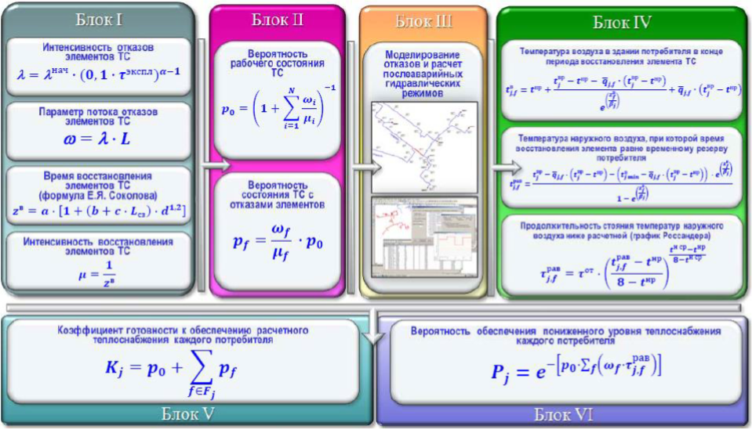
Рисунок 11.7.1 Алгоритм расчета показателей надежности тепловых сетей.

При наличии статистических данных об отказах элементов используются характеристики надежности, полученные на основе обработки статистики. При отсутствии статистических данных расчет интенсивности отказов трубопроводов со сроком службы до 25 лет производится с использованием распределения Вейбулла с учетом времени эксплуатации трубопроводов.
Участки сети, работающие более 25 лет, выделяются в отдельную группу как потенциально ненадежные. После дополнительного анализа их состояния выбираются участки, рекомендуемые к замене. Для участков этой группы, не рекомендуемых к замене, интенсивность отказов принимается как для теплопроводов со сроком службы 25 лет.
Для последующих расчетов показателей надежности и объема резервирования характеристики надежности элементов следует принимать с учетом разработанных предложений по их улучшению, поскольку недопустимо низкий технический уровень тепловой сети, рекомендуемых к замене, в дальнейших расчетах интенсивность отказов следует принимать как для новых теплопроводов в период нормальной эксплуатации.
Далее определяется параметр потока отказов элементов и рассчитывается интенсивность восстановления элементов тепловых сетей (участков и задвижек).
В блоке II по зависимостям определяются вероятности рабочего состояния сети и вероятности состояний сети с отказом одного из элементов. Вычисленным вероятностям состояний сети ставится в соответствие количество тепловой энергии, подаваемой потребителям в этих состояниях, т.е. определяется подача теплоносителя и теплоты (абсолютные и относительные) каждому потребителю при выходе в аварию каждого из элементов тепловой сети.
В тепловой сети, имеющих кольцевую часть, каждому состоянию с отказом элементов кольцевой части сети соответствует свой уровень подачи тепловой энергии потребителям.
Блок III. Для расчета показателей надежности вычисленным вероятностям состояний сети необходимо поставить в соответствие количество тепловой энергии, подаваемой каждому потребителю в этих состояниях.
Если сеть тупиковая (не имеет кольцевой части), очевидно, что при выходе из строя одного из элементов полностью прекращается теплоснабжение потребителей, расположенных за этим элементом. Теплоснабжение остальных потребителей не нарушается.
В тепловых сетях, имеющих кольцевую часть, каждому состоянию сети с выходом из строя элемента кольцевой части соответствует свой уровень подачи тепла потребителям.
В блоке IV на основе данных, полученных в блоке III, по зависимости определяются температуры воздуха в зданиях в конце периода восстановления теплоснабжения потребителей.
В блоках V и VI по зависимостям рассчитываются коэффициенты готовности тепловых сетей к обеспечению расчетного теплоснабжения и вероятности обеспечения пониженного уровня теплоснабжения потребителей.
Отказ технологический – вынужденное отключение или ограничение работоспособности оборудования тепловой сети, пришедшее к нарушению процесса передачи тепловой энергии потребителям, если оно не содержит признаков аварии.
Авария – событие, заключающееся, как правило, во внезапном переходе тепловой сети с одного относительного уровня функционирования на другой, существенно более низкий с крупным нарушением режима работы, разрушением тепловой сети и неконтролируемым выбросом теплоносителя.
И, таким образом, чем выше значение интенсивности отказов системы, тем меньше вероятность безотказной работы. Параметр времени в этих выражениях всегда равен одному отопительному периоду, т.е. значение вероятности безотказной работы вычисляется как некоторая вероятность в конце каждого рабочего цикла (перед следующим ремонтным периодом).
Интенсивность отказов каждого конкретного участка может быть разной, но самое главное, она зависит от времени эксплуатации участка (важно: не в процессе одного отопительного периода, а времени от начала его ввода в эксплуатацию). В нашей практике для описания параметрической зависимости интенсивности отказов мы применяем зависимость от срока эксплуатации, следующего вида, близкую по характеру к распределению Вейбулла.

Значения интенсивности отказов от продолжительности эксплуатации
Таблица 11.7.1.
 | продолжительность работы участка теплосети, лет
 | 1 | 3 | 4 | 5 | 10 | 15 | 20 | 25 | 30 | 35
Значение коэффициента, единиц | 0,80 | 0,80 | 1,00 | 1,00 | 1,00 | 1,00 | 1,36 | 1,75 | 2,24 | 2,88
Интенсив  ность отказов, 1/(год км) | 0,079 | 0,0636 | 0,05 | 0,05 | 0,05 | 0,05 | 0,0641 | 0,0990 | 0,1954 | 0,525

Рисунок 11.7.1.1. Зависимости интенсивности отказов от срока эксплуатации участка тепловой сети.
При использовании данной зависимости следует помнить о некоторых допущениях, которые были сделаны при отборе данных:
1) она применима только тогда, когда в тепловых сетях существует четкое разделение и эксплуатационный и ремонтный периоды;
2) в ремонтный период выполняются гидравлические испытания тепловой сети после каждого отказа.
Отказ теплоснабжения потребителя – событие, приводящее к падению температуры в отапливаемых помещениях жилых и общественных зданий ниже +12 градусов Цельсия, в промышленных зданиях ниже +8 градусов Цельсия (СНиП 41-02-2003. Тепловые сети).
Существующая статистика учета отказов теплоснабжающими организациями не позволяет проанализировать долю отказов тепловых сетей, которые приводили к отключению потребителей.

11.7.2. Обоснование метода и результатов обработки данных по восстановлениям отказавших участков тепловых сетей (участков тепловых сетей, на которых произошли аварийные ситуации), среднего времени восстановления отказавших участков тепловых сетей в каждой системе теплоснабжения.
По категории отключений потребителей, инциденты на тепловых сетях классифицируются на:
1) отказы (инциденты, которые не считаются авариями);
2) аварии.
В соответствии с подпунктом 2.10 Методических рекомендаций по техническому расследованию и учету технологических нарушений в системах коммунального энергоснабжения и работе энергетических организаций жилищно-коммунального комплекса МДК 4-01.2001: «2.10 Авариями в тепловых сетях считаются: 2.10.1, Разрушение (повреждение) зданий, сооружений, трубопроводов тепловой сети в период отопительного сезона при отрицательной среднесуточной температуре наружного воздуха, восстановление работоспособности, которых продолжается более 36 часов». Согласно сведениям теплоснабжающих организаций, за 2020-2023 годы аварийных ситуаций не возникало.
На основе данных о частоте (потоке) отказов участков тепловой сети, повторяемости температур наружного воздуха и данных о времени восстановления (ремонта) элемента (участка, НС, компенсатора и т.д.) тепловых сетей определяют вероятность отказа теплоснабжения потребителя.
Существующая статистика учета отказов теплосетевыми организациями не позволяет проанализировать поток (частоту) и время восстановления теплоснабжения потребителей после отключений, так как в базах данных не указывается начало и окончание аварийно-восстановительных работ. Согласно сведениям теплоснабжающих организаций, за 2020-2023 годы фактическое время восстановления работоспособности тепловых сетей в целом, соответствует нормативам.

11.7.3. Обоснование результатов оценки вероятности отказа (аварийной ситуации) и безотказной (безаварийной) работы системы теплоснабжения по отношению к потребителям, присоединенным к магистральным и распределительным теплопроводам.
Данные показаны в таблицах 11.8.-11.11.

11.7.4. Обоснование результатов оценки коэффициентов готовности теплопроводов к несению тепловой нагрузки.

Коэффициенты готовности теплопроводов к несению тепловой нагрузки
Таблица 11.7.4.
№ п/п | Источник | тепловые нагрузки, Гкал/ч | коэффициент тепловой аккумуляции, ч | минимальная допустимая температура, ^{о}С | вероятность безотказной работы | коэффициент  готовности | резерв/  дефицит тепловой мощности, Гкал/ч
1 | Котельная 15-01 | 0,561 | 50 | 12 | 0,97 | 0,99 | 1,193
2 | Котельная 15-03 | 1,265 | 50 | 12 | 0,97 | 0,99 | 0,931
3 | Котельная 15-04 | 0,293 | 50 | 12 | 0,97 | 0,99 | -0,068
4 | Котельная 15-05 | 1,301 | 50 | 12 | 0,97 | 0,99 | 0,905
5 | Котельная 15-06 | 0,197 | 50 | 12 | 0,97 | 0,99 | 0,03
6 | Котельная 15-07 | 0,184 | 50 | 12 | 0,97 | 0,99 | 0,22
7 | Котельная 15-08 | 0,300 | 50 | 12 | 0,97 | 0,99 | 0,363
8 | Котельная 15-09 | 0,874 | 50 | 12 | 0,97 | 0,99 | 0,863
9 | Котельная 15-10 | 2,231 | 50 | 12 | 0,97 | 0,99 | 6,47
10 | Котельная 15-11 | 0,713 | 50 | 12 | 0,97 | 0,99 | 0,741
11 | Котельная 15-14 | 0,085 | 50 | 12 | 0,97 | 0,99 | 0,135
12 | Котельная 15-15 | 3,727 | 50 | 12 | 0,97 | 0,99 | 3,33
13 | Котельная 15-16 | 0,188 | 50 | 12 | 0,97 | 0,99 | 0,029
14 | Котельная 15-17 | 0,414 | 50 | 12 | 0,97 | 0,99 | 0,622
15 | Котельная 15-18 | 0,285 | 50 | 12 | 0,97 | 0,99 | 0,483
16 | Котельная 15-20 | 0,290 | 50 | 12 | 0,97 | 0,99 | 1,609
17 | Котельная 15-21 | 0,288 | 50 | 12 | 0,97 | 0,99 | 1,408
18 | Котельная 15-22 | 0,4 | 50 | 12 | 0,97 | 0,99 | 0,525
19 | Котельная 15-23А | 0,027 | 50 | 12 | 0,97 | 0,99 | 0
20 | Котельная 15-24 | 0,295 | 50 | 12 | 0,97 | 0,99 | 0,328
21 | Котельная 15-25 | 0,203 | 50 | 12 | 0,97 | 0,99 | 1,408
22 | Котельная 15-29 | 0,479 | 50 | 12 | 0,97 | 0,99 | 0,196

11.7.5. Обоснование результатов оценки недопуска тепловой энергии по причине отказов (аварийных ситуаций) и простоев тепловых сетей и источников тепловой энергии.
Средний суммарный недоотпуск тепловой энергии j-тому потребителю в течение отопительного периода определяется по формуле:
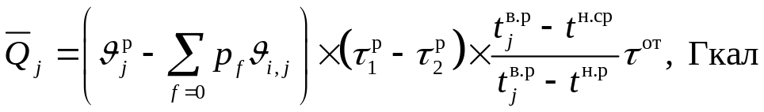
где,
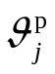 - расчетный при t^{н.р} часовой расход теплоносителя у j-того потребителя, т/ч;
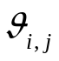 - часовой расход теплоносителя у j-того потребителя при отказе f-того участка тепловой сети, т/ч;
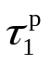 - расчетная температура теплоносителя при температуре наружного воздуха равной t^{н.р} в подающем теплопроводе тепловой сети, °C;
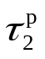 - расчетная температура теплоносителя при температуре наружного воздуха равной t^{н.р} в обратном теплопроводе тепловой сети, °C.
В случае отсутствия достаточной информации для применения формулы, объем недоотпущенной тепловой энергии берется значение объема недоотпуска, зафиксированное надлежаще оформленным Актом для технологического нарушения, повлекшего за собой прекращение подачи тепловой энергии.

11.7.6. Предложение по применению на источниках тепловой энергии рациональных тепловых схем с дублированными связями и новых технологий, обеспечивающих нормативную готовность энергетического оборудования.
Применение рациональных тепловых схем, обеспечивающих заданный уровень готовности энергетического оборудования источников теплоты, выполняется на этапе их проектирования. При этом топливо-, электро- и водоснабжение источников тепловой энергии, обеспечивающих теплоснабжение потребителей первой категории, предусматривается по двум независимым вводам от разных источников, а также использование запасов резервного топлива. Источники теплоты, обеспечивающие теплоснабжение потребителей второй и третьей категории, обеспечиваются электро- и водоснабжением по двум независимым вводам от разных источников и запасами резервного топлива. Кроме того, для теплоснабжения потребителей первой категории устанавливаются местные резервные (аварийные) источники теплоты (стационарные или передвижные). При этом допускается резервирование, обеспечивающее в аварийных ситуациях100 процентную подачу теплоты от других тепловых сетей. При резервировании теплоснабжения промышленных предприятий, как правило, используются местные резервные (аварийные) источники тепловой энергии.
Повышение надежности систем теплоснабжения может быть достигнуто путем использования передвижных котельных, которые при аварии на тепловой сети должны применяться в качестве резервных (аварийных) источников тепловой энергии, обеспечивая подачу тепла, как целым кварталам, так и отдельным зданиям, в первую очередь потребителям первой категории. Для целей аварийного теплоснабжения каждая теплоснабжающая организация должна иметь как минимум одну передвижную котельную.
При авариях в системе электроснабжения надежность теплоснабжения потребителей значительно повышается при использовании в качестве резервных и аварийных источников передвижных аварийных станций. Электрическая мощность станций соответствует мощности электрооборудования, включенного для обеспечения рабочего режима котельной и тепловой сети.

11.7.7. Предложения по установке резервного оборудования.
Согласно положениям СП 124.13330.2012 (Актуализированная редакция СНиП 41-02-2003), резервирование источников тепла по основному оборудованию обеспечивается следующим условием выбора котлов: при выходе из строя самого мощного котла производительность оставшихся котлов должна обеспечить покрытие в зависимости от расчетной температуры наружного воздуха, от 78 до 91 процента расчетной нагрузки на отопление и вентиляцию для потребителей 2 и 3 категорий и 100 процентной расчетной нагрузки потребителей 1-й категории. При возможности, допускается отключение системы горячего водоснабжения.
Строительство резервных источников теплоснабжения не планируется.
Ввод резервных теплогенерирующих электроустановок не планируется.

11.7.8. Предложения по организации совместной работы нескольких источников тепловой энергии на единую тепловую сеть.
Ввиду удаленности источников теплоснабжения друг от друга, мероприятия по организации совместной работы нескольких источников теплоснабжения на единую тепловую сеть не рассматриваются.

11.7.9. Предложение по резервированию тепловых сетей смежных районов муниципального округа.
В аварийных ситуациях, с учетом положений, изложенных в СП 124.13330.2012 (Актуальная редакция СНиП 41-02-2003), система теплоснабжения и тепловые сети при подземной прокладке в непроходимых каналах и бесканальной прокладке должны обеспечивать подачу минимально допустимого количества тепла при расчетной температуре на отопление температура -10 градусов Цельсия и ниже.
Период проведения ремонтных работ повышается с увеличением диаметра теплопроводов и протяженности отключаемых участков теплосети, что связано со сливом и заполнением теплопроводов. При этом авария в надземных тепловых сетях обнаруживается и ликвидируется значительно быстрее, чем при подземной канальной прокладке. Также быстрее обнаруживается место аварии при бесканальной прокладке теплопроводов в пенополеуритановой изоляции с системой оперативного дистанционного контроля. С другой стороны, вероятность возникновения аварии заметно уменьшается при снижении протяженности и увеличении диаметра и толщины стенок теплопроводов. Исходя из вышеизложенного, в положениях СП 124.13330.2012 (Актуализированная редакция СНиП 41-02-2003) резервирование тепловых сетей принято необязательным для следующих случаев:
при наличии у потребителей местного резервного источника тепла;
для участков надземной прокладки протяженностью менее 5 км (при соответствующем обосновании расстояние может быть увеличено);
для теплопроводов, прокладываемых в тоннелях и проходных каналах;
для тепловых сетей диаметром 250 мм и менее (при отсутствии потребителей 1 категории).
При этом для потребителей 1-й категории в зависимости от ситуации, обязательно резервирование местным аварийным источником тепла или тепловыми сетями от двух выводов одного источника тепла.
Допускается не производить резервирование транзитных теплопроводов от ТЭЦ до вынесенных пиковых котельных, в случае если их производительность обеспечивает в зависимости от расчетной температуры наружного воздуха покрытие от 78 до 91 прорцента расчетной нагрузки на отопление и вентиляцию для потребителей 2 и 3 категории и 100 процентов расчетной нагрузки потребителей 1 категории.
Для остальных случаев необходимо рассматривать вопрос резервирования тепловых сетей с учетом конкретной ситуации, сложившейся в данном населенном пункте, а также возможностей эксплуатационной организации.
Основными мероприятиями по резервированию и повышению надежности тепловых сетей является применение следующих технических решений:
прокладка от источника тепла двух и более головных тепломагистралей, соединенных между собой резервными перемычками (закольцовка тепловых сетей);
прокладка резервных перемычек между тепловыми сетями двух и более источников тепла;
монтаж в закольцованном контуре не менее трехсекционных задвижек (две при врезке контура, одна и более на трассе контура);
1) прокладка до абонентов двух резервных теплопроводов;
2) прокладка до абонентов реверсивного (третьего) теплопровода;
3) уменьшение протяженности участка между секционирующими задвижками;
4) монтаж секционирующих задвижек по ходу потока сетевой воды после врезки ответвлений;
5)обеспечение минимальной циркуляции сетевой воды в аварийных перемычках;
6) соединение теплопроводов транспозицией («перехлест» трубопроводов) на участках со встречными потоками теплоносителя (непосредственно на участках или в камерах).
Прокладка резервных перемычек и дополнительных теплопроводов позволяет отключать аварийные участки без прекращения подачи тепла абонентам. При этом диаметр теплопроводов аварийной перемычки не должен превышать диаметра соединяемых теплопроводов.
Уменьшение протяженности участков между секционирующими задвижками приводит к ускорению обнаружению места аварии и сокращению срока проведения ремонтно-восстановительных работ. При этом общая протяженность участков с ответвлениями между двумя секционирующими задвижками не должна превышать 1500м. Для транзитных участков без ответвлений расстояние между секционирующими задвижками для трубопроводов 2Ду600 мм и более при обеспечении спуска и заполнение сетевой водой допускается увеличивать до 3000м. С учетом незначительной вероятности возникновения аварий рекомендуется ограничивать минимальное расстояние между секционирующими задвижками: для теплопроводов 2Ду 1400-1000 мм – до 400 м; для теплопроводов 2 Ду 900-800 мм – до 350 м; для теплопроводов2Ду 600-700 мм – 300 м; для теплопроводов 2Ду 500мм и менее – до 250м. При этом в закольцованных тепловых сетях ответвления, присоединенные между такими секционирующими задвижками, целесообразно считать зарезервированными, т.е. на таких участках, возможно, осуществлять врезку ответвлений без монтажа дополнительных секционирующих задвижек.
Поскольку в тепловых сетях соблюдается определенный порядок укладки теплопроводов (подающий теплопровод располагается справа по движению сетевой воды, а обратный слева), это необходимо учитывать при монтаже аварийных перемычек. Поэтому с целью переключения потоков на резервных перемычках при встречных потоках сетевой воды производится соединение теплопроводов транспозицией, т.е. осуществляется «перехлест» теплопроводов. Монтаж секционирующих задвижек после врезки ответвлений позволяет отключать нижерасположенный аварийный участок без прекращения подачи тепла в ответвление, что приводит к сокращению числа отключаемых абонентов.
При разработке схемы тепловых сетей для нового строительства с собственным источником тепла рекомендуется производить разработку различных вариантов схем с рассмотрением вопроса резервирования. Для источников тепла производительностью 60 Гкал/ч и менее рекомендуется производить разработку только варианта схемы тупиковой разводки (с одним или двумя выводами) без резервирования тепловых сетей.
Для источников тепла производительностью от 60 до 200 Гкал/ч включительно рекомендуется производить разработку как варианта схемы с тупиковой разводкой без резервирования тепловых сетей, так и вариантов с резервированием тепловых сетей и последующим согласованием одного из них. Для источников тепла производительностью более 200 Гкал/ч рекомендуется производить разработку нескольких вариантов схем с резервированием тепловых сетей.
В случае присоединения объектов нового строительства к существующим источникам тепла и тепловым сетям рекомендуется:
- использовать сложившуюся схему тепловых сетей при отсутствии необходимости увеличения диаметров, существующих тепломагистралей;
- осуществлять прокладку новых тепломагистралей с повышением уровня резервирования тепловых сетей при необходимости увеличения диаметров, существующих тепломагистралей.
Для протяженных тепловых сетей должна проводится проверка гидравлического и теплового режима при аварийных ситуациях. При этом поверочный гидравлический расчет тепловых сетей целесообразно производить исходя из условия сохранения напоров на выходе и входе источника тепла, принятых для нормальных условий эксплуатации.
В муниципальном округе не предусмотрено мероприятий по резервированию тепловых сетей смежных районов.

11.7.10. Предложения по устройству резервных насосных станций.
В Благодарненском муниципальном округе Ставропольского края не предусматривается устройство резервных насосных станций.

11.7.11. Установка баков-аккумуляторов.
Повышению надежности функционирования систем теплоснабжения в определенной мере способствует применение тепло- и гидроаккумулирующих установок, наличие которых позволяет оптимизировать тепловые и гидравлические режимы тепловых сетей, а также использовать аккумулирующие свойства отапливаемых зданий. Тепло инерционные свойства зданий учитываются методические документы в строительстве 41-6.2000 «Организационно-методические рекомендации по подготовке к проведению отопительного периода и повышению надежности систем коммунального теплоснабжения в городах и населенных пунктах Российской Федерации» при определении расчетных расходов на горячее водоснабжение при проектировании систем теплоснабжения из условий темпов остывания зданий при авариях.
Размещение баков-аккумуляторов горячей воды возможно, как на источнике теплоты, так и в районах теплопотребления. При этом на источнике теплоты предусматриваются баки-аккумуляторы вместимостью не менее 25 процентов общей расчетной вместимости системы. Внутренняя поверхность баков защищается от коррозии, а вода в них - от аэрации, при этом предусматривается непрерывное обновление воды в баках.
Для открытых систем теплоснабжения, а также при отдельных тепловых сетях на горячее водоснабжение предусматриваются баки-аккумуляторы химически обработанной и деаэрированной подпиточной воды расчетной вместимостью, равной десятикратной величине среднечасового расхода воды на горячее водоснабжение.
В закрытых системах теплоснабжения на источниках теплоты мощностью 100 МВт и более предусматривается установка баков запаса химически обработанной и деаэрированной подпиточной воды вместимостью 3 процента объема воды в системе теплоснабжения, при этом обеспечивается обновление воды в баках.
Число баков независимо от системы теплоснабжения принимается не менее двух по 50 процентов рабочего объема.
В системах центрального теплоснабжения с теплопроводами любой протяженности от источника теплоты до районов теплопотребления допускается использование теплопроводов в качестве аккумулирующих емкостей.
Установка баков-аккумуляторов в котельных Благодарненского муниципального округа не предлагается в качестве необходимого мероприятия.

11.7.12. Описание изменений в показателях надежности теплоснабжения за период, предшествующий актуализации схемы теплоснабжения, с учетом введенных в эксплуатацию новых и реконструированных тепловых сетей, и сооружений на них.
Изменений в показателях надежности теплоснабжения за период, предшествующий актуализации схемы теплоснабжения, с учетом введенных в эксплуатацию новых и реконструированных тепловых сетей, и сооружений на них не произошло.

11.8. Перспективные показатели надежности, определяемые числом нарушений в подаче тепловой энергии.
Плановые значения показателей надежности и качества определяются для каждой теплоснабжающей организации исходя из:
1) средних фактических значений показателей надежности за те расчетные периоды регулирования в пределах долгосрочного периода регулирования, по которым имеются отчетные данные на момент установления плановых значений на следующий долгосрочный период регулирования;
2) динамики улучшения значений показателей;
3) корректировки в текущем расчетном периоде регулирования (t) плановых значений показателей, установленных на следующий расчетный период регулирования (t+1), с учетом фактических значений показателей за предшествующий расчетный период регулирования (t-1).

Расчет числа нарушений в подаче тепловой энергии тепловой сети
Таблица 11.8.
Показа  тель | этап (год)
Показа  тель | 2026 | 2027 | 2028 | 2029 | 2030 | 2031 | 2032 | 2033 | 2034 | 2035
Число на  рушений в подаче тепловой энергии, 10-3 1/год | 0,00 | 0,00 | 0,00 | 0,00 | 0,00 | 0,00 | 0,00 | 0,00 | 0,00 | 0,00

11.9. Перспективные показатели, определяемые приведенной продолжительностью прекращений подачи тепловой энергии.

Расчет приведенной продолжительности прекращений подачи тепловой энергии в тепловой сети
Таблица 11.9.
Показатель | этап (год)
Показатель | 2026 | 2027 | 2028 | 2029 | 2030 | 2031 | 2032 | 2033 | 2034 | 2035
Продолжительность прекра  щений подачи тепловой энергии, ч | 0,00 | 0,00 | 0,00 | 0,00 | 0,00 | 0,00 | 0,00 | 0,00 | 0,00 | 0,00

11.10. Перспективные показатели, определяемые приведенным объемом недоотпуска тепла в результате нарушений в подаче тепловой энергии.

Приведенный объем недоотпуска тепла в результате нарушений в подаче тепловой энергии в системе теплоснабжения
Таблица 11.10.
Показатель | этап (год)
Показатель | 2026 | 2027 | 2028 | 2029 | 2030 | 2031 | 2032 | 2033 | 2034 | 2035
Приведенная продолжитель  ность прекраще  ний подачи теп  ловой энергии, час | 0,00 | 0,00 | 0,00 | 0,00 | 0,00 | 0,00 | 0,00 | 0,00 | 0,00 | 0,00

11.11. Перспективные показатели, определяемые средневзвешенной величиной отклонений температуры теплоносителя, соответствующих отклонениям параметров теплоносителя в результате нарушений в подаче тепловой энергии.

Средневзвешенная величина отклонений температуры теплоносителя в системе теплоснабжения
Таблица 11.11.
Показатель | этап (год)
Показатель | 2026 | 2027 | 2028 | 2029 | 2030 | 2031 | 2032 | 2033 | 2034 | 2035
Средневзвешенная величина отклонения температуры теплоносителя, 10⁻⁶ | 0,00 | 0,00 | 0,00 | 0,00 | 0,00 | 0,00 | 0,00 | 0,00 | 0,00 | 0,00

11.12. Предложения, обеспечивающие надежность систем теплоснабжения
С учетом предлагаемых мероприятий по реконструкции тепловых сетей, перспективные показатели надежности теплоснабжения, характеризуют системы теплоснабжения, как надежные.
Применение на источниках тепловой энергии рациональных тепловых схем с дублированными связями и новых технологий, обеспечивающих готовность энергетического оборудования, установка резервного оборудования, организация совместной работы нескольких источников тепловой энергии, взаимное резервирование тепловых сетей, устройство резервных насосных станций, установка баков-аккумуляторов не требуется.

Глава XII. Обоснование инвестиций в строительство, реконструкцию, техническое перевооружение и (или) модернизацию

12.1. Оценку финансовых потребностей для осуществления строительства, реконструкции, технического перевооружения и (или) модернизации источников тепловой энергии и тепловых сетей.
В соответствии с действующим законодательством ежегодно осуществляется утверждение производственных программ организаций коммунального комплекса и установление экономически обоснованных тарифов. Их уровень должен соответствовать экономически обоснованному объему необходимой валовой выручки (НВВ), которая должна обеспечивать финансирование годовой производственной программы организации и финансирование необходимых мероприятий по повышению эффективности производства, транспорта и распределения тепло энергии, прочих коммунальных услуг.
Для реализации инвестиционных программ по реконструкции муниципальных систем коммунальной инфраструктуры законодательством предоставлена возможность формирования и ввода инвестиционных надбавок к тарифам, а также платы за присоединение к инфраструктурным сетям, Обоснование инвестиционных надбавок к тарифам – итерационный процесс, который должен обеспечить баланс интересов инвесторов, производителей услуг (организаций коммунального комплекса), потребителей коммунальных услуг и выработку компромиссного решения, обеспечивающего:
1) допустимую суммарную тарифную нагрузку на потребителей, доступность услуг потребителям;
2) допустимую бюджетную нагрузку по дотированию ЖКХ;
3) приемлемые для инвесторов и финансирующих организаций показатели эффективности инвестиций при реализации инвестиционной программы (простые и дисконтированные).
При этом критерий «доступность услуг потребителям» является определяющим при утверждении органами местного самоуправления и органами ценового регулирования инвестиционной программы организации коммунального комплекса и принятии решения о вводе инвестиционных надбавок к тарифам для организаций-производителей услуг и далее для потребителей при формировании платежа за коммунальные услуги. Этот же критерий является основным при утверждении уполномоченными органами предельных индексов роста цен на коммунальные услуги для организаций-производителей услуг и для потребителей муниципальных образований, на территории которых реализуются инвестиционные программы. Согласованные максимальные индексы роста цен на коммунальные услуги по муниципальным образованиям, складывающихся из тарифов и инвестиционных надбавок к ним, и определяют предельную максимальную тарифную нагрузку на потребителей.
На обеспечение экономической доступности коммунальных услуг потребителям направлены следующие организационно-экономические механизмы, предусмотренные законодательной базой:
4) механизмы ограничения цен (тарифов) при их ежегодном регулировании;
5) процедуры прямого экономического регулирования производственной деятельности организаций коммунального комплекса, базирующиеся на жестком нормировании технико-экономических показателей, технологических нормативов и постатейных затрат, относимых на регулируемые тарифы при их ежегодном установлении;
6) механизмы согласования инвестиционных программ организаций коммунального комплекса в органах ценового регулирования, требование представления ТЭО инвестиционных программ, включающих расчет тарифных и бюджетных последствий осуществления инвестиций, анализ их влияния на коммунальные платежи.
При прямом экономическом регулировании тарифов в рамках действующего законодательства, в основном, применяется метод экономически обоснованных расходов (затрат), При его использовании тарифы рассчитываются на основе размера необходимой валовой выручки организации, осуществляющей регулируемую деятельность, от реализации каждого вида продукции (услуг) и расчетного объема производства соответствующего вида продукции (услуг) за расчетный период регулирования.

Финансовые потребности для осуществления строительства,
реконструкции источников тепловой энергии и тепловых сетей
Таблица 12.1.
№  п/п | Объект | yаименование мероприятия | год реализации мероприятия | cтои  мость, тыс. руб.
1 | Котельная № 15-25 | «Установка блочно-модульной котельной мощностью 0,344 Гкал/час вместо котельной № 15-25,  Благодарненский район,  с. Елизаветинское, ул. Ленина 141а» | 2028 | 5 318,82
2 | Котельная № 15-05 | замена участка трубопровода Д-89мм на Д-57мм-44,5м от ТК5 доТК7 | 2026 | 61,794
2 | Котельная № 15-05 | замена участка трубопровода ГВС  Д-57мм на трубу полипропиленовую армированную стекловолокном  Д-32мм-44,5м от ТК5 доТК7 | 2026 | 21,00
2 | Котельная № 15-05 | замена участка трубопровода Д-57мм-55,4мм от ТК16 доТК19 | 2026 | 76,43
2 | Котельная № 15-05 | замена участка трубопровода Д-40мм-14мм от ТК19 до ТК20 | 2026 | 11,01
3 | Котельная № 15-06 | замена участка трубопровода  Д-159мм-50,5мм от котельной  до школы | 2026 | 241,109
4 | Котельная № 15-09 | замена участка трубопровода  Д-108мм-34м от ТК2 до ТК3 | 2026 | 76,274
5 | Котельная № 15-15 | замена участка трубопровода  Д-159мм-23,3м от Ж/д13 до ТК19 | 2026 | 131,76
5 | Котельная № 15-15 | замена участка трубопровода ГВС  Д-50мм-23,3м от Ж/д13 до ТК19 | 2026 | 35,40

12.2. Обоснованные предложения по источникам инвестиций, обеспечивающих финансовые потребности для осуществления строительства, реконструкции, технического перевооружения и (или) модернизации источников тепловой энергии и тепловых сетей.
В качестве источников финансирования рассматриваются:
1) собственные средства теплоснабжающих организаций;
2) заемные средства;
3) бюджетные средства;
4) инвестиционная программа.
К собственным средствам организации относятся: прибыль, плата за подключение и амортизация. В качестве источника финансирования рассматривается не вся прибыль организации, а только часть, превышающая нормируемую прибыль организации. Амортизация, начисляемая по существующим основным средствам организаций, используется на поддержание и восстановление существующего оборудования и поэтому не является источником финансирования. В качестве источника финансирования рассматривается только часть амортизации, начисляемой по объектам, введенным при реализации программы.
Заемные средства, полученные в виде долгового обязательства, могут быть привлечены организациями для реализации мероприятий на различный срок и на различных условиях.
Бюджетные средства могут быть использованы для финансирования низкоэффективных и социально-значимых проектов при отсутствии других возможностей по финансированию проектов. Кроме того, бюджетные средства могут быть использованы для финансирования мероприятий, реализуемых муниципальными предприятиями.

12.3. Расчеты экономической эффективности инвестиций.
Экономическая эффективность реализации мероприятий по развитию схемы теплоснабжения выражается в сокращении эксплуатационных издержек, уменьшению удельных расходов топлива на производство тепла, а также снижению потерь тепла при транспортировке.

12.4. Расчеты ценовых (тарифных) последствий для потребителей при реализации программ строительства, реконструкции, технического перевооружения и (или) модернизации систем теплоснабжения.
При реализации проектов схемы теплоснабжения Благодарненского муниципального округа Ставропольского края рост тарифов на тепловую энергию не превысит уровень инфляции.

Глава XIII. Индикаторы развития систем теплоснабжения Благодарненского муниципального округа Ставропольского края

13.1. Количество прекращений подачи тепловой энергии, теплоносителя в результате технологических нарушений на тепловых сетях.
Прекращения подачи тепловой энергии, теплоносителя в результате технологических нарушений на источниках тепловой энергии не зафиксированы.

13.2. Количество прекращений подачи тепловой энергии, теплоносителя в результате технологических нарушений на источниках тепловой энергии.
Технологических нарушений на источниках теплоснабжения приведших к прекращению подачи тепловой энергии потребителям не выявлено.

13.3. Удельный расход условного топлива на единицу тепловой энергии, отпускаемой с коллекторов источников тепловой энергии (отдельно для тепловых электрических станций и котельных).
Удельный расход условного топлива на единицу тепловой энергии
Таблица 13.3.
№ п/п | Источник | единица измерения | удельный расход топлива на выработку тепловой энергии
1 | Котельная 15-01 | кг. у.т/Гкал | 178,8
2 | Котельная 15-03 | кг. у.т/Гкал | 172,7
3 | Котельная 15-04 | кг. у.т/Гкал | 154,7
4 | Котельная 15-05 | кг. у.т/Гкал | 158,3
5 | Котельная 15-06 | кг. у.т/Гкал | 156,8
6 | Котельная 15-07 | кг. у.т/Гкал | 163,4
7 | Котельная 15-08 | кг. у.т/Гкал | 180,5
8 | Котельная 15-09 | кг. у.т/Гкал | 157,1
9 | Котельная 15-10 | кг. у.т/Гкал | 173,5
10 | Котельная 15-11 | кг. у.т/Гкал | 194,0
11 | Котельная 15-14 | кг. у.т/Гкал | 155,7
12 | Котельная 15-15 | кг. у.т/Гкал | 195,4
13 | Котельная 15-16 | кг. у.т/Гкал | 164,4
14 | Котельная 15-17 | кг. у.т/Гкал | 171,1
15 | Котельная 15-18 | кг. у.т/Гкал | 160,3
16 | Котельная 15-20 | кг. у.т/Гкал | 160,9
17 | Котельная 15-21 | кг. у.т/Гкал | 169,8
18 | Котельная 15-22 | кг. у.т/Гкал | 141,6
19 | Котельная 15-23А | кг. у.т/Гкал | 147,2
20 | Котельная 15-24 | кг. у.т/Гкал | 196,2
21 | Котельная 15-25 | кг. у.т/Гкал | 224,4
22 | Котельная 15-29 | кг. у.т/Гкал | 158,8
23 | Котельная 15-26 | кг. у.т/Гкал | 115,0

13.4. Отношение величины технологических потерь тепловой энергии, теплоносителя к материальной характеристике тепловой сети

Отношение величины технологических потерь тепловой энергии, теплоносителя к материальной характеристике тепловой сети
Таблица 13.4.
№  п/п | Источник | потери тепловой энергии  Гкал | материальная характеристика сети  м2 | отношение величины технологических потерь тепловой энергии к материальной характеристике тепловой сети, Гкал/м²
1 | Котельная 15-01 | 348,3 | 6,77 | 51,4476
2 | Котельная 15-03 | 186,7 | 189,62 | 0,9846
3 | Котельная 15-04 | 147,7 | 81,72 | 1,8074
4 | Котельная 15-05 | 408,8 | 224,88 | 1,8179
5 | Котельная 15-06 | 20,3 | 15,15 | 1,3399
6 | Котельная 15-07 | 80,3 | 134,15 | 0,5986
7 | Котельная 15-08 | 92,2 | 112,53 | 0,8193
8 | Котельная 15-09 | 46,7 | 128,02 | 0,3648
9 | Котельная 15-10 | 1 689,0 | 563,85 | 2,9955
10 | Котельная 15-11 | 179,5 | 181,75 | 0,9876
11 | Котельная 15-14 | 187,4 | 71,6 | 2,6173
12 | Котельная 15-15 | 1 545,7 | 561,67 | 2,7520
13 | Котельная 15-16 | 155,4 | 128,83 | 1,2062
14 | Котельная 15-17 | 121,2 | 121,35 | 0,9988
15 | Котельная 15-18 | 9,5 | 49,82 | 0,1907
16 | Котельная 15-20 | 9,9 | 31,41 | 0,3152
17 | Котельная 15-21 | 84,5 | 90,72 | 0,9314
18 | Котельная 15-22 | 167,7 | 114,99 | 1,4584
19 | Котельная 15-23А | 0,7 | 74,51 | 0,0094
20 | Котельная 15-24 | 124,1 | 36,66 | 3,3852
21 | Котельная 15-25 | 46,9 | 157,59 | 0,2976
22 | Котельная 15-29 | 58,0 | 141,45 | 0,4100

13.5. Коэффициент использования установленной тепловой мощности.

Коэффициент использования установленной тепловой мощности
Таблица 13.5.
№  п/п | Источник | установленная мощность Гкал/ч | расчетная нагрузка Гкал/ч | коэффициент  использования  установленной  тепловой  мощности
1 | Котельная 15-01 | 1,778 | 0,561 | 0,32
2 | Котельная 15-03 | 2,228 | 1,265 | 0,57
3 | Котельная 15-04 | 0,26 | 0,293 | 1,13
4 | Котельная 15-05 | 2,262 | 1,301 | 0,58
5 | Котельная 15-06 | 0,258 | 0,197 | 0,76
6 | Котельная 15-07 | 0,43 | 0,184 | 0,43
7 | Котельная 15-08 | 0,688 | 0,300 | 0,44
8 | Котельная 15-09 | 1,772 | 0,874 | 0,49
9 | Котельная 15-10 | 8,858 | 2,231 | 0,25
10 | Котельная 15-11 | 1,485 | 0,713 | 0,48
11 | Котельная 15-14 | 0,26 | 0,085 | 0,33
12 | Котельная 15-15 | 7,25 | 3,727 | 0,51
13 | Котельная 15-16 | 0,258 | 0,188 | 0,73
14 | Котельная 15-17 | 1,084 | 0,414 | 0,38
15 | Котельная 15-18 | 0,8 | 0,285 | 0,36
16 | Котельная 15-20 | 1,935 | 0,290 | 0,15
17 | Котельная 15-21 | 1,72 | 0,288 | 0,17
18 | Котельная 15-22 | 0,957 | 0,4 | 0,42
19 | Котельная 15-23А | 0,031 | 0,027 | 0,87
20 | Котельная 15-24 | 0,676 | 0,295 | 0,44
21 | Котельная 15-25 | 1,647 | 0,203 | 0,12
22 | Котельная 15-29 | 0,722 | 0,479 | 0,66

13.6. Удельная материальная характеристика тепловых сетей, приведенная к расчетной тепловой нагрузке

Удельная материальная характеристика
Таблица 13.6.
№  п/п | Источник | расчётная нагрузка Гкал/ч | материальная характеристика сети  м2 | удельная материальная характеристика  м2/Гкал/ч
1 | Котельная 15-01 | 0,561 | 6,77 | 12,07
2 | Котельная 15-03 | 1,265 | 189,62 | 149,90
3 | Котельная 15-04 | 0,293 | 81,72 | 278,91
4 | Котельная 15-05 | 1,301 | 224,88 | 172,85
5 | Котельная 15-06 | 0,197 | 15,15 | 76,90
6 | Котельная 15-07 | 0,184 | 134,15 | 729,08
7 | Котельная 15-08 | 0,300 | 112,53 | 375,10
8 | Котельная 15-09 | 0,874 | 128,02 | 146,48
9 | Котельная 15-10 | 2,231 | 563,85 | 252,73
10 | Котельная 15-11 | 0,713 | 181,75 | 254,91
11 | Котельная 15-14 | 0,085 | 71,6 | 842,35
12 | Котельная 15-15 | 3,727 | 561,67 | 150,70
13 | Котельная 15-16 | 0,188 | 128,83 | 685,27
14 | Котельная 15-17 | 0,414 | 121,35 | 293,12
15 | Котельная 15-18 | 0,285 | 49,82 | 174,81
16 | Котельная 15-20 | 0,290 | 31,41 | 108,31
17 | Котельная 15-21 | 0,288 | 90,72 | 315,00
18 | Котельная 15-22 | 0,4 | 114,99 | 287,48
19 | Котельная 15-23А | 0,027 | 74,51 | 2759,63
20 | Котельная 15-24 | 0,295 | 36,66 | 124,27
21 | Котельная 15-25 | 0,203 | 157,59 | 776,31
22 | Котельная 15-29 | 0,479 | 141,45 | 295,30

13.7. Доля тепловой энергии, выработанной в комбинированном режиме (как отношение величины тепловой энергии, отпущенной из отборов турбоагрегатов, к общей величине выработанной тепловой энергии в границах муниципального округа).
На территории Благодарненского муниципального округа Ставропольского края источники тепловой энергии, функционирующие в режиме комбинированной выработки электрической и тепловой энергии отсутствуют.

13.8. Удельный расход условного топлива на отпуск электрической энергии.
Отпуск котельной электрической энергии не предусмотрен.

13.9. Коэффициент использования теплоты топлива (только для источников тепловой энергии, функционирующих в режиме комбинированной выработки электрической и тепловой энергии).
На территории Благодарненского муниципального округа Ставропольского края источники тепловой энергии, функционирующие в режиме комбинированной выработки электрической и тепловой энергии, отсутствуют.

13.10. Учет, в общем объеме отпущенной тепловой энергии
Сведения по количеству отпуска тепловой энергии потребителям по приборам учета отсутствуют.

13.11. Средневзвешенный (по материальной характеристике) срок эксплуатации тепловых сетей (для каждой системы теплоснабжения)

Средневзвешенный (по материальной характеристике)
срок эксплуатации тепловых сетей
Таблица 13.11.
№  п/п | Источник | средневзвешенный (по материальной характеристике) срок эксплуатации тепловых сетей, лет
1 | Котельная 15-01 | 46,52
2 | Котельная 15-03 | 27,74
3 | Котельная 15-04 | 44,61
4 | Котельная 15-05 | 60,67
5 | Котельная 15-06 | 56
6 | Котельная 15-07 | 42,25
7 | Котельная 15-08 | 56
8 | Котельная 15-09 | 51,03
9 | Котельная 15-10 | 32,51
10 | Котельная 15-11 | 53,7
11 | Котельная 15-14 | 33,42
12 | Котельная 15-15 | 26,3
13 | Котельная 15-16 | 36,07
14 | Котельная 15-17 | 54,2
15 | Котельная 15-18 | 58
16 | Котельная 15-20 | 2035
17 | Котельная 15-21 | 55
18 | Котельная 15-22 | 28,36
19 | Котельная 15-23А | 45,1
20 | Котельная 15-24 | 55
21 | Котельная 15-25 | 61
22 | Котельная 15-29 | 14,09

13.12. Отношение материальной характеристики тепловых сетей, реконструированных за год, к общей материальной характеристике тепловых сетей (фактическое значение за отчетный период и прогноз изменения при реализации проектов, указанных в утвержденной схеме теплоснабжения) (для каждой системы теплоснабжения, а также для муниципального округа).
Реконструкция тепловых сетей за отчетный период не производилась.

13.13. Отношение установленной тепловой мощности оборудования источников тепловой энергии, реконструированного за год, к общей установленной тепловой мощности источников тепловой энергии (фактическое значение за отчетный период и прогноз изменения при реализации проектов, указанных в утвержденной схеме теплоснабжения) для муниципального округа.
Реконструкции источников тепловой энергии за базовый период не производилось.

13.14. Отсутствие зафиксированных фактов нарушения антимонопольного законодательства (выданных предупреждений, предписаний), а также отсутствие применения санкций, предусмотренных Кодексом Российской Федерации об административных правонарушениях, за нарушение законодательства Российской Федерации в сфере теплоснабжения, антимонопольного законодательства Российской Федерации, законодательства Российской Федерации о естественных монополиях.
Фактов нарушения антимонопольного законодательства на территории Благодарненского муниципального округа Ставропольского края не зафиксировано.

Глава XIV. Ценовые (тарифные) последствия.

14.1. Тарифно-балансовые расчетные модели теплоснабжения потребителей по каждой системе теплоснабжения.

Региональной тарифной комиссией Ставропольского края в Благодарненском муниципальном округе Ставропольского края установлены тарифы на 2025 год:
Тарифы на тепловую энергию
Таблица 14.1.
Наименование РСО | реестр тарифов на тепловую энергию на 2022 год
Наименование РСО | НПА | прочие потребители |  | население (с НДС)
Наименование РСО | НПА | 01.01.25-30.06.25 | 01.07.25-31.12.25 | 01.01.25-30.06.25 | 01.07.25-31.12.25
ГУП СК «Край  теплоэнерго» | 17.12.2024 № 71/2 | 3275,10 | 3284,24 | 3930,12 | 3941,09

14.2. Тарифно-балансовые расчетные модели теплоснабжения потребителей по каждой единой теплоснабжающей организации.

Прогноз тарифа на тепловую энергию
Таблица 14.2.
№  пп | Услуги | тарифы на коммунальные услуги по годам в рублях
№  пп | Услуги | 2025 | 2026 | 2027 | 2028 | 2029 | 2030 | 2031 | 2032 | 2033 | 2034 | 2035
1 | ГУП СК «Крайтеплоэнерго»
1 | Насе  ление | 3941,09 | 4082,13 | 4228,81 | 4381,36 | 4540,02 | 4705,01 | 4876,61 | 5055,07 | 5240,68 | 5433,70 | 5848,79
1 | Прочие потреби  тели | 3284,24 | 3407,68 | 3536,05 | 3669,56 | 3808,41 | 3952,82 | 4103,00 | 4259,19 | 4421,62 | 4590,55 | 4788,85

14.3. Результаты оценки ценовых (тарифных) последствий реализации проектов схемы теплоснабжения на основании разработанных тарифно-балансовых моделей.
При реализации проектов схемы теплоснабжения Благодарненского муниципального округа Ставропольского края рост тарифов на тепловую энергию не превысит уровень инфляции.

Глава XV. Реестр единых теплоснабжающих организаций

15.1. Реестр систем теплоснабжения, содержащий перечень теплоснабжающих организаций, действующих в каждой системе теплоснабжения, расположенных в границах муниципального округа

Реестр систем теплоснабжения, содержащий перечень теплоснабжающая организация
Таблица 15.1.
№ п/п | Наименова  ние источника | адрес | наименование теплоснабжающей  организации | объекты СЦТ, кото  рые эксплуатирует теплоснабжающая организация | суммарная установленная тепловая мощность, Гкал/ч
1 | Котельная 15-01 | г. Благодарный  ул. Первомайская,10 А | ГУП СК «Крайтеплоэнерго» | сети и источник | 1,778
2 | Котельная 15-03 | г. Благодарный,  пр. 60 лет Октября,14А | ГУП СК «Крайтеплоэнерго» | сети и источник | 2,228
3 | Котельная 15-04 | г. Благодарный  ул. Свободы,98,А | ГУП СК «Крайтеплоэнерго» | сети и источник | 0,26
4 | Котельная 15-05 | г. Благодарный  ул. Однокозова,162 А | ГУП СК «Крайтеплоэнерго» | сети и источник | 2,262
5 | Котельная 15-06 | г. Благодарный  ул. Ленина,251 А | ГУП СК «Крайтеплоэнерго» | сети и источник | 0,258
6 | Котельная 15-07 | г. Благодарный  ул. Свобода,29 А | ГУП СК «Крайтеплоэнерго» | сети и источник | 0,43
7 | Котельная 15-08 | г. Благодарный  ул. Оболенского,148 | ГУП СК «Крайтеплоэнерго» | сети и источник | 0,688
8 | Котельная 15-09 | г. Благодарный  ул. Первомайская,36 А | ГУП СК «Крайтеплоэнерго» | сети и источник | 1,772
9 | Котельная 15-10 | г. Благодарный  ул. Комсомольская,16 А | ГУП СК «Крайтеплоэнерго» | сети и источник | 8,858
10 | Котельная 15-11 | г. Благодарный  ул. Первомайская,22 А | ГУП СК «Крайтеплоэнерго» | сети и источник | 1,485
11 | Котельная 15-14 | г. Благодарный  пл. Достоевского,8 А | ГУП СК «Крайтеплоэнерго» | сети и источник | 0,26
12 | Котельная 15-15 | г. Благодарный  пл. Строителей, 5 | ГУП СК «Крайтеплоэнерго» | сети и источник | 7,25
13 | Котельная 15-16 | с. Шишкино,  ул. Дьякова,128 А | ГУП СК «Крайтеплоэнерго» | сети и источник | 0,258
14 | Котельная 15-17 | с. Бурлацкое,  ул. Пролетарская,120 А | ГУП СК «Крайтеплоэнерго» | сети и источник | 1,084
15 | Котельная 15-18 | с. Алексеевское,  ул. Советская,142 А | ГУП СК «Крайтеплоэнерго» | сети и источник | 0,8
16 | Котельная 15-20 | пос. Ставропольский,  пл. Юности,1А | ГУП СК «Крайтеплоэнерго» | сети и источник | 1,935
17 | Котельная 15-21 | с. Красные Ключи,  ул. Школьная,18 | ГУП СК «Крайтеплоэнерго» | сети и источник | 1,72
18 | Котельная 15-22 | с. Каменная Балка,  ул. Школьная,18 А | ГУП СК «Крайтеплоэнерго» | сети и источник | 0,957
19 | Котельная 15-23А | с. Каменная Балка,  ул. Квартальная,2 | ГУП СК «Крайтеплоэнерго» | сети и источник | 0,031
20 | Котельная 15-24 | с. Александрия,  ул. Пролетарская,115 | ГУП СК «Крайтеплоэнерго» | сети и источник | 0,676
21 | Котельная 15-25 | с. Елизаветинское,  ул. Ленина,141 А | ГУП СК «Крайтеплоэнерго» | сети и источник | 1,647
22 | Котельная 15-29 | г. Благодарный,  ул. Вокзальная,33 | ГУП СК «Крайтеплоэнерго» | сети и источник | 0,722
23 | Котельная 15-26 | г.Благодарный ул. Первомайская,50 | ГУП СК «Крайтеплоэнерго» | сети и источник

15.2. Рединых теплоснабжающих организаций, содержащий перечень систем теплоснабжения, входящих в состав единой теплоснабжающей организации.

На территории Благодарненского муниципального округа Ставропольского края ГУП «Крайтеплоэнерго» является единой теплоснабжающей организацией источников тепловой энергии.

15.3. Основания, в том числе критерии, в соответствии с которыми теплоснабжающей организации присвоен статус единой теплоснабжающей организации.
Критериями определения единой теплоснабжающей организации являются:
1) владение на праве собственности или ином законном основании источниками тепловой энергии с наибольшей совокупной установленной тепловой мощностью в границах зоны деятельности единой теплоснабжающей организации или тепловыми сетями, к которым непосредственно подключены источники тепловой энергии с наибольшей совокупной установленной тепловой мощностью в границах зоны деятельности единой теплоснабжающей организации;
2) размер уставного (складочного) капитала хозяйственного товарищества или общества, уставного фонда унитарного предприятия должен быть не менее остаточной балансовой стоимости источников тепловой энергии и тепловых сетей, которыми указанная организация владеет на праве собственности или ином законном основании в границах зоны деятельности единой теплоснабжающей организации, Размер уставного капитала и остаточная балансовая стоимость имущества определяются по данным бухгалтерской отчетности на последнюю отчетную дату перед подачей заявки на присвоение статуса единой теплоснабжающей организации.
В случае если в отношении одной зоны деятельности единой теплоснабжающей организации подано более одной заявки на присвоение соответствующего статуса от лиц, соответствующих критериям, установленным настоящими Правилами, статус единой теплоснабжающей организации присваивается организации, способной в лучшей мере обеспечить надежность теплоснабжения в соответствующей системе теплоснабжения.
Способность обеспечить надежность теплоснабжения определяется наличием у организации технических возможностей и квалифицированного персонала по наладке, мониторингу, диспетчеризации, переключениям и оперативному управлению гидравлическими режимами, и обосновывается в схеме теплоснабжения.

15.4. Заявки теплоснабжающих организаций, поданные в рамках разработки проекта схемы теплоснабжения (при их наличии), на присвоение статуса единой теплоснабжающей организации.
Информация по заявкам от теплоснабжающей организации на присвоение статуса единая теплоснабжающая организация отсутствует.

15.5. Описание границ зон деятельности единой теплоснабжающей организации (организаций).
Зоны деятельности единых теплоснабжающих организаций совпадают с границами систем теплоснабжения.

Глава XVI. Реестр мероприятий схемы теплоснабжения

16.1. Перечень мероприятий по строительству, реконструкции, техническому перевооружению и (или) модернизации источников тепловой энергии

Перечень мероприятий по реконструкции источников тепловой энергии
Таблица 16.1.
№  п/п | Объект | Наименование мероприятия | год реали  зации ме  роприятия
1 | Котельная № 15-25 | «Установка блочно-модульной котельной мощностью 0,344 Гкал/час вместо котельной №15-25, Благодарненский район,  с. Елизаветинское, ул. Ленина 141а» | 2028

16.2. Перечень мероприятий по строительству, реконструкции, техническому перевооружению и (или) модернизации тепловых сетей и сооружений на них.

Перечень мероприятий по реконструкции тепловых сетей
Таблица 16.2.
№  п/п | Источник | наименование мероприятия | год реализации мероприятия
1 | Котельная № 15-05 | замена участка трубопровода Д-89мм на Д-57мм-44,5м от ТК5 доТК7 | 2026
1 | Котельная № 15-05 | замена участка трубопровода ГВС  Д-57мм на трубу полипропиленовую армированную стекловолокном  Д-32мм-44,5м от ТК5 доТК7 | 2026
1 | Котельная № 15-05 | замена участка трубопровода Д-57мм-55,4мм от ТК16 доТК19 | 2026
1 | Котельная № 15-05 | замена участка трубопровода Д-40мм-14мм от ТК19 до ТК20 | 2026
2 | Котельная № 15-06 | замена участка трубопровода Д-159мм-50,5мм от котельной до школы | 2026
3 | Котельная № 15-09 | замена участка трубопровода Д-108мм-34м от ТК2 до ТК3 | 2026
4 | Котельная № 15-15 | замена участка трубопровода Д-159мм-23,3м от Ж/д13 до ТК19 | 2026
4 | Котельная № 15-15 | замена участка трубопровода ГВС  Д-50мм-23,3м от Ж/д13 до ТК19 | 2026

16.3. Перечень мероприятий, обеспечивающих переход от открытых систем теплоснабжения (горячего водоснабжения) на закрытые системы горячего водоснабжения.
В границах Благодарненского муниципального округа Ставропольского края открытые системы теплоснабжения (горячего водоснабжения) отсутствуют.

Глава XVII. Замечания и предложения к проекту схемы теплоснабжения

17.1. Перечень всех замечаний и предложений, поступивших при разработке, утверждении и актуализации схемы теплоснабжения.
Замечания и предложения при разработке и утверждении схемы теплоснабжения не поступали.

17.2. Ответы разработчиков проекта схемы теплоснабжения на замечания и предложения.
Поскольку замечания и предложения при разработке и утверждении схемы теплоснабжения не поступали, ответы разработчиков на них отсутствуют.

17.3. Перечень учтенных замечаний и предложений, а также реестр изменений, внесенных в разделы схемы теплоснабжения и главы обосновывающих материалов к схеме теплоснабжения
Замечания и предложения на разработанную схему теплоснабжения Благодарненского муниципального округа Ставропольского края отсутствуют.

Глава XVIII. Сводный том изменений, выполненных в доработанной и (или) актуализированной схеме теплоснабжения

Схема теплоснабжения Благодарненского муниципального округа Ставропольского края разработана впервые.

Первый заместитель главы администрации  Благодарненского муниципального округа  Ставропольского края | Н.Д. Федюнина

ОГЛАВЛЕНИЕ

ТОМ I УТВЕРЖДАЕМАЯ ЧАСТЬ | 2
Раздел I. Показатели существующего и перспективного спроса на тепловую энергию (мощность) и теплоноситель в установленных границах территории Благодарненского муниципального округа Ставропольского края | 2
Величины существующей отапливаемой площади строительных фондов и приросты отапливаемой площади строительных фондов по расчетным элементам территориального деления с разделением объектов строительства на многоквартирные дома, индивидуальные жилые дома, общественные здания и производственные здания промышленных предприятий по этапам – на каждый год первого 5-летнего периода и на последующие 5-летние периоды (далее - этапы) | 2
Существующие и перспективные объемы потребления тепловой энергии (мощности) и теплоносителя с разделением по видам теплопотребления в каждом расчетном элементе территориального деления на каждом этапе | 6
Существующие и перспективные объемы потребления тепловой энергии (мощности) и теплоносителя объектами, расположенными в производственных зонах, на каждом этапе | 10
Существующие и перспективные объемы потребления тепловой энергии (мощности) и теплоносителя объектами, расположенными в производственных зонах, на каждом этапе | 10
Существующие и перспективные объемы потребления тепловой энергии (мощности) и теплоносителя объектами, расположенными в производственных зонах, на каждом этапе | 11
Раздел II. Существующие и перспективные балансы тепловой мощности источников тепловой энергии и тепловой нагрузки потребителей. | 12
Описание существующих и перспективных зон действия систем теплоснабжения и источников тепловой энергии. | 12
Описание существующих и перспективных зон действия индивидуальных источников тепловой энергии | 24
Описание существующих и перспективных зон действия индивидуальных источников тепловой энергии | 24
Описание существующих и перспективных зон действия индивидуальных источников тепловой энергии | 24
Перспективные балансы тепловой мощности источников тепловой энергии и тепловой нагрузки потребителей в случае, если зона действия источника тепловой энергии расположена в границах двух или более поселений, с указанием величины тепловой нагрузки для потребителей каждого поселения | 25
Радиус эффективного теплоснабжения, определяемый в соответствии с методическими указаниями по разработке схем теплоснабжения | 29
Раздел III. Существующие и перспективные балансы теплоносителя | 31
Существующие и перспективные балансы производительности водоподготовительных установок и максимального потребления теплоносителя теплопотребляющими установками потребителей. | 31
Существующие и перспективные балансы производительности водоподготовительных установок источников тепловой энергии для компенсации потерь теплоносителя в аварийных режимах работы систем теплоснабжения | 32
Раздел VI. Основные положения мастер-плана развития систем теплоснабжения Благодарненского муниципального округа Ставропольского края. | 33
Описание сценариев развития теплоснабжения Благодарненского муниципального округа Ставропольского края. | 33
Обоснование выбора приоритетного сценария развития теплоснабжения Благодарненского муниципального округа Ставропольского края | 33
Раздел V. Предложения по строительству, реконструкции, техническому перевооружению и (или) модернизации источников тепловой энергии | 34
Предложения по строительству источников тепловой энергии, обеспечивающих перспективную тепловую нагрузку на осваиваемых территориях Благодарненского муниципального округа Ставропольского края, для которых отсутствует возможность и (или) целесообразность передачи тепловой энергии от существующих или реконструируемых источников тепловой энергии, обоснованная расчетами ценовых (тарифных) последствий для потребителей и радиуса эффективного теплоснабжения | 34
Предложения по реконструкции источников тепловой энергии, обеспечивающих перспективную тепловую нагрузку в существующих и расширяемых зонах действия источников тепловой энергии | 34
Предложения по техническому перевооружению и (или) модернизации источников тепловой энергии с целью повышения эффективности работы систем теплоснабжения | 34
Графики совместной работы источников тепловой энергии, функционирующих в режиме комбинированной выработки электрической и тепловой энергии и котельных | 34
Меры по выводу из эксплуатации, консервации и демонтажу избыточных источников тепловой энергии, а также источников тепловой энергии, выработавших нормативный срок службы, в случае если продление срока службы технически невозможно или экономически нецелесообразно | 35
Меры по переоборудованию котельных в источники тепловой энергии, функционирующие в режиме комбинированной выработки электрической и тепловой энергии | 35
Меры по переводу котельных, размещенных в существующих и расширяемых зонах действия источников тепловой энергии, функционирующих в режиме комбинированной выработки электрической и тепловой энергии, в пиковый режим работы, либо по выводу их из эксплуатации | 35
Температурный график отпуска тепловой энергии для каждого источника тепловой энергии или группы источников тепловой энергии в системе теплоснабжения, работающей на общую тепловую сеть, и оценку затрат при необходимости его изменения | 35
Предложения по перспективной установленной тепловой мощности каждого источника тепловой энергии с предложениями по сроку ввода в эксплуатацию новых мощностей | 35
Предложения по вводу новых и реконструкции существующих источников тепловой энергии с использованием возобновляемых источников энергии, а также местных видов топлива | 35
Раздел VI. Предложения по строительству, реконструкции и (или) модернизации тепловых сетей | 36
Предложения по строительству, реконструкции и (или) модернизации тепловых сетей, обеспечивающих перераспределение тепловой нагрузки из зон с дефицитом располагаемой тепловой мощности источников тепловой энергии в зоны с резервом располагаемой тепловой мощности источников тепловой энергии (использование существующих резервов). | 36
Предложения по строительству, реконструкции и (или) модернизации тепловых сетей для обеспечения перспективных приростов тепловой нагрузки в осваиваемых районах муниципального округа под жилищную, комплексную или производственную застройку | 36
Предложения по строительству, реконструкции и (или) модернизации тепловых сетей в целях обеспечения условий, при наличии которых существует возможность поставок тепловой энергии потребителям от различных источников тепловой энергии при сохранении надежности теплоснабжения | 36
Предложения по строительству, реконструкции и (или) модернизации тепловых сетей для повышения эффективности функционирования системы теплоснабжения, в том числе за счет перевода котельных в пиковый режим работы или ликвидации | 36
Предложения по строительству, реконструкции и (или) модернизации тепловых сетей для обеспечения нормативной надежности теплоснабжения потребителей | 36
Раздел VII. Предложения по переводу открытых систем теплоснабжения (горячего водоснабжения) в закрытые системы горячего водоснабжения | 38
Предложения по переводу существующих открытых систем теплоснабжения (горячего водоснабжения) в закрытые системы горячего водоснабжения, для осуществления которого необходимо строительство индивидуальных и (или) центральных тепловых пунктов при наличии у потребителей внутридомовых систем горячего водоснабжения | 38
Предложения по переводу существующих открытых систем теплоснабжения (горячего водоснабжения) в закрытые системы горячего водоснабжения, для осуществления которого отсутствует необходимость строительства индивидуальных и (или) центральных тепловых пунктов по причине отсутствия у потребителей внутридомовых систем горячего водоснабжения | 38
Раздел VIII. Перспективные топливные балансы | 39
Перспективные топливные балансы для каждого источника тепловой энергии по видам основного, резервного и аварийного топлива на каждом этапе | 39
Потребляемые источником тепловой энергии виды топлива, включая местные виды топлива, а также используемые возобновляемые источники энергии | 39
Виды топлива, в случае, если топливо является уголь,- вид ископаемого угля в соответствии с Международным стандартом ГОСТ 25543-2013 «Угли бурые, каменные и антрациты. Классификация по генетическим и технологическим периметрам», их долю и значение низшей теплоты сгорания топлива, используемые для производства тепловой энергии по каждой системе теплоснабжения | 40
Преобладающий в муниципальном округе вид топлива, определяе  мый по совокупности всех систем теплоснабжения, находящихся в Благодарненском муниципальном округе Ставропольского края | 40
Приоритетное направление развития топливного баланса Благодарненского муниципального округа Ставропольского края | 40
Раздел XI. Инвестиции в строительство, реконструкцию, техническое перевооружение и (или) модернизацию | 41
Предложения по величине необходимых инвестиций в строительство, реконструкцию, техническое перевооружение и (или) модернизацию источников тепловой энергии на каждом этапе | 41
Предложения по величине необходимых инвестиций в строительство, реконструкцию, техническое перевооружение и (или) модернизацию тепловых сетей, насосных станций и тепловых пунктов на каждом этапе | 41
Предложения по величине инвестиций в строительство, реконструкцию, техническое перевооружение и (или) модернизацию в связи с изменениями температурного графика и гидравлического режима работы системы теплоснабжения на каждом этапе | 42
Предложения по величине необходимых инвестиций для перевода открытой системы теплоснабжения (горячего водоснабжения) в закрытую систему горячего водоснабжения на каждом этапе | 42
Оценка эффективности инвестиций по отдельным предложениям | 42
Величина фактически осуществленных инвестиций в строительство, реконструкцию, техническое перевооружение и (или) модернизацию объектов теплоснабжения за базовый период и базовый период актуализации | 42
Раздел X. Решение о присвоении статуса единой теплоснабжающей организации (организациям). | 44
Решение о присвоении статуса единой теплоснабжающей организации (организациям). | 44
Реестр зон деятельности единой теплоснабжающей организации (организаций). | 44
Основания, в том числе критерии, в соответствии с которыми теплоснабжающей организации присвоен статус единой теплоснабжающей организации | 44
Информация о поданных теплоснабжающими организациями заявках на присвоение статуса единой теплоснабжающей организации | 45
Реестр систем теплоснабжения, содержащий перечень теплоснабжающих организаций, действующих в каждой системе теплоснабжения, расположенных в границах Благодарненского муниципального округа Ставропольского края | 45
Раздел XI. Решения о распределении тепловой нагрузки между источниками тепловой энерг | 48
Раздел XII. Решения по бесхозяйным тепловым сетям | 48
Раздел XIII. Синхронизация схемы теплоснабжения со схемой газоснабжения и газификации муниципального округа, схемой и программой развития электроэнергетики, а также со схемой водоснабжения и водоотведения Благодарненского муниципального округа Ставропольского края | 49
Описание решений (на основе утвержденной региональной (межрегиональной) программы газификации жилищно-коммунального хозяйства, промышленных и иных организаций) о развитии соответствующей системы газоснабжения в части обеспечения топливом источников тепловой энергии | 49
Описание проблем организации газоснабжения источников тепловой энергии | 49
Предложения по корректировке утвержденной (разработке) региональной (межрегиональной) программы газификации жилищно-коммунального хозяйства, промышленных и иных организаций для обеспечения согласованности такой программы с указанными в схеме теплоснабжения решениями о развитии источников тепловой энергии и систем теплоснабжения | 49
Описание решений (вырабатываемых с учетом положений утвержденной схемы и программы развития Единой энергетической системы России) о строительстве, реконструкции, техническом перевооружении и (или) модернизации, выводе из эксплуатации источников тепловой энергии и генерирующих объектов, включая входящее в их состав оборудование, функционирующих в режиме комбинированной выработки электрической и тепловой энергии, в части перспективных балансов тепловой мощности в схемах теплоснабжения | 49
Предложения по строительству генерирующих объектов, функционирующих в режиме комбинированной выработки электрической и тепловой энергии, указанных в схеме теплоснабжения, для их учета при разработке схемы и программы перспективного развития электроэнергетики субъекта Российской Федерации, схемы и программы развития Единой энергетической системы России, содержащее, в том числе описание участия указанных объектов в перспективных балансах тепловой мощности и энергии | 50
Предложения по корректировке утвержденной (разработке) схемы водоснабжения муниципального округа, единой схемы водоснабжения и водоотведения для обеспечения согласованности такой схемы и указанных в схеме теплоснабжения решений о развитии источников тепловой энергии и систем теплоснабжения | 50
Раздел XIV. Индикаторы развития систем теплоснабжения Благодарненского муниципального округа Ставропольского края | 51
Количество прекращений подачи тепловой энергии, теплоносителя в результате технологических нарушений на тепловых сетях | 51
Количество прекращений подачи тепловой энергии, теплоносителя в результате технологических нарушений на источниках тепловой энергии | 51
Удельный расход условного топлива на единицу тепловой энергии, отпускаемой с коллекторов источников тепловой энергии (отдельно для тепловых электрических станций и котельных). | 51
Отношение величины технологических потерь тепловой энергии, теплоносителя к материальной характеристике тепловой сети | 52
Коэффициент использования установленной тепловой мощности | 53
Удельная материальная характеристика тепловых сетей, приведенная к расчетной тепловой нагрузке | 53
Доля тепловой энергии, выработанной в комбинированном режиме (как отношение величины тепловой энергии, отпущенной из отборов турбоагрегатов, к общей величине выработанной тепловой энергии в границах Благодарненского муниципального округа Ставропольского края) | 54
Удельный расход условного топлива на отпуск электрической энергии | 54
Коэффициент использования теплоты топлива (только для источников тепловой энергии, функционирующих в режиме комбинированной выработки электрической и тепловой энергии) | 54
Доля отпуска тепловой энергии, осуществляемого потребителям по приборам учета, в общем объеме отпущенной тепловой энергии | 54
Средневзвешенный (по материальной характеристике) срок эксплуатации тепловых сетей (для каждой системы теплоснабжения). | 55
Отношение материальной характеристики тепловых сетей, реконструированных за год, к общей материальной характеристике тепловых сетей (фактическое значение за отчетный период и прогноз изменения при реализации проектов, указанных в утвержденной схеме теплоснабжения) для каждой системы теплоснабжения, а также для Благодарненского муниципального округа Ставропольского края | 55
Тепловой энергии, реконструированного за год, к общей установленной тепловой мощности источников тепловой энергии (фактическое значение за отчетный период и прогноз изменения при реализации проектов, указанных в утвержденной схеме теплоснабжения) для Благодарненского муниципального округа Ставропольского края | 57
Отсутствие зафиксированных фактов нарушения антимонопольного законодательства (выданных предупреждений, предписаний), а также отсутствие применения санкций, предусмотренных Кодексом Российской Федерации об административных правонарушениях, за нарушение законодательства Российской Федерации в сфере теплоснабжения, антимонопольного законодательства Российской Федерации, законодательства Российской Федерации о естественных монополиях | 57
Раздел XV. Ценовые (тарифные) последствия | 58
Раздел XVI. Сценарии аварий в системах теплоснабжения с моделированием гидравлических режимов работы таких систем, в том числе при отказе элементов тепловых сетей и при аварийных режимах работы системы теплоснабжения, связанных с прекращением подачи тепловой энергии | 59
ТОМ II. ОБОСНОВЫВАЮЩИЕ МАТЕРИАЛЫ К СХЕМЕ ТЕПЛОСНАБЖЕНИЯ | 70
Глава I. Существующее положение в сфере производства, передачи и потребления тепловой энергии для целей теплоснабжения | 70
Часть I. Функциональная структура теплоснабжения | 70
В зонах действия производственных котельных | 70
В зонах действия индивидуального теплоснабжения | 71
Часть II. Источники тепловой энергии | 71
Структура и технические характеристики основного оборудования | 71
Параметры установленной тепловой мощности источника тепловой энергии, в том числе теплофикационного оборудования и теплофикационной установки. | 73
Ограничения тепловой мощности и параметры располагаемой тепловой мощности. | 73
Объем потребления тепловой энергии (мощности) и теплоносителя на собственные и хозяйственные нужды и параметры тепловой мощности нетто | 73
Сроки ввода в эксплуатацию основного оборудования, год последне  го освидетельствования при допуске к эксплуатации после ремонта, год продления ресурса и мероприятия по продлению ресурса | 74
Схемы выдачи тепловой мощности, структура теплофикационных установок (для источников тепловой энергии, функционирующих в режиме комбинированной выработки электрической и тепловой энергии) | 76
Способы регулирования отпуска тепловой энергии от источников тепловой энергии с обоснованием выбора графика изменения температур и расхода теплоносителя в зависимости от температуры наружного воздуха | 76
Среднегодовая загрузка оборудования | 76
Способы учета тепла, отпущенного в тепловые сети | 77
Статистика отказов и восстановлений оборудования источников тепловой энергии | 78
Предписания надзорных органов по запрещению дальнейшей эксплуатации источников тепловой энергии | 78
Перечень источников тепловой энергии и (или) оборудования (турбоагрегатов), входящего в их состав (для источников тепловой энергии, функционирующих в режиме комбинированной выработки электрической и тепловой энергии), которые отнесены к объектам, электрическая мощность которых поставляется в вынужденном режиме в целях обеспечения надежного теплоснабжения потребителей | 78
Часть III. Тепловые сети, сооружения на них | 78
Описание структуры тепловых сетей от каждого источника тепловой энергии, от магистральных выводов до центральных тепловых пунктов (если таковые имеются) или до ввода в жилой квартал или промышленный объект с выделением сетей горячего водоснабжения | 78
Карты (схемы) тепловых сетей в зонах действия источников тепловой энергии в электронной форме и (или) на бумажном носителе | 78
Параметры тепловых сетей, включая год начала эксплуатации, тип изоляции, тип компенсирующих устройств, тип прокладки, краткую характеристику грунтов в местах прокладки с выделением наименее надежных участков, определением их материальной характеристики и тепловой нагрузки потребителей, подключенных к таким участкам | 90
Описание типов и количества секционирующей и регулирующей арматуры на тепловых сетях | 91
Описание типов и строительных особенностей тепловых пунктов, тепловых камер и павильонов | 91
Описание графиков регулирования отпуска тепла в тепловые сети с анализом их обоснованности | 91
Фактические температурные режимы отпуска тепла в тепловые сети и их соответствие утвержденным графикам регулирования отпуска тепла в тепловые сети | 91
Гидравлические режимы и пьезометрические графики тепловых сетей | 92
Статистику отказов тепловых сетей (аварийных ситуаций) за последние 5 лет | 93
Статистику восстановлений (аварийно-восстановительных ремонтов) тепловых сетей и среднее время, затраченное на восстановление работоспособности тепловых сетей, за последние 5 лет | 94
Описание процедур диагностики состояния тепловых сетей и планирования капитальных (текущих) ремонтов | 94
Описание периодичности и соответствия требованиям технических регламентов и иным обязательным требованиям процедур летнего ремонта с параметрами и методами испытаний (гидравлических, температурных, на тепловые потери) тепловых сетей | 94
Описание нормативов технологических потерь (в ценовых зонах теплоснабжения - плановых потерь, определяемых в соответствии с методическими указаниями по разработке схем теплоснабжения) при передаче тепловой энергии (мощности) и теплоносителя, включаемых в расчет отпущенных тепловой энергии (мощности) и теплоносителя | 95
Оценку фактических потерь тепловой энергии и теплоносителя при передаче тепловой энергии и теплоносителя по тепловым сетям за последние 3 года | 95
Предписания надзорных органов по запрещению дальнейшей эксплуатации участков тепловой сети и результаты их исполнения | 96
Описание наиболее распространенных типов присоединений тепло потребляющих установок потребителей к тепловым сетям, определяющих выбор и обоснование графика регулирования отпуска тепловой энергии потребителям | 96
Сведения о наличии коммерческого приборного учета тепловой энергии, отпущенной из тепловых сетей потребителям, и анализ планов по установке приборов учета тепловой энергии и теплоносителя | 96
Анализ работы диспетчерских служб теплоснабжающих (тепло сетевых) организаций и используемых средств автоматизации, телемеханизации и связи | 103
Уровень автоматизации и обслуживания центральных тепловых пунктов, насосных станций | 103
Сведения о наличии защиты тепловых сетей от превышения давления | 103
Перечень выявленных бесхозяйных тепловых сетей и обоснование выбора организации, уполномоченной на их эксплуатацию | 103
Часть IV. Зоны действия источников тепловой энергии | 104
Часть V. Тепловые нагрузки потребителей тепловой энергии, групп потребителей тепловой энергии | 104
Описание значений спроса на тепловую мощность в расчетных элементах территориального деления, в том числе значений тепловых нагрузок потребителей тепловой энергии, групп потребителей тепловой энергии | 104
Описание значений расчетных тепловых нагрузок на коллекторах источников тепловой энергии | 105
Описание случаев и условий применения отопления жилых помещений в многоквартирных домах с использованием индивидуальных квартирных источников тепловой энергии | 105
Описание величины потребления тепловой энергии в расчетных элементах территориального деления за отопительный период и за год в целом | 106
Описание существующих нормативов потребления тепловой энергии для населения на отопление и горячее водоснабжение | 106
Описание сравнения величины договорной и расчетной тепловой нагрузки по зоне действия каждого источника тепловой энергии | 106
Часть VI. Балансы тепловой мощности и тепловой нагрузки | 107
Описание балансов установленной, располагаемой тепловой мощности и тепловой мощности нетто, потерь тепловой мощности в тепловых сетях и расчетной тепловой нагрузки по каждому источнику тепловой энергии, а в ценовых зонах теплоснабжения - по каждой системе теплоснабжения | 107
Описание резервов и дефицитов тепловой мощности нетто по каждому источнику тепловой энергии, а в ценовых зонах теплоснабжения - по каждой системе теплоснабжения | 108
Описание гидравлических режимов, обеспечивающих передачу тепловой энергии от источника тепловой энергии до самого удаленного потребителя и характеризующих существующие возможности (резервы и дефициты по пропускной способности) передачи тепловой энергии от источника тепловой энергии к потребителю | 108
Описание причины возникновения дефицитов тепловой мощности и последствий влияния дефицитов на качество теплоснабжения | 108
Описание резервов тепловой мощности нетто источников тепловой энергии и возможностей расширения технологических зон действия источников тепловой энергии с резервами тепловой мощности нетто в зоны действия с дефицитом тепловой мощности | 108
Часть VII. Балансы теплоносителя | 109
Описание балансов производительности водоподготовительных установок теплоносителя для тепловых сетей и максимального потребления теплоносителя в теплоиспользующих установках потребителей в перспективных зонах действия систем теплоснабжения и источников тепловой энергии, в том числе работающих на единую тепловую сеть | 109
Описание балансов производительности водоподготовительных установок теплоносителя для тепловых сетей и максимального потребления теплоносителя в аварийных режимах систем теплоснабжения | 110
Часть VIII. Топливные балансы источников тепловой энергии и система обеспечения топливом | 110
Описание видов и количества используемого основного топлива для каждого источника тепловой энергии | 110
Описание видов резервного и аварийного топлива и возможности их обеспечения в соответствии с нормативными требованиями | 111
Описание особенностей характеристик видов топлива в зависимости от мест поставки | 111
Описание использования местных видов топлива | 112
Описание преобладающего в муниципальном округе вида топлива, определяемого по совокупности всех систем теплоснабжения, находящихся в соответствующем муниципальном округе | 113
Описание приоритетного направления развития топливного баланса Благодарненского муниципального округа Ставропольского края | 114
Часть IX. Надежность теплоснабжения | 114
Часть X. Технико-экономические показатели теплоснабжающих и тепло сетевых организаций | 114
Часть XI. Цены (тарифы) в сфере теплоснабжения | 115
Описание динамики утвержденных цен (тарифов), устанавливаемых органами исполнительной власти субъекта Российской Федерации в области государственного регулирования цен (тарифов) по каждому из регулируемых видов деятельности и по каждой тепло сетевой и теплоснабжающей организации с учетом последних 3 лет | 115
Описание структуры цен (тарифов), установленных на момент разработки схемы теплоснабжения | 115
Описание платы за подключение к системе теплоснабжения | 116
Описание платы за услуги по поддержанию резервной тепловой мощ  ности, в том числе для социально значимых категорий потребителей | 116
Описание динамики предельных уровней цен на тепловую энергию (мощность), поставляемую потребителям, утверждаемых в ценовых зонах теплоснабжения с учетом последних 3 лет | 116
Описание средневзвешенного уровня сложившихся за последние 3 года цен на тепловую энергию (мощность), поставляемую единой теплоснабжающей организацией потребителям в ценовых зонах теплоснабжения | 116
Часть XII. Описание существующих технических и технологических проблем в системах теплоснабжения Благодарненского муниципального округа Ставропольского края | 116
Описание существующих проблем организации качественного теплоснабжения (перечень причин, приводящих к снижению качества теплоснабжения, включая проблемы в работе тепло потребляющих установок потребителей) | 116
Описание существующих проблем организации надежного теплоснабжения муниципального округа (перечень причин, приводящих к снижению надежности теплоснабжения, включая проблемы в работе тепло потребляющих установок потребителей) | 116
Описание существующих проблем развития систем теплоснабжения | 117
Описание существующих проблем надежного и эффективного снабжения топливом действующих систем теплоснабжения | 117
Анализ предписаний надзорных органов об устранении нарушений, влияющих на безопасность и надежность системы теплоснабжения | 117
Глава II. Существующее и перспективное потребление тепловой энергии на цели теплоснабжения | 118
Данные базового уровня потребления тепла на цели теплоснабжения | 118
Прогнозы приростов площади строительных фондов, сгруппированные по расчетным элементам территориального деления и по зонам действия источников тепловой энергии с разделением объектов строительства на многоквартирные дома, индивидуальные жилые дома, общественные здания, производственные здания промышленных предприятий, на каждом этапе | 118
Прогнозы перспективных удельных расходов тепловой энергии на отопление, вентиляцию и горячее водоснабжение, согласованных с требованиями к энергетической эффективности объектов теплопотребления, устанавливаемых в соответствии с законодательством Российской Федерации | 118
Прогнозы приростов объемов потребления тепловой энергии (мощности) и теплоносителя с разделением по видам теплопотребления в каждом расчетном элементе территориального деления и в зоне действия каждого из существующих или предлагаемых для строительства источников тепловой энергии на каждом этапе | 118
Прогнозы приростов объемов потребления тепловой энергии (мощности) и теплоносителя с разделением по видам теплопотребления в расчетных элементах территориального деления и в зонах действия индивидуального теплоснабжения на каждом этапе | 118
Прогнозы приростов объемов потребления тепловой энергии (мощности) и теплоносителя объектами, расположенными в производственных зонах, при условии возможных изменений производственных зон и их перепрофилирования и приростов объемов потребления тепловой энергии (мощности) производственными объектами с разделением по видам теплопотребления и по видам теплоносителя (горячая вода и пар) в зоне действия каждого из существующих или предлагаемых для строительства источников тепловой энергии на каждом этапе | 125
Глава III. Электронная модель системы теплоснабжения | 126
Глава IV. Существующие и перспективные балансы тепловой мощности источников тепловой энергии и тепловой нагрузки потребителей | 127
Балансы существующей на базовый период схемы теплоснабжения (актуализации схемы теплоснабжения) тепловой мощности и перспективной тепловой нагрузки в каждой из зон действия источников тепловой энергии с определением резервов (дефицитов) существующей располагаемой тепловой мощности источников тепловой энергии | 127
Гидравлический расчет передачи теплоносителя для каждого магист  рального вывода с целью определения возможности (невозможности)  обеспечения тепловой энергией существующих и перспективных пот  ребителей, присоединенных к тепловой сети от каждого источника тепловой энергии | 135
Выводы о резервах (дефицитах) существующей системы теплоснабжения при обеспечении перспективной тепловой нагрузки потребителей | 136
Глава V. Мастер-план развития систем теплоснабжения муниципального округа. | 137
Описание вариантов (не менее двух) перспективного развития систем теплоснабжения муниципального округа (в случае их изменения относительно ранее принятого варианта развития систем теплоснабжения в утвержденной в установленном порядке схеме теплоснабжения) | 137
Технико-экономическое сравнение вариантов перспективного развития систем теплоснабжения Благодарненского муниципального округа Ставропольского края | 137
Обоснование выбора приоритетного варианта перспективного развития систем теплоснабжения муниципального округа на основе анализа ценовых (тарифных) последствий для потребителей, а в ценовых зонах теплоснабжения - на основе анализа ценовых (тарифных) последствий для потребителей, возникших при осуществлении регулируемых видов деятельности, и индикаторов развития систем теплоснабжения Благодарненского муниципального округа Ставропольского края | 137
Глава VI. Существующие и перспективные балансы производительности водоподготовительных установок и максимального потребления теплоносителя теплопотребляющими установками потребителей, в том числе в аварийных режимах | 138
Расчетную величину нормативных потерь (в ценовых зонах теплоснабжения - расчетную величину плановых потерь, определяемых в соответствии с методическими указаниями по разработке схем теплоснабжения) теплоносителя в тепловых сетях в зонах действия источников тепловой энергии | 138
Максимальный и среднечасовой расход теплоносителя (расход сетевой воды) на горячее водоснабжение потребителей с использованием открытой системы теплоснабжения в зоне действия каждого источника тепловой энергии, рассчитываемый с учетом прогнозных сроков перевода потребителей, подключенных к открытой системе теплоснабжения (горячего водоснабжения), на закрытую систему горячего водоснабжения | 138
Сведения о наличии баков-аккумуляторов | 139
Нормативный и фактический (для эксплуатационного и аварийного режимов) часовой расход подпиточной воды в зоне действия источников тепловой энергии | 139
Существующий и перспективный баланс производительности водоподготовительных установок и потерь теплоносителя с учетом развития системы теплоснабжения | 139
Глава VII. Предложения по строительству, реконструкции, техническому перевооружению и (или) модернизации источников тепловой энергии | 140
Описание условий организации централизованного теплоснабжения, индивидуального теплоснабжения, а также поквартирного отопления, которое должно содержать, в том числе определение целесообразности или нецелесообразности подключения (технологического присоединения) тепло потребляющей установки, к существующей системе централизованного теплоснабжения исходя из недопущения увеличения совокупных расходов в такой системе централизованного теплоснабжения, расчет которых выполняется в порядке, установленном методическими указаниями по разработке схем теплоснабжения | 140
Описание текущей ситуации, связанной с ранее принятыми в соответствии с законодательством Российской Федерации об электроэнергетике решениями, об отнесении генерирующих объектов к генерирующим объектам, мощность которых поставляется в вынужденном режиме в целях обеспечения надежного теплоснабжения потребителей. | 141
Анализ надежности и качества теплоснабжения для случаев отнесения генерирующего объекта к объектам, вывод которых из эксплуатации может привести к нарушению надежности теплоснабжения (при отнесении такого генерирующего объекта к объектам, электрическая мощность которых поставляется в вынужденном режиме в целях обеспечения надежного теплоснабжения потребителей, в соответствующем году долгосрочного конкурентного отбора мощности на оптовом рынке электрической энергии (мощности) на соответствующий период), в соответствии с методическими указаниями по разработке схем теплоснабжения | 141
Обоснование предлагаемых для строительства источников тепловой энергии, функционирующих в режиме комбинированной выработки электрической и тепловой энергии, для обеспечения перспективных тепловых нагрузок | 141
Обоснование предлагаемых для реконструкции и (или) модернизации действующих источников тепловой энергии, функционирующих в режиме комбинированной выработки электрической и тепловой энергии, для обеспечения перспективных приростов тепловых нагрузок | 141
Обоснование предложений по переоборудованию котельных в источники тепловой энергии, функционирующие в режиме комбинированной выработки электрической и тепловой энергии, с выработкой электроэнергии на собственные нужды теплоснабжающей организации в отношении источника тепловой энергии, на базе существующих и перспективных тепловых нагрузок | 141
Обоснование предлагаемых для реконструкции и (или) модернизации котельных с увеличением зоны их действия путем включения в нее зон действия, существующих источников тепловой энергии | 142
Обоснование предлагаемых для перевода в пиковый режим работы котельных по отношению к источникам тепловой энергии, функционирующим в режиме комбинированной выработки электрической и тепловой энергии | 142
Обоснование предложений по расширению зон действия действующих источников тепловой энергии, функционирующих в режиме комбинированной выработки электрической и тепловой энергии | 142
Обоснование предлагаемых для вывода в резерв и (или) вывода из эксплуатации котельных при передаче тепловых нагрузок на другие источники тепловой энергии | 142
Обоснование организации индивидуального теплоснабжения в зонах застройки Благодарненского муниципального округа Ставропольского края малоэтажными жилыми зданиями | 142
Обоснование перспективных балансов производства и потребления тепловой мощности источников тепловой энергии и теплоносителя и присоединенной тепловой нагрузки в каждой из систем теплоснабжения Благодарненского муниципального округа Ставропольского края | 143
Анализ целесообразности ввода новых и реконструкции и (или) модернизации существующих источников тепловой энергии с использованием возобновляемых источников энергии, а также местных видов топлива | 143
Обоснование организации теплоснабжения в производственных зонах на территории Благодарненского муниципального округа Ставропольского края | 144
Результаты расчетов радиуса эффективного теплоснабжения | 144
Глава VIII. Предложения по строительству, реконструкции и (или) модернизации тепловых сетей | 145
Предложения по реконструкции и (или) модернизации, строительству тепловых сетей, обеспечивающих перераспределение тепловой нагрузки из зон с дефицитом тепловой мощности в зоны с избытком тепловой мощности (использование существующих резервов) | 145
Предложения по строительству тепловых сетей для обеспечения перспективных приростов тепловой нагрузки под жилищную, комплексную или производственную застройку во вновь осваиваемых районах Благодарненского муниципального округа Ставропольского края | 145
Предложения по строительству тепловых сетей, обеспечивающих условия, при наличии которых существует возможность поставок тепловой энергии потребителям от различных источников тепловой энергии при сохранении надежности теплоснабжения | 145
Предложения по строительству, реконструкции и (или) модернизации тепловых сетей для повышения эффективности функционирования системы теплоснабжения, в том числе за счет перевода котельных в пиковый режим работы или ликвидации котельных | 145
Предложения по строительству тепловых сетей для обеспечения нормативной надежности теплоснабжения | 145
Предложения по реконструкции и (или) модернизации тепловых сетей с увеличением диаметра трубопроводов для обеспечения перспективных приростов тепловой нагрузки | 146
Предложения по реконструкции и (или) модернизации тепловых сетей, подлежащих замене в связи с исчерпанием эксплуатационного ресурса | 146
Предложения по строительству, реконструкции и (или) модернизации насосных станций | 147
Глава IX. Предложения по переводу открытых систем теплоснабжения (горячего водоснабжения) в закрытые системы горячего водоснабжения | 148
Технико-экономическое обоснование предложений по типам присоединений тепло потребляющих установок потребителей (или присоединений абонентских вводов) к тепловым сетям, обеспечивающим перевод потребителей, подключенных к открытой системе теплоснабжения (горячего водоснабжения), на закрытую систему горячего водоснабжения | 148
Выбор и обоснование метода регулирования отпуска тепловой энергии от источников тепловой энергии | 148
Предложения по реконструкции тепловых сетей для обеспечения передачи тепловой энергии при переходе от открытой системы теплоснабжения (горячего водоснабжения) к закрытой системе горячего водоснабжения | 148
Расчет потребности инвестиций для перевода открытой системы теплоснабжения (горячего водоснабжения) в закрытую систему горячего водоснабжения | 148
Оценка целевых показателей эффективности и качества теплоснабжения в открытой системе теплоснабжения (горячего водоснабжения) и закрытой системе горячего водоснабжения | 148
Предложения по источникам инвестиций | 148
Глава X. Перспективные топливные балансы. | 150
Расчеты по каждому источнику тепловой энергии перспективных максимальных часовых и годовых расходов основного вида топлива для зимнего и летнего периодов, необходимого для обеспечения нормативного функционирования источников тепловой энергии на территории Благодарненского муниципального округа Ставропольского края | 150
Результаты расчетов по каждому источнику тепловой энергии нормативных запасов топлива | 150
Вид топлива, потребляемый источником тепловой энергии, в том числе с использованием возобновляемых источников энергии и местных видов топлива | 151
Виды топлива, в случае, если топливом является уголь - вид ископаемого угля в соответствии с Межгосударственным стандартом ГОСТ 25543-2013 «Угли бурые, каменные, антрациты. Классификация по генетическим и технологическим параметрам», их долю и значение низшей теплоты сгорания топлива, используемые для производства тепловой энергии по каждой системе теплоснабжения | 151
Преобладающий в Благодарненском муниципальном округе Ставропольского края вид топлива, определенный по совокупности всех систем теплоснабжения, находящихся в Благодарненском муниципальном округе Ставропольского края | 152
Приоритетное направление развития топливного баланса Благодарненского муниципального округа Ставропольского края | 152
Глава XI. Оценка надежности теплоснабжения | 153
Поток отказов (частота отказов) участков тепловых | 153
Частота отключений потребителей | 154
Поток (частота) и время восстановления теплоснабжения потребителей после отключений | 155
Графические материалы (карты-схемы тепловых сетей и зон ненормативной надежности и безопасности теплоснабжения | 156
Результаты анализа аварийных ситуаций при теплоснабжении, расследование причин которых осуществляется федеральным органом исполнительной власти, уполномоченным на осуществление федерального государственного энергетического надзора, в соответствии с Правилами расследования причин аварийных ситуаций при теплоснабжении, утвержденными Постановлением Правительства Российской Федерации от 17 октября 2015 года № 1114 «О расследовании причин аварийных ситуаций при теплоснабжении и о признании утратившими силу отдельных положений Правил расследования причин аварий в электроэнергетике» | 157
Результаты анализа времени восстановления теплоснабжения потребителей, отключенных в результате аварийных ситуаций при теплоснабжении | 157
Мероприятия по нивелированию потенциальных угроз в системах теплоснабжения с моделированием гидравлических режимов работы таких систем | 158
Обоснование метода и результатов обработки данных по отказам участков тепловых сетей (аварийным ситуациям), средней частоты отказов участков тепловых сетей (аварийных ситуаций) в каждой системе теплоснабжения | 158
Обоснование метода и результатов обработки данных по восстановлениям отказавших участков тепловых сетей (участков тепловых сетей, на которых произошли аварийные ситуации), среднего времени восстановления отказавших участков тепловых сетей в каждой системе теплоснабжения | 162
Обоснование результатов оценки вероятности отказа (аварийной ситуации) и безотказной (безаварийной) работы системы теплоснабжения по отношению к потребителям, присоединенным к магистральным и распределительным теплопроводам | 163
Обоснование результатов оценки коэффициентов готовности теплопроводов к несению тепловой нагрузки | 163
Обоснование результатов оценки не допуска тепловой энергии по причине отказов (аварийных ситуаций) и простоев тепловых сетей и источников тепловой энергии | 164
Предложение по применению на источниках тепловой энергии рациональных тепловых схем с дублированными связями и новых технологий, обеспечивающих нормативную готовность энергетического оборудования | 164
Предложения по установке резервного оборудования | 165
Предложения по организации совместной работы нескольких источников тепловой энергии на единую тепловую сеть | 165
Предложение по резервированию тепловых сетей смежных районов муниципального округа | 165
Предложения по устройству резервных насосных станций | 165
Установка баков-аккумуляторов | 168
Описание изменений в показателях надежности теплоснабжения за период, предшествующий актуализации схемы теплоснабжения, с учетом введенных в эксплуатацию новых и реконструированных тепловых сетей и сооружений на них | 169
Перспективные показатели надежности, определяемые числом нарушений в подаче тепловой энергии | 169
Перспективные показатели, определяемые приведенной продолжительностью прекращений подачи тепловой энергии | 170
Перспективных показателей, определяемые приведенным объемом не допуска тепла в результате нарушений в подаче тепловой энергии | 170
Перспективные показатели, определяемые средневзвешенной величиной отклонений температуры теплоносителя, соответствующих отклонениям параметров теплоносителя в результате нарушений в подаче тепловой энергии | 171
Предложения, обеспечивающие надежность систем теплоснабжения | 171
Глава XII. Обоснование инвестиций в строительство, реконструкцию, техническое перевооружение и (или) модернизацию | 172
Оценку финансовых потребностей для осуществления строительства, реконструкции, технического перевооружения и (или) модернизации источников тепловой энергии и тепловых сетей | 172
Обоснованные предложения по источникам инвестиций, обеспечивающих финансовые потребности для осуществления строительства, реконструкции, технического перевооружения и (или) модернизации источников тепловой энергии и тепловых сетей | 174
Расчеты экономической эффективности инвестиций | 174
Расчеты ценовых (тарифных) последствий для потребителей при реализации программ строительства, реконструкции, технического перевооружения и (или) модернизации систем теплоснабжения | 175
Глава XIII. Индикаторы развития систем теплоснабжения Благодарненского муниципального округа Ставропольского края | 176
Количество прекращений подачи тепловой энергии, теплоносителя в результате технологических нарушений на тепловых сетях | 176
Количество прекращений подачи тепловой энергии, теплоносителя в результате технологических нарушений на источниках тепловой энергии | 176
Удельный расход условного топлива на единицу тепловой энергии, отпускаемой с коллекторов источников тепловой энергии (отдельно для тепловых электрических станций и котельных) | 176
Отношение величины технологических потерь тепловой энергии, теплоносителя к материальной характеристике тепловой сети | 177
Коэффициент использования установленной тепловой мощности | 178
Удельная материальная характеристика тепловых сетей, приведенная к расчетной тепловой нагрузке | 178
Доля тепловой энергии, выработанной в комбинированном режиме (как отношение величины тепловой энергии, отпущенной из отборов турбоагрегатов, к общей величине выработанной тепловой энергии в границах Благодарненского муниципального округа Ставропольского края) | 179
Удельный расход условного топлива на отпуск электрической энергии | 179
Коэффициент использования теплоты топлива (только для источников тепловой энергии, функционирующих в режиме комбинированной выработки электрической и тепловой энергии) | 179
Учета, в общем объеме отпущенной тепловой энергии | 179
Средневзвешенный (по материальной характеристике) срок эксплуатации тепловых сетей (для каждой системы теплоснабжения) | 179
Отношение материальной характеристики тепловых сетей, реконструированных за год, к общей материальной характеристике тепловых сетей (фактическое значение за отчетный период и прогноз изменения при реализации проектов, указанных в утвержденной схеме теплоснабжения) (для каждой системы теплоснабжения, а также для Благодарненского муниципального округа Ставропольского края) | 180
Отношение установленной тепловой мощности оборудования источников тепловой энергии, реконструированного за год, к общей установленной тепловой мощности источников тепловой энергии (фактическое значение за отчетный период и прогноз изменения при реализации проектов, указанных в утвержденной схеме теплоснабжения) для Благодарненского муниципального округа Ставропольского края | 180
Отсутствие зафиксированных фактов нарушения антимонопольного законодательства (выданных предупреждений, предписаний), а также отсутствие применения санкций, предусмотренных Кодексом Российской Федерации об административных правонарушениях, за нарушение законодательства Российской Федерации в сфере теплоснабжения, антимонопольного законодательства Российской Федерации, законодательства Российской Федерации о естественных монополиях | 181
Глава XIV. Ценовые (тарифные) последствия | 182
Тарифно-балансовые расчетные модели теплоснабжения потребителей по каждой системе теплоснабжения | 182
Тарифно-балансовые расчетные модели теплоснабжения потребителей по каждой единой теплоснабжающей организации | 182
Результаты оценки ценовых (тарифных) последствий реализации проектов схемы теплоснабжения, на основании разработанных тарифно-балансовых моделей | 182
Глава XV. Реестр единых теплоснабжающих организаций | 183
Реестр систем теплоснабжения, содержащий перечень теплоснабжающих организаций, действующих в каждой системе теплоснабжения, расположенных в границах Благодарненского муниципального округа Ставропольского края | 183
Реестр единых теплоснабжающих организаций, содержащий перечень систем теплоснабжения, входящих в состав единой теплоснабжающей организации | 184
Основания, в том числе критерии, в соответствии с которыми теплоснабжающей организации присвоен статус единой теплоснабжающей организации | 185
Заявки теплоснабжающих организаций, поданные в рамках разработки проекта схемы теплоснабжения (при их наличии), на присвоение статуса единой теплоснабжающей организации | 186
Описание границ зон деятельности единой теплоснабжающей организации (организаций) | 186
Глава XVI. Реестр мероприятий схемы теплоснабжения | 187
Перечень мероприятий по строительству, реконструкции, техническому перевооружению и (или) модернизации тепловых сетей и сооружений на них | 187
Перечень мероприятий по строительству, реконструкции, техническому перевооружению и (или) модернизации тепловых сетей и сооружений на них | 187
Перечень мероприятий, обеспечивающих переход от открытых систем теплоснабжения (горячего водоснабжения) на закрытые системы горячего водоснабжения | 188
Глава XVII. Замечания и предложения к проекту схемы теплоснабжения | 189
Перечень всех замечаний и предложений, поступивших при разработке, утверждении и актуализации схемы теплоснабжения. | 189
Ответы разработчиков проекта схемы теплоснабжения на замечания и предложения | 189
Перечень учтенных замечаний и предложений, а также реестр изменений, внесенных в разделы схемы теплоснабжения и главы обосновывающих материалов к схеме теплоснабжения | 189
Глава XVIII. Сводный том изменений, выполненных в доработанной и (или) актуализированной схеме теплоснабжения | 189

